Издан на основании Распоряжения Росавтодора от 12 января 2011 г. N 13-р
ОТРАСЛЕВОЙ ДОРОЖНЫЙ МЕТОДИЧЕСКИЙ ДОКУМЕНТ РЕКОМЕНДАЦИИ
ПО ОБЕСПЕЧЕНИЮ БЕЗОПАСНОСТИ
ДВИЖЕНИЯ НА АВТОМОБИЛЬНЫХ ДОРОГАХ ОДМ 218.4.005-2010
Предисловие

- Разработан Московским автомобильно-дорожным государственным техническим университетом (МАДИ), ФГУП "РосдорНИИ" с участием ИТС ВолгГАСА.
- Внесен Управлением эксплуатации и сохранности автомобильных дорог Федерального дорожного агентства.
- Издан на основании Распоряжения Федерального дорожного агентства от 12.01.2011 N 13-
р.
- Имеет рекомендательный характер.

Раздел 1. Область применения

Отраслевой дорожный методический документ "Рекомендации по обеспечению безопасности движения на автомобильных дорогах" разработан в соответствии с заданием Федерального дорожного агентства Министерства транспорта Российской Федерации.
"Рекомендации" определяют и разъясняет принципы обеспечения безопасности движения путем совершенствования дорожных условий, методы оценки безопасности движения и назначения мероприятий по повышению транспортно-эксплутационных качеств автомобильных дорог, рекомендации по их планированию и согласованию.
ОДМ рекомендуется к применению при проектировании новых, реконструкции, ремонте и эксплуатации существующих автомобильных дорог общего пользования, а также при разработке нормативных документов в области обеспечения безопасности движения.

Раздел 2. Нормативные ссылки

- ГОСТ Р 52398-2005. Классификация автомобильных дорог. Основные параметры и требования
- ГОСТ Р 52399-2005. Геометрические элементы автомобильных дорог
- Градостроительный кодекс Российской Федерации от 29 декабря 2004 года N 190-ФЗ
- СНиП 2.05.02-85. Автомобильные дороги. - Госстрой СССР, 1986 (1997 г.). - 51 с.
- СНиП 2.05.03-84*. Мосты и трубы. - Минстрой России, 1996
- ГОСТ Р 50597-93. Автомобильные дороги и улицы. Требования к эксплуатационному состоянию, допустимому по условиям обеспечения безопасности движения
- ГОСТ Р 51256-99. Технические средства организации дорожного движения. Разметка дорожная. Типы и основные параметры. Общие технические требования
- ГОСТ Р 52289-2004. Технические средства организации дорожного движения. Правила применения дорожных знаков, разметки, светофоров, дорожных ограждений и направляющих устройств
- ГОСТ Р 52290-2004. Технические средства организации дорожного движения. Знаки дорожные. Общие технические требования
- ГОСТ Р 50970-96. Технические средства организации движения. Столбики сигнальные

дорожные. Общие технические требования. Правила применения
- ГОСТ Р 509971-96. Технические средства организации движения. Светоотражатели дорожные. Общие технологические требования. Правила применения
- ОДН 218.012-99. Общие технические требования к ограждающим устройствам на мостовых сооружениях, расположенных на магистральных автомобильных дорогах
- ГОСТ Р 52766-2007. Дороги автомобильные общего пользования. Элементы обустройства. Общие требования
- Инструкция по эксплуатации железнодорожных переездов МПС России. - МПС России,
1997
- ГОСТ 30413-96. Дороги автомобильные. Метод определения коэффициента сцепления
колеса автомобиля с дорожным покрытием
- ГОСТ 30412-96. Дороги автомобильные и аэродромы. Методы измерений поверхностей оснований и покрытий
- ОДН 218.0.006-2002. Правила диагностики и оценки состояния автомобильных дорог. Основные положения.

Раздел 3. Термины и определения

В настоящем методологическом документе применены следующие термины с соответствующими определениями.
  - Аварийность - показатель безопасности движения в виде абсолютного числа дорожно- транспортных происшествий, числа погибших и раненных или в виде отношения количества ДТП к числу транспортных средств, численности населения или пробегу автомобилей за определенный промежуток времени.
  - Безопасность дорожного движения - состояние данного процесса, отражающее степень защищенности его участников от дорожно-транспортных происшествий и их последствий.
  - Обеспечение безопасности дорожного движения - деятельность, направленная на предупреждение причин дорожно-транспортных происшествий, снижение тяжести их последствий.
  - Дорожные условия - совокупность геометрических параметров, транспортно- эксплуатационных качеств дороги, дорожных покрытий, элементов обустройства и обстановки.
  - Режим движения - комплексная характеристика движения транспортного потока, включающая скорости движения, интервалы между движущимися транспортными средствами, количество маневров (перестроений, обгонов).
  - Условия движения - реальная обстановка на дороге, в которой находится транспортное средство в данный момент (дорожные условия, режим движения, состояние окружающей среды).
  - Планировочные решения - технические разработки в проектах плана, продольного и поперечного профилей дороги, направленные на повышение ее транспортно-эксплутационных качеств, в том числе, на повышение безопасности движения (например, улучшение планировки пересечения посредством устройства переходно-скоростных полос, увеличения радиусов съездов и т.п.).
  - Инженерное оборудование - комплекс дорожных сооружений и технических средств организации движения, относящиеся к элементам обустройства и обстановки дороги.

Раздел 4. Общие положения

  - Показатели степени аварийности

Для оценки степени аварийности на отдельных дорогах или дорожной сети в целом пользуются системой показателей, основанных на анализе количества и тяжести дорожно- транспортных происшествий с учетом пробега автомобилей, состояния автомобильного парка и других факторов.
    - Коэффициент относительной аварийности показывает число дорожно-транспортных происшествий по отношению к пробегу автомобилей или к числу проездов автомобилей. В

первом случае коэффициент характеризует степень аварийности на длинных и однородных по геометрическим элементам участках дорог:

z ⋅10⁶
U = , ДТП на 1 млн. авт.-км;

TLN

во втором случае - на коротких участках (пересечения и примыкания, небольшие мосты, путепроводы и т.п.):

z ⋅10⁶
U = , ДТП на 1 млн. авт.-проездов,

TN

где z - количество происшествий за период времени T; T - период времени, сут;
N - среднегодовая интенсивность движения (средняя за период времени T), авт./сут;
L - длина участка дороги. Для получения надежных значений коэффициентов относительной аварийности следует располагать данными о ДТП за период времени, равный 3 - 5 годам. Для удобства пользования коэффициент относительной аварийности может измеряться числом ДТП на 10 или 100 млн. авт.-км (авт.-проездов).
    - Показатель относительной тяжести характеризует число погибших в расчете на 100 млн. авт.-км (авт.-проездов), определяется так же, как коэффициент относительной аварийности с заменой числа ДТП на число погибших в них.
    - Тяжесть происшествий может быть оценена показателем числа погибших или раненых, приходящихся на одно (для удобства пользования на 10 или 100) ДТП.
    - Для общей оценки аварийности на улично-дорожной сети отдельных регионов или страны в целом может использоваться показатель, характеризующий годовое число происшествий в расчете на 10 тыс. зарегистрированных на данной территории автомобилей.
4.4.3. В целях сопоставления показателей аварийности на дорогах с показателями, принятыми в системе здравоохранения (смертность от болезней, несчастных случаев в быту и других подобных причин), может определяться индекс "риск смертности" - число погибших в дорожно-транспортных происшествиях за год в расчете на 100 тыс. населения.

  - Основные мероприятия по обеспечению безопасности дорожного движения

Обеспечение безопасности движения и высоких транспортно-эксплутационных качеств автомобильных дорог является одной из главнейших направлений деятельности служб дорожного хозяйства.
В комплексе мероприятий, объединяющих различные методы и способы улучшения условий движения на дорогах, основными являются:
- планировочные мероприятия, обеспечивающие безопасность движения посредством совершенствования геометрических параметров плана, продольного и поперечного профиля дороги и ее элементов;
- совершенствование методов расчета и выбора параметров дорог, повышающих безопасность движения;
- оборудование дорог техническими средствами организации движения, обустройство дорог;
- повышение транспортно-эксплутационных качеств дорожных покрытий;
- организационные мероприятия, направленные на создание в службах эксплуатации дорог специальных подразделений для решения вопросов обеспечения безопасности движения.

  - Характерные участки дорог повышенной аварийности

    - При анализе причин дорожно-транспортных происшествий в качестве основных рассматривают техническое состояние автомобиля, состояние и действия водителя, дорожные условия, воздействие погодно-климатических факторов. Дорожные условия могут проявляться как основные, так и косвенные причины, способствующие возникновению ДТП.
    - Повышенным количеством происшествий и высокой вероятностью появления заторов чаще всего характеризуются участки:
- на которых резко уменьшается скорость движения преимущественно в связи с недостаточной видимостью. В этом случае при высокой интенсивности и большой скорости движения возможны столкновения автомобилей и съезды с дороги. Такие участки, как правило, имеют пониженную пропускную способность;
- у которых какой-либо элемент дороги не соответствует скоростям движения, обеспечивающим другими элементами (скользкое покрытие, узкий мост на длинном прямом горизонтальном участке, кривая малого радиуса в конце затяжного спуска, сужение дороги, неукрепленные обочины и т.д.), здесь чаще всего происходят опрокидывания или съезды автомобилей с дороги;
- где из-за погодных условий создается несоответствие между скоростями движения на них и на остальной дороге (низкие насыпи на участках, где часты туманы; на дорогах, проходящих по северным склонам гор и холмов; около промышленных предприятий, с производством, влияющим на состояние атмосферы; на путепроводах и мостах, на проезжей части которых возможны неожиданное образование гололеда и т.д.);
- где возможны скорости, которые могут превысить безопасные пределы (длинные затяжные спуски на прямых, прямые участки в открытой степной местности);
- где у водителя исчезает ориентировка в направлении дороги или возникает неправильное представление о нем (поворот в плане непосредственно за выпуклой кривой, неожиданный поворот в сторону с примыканием второстепенной дороги по прямому направлению);
- слияния, разделения или перекрещивания транспортных потоков на пересечениях дорог, съездах, примыканиях, переходно-скоростных полосах;
- проходящие через малые населенные пункты или расположенные в зоне объектов сервиса, автобусных остановок, площадок отдыха и т.д., где имеется возможность неожиданного появления пешеходов и транспортных средств с придорожной полосы;
- где однообразный придорожный ландшафт, план и профиль способствуют потере водителем контроля за скоростью движения или вызывают быстрое утомление и сонливость (например, длинные прямые участки в степи);
- участки, на которых на обочине и в непосредственной близости от бровки расположены деревья или другие препятствия;
- участки многополосных дорог без разделительной полосы при высокой интенсивности движения;
- участки без стационарного освещения в темное время суток, например, транспортные развязки, а также участки кривых в плане, где возможно ослепление водителей светом фар встречных автомобилей.

Раздел 5. Методы оценки безопасности движения

Для выявления опасных участков, в пределах которых следует в первую очередь предусматривать мероприятия по обеспечению безопасности движения, могут быть использованы следующие методы: метод, основанный на анализе данных о ДТП; метод коэффициентов аварийности; метод коэффициентов безопасности.
Возможность применения того или иного метода зависит от стадии разработки мероприятий (обоснование мероприятий для существующей дороги, проектирование реконструкции или нового строительства), а также от наличия и полноты данных о ДТП на существующей дороге.
Методы выявления опасных участков на основе данных о ДТП применяют для оценки безопасности движения на существующих дорогах при наличии достаточно полной и достоверной информации о ДТП за период не менее 3 - 5 лет. При отсутствии таких данных, а также для оценки проектных решений при проектировании новых и реконструкции существующих дорог

используется метод коэффициентов аварийности, основанный на анализе и обобщении данных статистики ДТП, и метод коэффициентов безопасности, основанный на анализе графиков изменения скоростей движения по дороге. Эти методы позволяют оценить влияние на безопасность движения геометрических элементов дороги, состояния покрытия, интенсивность движения.

  - Метод коэффициентов безопасности

    - Коэффициентами безопасности называют отношение максимальной скорости движения на участке к максимальной скорости въезда автомобилей на этот участок (начальная скорость движения).
    - Для определения коэффициентов безопасности при построении теоретического графика скоростей движения по дороге в обычную методику расчета скоростей вносят изменения, направленные на учет опасных ситуаций:
а) для реконструируемых дорог не принимают во внимание общие ограничения скорости движения Правилами дорожного движения и местные ограничения скорости (в населенных пунктах, на переездах железных дорог, на пересечениях с другими дорогами, на кривых малых радиусов, в зонах действия дорожных знаков и др.);
б) в случае резкого различия условий движения по дороге в разных направлениях (например, на затяжных подъемах горных дорог) график коэффициентов безопасности можно строить только для того направления, в котором может быть развита наибольшая скорость;
в) не учитывают участки постепенного снижения скорости, необходимые для безопасного въезда на кривые малых радиусов, на пересечения, узкие мосты, т.е. берут соотношение скорости, обеспечиваемой данным участком, и максимально возможной скорости в конце предшествующего участка.
    - При построении графика коэффициентов безопасности (рис. 2.1) в конце каждого участка определяют максимальную скорость, которую можно развить без учета условий движения на последующих участках, для расчета рекомендуется использовать стандартные программы для ЭВМ.

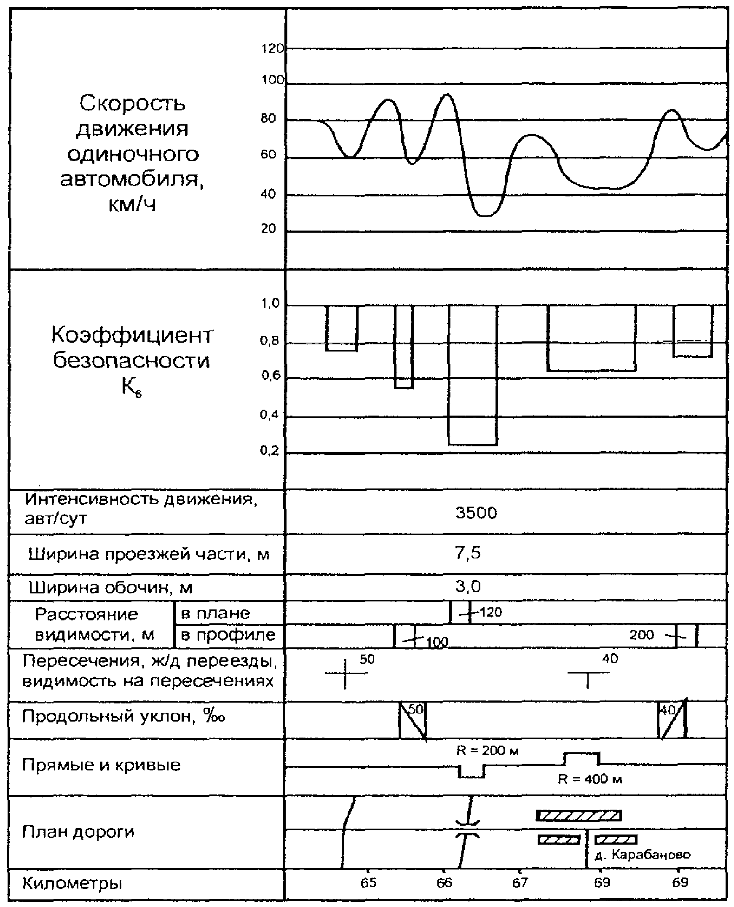

Рис. 5.1. Линейный график скоростей движения одиночных автомобилей и график коэффициентов безопасности

    - Участки по опасности для движения оценивают исходя из значений коэффициента безопасности. В проектах новых дорог недопустимы участки с коэффициентами безопасности, меньшими 0,8. В проектах реконструкции и капитального ремонта допустимые значения коэффициента безопасности принимаются по табл. 5.1. Начальные скорости и ускорения определяются наблюдениями на дороге или с помощью ходовых лабораторий.

Таблица 5.1

Степень опасности участка дороги | Коэффициент безопасности  при отрицательных ускорениях, м/с2
Степень опасности участка дороги | 0,5 - 1,5 | 1,5 - 2,5
Начальная скорость движения 60 - 80 км/ч
Неопасный | более 0,6 | более 0,65
Опасный | 0,45 - 0,6 | 0,55 - 0,65
Очень опасный | менее 0,45 | менее 0,5
Начальная скорость движения 85 - 100 км/ч
Неопасный | более 0,7 | более 0,75
Опасный | 0,55 - 0,7 | 0,6 - 0,75
Очень опасный | менее 0,55 | менее 0,6
Начальная скорость движения 105 - 140 км/ч
Неопасный | более 0,8 | более 0,85
Опасный | 0,65 - 0,8 | 0,7 - 0,85
Очень опасный | менее 0,65 | менее 0,7

    - Метод коэффициентов безопасности учитывает движение одиночного автомобиля, что

характерно для условий движения на дорогах с малой интенсивностью или часов спада движения на более загруженных дорогах. Это не препятствует его использованию для дорог всех типов, поскольку при высокой интенсивности движения обгоны практически исключаются, а расчет для одиночного автомобиля направлен на повышение безопасности.

  - Метод коэффициентов аварийности

    - Метод коэффициентов аварийности основан на определении итогового коэффициента аварийности Kав :

i=n
∏
Kав = Ki , (5.1)
i=1

где Ki
- частные коэффициенты аварийности, основанные на результатах анализа

статистических данных о ДТП и характеризующие влияние на безопасность движения параметров дорог и улиц в плане, поперечном и продольном профилях, элементов обустройства, интенсивности движения, состояния покрытия;
n - число частных коэффициентов аварийности, учитываемых при оценке безопасности движения на дорогах или городских улицах различной категории.
    - Значения частных коэффициентов аварийности для дорог и улиц разных категорий приведены в Прил. 1.
Разработанные частные коэффициенты аварийности не охватывают всего разнообразия дорожных условий и по мере накопления данных анализа ДТП могут уточняться. Рекомендации по совершенствованию элементов дорог, влияние которых на безопасность движения не отражено соответствующими частными коэффициентами аварийности, назначаются согласно требованиям соответствующих норм.
    - Дорожным организациям, осуществляющим учет и анализ ДТП, при выявлении опасных участков дороги рекомендуется учитывать местные условия, например, частоту расположения кривых, наличие вблизи дороги аллейных насаждений, водотоков, не огражденных крутых склонов и т.д.
    - Итоговые коэффициенты аварийности устанавливают путем перемножения частных коэффициентов.
    - По значениям итоговых коэффициентов аварийности строят линейный график (рис. 5.2). На него наносят план и профиль дороги, выделив все элементы, от которых зависит безопасность движения (продольные уклоны, вертикальные кривые, кривые в плане, мосты, населенные пункты, пересекаемые дороги и др.). На графике фиксируют по отдельным участкам среднюю интенсивность движения по данным учета дорожных организаций или специальных изыскательских партий, а для проектируемых дорог - перспективную интенсивность движения. Условными знаками обозначают места зарегистрированных в последние годы ДТП. Дорожно- эксплуатационные организации должны пополнять графики данными о ДТП. Над планом и профилем выделяют графы для каждого из учитываемых показателей, характеризуемых определенными коэффициентами аварийности.

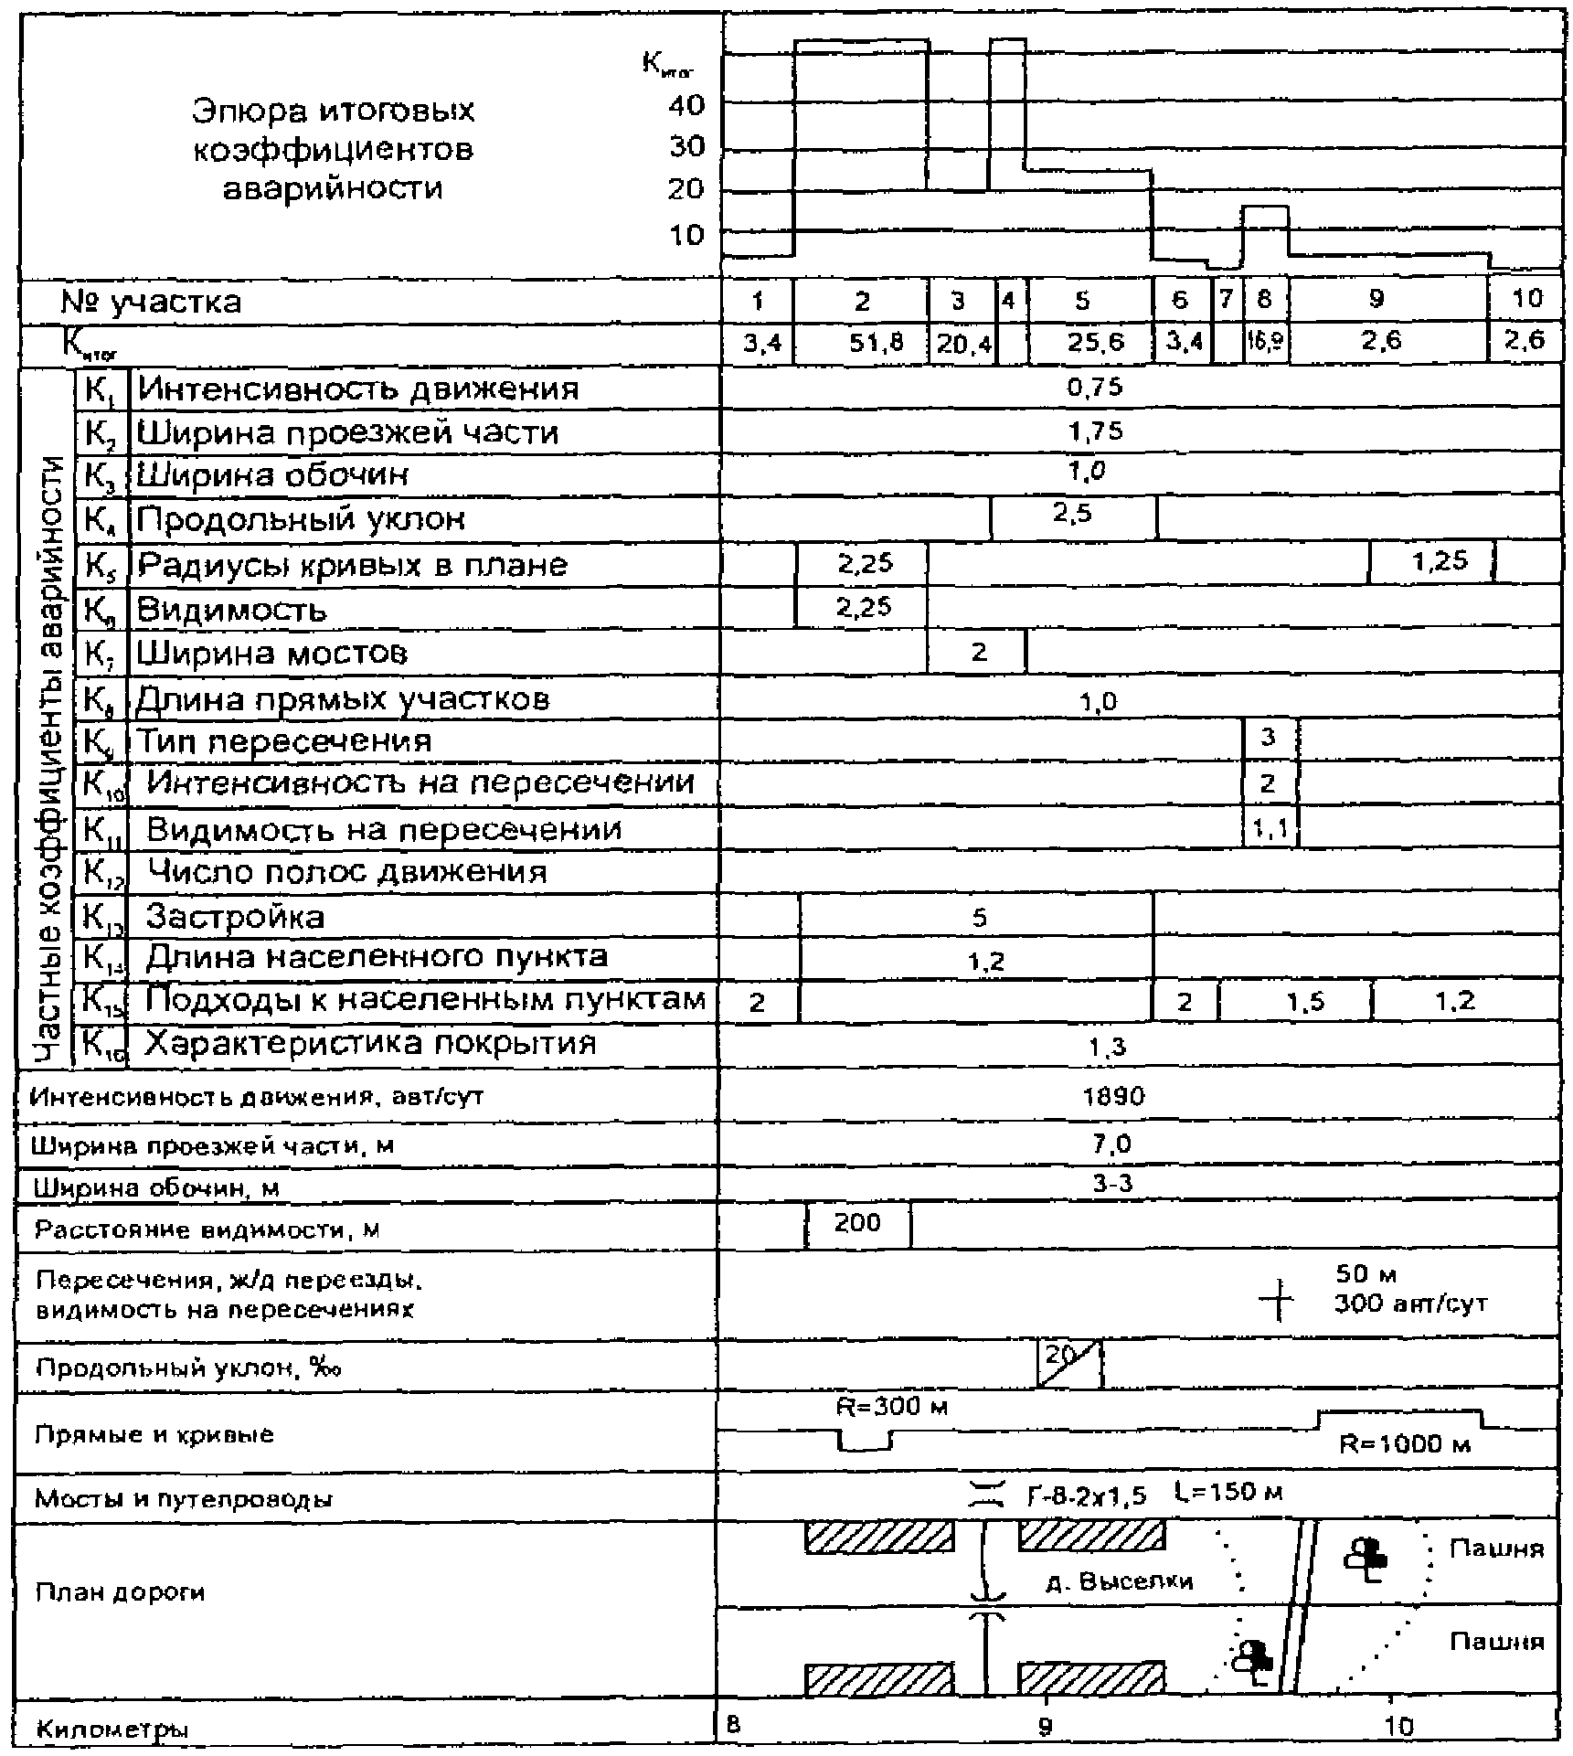

Рис. 5.2. Пример графика итогового коэффициента аварийности

    - При построении графика коэффициентов аварийности необходимо учитывать, что влияние опасного места распространяется на прилегающие участки, где возникают ощутимые помехи для движения (табл. П-1.6, П-1.8, П-1.9).
    - В проектах реконструкции дорог II - IV категории и нового строительства рекомендуется перепроектировать участки, для которых итоговый коэффициент аварийности более 15 - 20.
    - Для ремонтируемых участков дорог тех же категорий (в условиях равнинного или холмистого рельефа) предусматривают перестройку участков с коэффициентами аварийности более 25 - 40.
    - На горных дорогах с позиции безопасности движения допустимыми можно считать участки со значениями итогового коэффициента аварийности менее 35 и более 350. Однако следует иметь в виду, что при его значениях более 350 скорости движения и пропускная способность дороги значительно снижаются.
    - Допустимые значения итоговых коэффициентов аварийности для вновь строящихся дорог I категории <*> не более 10,0, для эксплуатируемых - 12,0.

<*> Согласно ГОСТ Р 52398-2005 в ОДМ к I категории отнесены дороги категории IА, IБ, IВ.

    - В городских условиях при реконструкции улиц и новом строительстве не допускаются участки, итоговый коэффициент аварийности которых превышает 25.
    - Если возможность быстрого улучшения всей дороги ограничена, особенно при стадийной реконструкции, при установлении очередности перестройки опасных участков, необходимо дополнительно учитывать тяжесть ДТП. При построении графиков итоговые коэффициенты аварийности следует умножить на дополнительные коэффициенты тяжести (стоимостные коэффициенты, учитывающие возможные потери народного хозяйства от ДТП):

14
∏
M т = mi ; (5.2)
i=1

K ст = М K
, (5.3)

итог т итог

где mi - коэффициенты тяжести (табл. 5.2).

Таблица 5.2

┌───┬─────────────────────────────────────────────┬───────────────────────┐
│ N │ Учитываемые факторы │ Средние значения │
3333│п/п│ │коэффициента тяжести m │
│(i)│ │ i│
├───┼─────────────────────────────────────────────┼───────────────────────┤
│ 1 │ 2 │ 3 │
├───┼─────────────────────────────────────────────┼───────────────────────┤
│ 1 │Ширина проезжей части дорог, м: │ │
├───┼─────────────────────────────────────────────┼───────────────────────┤
│ │ 4,5 |  | │ | 0,7 | │
│ │ 6 |  | │ | 1,2 | │
│ │ 7 - 7,5 |  | │ | 1,0 | │
│ │ 9 |  | │ | 1,4 | │
│ │ 10,5 |  | │ | 1,2 | │
│ │ 14 |  | │ | 1,0 | │
│ │ 15 и более | для дорог с разделительной | │ | 0,9 | │
│ │полосой |  | │ |  | │
├───┼─────────────────────────────────────────────┼───────────────────────┤
│ 2 │Ширина обочин, м: │ │
├───┼─────────────────────────────────────────────┼───────────────────────┤
│ │ менее 2,5 │ 0,85 │
│ │ более 2,5 │ 1,0 │
├───┼─────────────────────────────────────────────┼───────────────────────┤
│ 3 │Продольный уклон дорог, о/оо: │ │
├───┼─────────────────────────────────────────────┼───────────────────────┤
│ │ менее 30 │ 1,0 │
│ │ более 30 │ 1,25 │
├───┼─────────────────────────────────────────────┼───────────────────────┤
│ 4 │Радиусы кривых в плане, м: │ │
├───┼─────────────────────────────────────────────┼───────────────────────┤
│ │ менее 350 │ 0,9 │
│ │ более 350 │ 1,0 │
├───┼─────────────────────────────────────────────┼───────────────────────┤
│ 5 │Сочетание кривых в плане и профиле │ - │
├───┼─────────────────────────────────────────────┼───────────────────────┤
│ 6 │Видимость в плане и профиле, м: │ │
├───┼─────────────────────────────────────────────┼───────────────────────┤
│ │ менее 250 │ 0,7 │
│ │ более 250 │ 1,0 │
├───┼─────────────────────────────────────────────┼───────────────────────┤
│ 7 │Мосты и путепроводы │ 2,1 │
├───┼─────────────────────────────────────────────┼───────────────────────┤
│ 8 │Нерегулируемые пересечения в одном уровне │ 0,8 │
├───┼─────────────────────────────────────────────┼───────────────────────┤
│ 9 │Пересечения на разных уровнях │ 0,95 │
├───┼─────────────────────────────────────────────┼───────────────────────┤
│10 │Населенные пункты │ 1,6 │
├───┼─────────────────────────────────────────────┼───────────────────────┤
│11 │Число полос движения: │ │
├───┼─────────────────────────────────────────────┼───────────────────────┤

│ | │ 1 |  | │ | 0,9 | │
│ | │ 2 |  | │ | 1,0 | │
│ | │ 3 |  | │ | 1,3 | │
│ | │ 4 | и более | │ | 1,0 | │
├───┼─────────────────────────────────────────────┼───────────────────────┤
│12 │Наличие деревьев, опор путепроводов и т.д. |  |  | │ | 1,5 | │
│ │на обочинах и разделительной полосе |  |  | │ |  | │
├───┼─────────────────────────────────────────────┼───────────────────────┤
│13 │Отсутствие ограждений в необходимых местах │ 1,4 │
├───┼─────────────────────────────────────────────┼───────────────────────┤
│14 │Железнодорожные переезды │ 0,6 │
└───┴─────────────────────────────────────────────┴───────────────────────┘

Поправку к итоговым коэффициентам аварийности вводят только при значениях Kитог > 15 .
    - Стоимостные коэффициенты вычислены на основании данных о средних потерях от одного ДТП при различных дорожных условиях.
Для городских улиц и дорог значения коэффициента тяжести mi приведены в табл. 5.3.

Таблица 5.3

┌──────────────────────────────────────────────┬──────────────────────────┐
│ Учитываемые факторы │ m │
│ │ i │
├──────────────────────────────────────────────┼──────────────────────────┤
│Ширина проезжей части улиц, м: │ │
├──────────────────────────────────────────────┼──────────────────────────┤
│ 4,5 | │ | 1,0 | │
│ 6,0 | │ | 1,02 | │
│ 7,75 | │ | 0,98 | │
│ 8 - 9,0 | │ | 1,02 | │
│ 10 - 14,0 | │ | 1,01 | │
│ 15,0 | │ | 1,08 | │
├──────────────────────────────────────────────┼──────────────────────────┤
│Продольный уклон, о/оо: │ │
├──────────────────────────────────────────────┼──────────────────────────┤
│ менее 20 │ 1,0 │
│ более 20 │ 1,17 │
├──────────────────────────────────────────────┼──────────────────────────┤
│Радиусы кривых в плане, м: │ │
├──────────────────────────────────────────────┼──────────────────────────┤
│ менее 200 │ 1,36 │
│ более 200 │ 1,0 │
├──────────────────────────────────────────────┼──────────────────────────┤
│Мосты и путепроводы │ 1,4 │
├──────────────────────────────────────────────┼──────────────────────────┤
│Нерегулируемые перекрестки │ 0,81 │
├──────────────────────────────────────────────┼──────────────────────────┤
│Регулируемые перекрестки │ 0,80 │
├──────────────────────────────────────────────┼──────────────────────────┤
│Пешеходные переходы │ 1,25 │
├──────────────────────────────────────────────┼──────────────────────────┤
│Остановки общественного транспорта │ 1,34 │
└──────────────────────────────────────────────┴──────────────────────────┘

  - Методы выявления участков концентрации дорожно-транспортных происшествий

    - Статистические модели распознавания участков дорожной сети с повышенным риском возникновения ДТП являются неотъемлемой частью общей системы выделения ресурсов на повышение безопасности дорожного движения. Способы, позволяющие эффективно выявлять и

своевременно устранять опасные участки дорог, приводят к экономии значительных средств за счет адресного планирования и реализации мероприятий по снижению аварийности, связанной с дорожными условиями.
Модернизация мест с особо высоким количеством ДТП за счет их ремонта и реконструкции позволяет достичь существенного снижения аварийности по сравнению с исходным уровнем при высокой экономической эффективности и достаточно быстрой окупаемости затрат.
Участки дорог, на которых относительные показатели аварийности за определенный период времени превышают установленный критический уровень, принято классифицировать как участки концентрации ДТП.
    - Анализ распределения ДТП по протяжению дорог необходимо проводить ежегодно для выявления участков концентрации происшествий, изучения причин их возникновения на определенных участках и назначения мероприятий по совершенствованию дорожных условий.
    - Для планирования дорожных работ с учетом требований безопасности движения, разработки и реализации мероприятий и программ по безопасности движения, имеющих цель снижение аварийности на участках концентрации ДТП, рекомендуется использовать "Методические рекомендации по назначению мероприятий для повышения безопасности движения на участках концентрации дорожно-транспортных происшествий" (утверждены Росавтодором 30.03.2000), в которых к местам концентрации ДТП отнесены участки с уровнем аварийности, превышающим установленные критические значения. Областью применения метода являются дороги общего пользования федерального и регионального значения при наличии достоверной информации о ДТП с пострадавшими за период не менее 3-х лет и данных по интенсивности движения.
    - При среднегодовой суточной интенсивности движения свыше 3000 авт./сут к участкам концентрации ДТП относят любые участки дорог, на которых абсолютное число ДТП за рассматриваемый период не менее значений, приведенных в табл. 5.3.1, а коэффициент относительной аварийности - не менее значений, приведенных в табл. 5.3.2.

Таблица 5.3.1

Интенсивность движения,  авт./сут | Минимальное количество ДТП за три года на  участках их концентрации при длине участка, м
 | до 200 | 200 - 400 | 400 - 600 | 600 - 800 | 800 - 1200
3000 - 7000 | 3 | 3 | 3 | 4 | 4
7000 - 11000 | 3 | 3 | 4 | 4 | 5
11000 - 13000 | 3 | 3 | 4 | 5 | 5
13000 - 15000 | 3 | 4 | 4 | 5 | 6
15000 - 17000 | 3 | 4 | 5 | 5 | 6
17000 - 20000 | 4 | 4 | 5 | 6 | 7
Более 20000 | 4 | 4 | 6 | 6 | 8

Таблица 5.3.2

Тип автомобильных дорог |  | Минимальное значение коэффициента относительной аварийности  на участках концентрации ДТП, число ДТП на 1 млн. авт.-км
 |  | вне пределов населенного  пункта | в пределах населенного  пункта
Многополосные с разделительной полосой |  | 0,06 | 0,10
Многополосные без разделительной полосы с интенсивностью движения, авт./сут | менее 14000 | 0,14 | 0,22
 | 14000 - 28000 | 0,12 | 0,20
 | более 28000 | 0,10 | 0,18

Двухполосные  с интенсивностью движения, авт./сут | менее 4000 | 0,14 | 0,24
Двухполосные  с интенсивностью движения, авт./сут | 4000 - 8000 | 0,10 | 0,15
Двухполосные  с интенсивностью движения, авт./сут | более 8000 | 0,08 | 0,12

Местоположение участков концентрации ДТП устанавливают в соответствии с рекомендациями Прил. 5, П-5.1.
    - При необходимости выявления участков концентрации ДТП на дорогах с интенсивностью движения свыше 3000 авт./сут в условиях отсутствия полных данных о местоположении ДТП (отсутствует метровая привязка) допускается применять упрощенный метод, являющийся частным случаем метода последовательных приближений (см. Прил. 5).
    - Для выявления участков концентрации ДТП на дорогах с интенсивностью движения менее 3000 авт./сут используются критические показатели аварийности, представленные в табл. 5.3.3.

Таблица 5.3.3

Интенсивность движения,  авт./сут |  | Минимальная плотность ДТП  на участках их концентрации, шт. в год/1 км
 |  | вне населенных пунктов | в пределах населенных пунктов
Менее | 1000 | 0,28 | 0,38
1000 - | 1200 | 0,29 | 0,42
1200 - | 1400 | 0,30 | 0,53
1400 - | 1600 | 0,32 | 0,60
1600 - | 1800 | 0,34 | 0,64
1800 - | 2000 | 0,36 | 0,72
2000 - | 2200 | 0,39 | 0,85
2200 - | 2400 | 0,43 | 0,90
2400 - | 2600 | 0,46 | 0,94
2600 - | 2800 | 0,50 | 1,00
2800 - | 3000 | 0,54 | 1,20
3000 - | 3200 | 0,60 | 1,25

К участкам концентрации ДТП относятся участки дорог, на которых фактическая плотность ДТП (среднее число ДТП в год на 1 км) не менее значений, указанных в табл. 5.3.3, при данной среднегодовой суточной интенсивности движения (см. Прил. 5).
    - При отсутствии сведений о фактической интенсивности движения (например, на автомобильных дорогах регионального значения) на период до их получения временно допускается применять метод выявления участков концентрации ДТП, основанный на использовании следующей исходной информации:
  - сведения об адресах ДТП (достаточна точность привязки к указателям километров на дороге), повлекших гибель или ранения людей, совершенных за расчетный период;
  - данные о фактических расстояниях между километровыми столбами на рассматриваемых дорогах.
В этом случае к участкам концентрации ДТП относят участки дорог, на которых абсолютное число ДТП за расчетный период не менее значений, указанных в табл. 5.3.4, при данной фактической плотности ДТП (см. Прил. 5).

Таблица 5.3.4

Плотность ДТП,  шт. в год/1 км | Минимальное количество ДТП за три года на участках  их концентрации при длине участка, м
 | менее 1000 | 1000 - 2000 | 2000 - 3000
Менее 0,20 | 3 | 4 | 4
0,20 - 0,24 | 3 | 4 | 5

0,24 - 0,28 | 3 | 4 | 5
0,28 - 0,32 | 4 | 4 | 5
0,32 - 0,44 | 4 | 5 | 5
0,44 - 0,52 | 4 | 5 | 6

    - Для прогнозирования характера изменения аварийности и оценки эффективности мероприятий по повышению безопасности движения участки концентрации ДТП подразделяют на три типа в зависимости от стабильности наблюдаемого уровня аварийности:
  - прогрессирующие участки концентрации ДТП, на которых за последний год имеется существенный (статистически значимый) рост числа ДТП по сравнению со средним наблюдавшимся уровнем аварийности;
  - стабильные участки концентрации ДТП, на которых распределение числа совершенных ДТП по годам свидетельствует о постоянстве наблюдаемого уровня аварийности;
  - регрессирующие ("затухающие") участки концентрации ДТП, на которых статистически значимое уменьшение числа совершенных ДТП свидетельствует о снижении наблюдавшегося уровня аварийности.
Количественные критерии отнесения участков концентрации ДТП к указанным типам приведены в табл. 5.3.5.

Таблица 5.3.5

┌────────────────┬────────────────────────────────────────────────────────┐
│ Тип участка │ Число ДТП за последний год при среднем числе ДТП за │
│концентрации ДТП│предшествующий расчетный период (не менее трех лет), шт.│
├────────────────┼───────┬───────┬───────┬───────┬────────┬───────┬───────┤
│ │1 - 1,2│1,2 - │1,5 - │2,2 - │2,85 - │3,2 - │ > 3,5 │
│ │ │ 1,5│ 2,2│ 2,85│ 3,2│ 3,5│ │
├────────────────┼───────┼───────┼───────┼───────┼────────┼───────┼───────┤
│Регрессирующий │ 0 │ 1 │ 1 │ до 2 │ до 2 │ до 3 │ до 3 │
├────────────────┼───────┼───────┼───────┼───────┼────────┼───────┼───────┤
│Стабильный │ 1 - 2 │ 2 │ 2 - 3 │ 3 - 4 │ 3 - 5 │ 4 - 5 │ 4 - 6 │
├────────────────┼───────┼───────┼───────┼───────┼────────┼───────┼───────┤
│Прогрессирующий │свыше 3│свыше 3│свыше 4│свыше 5│свыше 6 │свыше 6│свыше 7│
└────────────────┴───────┴───────┴───────┴───────┴────────┴───────┴───────┘

    - В зависимости от величины коэффициента относительной аварийности участки концентрации ДТП по степени опасности подразделяются на малоопасные, опасные и очень опасные. Количественные критерии оценки участков по степени опасности представлены в таблице 5.3.6.

Таблица 5.3.6

┌─────────────┬───────────────────────────────────────────────────────────┐
│ Степень │Граничные значения коэффициента относительной аварийности │
│ опасности │по типам автомобильных дорог, число ДТП на 1 млн. авт.-км │
│ участка ├─────────────────┬───────────────────┬─────────────────────┤
│концентрации │ многополосные │ многополосные без │ двухполосные │
│ ДТП │с разделительной │ разделительной │ │
│ │ полосой │ полосы │ │
│ ├────────┬────────┼────────┬──────────┼──────────┬──────────┤
│ │вне на- │в насе- │вне на- │ в │ вне │ в │
│ │селенных│ленных │селенных│населенных│населенных│населенных│
│ │пунктов │пунктах │пунктов │ пунктах │ пунктов │ пунктах │
├─────────────┼────────┼────────┼────────┼──────────┼──────────┼──────────┤
│Малоопасный │0,06 - │0,10 - │0,14 - │0,22 - │0,14 - │0,22 - │
│ │ 0,18│ 0,22│ 0,30│ 0,45│ 0,35│ 0,60│
├─────────────┼────────┼────────┼────────┼──────────┼──────────┼──────────┤
│Опасный │0,18 - │0,22 - │0,30 - │0,45 - │0,35 - │0,60 - │
│ │ 0,3│ 0,35│ 0,45│ 0,75│ 0,55│ 0,95│

├─────────────┼────────┼────────┼────────┼──────────┼──────────┼──────────┤
│Очень опасный│ Более │ Более │ Более │Более 0,75│Более 0,55│Более 0,95│
│ │ 0,3 │ 0,35 │ 0,45 │ │ │ │
└─────────────┴────────┴────────┴────────┴──────────┴──────────┴──────────┘

    - При планировании мероприятий по повышению безопасности движения на выявленных участках концентрации ДТП с учетом приоритетности рекомендуется учитывать как стабильность уровня аварийности на участках концентрации ДТП, так и степень их опасности.
Наиболее высокой приоритетностью с позиции включения в программу повышения безопасности движения на участках концентрации ДТП обладают прогрессирующие и стабильные участки концентрации ДТП, характеризующиеся одновременно высокой степенью опасности.

  - Учет неблагоприятных погодно-климатических условий Общие положения
    - Оценка безопасности движения в неблагоприятных погодных условиях может выполняться на стадии разработки проектов строительства новых, реконструкции и ремонта существующих дорог, а также при оценке транспортно-эксплуатационного состояния эксплуатируемых дорог.
    - Соответствие проектных решений и состояния существующих дорог требованиям обеспечения безопасного и удобного движения в неблагоприятных климатических условиях оценивают путем определения сезонных коэффициентов безопасности и аварийности для летнего, осенне-весеннего (переходных) и зимнего периодов года. Кроме того, для оценки безопасности движения на существующих дорогах используют линейный график относительных коэффициентов аварийности (коэффициентов происшествий), определяемых для каждого характерного периода года.

Оценка безопасности движения по сезонным графикам коэффициента безопасности

    - В данном случае оценивается величина сезонного коэффициента безопасности, который характеризует плавность изменения максимальной скорости движения при переходе автомобиля с одного участка на другой в характерных для данного периода года погодных условиях и состояние дороги.

    - Значения максимально возможных скоростей движения
Vmax
на каждом участке

дороги для любого периода года вычисляются с помощью методов, используемых при определении коэффициента безопасности для обычных условий. Однако в формулы расчета максимальной скорости вводят значения параметров и характеристик состояния дороги и погодных условий, соответствующих каждому периоду года.
Для существующих дорог максимальная скорость может быть определена на основе наблюдений за режимами движения как скорость свободного движения легковых автомобилей 85%-ной обеспеченности или как скорость транспортного потока 95%-ной обеспеченности в характерных условиях движения.
    - Каждому периоду года соответствует характерное состояние поверхности дороги, принимаемое за расчетное.
А. В зимний период:
- слой рыхлого снега на поверхности покрытия и обочин имеется только во время снегопада и метелей, в перерывах между проходами снегоочистительных машин;
- проезжая часть чистая от снега, уплотненный снег и лед у ее кромки, рыхлый снег на обочинах;
- слой плотного снежного наката на проезжей части, слой рыхлого снега на обочинах;
- гололед на покрытии;
- покрытие влажное, тонкий слой рыхлого мокрого снега или слой снега и льда,

растворенного хлоридами.
Состояния 1, 2, 4 и 5 принимают расчетными для дорог I, II, III категорий, состояния 2 и 3 - для дорог III и IV категорий.
Расчетная толщина слоя рыхлого снега на покрытии принимается в соответствии с "Руководством по оценке уровня содержания автомобильных дорог".
Б. В осенне-весенние переходные периоды:
- вся поверхность дороги мокрая, чистая;
- проезжая часть мокрая, чистая; загрязнены ее кромки;
- проезжая часть мокрая, загрязненная.
Состояние 1 принимают расчетным для дорог I и II категорий с обочинами, укрепленными на всю ширину каменными материалами с применением минеральных или органических вяжущих, состояние 2 - для дорог, имеющих укрепленные краевые полосы или обочины, укрепленные щебеночными и гравийными материалами без вяжущих веществ, состояние 3 - для дорог без укрепленных краевых полос и обочин.
В. В летний период:
сухое чистое покрытие, сухие твердые обочины.
    - Каждому расчетному состоянию покрытия соответствует определенный коэффициент сопротивления качению и коэффициент сцепления (табл. 5.4.1 и 5.4.2), изменяющиеся в зависимости от скорости:

где

f20

и ϕ20
fv = f20 + Kf (v − 20) , (5.4.1)

ϕ_{v} = ϕ₂₀ − β_{ц} (v − 20) , (5.4.2)

- коэффициент сопротивления качению и коэффициент сцепления при

скорости 20 км/ч;
K f и β_{ц} - коэффициенты изменения сопротивления качению и сцепления в зависимости от

скорости. При скорости до 60 км/ч значение легкового автомобиля;
K f = 0 ; при больших скоростях
Kf = 0, 00025
для

v - скорость, для которой определяются значения
fv или ϕ_{v} , км/ч.

Таблица 5.4.1

┌────────────────┬─────────────────────────────────────────────────────────────────────────────────┐
│ Тип покрытия │Значения коэффициента сопротивления качению f при различных состояниях покрытия│
│ │ 20 │
│ ├────────┬────────┬────────┬────────┬─────────┬───────────────────────────────────┤
│ │эталон- │влажное │мокрое │ на │ гололед │ рыхлый снег толщиной, мм │
│ │ное │ чистое │загряз- │покрытии│ ├────────┬────────┬────────┬────────┤
│ | │(сухое) | │ | │ненное | │ ровный │ | │ до 10 | │10 - 20 | │20 - 40 | │40 - 60 | │
│ | │ | │ | │ | │ слой │ | │ | │ | │ | │ | │
│ | │ | │ | │ | │плотного│ | │ | │ | │ | │ | │
│ | │ | │ | │ | │ снега │ | │ | │ | │ | │ | │
├────────────────┼────────┼────────┼────────┼────────┼─────────┼────────┼────────┼────────┼────────┤
│Цементо- и │0,01 - │0,02 - │0,03 - │0,04 - │0,015 - │0,03 - │0,04 - │0,08 - │0,09 - │
│асфальтобетонное│ 0,02│ 0,03│ 0,035│ 0,10│ 0,03│ 0,04│ 0,09│ 0,12│ 0,15│
├────────────────┼────────┼────────┼────────┼────────┼─────────┼────────┼────────┼────────┼────────┤
│То же, с │ 0,02 │0,02 - │0,03 - │0,04 - │0,02 - │0,03 - │0,04 - │0,08 - │0,09 - │
│поверхностной │ │ 0,03│ 0,035│ 0,10│ 0,4│ 0,04│ 0,09│ 0,12│ 0,15│
│обработкой │ │ │ │ │ │ │ │ │ │
├────────────────┼────────┼────────┼────────┼────────┼─────────┼────────┼────────┼────────┼────────┤
│Из холодного │0,02 - │0,025 - │0,03 - │0,04 - │0,02 - │0,03 - │0,04 - │0,08 - │0,09 - │
│асфальтобетона, │ 0,025│ 0,035│ 0,045│ 0,10│ 0,04│ 0,05│ 0,09│ 0,12│ 0,15│
│черное щебеноч- | │ | │ | │ | │ | │ | │ | │ | │ | │ | │
│ное (гравийное) | │ | │ | │ | │ | │ | │ | │ | │ | │ | │
├────────────────┼────────┼────────┼────────┼────────┼─────────┼────────┼────────┼────────┼────────┤
│Гравийное │ 0,035 │0,035 - │0,04 - │0,04 - │0,03 - │0,04 - │0,04 - │0,03 - │0,09 - │
│и щебеночное │ │ 0,05│ 0,06│ 0,10│ 0,04│ 0,06│ 0,10│ 0,12│ 0,15│
├────────────────┼────────┼────────┼────────┼────────┼─────────┼────────┼────────┼────────┼────────┤
│Грунтовая дорога│ 0,03 │0,04 - │0,05 - │0,06 - │0,03 - │0,06 - │0,06 - │0,08 - │0,09 - │
│ │ │ 0,05│ 0,15│ 0,010│ 0,05│ 0,08│ 0,12│ 0,12│ 0,15│
└────────────────┴────────┴────────┴────────┴────────┴─────────┴────────┴────────┴────────┴────────┘

Примечание. Меньшие значения принимают для ровных гладких покрытий, большие - для покрытий, имеющих неровности.

Таблица 5.4.2

┌────────────────┬─────────────────────────────────────────────────────────────────────────────────────┐
│ Тип покрытая │ Значения коэффициента сцепления фи и коэффициента снижения бета │

│ │ 20 фи │
│ │ в зависимости от типа покрытия и его состояния │
│ ├─────────────┬─────────────┬─────────────┬───────────────┬─────────────┬─────────────┤
│ │ эталонное │ мокрое │ мокрое │ рыхлый снег │ уплотненный │ гололед │
│ │ (сухое) │ (чистое) │ (грязное) │ │ снег │ │
│ ├──────┬──────┼──────┬──────┼──────┬──────┼──────┬────────┼──────┬──────┼──────┬──────┤
│ │ фи │бета │ фи │бета │ фи │бета │ фи │бета │ фи │бета │ фи │бета │
│ │ 20 │ фи│ 20 │ фи│ 20 │ фи│ 20 │ фи │ 20 │ фи│ 20 │ фи│
├────────────────┼──────┼──────┼──────┼──────┼──────┼──────┼──────┼────────┼──────┼──────┼──────┼──────┤
│Цементобетонное │0,80 -│0,002 │0,65 -│0,0035│0,40 -│0,0025│0,15 -│0,001 - │0,20 -│0,0025│0,08 -│0,002 │
│ │ 0,85│ │ 0,70│ │ 0,45│ │ 0,35│ 0,004│ 0,50│ │ 0,15│ │
├────────────────┼──────┼──────┼──────┼──────┼──────┼──────┼──────┼────────┼──────┼──────┼──────┼──────┤
│Асфальтобетонное│0,80 -│0,0035│0,60 -│0,0035│0,45 -│0,0035│0,15 -│0,001 - │0,20 -│0,0025│0,10 -│0,002 │
│с шероховатой │ 0,85│ │ 0,65│ │ 0,55│ │ 0,35│ 0,004│ 0,50│ │ 0,20│ │
│обработкой │ │ │ │ │ │ │ │ │ │ │ │ │
├────────────────┼──────┼──────┼──────┼──────┼──────┼──────┼──────┼────────┼──────┼──────┼──────┼──────┤
│То же, без │0,80 -│0,002 │0,50 -│0,0035│0,35 -│0,0025│0,15 -│0,001 - │0,20 -│0,0025│0,08 -│0,002 │
│шероховатой │ 0,85│ │ 0,60│ │ 0,40│ │ 0,35│ 0,004│ 0,50│ │ 0,15│ │
│обработки │ │ │ │ │ │ │ │ │ │ │ │ │
├────────────────┼──────┼──────┼──────┼──────┼──────┼──────┼──────┼────────┼──────┼──────┼──────┼──────┤
│Из холодного │0,60 -│0,005 │0,40 -│0,004 │0,30 -│0,0025│0,12 -│0,001 - │0,20 -│0,0025│0,08 -│0,002 │
│асфальтобетона │ 0,70│ │ 0,50│ │ 0,35│ │ 0,30│ 0,004│ 0,50│ │ 0,15│ │
├────────────────┼──────┼──────┼──────┼──────┼──────┼──────┼──────┼────────┼──────┼──────┼──────┼──────┤
│Черное щебеноч- │0,60 -│0,004 │0,50 -│0,004 │0,30 -│0,0025│0,15 -│0,0015 -│0,20 -│0,0025│0,10 -│0,002 │
│ное (гравийное) │ 0,70│ │ 0,60│ │ 0,35│ │ 0,35│ 0,004│ 0,50│ │ 0,20│ │
│с шероховатой │ │ │ │ │ │ │ │ │ │ │ │ │
│обработкой │ │ │ │ │ │ │ │ │ │ │ │ │
├────────────────┼──────┼──────┼──────┼──────┼──────┼──────┼──────┼────────┼──────┼──────┼──────┼──────┤
│То же, │0,50 -│0,004 │0,40 -│0,005 │0,25 -│0,003 │0,12 -│0,001 - │0,20 -│0,0025│0,08 -│0,002 │
│без обработки │ 0,60│ │ 0,50│ │ 0,30│ │ 0,30│ 0,004│ 0,50│ │ 0,15│ │
├────────────────┼──────┼──────┼──────┼──────┼──────┼──────┼──────┼────────┼──────┼──────┼──────┼──────┤
│Щебеночное │0,60 -│0,004 │0,55 -│0,0045│0,25 -│0,003 │0,15 -│0,001 - │0,20 -│0,0025│0,10 -│0,002 │
│и гравийное │ 0,70│ │ 0,60│ │ 0,30│ │ 0,35│ 0,004│ 0,50│ │ 0,15│ │
├────────────────┼──────┼──────┼──────┼──────┼──────┼──────┼──────┼────────┼──────┼──────┼──────┼──────┤
│Грунтовое │0,40 -│0,005 │0,25 -│0,005 │ 0,20 │0,003 │0,12 -│0,001 - │0,20 -│0,0025│0,08 -│0,002 │
│улучшенное │ 0,50│ │ 0,40│ │ │ │ 0,30│ 0,004│ 0,50│ │ 0,18│ │
└────────────────┴──────┴──────┴──────┴──────┴──────┴──────┴──────┴────────┴──────┴──────┴──────┴──────┘

Примечания. 1. Для сухого и мокрого состояний покрытия большие значения коэффициента сцепления принимают для ровных покрытий, меньшие - для покрытий, имеющих неровности.
- Для гололеда, снежного наката и рыхлого снега большие значения коэффициента сцепления принимают при температуре воздуха -20 °C и ниже, меньшие - при температуре выше - 10 °C.
- Значения коэффициента сцепления приведены для шин с протектором.

    - Максимальную скорость на прямых участках дороги определяют по динамическим характеристикам расчетного легкового автомобиля (типа ВАЗ) и проверяют возможность ее достижения по соотношению сил сцепления и сопротивления качению.
Максимально возможная скорость движения на подъеме и горизонтальном участке по сцеплению колеса с дорогой с учетом сопротивления качению при расчетном состоянии покрытия составляет:

V = mϕ20 − f − i , (5.4.3)

фmax
mβ_{ϕ}
- K f

где m - коэффициент сцепного веса для легкового автомобиля, принимаемый равным 0,5; i - продольный уклон в долях единицы.
    - Максимально допустимую скорость на спуске и участках с ограниченной видимостью в плане и профиле определяют из условия торможения перед внезапно возникшим препятствием на поверхности дороги исходя из расстояния видимости и коэффициента сцепления, соответствующего расчетному состоянию покрытия.
    - Максимальную скорость при различной ширине проезжей части, краевых укрепительных полос и укрепленных обочин в зависимости от их состояния можно определить из схемы расчета требуемой ширины укрепленной поверхности дороги. При этом на дорогах, не имеющих укрепленных обочин, ширина укрепленной поверхности в неблагоприятные периоды года определяется с учетом ее уменьшения за счет загрязнения прикромочных полос, образования на них снежного наката, льда и т.д.:

B1ф = (B + 2yо ) ⋅ Kу , (5.4.4)

где B и уо - проектная ширина проезжей части и краевых укрепительных полос, м;
Kу - коэффициент, учитывающий влияние вида укрепления на уменьшение ширины
основной укрепленной поверхности. Принимается в зависимости от типа укрепления обочин по табл. 5.4.3.

Таблица 5.4.3

┌────────────────────────────────┬────────────────────────────────────────┐
│  │ | Вид укрепления обочин | │  │ | Значения K |  | у | │  │
│ | ├──────────────┬─────────────────────────┤
│ | │ на прямых │ на кривых в плане │
│ | │участках и на │радиусом менее 200 м, на │
│ | │кривых в плане│участках с ограждениями, │
│ | │ радиусом │направляющими столбиками,│
│ | │ более 200 м │ тумбами, парапетами │
├────────────────────────────────┼──────────────┼─────────────────────────┤
│Покрытие из асфальтобетона, |  | │ | 1,0 | │ | 1,0 |  | │
│цементобетона или из материалов,│ |  |  | │ |  | │
│обработанных вяжущими │ |  |  | │ |  | │
├────────────────────────────────┼──────────────┼─────────────────────────┤

│Слой щебня или гравия │ 0,98/0,96 │ 0,97/0,95 │
├────────────────────────────────┼──────────────┼─────────────────────────┤
│Засев трав │ 0,96/0,94 │ 0,95/0,93 │
├────────────────────────────────┼──────────────┼─────────────────────────┤
│Обочины не укреплены │ 0,95/0,93 │ 0,93/0,90 │
└────────────────────────────────┴──────────────┴─────────────────────────┘

Примечания. 1. В числителе - для дорог I и II категорий, в знаменателе - для дорог III и IV категорий.

2. Значения Kу
даны для ширины полосы укрепления обочины 1,0 м и более. При меньшей

ширине полосы укрепления значения Kу
принимают для укрепления асфальтобетоном или

другими обработанными вяжущими материалами как для укрепления щебнем или гравием; для укрепления щебнем или гравием как для укрепления засевом трав, а для укрепления засевом трав как для неукрепленной обочины.

При отсутствии краевых полос

B₁ф = B ⋅ Kу , м. (5.4.5)

На мостах, путепроводах, эстакадах

B₁ф = Г − 3hб , м, (5.2.6)

где Г - габарит моста;
hб - высота бордюра, м.
    - За характерные по ширине укрепленной поверхности принимают участки с одинаковой шириной проезжей части и укрепленных краевых полос, а при отсутствии краевых полос - участки дороги с одинаковой шириной проезжей части. При этом не учитывают колебания ширины в пределах до 0,25 м. При уменьшении или увеличении на смежном участке ширины основной укрепленной поверхности более чем на 0,25 м такой участок выделяют в характерный.

Если разница в ширине B1ф
на смежных участках превышает 0,5 м, то участок с меньшей шириной

относят к местным сужениям, в длину которого включают длину зоны влияния, по 75 м от начала и конца сужения.
    - Значение максимальной скорости движения в зависимости от фактически используемой ширины проезжей части и интенсивности движения в различные периоды года определяется по формулам, приведенным в табл. 5.4.4.

Таблица 5.4.4

┌─────────────────────┬────────────────────────┬───────────────────────┐
│ Расчетная схема │ Расчетные формулы │ Границы применения по │
│ | │ | │интенсивности движения,│
│ | │ | │ физич. авт./сут │
│ | │ | ├───────┬───────┬───────┤
│ | │ | │ летом │в пере-│ зимой │
│ | │ | │ │ходные │ │
│ | │ | │ │периоды│ │
├─────────────────────┼────────────────────────┼───────┼───────┼───────┤
│ 1 │ 2 │ 3 │ 4 │ 5 │
├─────────────────────┼────────────────────────┼───────┼───────┼───────┤
│Свободное движение │V = 50(B - 3,1) │ менее │ менее │ менее │
│одиночного автомобиля│ ф max 1ф │ 700 │ 600 │ 500 │
│на двухполосной | │ | │ | │ | │ | │
│дороге | │ | │ | │ | │ | │
├─────────────────────┼────────────────────────┼───────┼───────┼───────┤

│Движение в частично | │ |  |  |  | │ | │ | │ | │
│связанном потоке | │ |  |  |  | │ | │ | │ | │
│на двухполосной | │ |  |  |  | │ | │ | │ | │
│проезжей части | │ |  |  |  | │ | │ | │ | │
│при интенсивности | │ |  |  |  | │ | │ | │ | │
│движения авт./сут | │ |  |  |  | │ | │ | │ | │
│ а) 500 - 1500 | │V | = 40(B | - 4) |  | │700 | - │600 | - │500 | - │
│ | │ ф max | 1ф |  | │ 1500│ 1200│ 1000│
├─────────────────────┼────────────────────────┼───────┼───────┼───────┤
│ б) 1500 - 4200 │V = 33,3(B - 4) │1500 - │1200 - │1000 - │
│ │ ф max 1ф │ 4200│ 3600│ 3000│
├─────────────────────┼────────────────────────┼───────┼───────┼───────┤
│Движение │V = 26,4(B - 4) │ более │ более │ более │
│при интенсивном │ ф max 1ф │ 4200 │ 3600 │ 3000 │
│встречном потоке | │ | │ | │ | │ | │
│на двухполосной | │ | │ | │ | │ | │
│проезжей части | │ | │ | │ | │ | │
├─────────────────────┼────────────────────────┼───────┼───────┼───────┤
│Движение │ │ │ │ │
│на трехполосной │ │ │ │ │
│проезжей части: │ │ │ │ │
│ а) при полной │V = 25(B - 7,3) │ более │ более │ более │
│разметке │ ф max 1ф │ 6000 │ 6000 │ 5000 │
├─────────────────────┼────────────────────────┼───────┼───────┼───────┤
│ б) при отсутствии │V = 23,3(B - 8,5)│ более │ более │ более │
│разметки │ ф max 1ф │ 7000 │ 6000 │ 6000 │
├─────────────────────┼────────────────────────┼───────┼───────┼───────┤
│Движение на проезжей │ │ │ │ │
│части одного направ- │ │ │ │ │
│ления четырехполосной│ │ │ │ │
│автомобильной │ │ │ │ │
│магистрали │ │ │ │ │
│с разделительной │ │ │ │ │
│полосой шириной, м: │ │ │ │ │
│ а) более 5 │V = 29,4(B - 4,1)│ менее │ менее │ менее │
│ │ ф max 1ф │ 15000 │ 12000 │ 12000 │
├─────────────────────┼────────────────────────┼───────┼───────┼───────┤
│ б) до 5 │V = 24,4(B - 4,1)│ менее │ менее │ менее │
│ │ ф max 1ф │ 12000 │ 10000 │ 10000 │
└─────────────────────┴────────────────────────┴───────┴───────┴───────┘

    - На участках дорог, подверженных действию сезонных сильных ветров, определяют величину сезонного коэффициента безопасности, исходя из максимально безопасной скорости движения автомобиля при боковом воздействии ветра с расчетной скоростью. К таким участкам относятся не защищенные лесом насыпи в нулевых отметках, полунасыпи-полувыемки и выемки глубиной до 1,5 м, участки, проходящие по водоразделам и открытым возвышенностям, высокие насыпи и подходы к мостам. Воздействие ветра не учитывается на участках дороги, расположенных в лесу и выемках глубиной более 1,5 м.
Расчетную скорость ветра определяют по данным ближайшей метеостанции с учетом положения дороги на местности и ее защищенности, а также порывистости ветра. Значения максимальной безопасной скорости в зависимости от расчетной скорости ветра приведены на рис. 5.4.1.

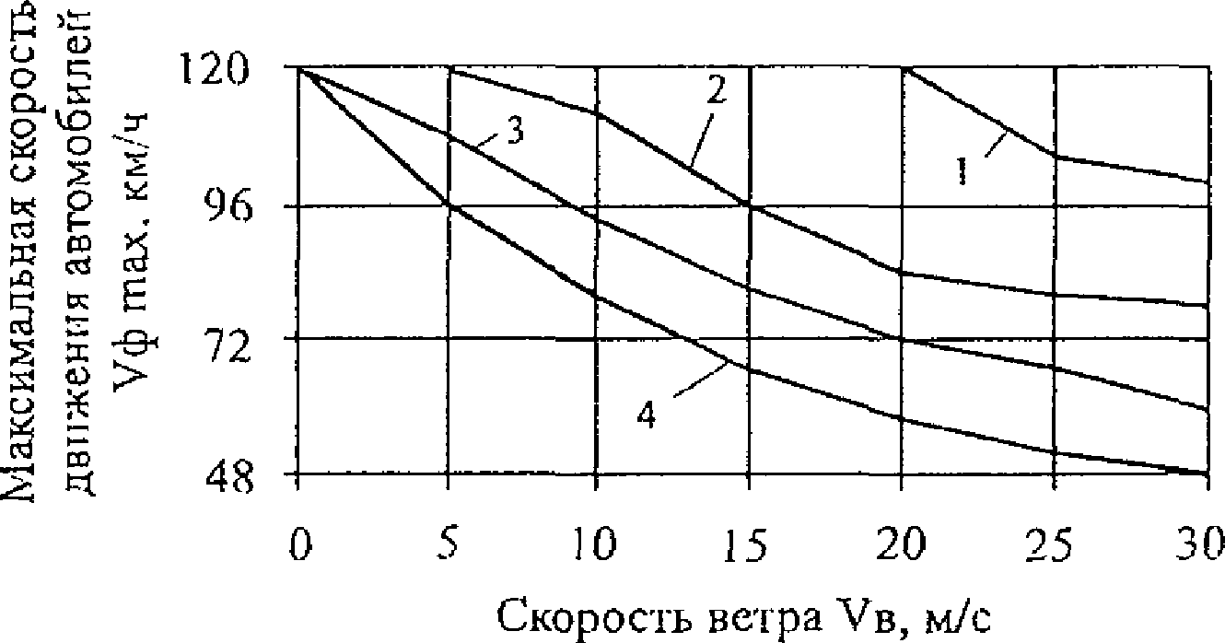

Рис. 5.4.1. Зависимости максимальной безопасной скорости движения автомобилей от скорости ветра: 1, 3 - для легковых автомобилей с переднем
расположением двигателя, время реакции водителя 1,0 и 1,5 с соответственно; 2, 4 - то же,
для автомобилей с задним расположением двигателя

    - Максимально допустимую скорость на кривых в плане (в км/ч) определяют по условиям устойчивости автомобиля при движении по покрытию, находящемуся в состоянии, характерном для расчетного периода, и в случае необходимости учитывают воздействия бокового ветра:

Vфmax =
127R(ϕ₂ ± iв − q) , (5.4.7)

где ϕ₂ - коэффициент поперечного сцепления;
iв - поперечный уклон виража;
q - коэффициент бокового давления, назначаемый в зависимости от скорости ветра (табл.
5.4.5).

Таблица 5.4.5

┌─────────────────────────────────┬─────────┬─────────┬─────────┬─────────┐
│Скорость ветра, м/с │ 20 │ 30 │ 40 │ 50 │
├─────────────────────────────────┼─────────┼─────────┼─────────┼─────────┤
│Коэффициент q для автомобилей: │ │ │ │ │
│легковые автомобили │ 0,010 │ 0,022 │ 0,040 │ 0,063 │
├─────────────────────────────────┼─────────┼─────────┼─────────┼─────────┤
│Микроавтобусы │ 0,013 │ 0,029 │ 0,053 │ 0,081 │
└─────────────────────────────────┴─────────┴─────────┴─────────┴─────────┘

    - Вычисленные значения максимальной скорости для каждого сезона года в прямом и обратном направлениях движения наносят на линейный график и используют для оценки безопасности движения. При этом на участках, где на ограничение скорости влияет несколько параметров дорог, принимают меньшее ее значение.

Оценка безопасности движения по сезонным графикам коэффициентов аварийности

    - Для учета влияния погодно-климатических факторов на безопасность движения и оценки изменения условий движения в различные сезоны года строят сезонные графики коэффициентов аварийности.
    - Для проектируемых дорог частные коэффициенты аварийности принимают исходя из

ожидаемого изменения параметров геометрических элементов дорог в разные сезоны года. Для этого проектные значения параметров умножают на поправочные коэффициенты (табл. 5.4.6). По полученным значениям геометрических параметров дорог в разные периоды года определяют частные коэффициенты аварийности.

Таблица 5.4.6

┌──────────────────────────────────┬──────────────────────────────────────┐
│ Учитываемый фактор │ Значения поправочных коэффициентов │
│ │ для различных сезонов года │
│ ├─────┬──────────┬──────────┬──────────┤
│ │лето │ осень │ зима │ весна │
├──────────────────────────────────┼─────┼──────────┼──────────┼──────────┤
│ 1 │ 2 │ 3 │ 4 │ 5 │
├──────────────────────────────────┼─────┼──────────┼──────────┼──────────┤
│Сезонные колебания интенсивности │ 1,0 │1,2 - 1,4 │0,7 - 1,0 │  │и состава движения │ │ <1> │ <2> │ |  |  |  | 0,8 | │  │
├──────────────────────────────────┼─────┼──────  │Эффективная используемая ширина │ │ |  | ────┼──────  │ | ────┼──────────┤  │ │
│проезжей части в связи │ | │ | │ | │ | │
│с образованием снежных отложений │ | │ | │ | │ | │
│или наличием грязных обочин: │ | │ | │ | │ | │
│ при неукрепленных обочинах │ 1,0 │0,96 - │0,8 - 0,98│0,95 - 1,0│
│ │ │ 1,00│ <1> │ │
├──────────────────────────────────┼─────┼──────────┼──────────┼──────────┤
│ при укрепленных обочинах │ 1,0 │ 1,0 │0,95 - 1,0│ 1,0 │
│и наличии краевых полос │ │ │ │ │
├──────────────────────────────────┼─────┼──────────┼──────────┼──────────┤
│Уменьшение ширины обочин за счет | │ | │ | │ |  | │ | │
│образования снежных отложений | │ | │ | │ |  | │ | │
│на обочинах: | │ | │ | │ |  | │ | │
│ неукрепленных | │ 1,0 │0,5 - 1,03│0,5 - 1,0 │0,5 - 1,0 │
│ | │ │ <3> │ <3> │ <3> │
├──────────────────────────────────┼─────┼──────────┼──────────┼──────────┤
│ укрепленных  │ | │ 1,0 │  │ │ |  | 1,0 | │0,5 - 1,0 │  │ <3> │ |  | │  │
├──────────────────────────────────┼─────┼──────────┼──────────┼──────────┤
│Ограничение видимости на кривых в │ 1,0  │плане снежными валами, образующи- │  │мися при очистке дороги от снега │ |  | │  │  │ | 1,0 | │0,7 - 1,0  │  │ | │  │  │ | 1,0 | │  │  │
├──────────────────────────────────┼─────┼──────────┼──────────┼──────────┤
│Ограничение видимости на прямых │ 1,0 │0,8 - 0,9 │0,7 - 0,9 │0,9 - 1,0 │
│участках из-за снегопадов, туманов│ <4> │ |  |  | │ | │ | │
│и метелей │ │ |  |  | │ | │ | │
├──────────────────────────────────┼─────┼──────────┼──────────┼──────────┤
│Уменьшение ширины проезжей части │ 1,0 │0,9 - 1,0 │0,8 - 1,0 │ 1,0 │
│мостов по сравнению с проезжей | │ | │ | │ | │ | │
│частью дороги из-за снежных | │ | │ | │ | │ | │
│отложений и наносов грязи | │ | │ | │ | │ | │
│у бордюра или тротуара | │ | │ | │ | │ | │
├──────────────────────────────────┼─────┼──────────┼──────────┼──────────┤
│Изменение соотношения интенсив- | │ | │ | │ | │ | │
│ности движения по дорогам, | │ | │ | │ | │ | │
│пересекающимся в одном уровне: | │ | │ | │ | │ | │
│ в связи с использованием | │ | 1,0 │1,0 | - 1,4 │0,9 | - 1,0 │1,0 | - 1,4 │
│съездов на полевые дороги | │ | │ | │ | │ | │
├──────────────────────────────────┼─────┼──────────┼──────────┼──────────┤
│ в связи с колебаниями интенсив- │ 1,0 │1,2 - 1,4 │0,7 - 1,0 │0,8 - 0,9 │
│ности движения по основной дороге │ │ │ │ │
├──────────────────────────────────┼─────┼──────────┼──────────┼──────────┤
│Изменение видимости на пересече- │ 1,0 │ 1,0 │0,2 - 1,0 │ 1,0 │
│ниях на одном уровне из-за | │ | │ | │ <5> │ | │
│снеговых валов на обочинах | │ | │ | │ │ | │

│и снегозащитных насаждений │ │ │ │ │
├──────────────────────────────────┼─────┼──────────┼──────────┼──────────┤
│Изменение используемого числа | │ | │ |  | │ |  | │ |  | │
│полос движения на проезжей части | │ | │ |  | │ |  | │ |  | │
│из-за снежных отложений и грязных | │ | │ |  | │ |  | │ |  | │
│обочин на дорогах: | │ | │ |  | │ |  | │ |  | │
│ с двумя и четырьмя полосами | │ | 1,0 │ | 1,0 | │ | 1,0 | │ | 1,0 | │
│движения | │ | │ |  | │ |  | │ |  | │
├──────────────────────────────────┼─────┼──────────┼──────────┼──────────┤
│ с тремя полосами движения │ 1,0 │ 0,67 │ 0,67 │ 1,0 │
├──────────────────────────────────┼─────┼──────────┼──────────┼──────────┤
│Скользкость покрытия │ 1,0 │0,7 - 1,0 │0,5 - 0,8 │0,8 - 1,0 │
└──────────────────────────────────┴─────┴──────────┴──────────┴──────────┘

Примечания. 1. Верхний предел принимается для дорог I и II категорий, нижний - для III и IV категорий.
- Верхний предел - для дорог III и IV категорий, нижний - для I и II категорий.
- Большие значения принимают при очистке обочин на всю ширину.
- Расстояние видимости летом по метеорологическим условиям принимают равным 500 м.
- Меньшее значение относится к пересечениям, на которых снежные валы из пределов треугольника видимости не убираются.

Для существующих дорог следует исходить из установленных наблюдениями параметров дорог в различных погодно-климатических условиях.
    - Графики коэффициентов аварийности для разных сезонов следует совмещать на одном бланке, что дает возможность выявить опасные участки и оценить изменения степени их опасности по сезонам года. На графиках следует также отмечать места ДТП с указанием их вида.
    - При построении сезонных графиков коэффициентов аварийности учитываются зоны влияния дорожных элементов (табл. 5.4.7).

Таблица 5.4.7

┌──────────────────────────────┬──────────────────────────────────────────┐
│ Элемент дороги │ Зона влияния │
│ ├─────────┬────────┬───────────┬───────────┤
│ │ зимой │ осенью │ весной │ летом │
├──────────────────────────────┼─────────┴────────┴───────────┴───────────┤
│ Подъемы и спуски │ За вершиной подъема 100 м, │
│ │ у подошвы спуска 150 м │
├──────────────────────────────┼──────────────────┬───────────────────────┤
│Пересечения в одном уровне: │ │ │
│ при наличии твердого покрытия│По 100 м в сторону│ По 50 м в каждую │
│на пересекаемой дороге │ │ сторону │
├──────────────────────────────┼──────────────────┼───────────────────────┤
│ при отсутствии твердого │ То же │По 100 - 150 м в каждую│
│покрытия на пересекаемой │ │ сторону в зависимости │
│дороге │ │ от типа грунта │
├──────────────────────────────┼──────────────────┴───────────────────────┤
│Кривые в плане с обеспеченной │ По 50 м от начала и конца кривой │
│видимостью при радиусах менее │ │
│400 м │ │
├──────────────────────────────┼──────────────────────────────────────────┤
│Кривые с необеспеченной │ По 100 м от начала и конца кривой │
│видимостью при любом радиусе │ │
├──────────────────────────────┼──────────────────┬───────────────────────┤
│Мосты, трубы и другие │По 100 м в каждую │ По 75 м в каждую │
│сооружения │сторону от начала │ сторону от начала │
│ │ и конца сужения │ и конца сужения │
├──────────────────────────────┼──────────────────┴───────────────────────┤
│Пересечения на разных уровнях │ В пределах между примыканиями к основной │

│ | │ | дороге переходно-скоростных полос | │
│ | │ | или правоповоротных съездов | │
├──────────────────────────────┼──────────────────────────────────────────┤
│Автобусные остановки | │ | По 100 м от границ | │
│и населенные пункты | │ |  | │
└──────────────────────────────┴──────────────────────────────────────────┘

Раздел 6. Оценка безопасности движения на отдельных участках дорог

  - Пересечения автомобильных дорог в одном уровне

    - На пересечениях в одном уровне безопасность движения зависит от направления и интенсивности пересекающихся потоков, числа точек пересечения, разветвлений и слияния потоков движения - конфликтных точек, а также от расстояния между этими точками. Чем больше автомобилей проходит через конфликтную точку, тем больше вероятность возникновения в ней дорожно-транспортного происшествия.
    - Опасность конфликтной точки можно оценить по возможной аварийности в ней (количество ДТП за 1 год):

q = K M N 25
K
i i i i
г
10−7

, (6.1)

6.2);
где Ki

Mi , Ni
- относительная аварийность конфликтной точки (принимается согласно табл. 6.1,

- среднегодовая интенсивность движения пересекающихся в данной конфликтной

точке потоков, авт./сут;
Kг - коэффициент годовой неравномерности движения (для европейской части РФ может
быть принят согласно табл. 6.3, для других областей - по данным изысканий и обследования дорог).

Таблица 6.1

───────────┬────────────────┬──────────────────┬───────────────────────────
Условия │ | Направление | │ Характеристика │ Значения коэффициентов
движения │ | движения | │ пересечения │ относительной аварийности
│ | автомобилей | │ │ K
│ |  | │ │ i
│ |  | │ ├─────────────┬─────────────
│ |  | │ │ не │канализиро-
│ |  | │ │оборудованное│ванное
│ |  | │ │ пересечение │пересечение

───────────┴────────────────┴──────────────────┴─────────────┴─────────────

Слияние | Правый поворот | Радиус поворота:
потоков |  | R < 15 м | 0,0250 | 0,0200
 |  | R >= 15 м | 0,0040 | 0,0020
 |  | R = 15 м, | 0,0008 | 0,0008
 |  | переходные кривые
 |  | R = 15 м, | 0,0003 | 0,0003
 |  | переходно-
 |  | скоростные полосы
 |  | переходные кривые
────────────────────────────────────────────────────────────────

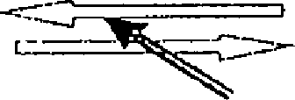

КонсультантПлюс: примечание.
Значение R дано в соответствии с официальным текстом документа.
Левый поворот R ? 10 м 0,0320 <*> 0,0022
10,0 < R < 25 м 0,0025 <*> 0,0017 <*>
10,0 < R < 25 м, 0,0005 0,0005
переходно- скоростные полосы
───────────────────────────────────────────────────────────────────────────
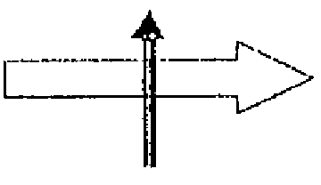
Пересечение Угол пересечения:
потоков | 0 < α < 30 | 0,0080 | 0,0040
30 < α < 50  50 < α < 75 |  | 0,0050  0,0036 | 0,0025  0,0018
75 < α < 90 0,0056 |  |  | 0,0018
90 < α < 120  120 < α < 150 |  | 0,0120  0,0210 | 0,0060  0,0105
150 < α < 180 |  | 0,0350 | 0,0175

───────────────────────────────────────────────────────────────────────────
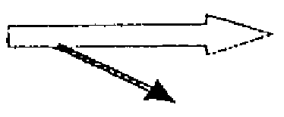

Разделение | На правом | Радиус поворота:
потоков | повороте | R < 15 м | 0,0200 | 0,0200
 |  | R = 15 м | 0,0060 | 0,0060
 |  | R > 15 м, | 0,0005 | 0,0005
 |  | переходные кривые
 |  | R > 15 м, | 0,0001 | 0,0001
 |  | переходные кривые
с переходно- скоростной полосой
───────────────────────────────────────────────────────────────
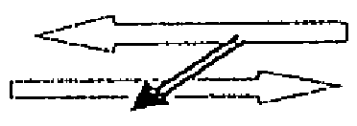

КонсультантПлюс: примечание.
Значение R дано в соответствии с официальным текстом документа.

На левом | R ? 10 м | 0,0300 | 0,0300
повороте | 10 < R < 25 м | 0,0040 | 0,0025
 | 10 < R < 25 м, | 0,0010 | 0,0010
 | переходно-
скоростные полосы
─────────────────────────────────────────────────────────────────────────── Два пово-

рачивающих потока
Разделение двух 0,0015 0,0010 потоков

Пересечение двух 0,0020 0,0005

левоповоротных потоков

Слияние двух 0,0025 0,0012 поворачивающих
потоков
───────────────────────────────────────────────────────────────────────────

Примечание. <*> Для определения Ki
коэффициент Ka :
в этом случае данные таблицы нужно умножить на

┌─────────────────────────────┬─────┬─────┬───────┬─────┬─────┬─────┬─────┐
│Угол пересечения дорог, град.│до 30│ 40 │50 - 75│ 90 │ 120 │ 150 │ 180 │
├─────────────────────────────┼─────┼─────┼───────┼─────┼─────┼─────┼─────┤
│ K │ 1,8 │1,2 │ 1,0 │1,2 │ 1,9 │ 2,1 │ 3,4 │
│ a │ │ │ │ │ │ │ │
└─────────────────────────────┴─────┴─────┴───────┴─────┴─────┴─────┴─────┘

Таблица 6.2

┌────────────────────────┬────────────────────────────────────────────────┐
│ Характеристика маневра │ Радиус внутренней кромки кольца, м │
│ ├──────┬──────┬──────┬──────┬──────┬──────┬──────┤
│ │ 15 │ 20 │ 25 │ 30 │ 40 │ 50 │ 60 │
│ ├──────┴──────┴──────┴──────┴──────┴──────┴──────┤
│ │ Коэффициент аварийности │
├────────────────────────┼──────┬──────┬──────┬──────┬──────┬──────┬──────┤
│Слияние потоков: │ │ │ │ │ │ │ │
│ на многополосном кольце│0,0040│0,0030│0,0022│0,0018│0,0013│0,0010│0,0008│
│при радиусе съезда более│ | │ | │ | │ | │ | │ | │ | │
│15 м; │ | │ | │ | │ | │ | │ | │ | │
│ на однополосном кольце │0,0040│0,0030│0,0022│0,0015│0,0010│0,0007│0,0005│
│при радиусе съезда менее│ | │ | │ | │ | │ | │ | │ | │
│15 м; │ | │ | │ | │ | │ | │ | │ | │
│ то же, более 15 м │0,0040│0,0025│0,0013│0,0010│0,0007│0,0005│0,0004│
├────────────────────────┼──────┼──────┼──────┼──────┼──────┼──────┼──────┤
│Разделение потоков: │ │ │ │ │ │ │ │
│ на многополосном кольце│0,0028│0,0020│0,0014│0,0012│0,0009│0,0007│0,0005│
│при радиусе съезда более│ | │ | │ | │ | │ | │ | │ | │
│15 м; │ | │ | │ | │ | │ | │ | │ | │
│ на однополосном кольце │0,0028│0,0020│0,0014│0,0010│0,0007│0,0006│0,0005│
│при радиусе съезда менее│ | │ | │ | │ | │ | │ | │ | │
│15 м; │ | │ | │ | │ | │ | │ | │ | │
│ то же, более 15 м │0,0016│0,0012│0,0010│0,0007│0,0005│0,0004│0,0003│
├────────────────────────┼──────┼──────┼──────┼──────┼──────┼──────┼──────┤
│Переплетение потоков │ - │ - │ - │0,0016│0,0013│0,0010│0,0008│
│на многополосном кольце │ │ │ │ │ │ │ │
└────────────────────────┴──────┴──────┴──────┴──────┴──────┴──────┴──────┘

Таблица 6.3

┌─────────┬───────────────────────────────────────────────────────────────┐
│ Месяцы | │ | Коэффициент K |  | при среднегодовой суточной интенсивности | │
│ | │ |  | г |  | │
│ | │ |  |  | движения, авт./сут | │
│ | ├───────────────┬───────────────┬───────────────┬───────────────┤

│ | │ | до 1000 | │ | 1000 - 2000 │ | 2000 - 6000 │ | больше 6000 │
│ | │ |  | │ | │ | │ | │
├─────────┼───────────────┼───────────────┼───────────────┼───────────────┤
│ I │ 0,0885 │ 0,0800 │ 0,0510 │ 0,0510 │
├─────────┼───────────────┼───────────────┼───────────────┼───────────────┤
│ II │ 0,0860 │ 0,0660 │ 0,0550 │ 0,0585 │
├─────────┼───────────────┼───────────────┼───────────────┼───────────────┤
│ III │ 0,0860 │ 0,0714 │ 0,0550 │ 0,0670 │
├─────────┼───────────────┼───────────────┼───────────────┼───────────────┤
│ IV │ 0,0800 │ 0,0750 │ 0,0690 │ 0,0790 │
├─────────┼───────────────┼───────────────┼───────────────┼───────────────┤
│ V │ 0,0800 │ 0,0850 │ 0,0750 │ 0,0850 │
├─────────┼───────────────┼───────────────┼───────────────┼───────────────┤
│ VI │ 0,0860 │ 0,0714 │ 0,0860 │ 0,0855 │
├─────────┼───────────────┼───────────────┼───────────────┼───────────────┤
│ VII │ 0,0816 │ 0,0784 │ 0,1160 │ 0,1000 │
├─────────┼───────────────┼───────────────┼───────────────┼───────────────┤
│ VIII │ 0,0875 │ 0,0850 │ 0,1230 │ 0,1320 │
├─────────┼───────────────┼───────────────┼───────────────┼───────────────┤
│ IX │ 0,0900 │ 0,1100 │ 0,1130 │ 0,1080 │
├─────────┼───────────────┼───────────────┼───────────────┼───────────────┤
│ X │ 0,0840 │ 0,0960 │ 0,0870 │ 0,0890 │
├─────────┼───────────────┼───────────────┼───────────────┼───────────────┤
│ XI │ 0,0715 │ 0,0850 │ 0,0834 │ 0,0800 │
├─────────┼───────────────┼───────────────┼───────────────┼───────────────┤
│ XII │ 0,0775 │ 0,0790 │ 0,0760 │ 0,0780 │
└─────────┴───────────────┴───────────────┴───────────────┴───────────────┘

При расчетах, приводимых для существующих дорог, коэффициент Kг
принимают для

месяца, в который проводился учет интенсивности движения. Для вновь проектируемых дорог отношение 25 / Kг принимают равным 365.
    - Степень опасности пересечения оценивается показателем безопасности движения Ka
, характеризующим количество ДТП на 10 млн. автомобилей, прошедших через пересечение,

G ⋅10⁷ K
Ka = ^{г} , (6.2)
(M + N )25

i=n
∑
где G = qi
1

- теоретически вероятное количество ДТП на пересечении за 1 год;

n - число конфликтных точек на пересечении; M - интенсивность на главной дороге, авт./сут; N - то же, для второстепенной дороги;
Kг - коэффициент годовой неравномерности движения (см. табл. 6.3).

Показатель Ka
пересечении.
характеризует степень обеспечения безопасности движения на

┌───────────────────────┬───────────┬───────────┬───────────┬─────────────┐
│ K │ меньше 3 │ 3,1 - 8,0 │ 8,1 - 12 │ больше 12 │
│ a │ │ │ │ │
├───────────────────────┼───────────┼───────────┼───────────┼─────────────┤
│Опасность пересечения │ неопасное │малоопасное│ опасное │очень опасное│
└───────────────────────┴───────────┴───────────┴───────────┴─────────────┘

При проектировании новых дорог или реконструкции существующих для каждого варианта

пересечения определяется показатель
Ka . Чем он меньше, тем удачнее схема пересечения. На

вновь проектируемых дорогах показатель безопасности на пересечениях в одном уровне не

может превышать 8, в противном случае разрабатываются более безопасные схемы пересечения.
    - При высокой интенсивности поворачивающих налево потоков автомобилей наиболее целесообразно устраивать кольцевые пересечения, опасность движения по которым в 2 - 2,5 раза меньше, чем на необорудованных и канализированных, благодаря тому, что маневры пересечения транспортных потоков заменяются менее опасными маневрами слияния и разделения потоков.
Возможная аварийность и показатель аварийности на кольцевых пересечениях рассчитываются так же, как и для обычных пересечений и примыканий в одном уровне.
    - Возможное количество дорожно-транспортных происшествий на пересечениях в одном уровне со светофорным регулированием рассчитывают через опасность конфликтных точек (табл. 6.4), количество которых определяется схемой организации движения (схемой пофазовых разъездов).

Таблица 6.4

───────────────────────────────────┬───────────────────┬─────────────────
Взаимодействие | │ | Схема | │ Опасность
транспортных потоков | │ | пофазового | │ конфликтной
 | │ | разъезда | │ точки, ДТП
 | │ |  | │ на 10 млн. авт.
───────────────────────────────────┼───────────────────┼───────────────── 1 │ 2 │ 3
───────────────────────────────────┴───────────────────┴─────────────────
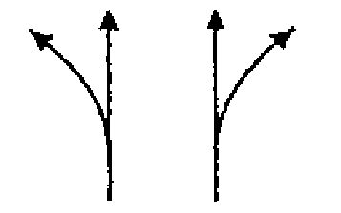
Разделение потоков:
Повороты без помех с полосы прямого K = 0,000100
или поворачивающего движения 1
─────────────────────────────────────────────────────────────────────────
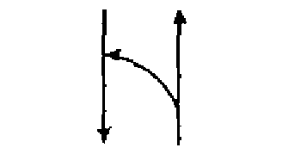
Разделение потоков:
Левый поворот, выполняемый K = 0,000102
совместно с прямым направлением 2
движения, при наличии помех с других полос
─────────────────────────────────────────────────────────────────────────
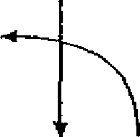
Пересечение левоповоротного потока K = 0,000048
прямым 3
─────────────────────────────────────────────────────────────────────────
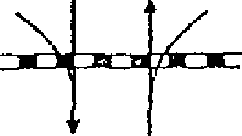
Пересечение автомобильных потоков K = 0,000207
трамвайным движением 4
─────────────────────────────────────────────────────────────────────────
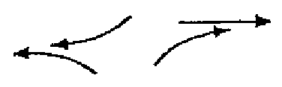
Слияние на одной полосе движения K = 0,000968

5
─────────────────────────────────────────────────────────────────────────

Наезд на автомобили при подходе K = 0,012425 <*>
к стоп-линии н
─────────────────────────────────────────────────────────────────────────

<*> При оценке опасности этой конфликтной точки используют сумму всех потоков, подходящих к пересечению.

    - Опасность всех конфликтных точек (кроме столкновений автомобилей при подъезде к стоп-линий) определяют по формуле

q = K ⋅ M ⋅ N ⋅10⁻² , (6.3)
i i i i

где Ki - опасность конфликтной точки из табл. 6.4;
Mi , Ni - интенсивности движения в конфликтной точке, авт./ч.
    - Возможное количество наездов (qн ) определяют по формуле

q = K (M
н н
Σ Σ
+ N )10−2 , (6.4)

где Kн
- опасность наезда, из табл. 6.4;

M и N - интенсивности движения на пересекающихся дорогах, проходящие через стоп- линию с остановкой, авт./ч.
    - Возможное количество ДТП на регулируемом пересечении определяют по формуле
n

Gp = −0, 468 + qн + ∑qi , (6.5)
i=1

где qн
- количество наездов у стоп-линий, ДТП в год;

n - количество конфликтных точек.
    - Для оценки безопасности движения пешеходов на пересечении со светофорным регулированием используют статистику ДТП за год. При отсутствии таких данных используют формулу

G = 0, 0025 +10−30,92Σ(И И 1/ 4 ) , (6.6)
п т п

где Ит
- интенсивность движения транспортных потоков, авт./ч;

Ип - интенсивность движения пешеходов по переходу, пешеходов в час.

  - Железнодорожные переезды

    - Безопасность движения подвижного состава железных дорог и автотранспортных средств в зоне железнодорожных переездов оценивают по методам коэффициентов аварийности и показателю опасности. Метод коэффициентов аварийности используют для сопоставления уровней безопасности движения на железнодорожных переездах и других прилегающих к ним участках автомобильных дорог с целью установления приоритетов для их реконструкции или инженерного оборудования. Метод коэффициентов опасности используют для детальной оценки показателей относительной аварийности на железнодорожных переездах с целью установления

очередности закрытия, перестройки и инженерного оборудования переездов, а также строительства вместо них пересечений в разных уровнях.
    - Рассматриваемые методы предназначены для двухполосных автомобильных дорог, на которых ширина настила переезда равна ширине проезжей части автомобильной дороги, но составляет не менее 6 м.
    - При оценке безопасности движения на железнодорожных переездах по методу коэффициентов аварийности частные коэффициенты аварийности, характеризующие состояние и размеры автомобильных дорог (р. 5.2), не используют.
K

Величину итогового коэффициента аварийности
(n) ИТ
для железнодорожного переезда

определяют перемножением семи частных коэффициентов аварийности K^{n} :
i

K (n) = K (n) ⋅ K (n) ⋅ K (n) ⋅ K(n) ⋅ K( n) ⋅ K( n) ⋅ K( n) . (6.7)
ИТ 1 2 3 4 5 6 7

Значения частных коэффициентов аварийности определяются по табл. 6.5 и по формуле:

K (n) =
1
Nп

3, 0 + 0,1⋅ Nп

, (6.8)

где Nп - интенсивность движения поездов через переезд, поездов/сут.

Таблица 6.5, а

┌───────────────────────────────┬─────────────────────────────────────────┐
│ Показатель │ Значение │
├───────────────────────────────┼──────┬──────┬──────┬──────┬──────┬──────┤
│Интенсивность движения по │меньше│501 - │1001 -│3001 -│5001 -│больше│
│автомобильной дороге, авт./сут │ 500 │ 1000│ 3000│ 5000│ 7000│ 7000 │
├───────────────────────────────┼──────┼──────┼──────┼──────┼──────┼──────┤
│ (n) │ │ │ │ │ │ │
│K │ 0,42 │ 0,55 │ 0,8 │ 1,14 │ 1,50 │ 2,05 │
│ 2 │ │ │ │ │ │ │
├───────────────────────────────┼──────┼──────┼──────┼──────┼──────┼──────┤
│Расстояние видимости переезда │больше│301 - │201 - │101 - │51 - │меньше│
│и поезда, м │ 400 │ 400│ 300│ 200│ 100│ 50 │
├───────────────────────────────┼──────┼──────┼──────┼──────┼──────┼──────┤
│ (n)  │K  │ 3 | │  │  │ | │  │  │ | │  │  │ | │  │  │ | │  │  │ | │  │  │ | │  │  │
│ на переездах с дежурным, | │ 0,9 | │ 1,3 | │ 1,6 | │ 2,0 | │ 2,8 | │ 3,2 | │
│оборудованных шлагбаумами, | │ | │ | │ | │ | │ | │ | │
│и на переездах, оборудованных | │ | │ | │ | │ | │ | │ | │
│автоматической светофорной | │ | │ | │ | │ | │ | │ | │
│сигнализацией и автоматическими│ |  | │ | │ | │ | │ | │ | │
│шлагбаумами; │ |  | │ | │ | │ | │ | │ | │
│ на переездах без дежурного, │ | 1,0 | │ 1,42 | │ 2,5 | │ 4,0 | │ 5,1 | │ 6,5 | │
│оборудованных дорожными знаками│ |  | │ | │ | │ | │ | │ | │
│и автоматической светофорной │ |  | │ | │ | │ | │ | │ | │
│сигнализацией, без шлагбаумов │ |  | │ | │ | │ | │ | │ | │
└───────────────────────────────┴──────┴──────┴──────┴──────┴──────┴──────┘

Таблица 6.5, б

┌──────────────────────────────────────────┬──────────────────────────────┐
│ | │ |  | (n) | │
│  │  │ | Оборудование переезда | │Коэффициент K на переездах:│  │ 4 │  ├──────────────┬───────────────┤

│ │ с дежурным │ без дежурного │
├──────────────────────────────────────────┼──────────────┼───────────────┤
│Автоматический шлагбаум с автоматической │ 1,6 (0,8) │ 4,0 │
│светофорной сигнализацией │ │ │
├──────────────────────────────────────────┼──────────────┼───────────────┤
│Автоматическая светофорная сигнализация │ 2,2 │ 4,4 │
├──────────────────────────────────────────┼──────────────┼───────────────┤
│Механизированные шлагбаумы │ 4,8 │ - │
│с оповестительной сигнализацией │ │ │
├──────────────────────────────────────────┼──────────────┼───────────────┤
│Механизированные шлагбаумы │ 9,1 │ - │
│без сигнализации │ │ │
├──────────────────────────────────────────┼──────────────┼───────────────┤
│Дорожные знаки │ - │ 7,45 │
└──────────────────────────────────────────┴──────────────┴───────────────┘

Таблица 6.5, в

┌───────────────────────────────┬─────────────────────────────────────────┐
│ Показатель: │ Искусственное освещение переезда: │
│ ├────────────────────┬────────────────────┤
│ │ имеется │ отсутствует │
├───────────────────────────────┼────────────────────┼────────────────────┤
│ (n) │ │ │
│K для переездов │ 1,0 │ - │
│ 5 │ │ │
│с дежурными │ │ │
├───────────────────────────────┼────────────────────┼────────────────────┤
│ (n) │ │ │
│K для переездов │ 1,4 │ 1,5 │
│ 5 │ │ │
│без дежурных │ │ │
├───────────────────────────────┼──────┬──────┬──────┼──────┬──────┬──────┤
│Радиус кривой в плане │меньше│51 - │76 - │101 - │151 - │больше│
│на подходах к переезду, м │ 50 │ 75│ 100│ 150│ 200│ 200 │
├───────────────────────────────┼──────┼──────┼──────┼──────┼──────┼──────┤
│ (n) │ │ │ │ │ │ │
│K │ 8,9 │ 5,80 │ 4,40 │ 3,21 │ 1,45 │ 1,0 │
│ 6 │ │ │ │ │ │ │
├───────────────────────────────┼──────┼──────┼──────┼──────┼──────┼──────┤
│Продольный уклон автомобильной │ 20 и │21 - │31 - │41 - │51 - │больше│
│дороги на подходах к переезду, │меньше│ 30│ 40│ 50│ 60│ 60 │
│о/оо │ │ │ │ │ │ │
├───────────────────────────────┼──────┼──────┼──────┼──────┼──────┼──────┤
│ (n) │ │ │ │ │ │ │
│K │ 1,0 │ 1,38 │ 2,45 │ 2,72 │ 2,81 │ 3,64 │
│ 7 │ │ │ │ │ │ │
└───────────────────────────────┴──────┴──────┴──────┴──────┴──────┴──────┘

    - При устройстве на переезде одной дополнительной полосы для движения
K

автотранспортных средств значения итогового коэффициента аварийности
(n) ИТ
уменьшается на

10%, а двух дополнительных полос для движения автотранспортных средств во встречных направлениях - на 20%.
    - При проложении через переезд не более трех маршрутов движения общественного транспорта и школьных автобусов значение итогового коэффициента аварийности увеличивается на 10 единиц, а четырех и более маршрутов - на 15 единиц, поскольку вероятность и тяжесть ДТП возрастает.
    - При построении графиков коэффициентов аварийности зону влияния железнодорожного переезда и элементов дорог на подходе к нему следует принимать по табл. 6.6.

Таблица 6.6

Зоны влияния железнодорожного переезда

Элементы дороги | Зона влияния, м
Железнодорожный переезд на прямом горизонтальном участке | 75
Железнодорожный переезд в конце спуска с уклоном  более 30 о/оо при длине спуска, м, 100 | 100
200 | 200
300 | 200
400 | 250
Кривые в плане радиусом менее 200 м на подходе к переездам | 150

    - По величине итогового коэффициента аварийности железнодорожные переезды оценивают следующим образом:

K
40 и менее | 41 - 60 | 61 - 80 | более 81
неопасный | малоопасный | опасный | очень опасный

ИТ
Опасность переезда

    - При оценке безопасности движения на железнодорожных переездах по методу коэффициентов опасности определяют возможное количество дорожно-транспортных происшествий, которые возникают на самом переезде и в зоне его влияния за 1 год при различных дорожных условиях. Это количество ДТП является показателем опасности железнодорожного переезда и его определяют по формуле:

KОП = 2, 74 + 0, 00038⋅ NА + 0, 0068⋅ NП − 0, 034⋅ Kоб − 0, 0045⋅ S , (6.9)

где KОП - показатель опасности железнодорожного переезда ДТП/год;
NA - интенсивность движения по автомобильной дороге, авт./сут; NП - интенсивность движения по железной дороге, поездов/сут; Kоб - коэффициент, учитывающий оборудование переезда;
S - расстояние видимости приближающегося к переезду поезда, м.
Интервалы значений переменных, допустимые для использования в формуле, приведены в табл. 6.7.

Таблица 6.7

Наименование переменной | Допустимый интервал значения переменной
Интенсивность движения по автомобильной дороге, авт./сут | 0 - 10000
Интенсивность движения по железной дороге,  поездов/сут | 0 - 250
Расстояние видимости приближающегося поезда | 0 - 400

Если фактическое расстояние видимости на железнодорожном переезде превышает 400 м, его значение в формулу не вводится, так как ограничиваются предельной цифрой 400 м.

    - Значения коэффициента переезда, приведены в табл. 6.8.
Kоб , учитывающего оборудование железнодорожного

Таблица 6.8

┌────────────────────────────────────────────────────────┬────────────────┐
│ Оборудование переезда │Коэффициент K │
│ │ об │
├────────────────────────────────────────────────────────┼────────────────┤
│Дорожные знаки │ 4,0 │
├────────────────────────────────────────────────────────┼────────────────┤
│Механизированный шлагбаум без сигнализации │ 11,0 │
├────────────────────────────────────────────────────────┼────────────────┤
│То же, с оповестительной сигнализацией │ 18,0 │
├────────────────────────────────────────────────────────┼────────────────┤
│То же, с оповестительной и световой сигнализацией │ 25,0 │
├────────────────────────────────────────────────────────┼────────────────┤
│Автоматическая световая сигнализация │ 45,0 │
├────────────────────────────────────────────────────────┼────────────────┤
│Автоматический шлагбаум с автоматической световой | │ | 61,0 | │
│сигнализацией | │ |  | │
├────────────────────────────────────────────────────────┼────────────────┤
│Автоматический шлагбаум с автоматической световой | │ | 100,0 | │
│сигнализацией и устройствами заграждения переезда | │ |  | │
└────────────────────────────────────────────────────────┴────────────────┘

    - При устройстве на переезде одной дополнительной полосы для движения автотранспортных средств значения коэффициента опасности уменьшается на 10%, а двух дополнительных полос для движения автотранспортных средств во встречных направлениях - на 20%.
    - При проложении через переезд не более трех маршрутов движения общественного

транспорта и школьных автобусов значение коэффициента опасности ДТП/год, а четырех и более маршрутов - на 0,3 ДТП/год.
Kоп
увеличивается на 0,2

    - Показатель опасности
Kоп
используют для определения социально-экономического

ущерба от дорожно-транспортных происшествий, возникающих на железнодорожных переездах, и для обоснования инвестиций в оборудование и реконструкцию этих объектов.
    - По показателям опасности железнодорожные переезды характеризуют следующим образом:

K Менее 1,0 1,0 - 2,0 2,1 - 3,0 Более 3,0
оп
Опасность Неопасный Малоопасный Опасный Очень опасный переезда

    - В проектах новых автомобильных и железных дорог целесообразно перепроектировать автомобильную дорогу на подходах к переезду, изменить место пересечения, систему заграждения переезда или рассмотреть возможность строительства пересечений в разных уровнях, если по двум методам оценки безопасности переезд характеризуется как опасный или очень опасный.
В проектах капитального ремонта автомобильных дорог предусматривают такие же мероприятия, особое внимание следует уделять очень опасным переездам.
    - Если по двум методам оценки безопасности движения железнодорожный переезд относится к разным по степени опасности группам, для выбора мероприятий следует принимать в расчет более опасную характеристику переезда.

  - Транспортные развязки в разных уровнях

6.6.1. Безопасность движения на развязках <*> зависит от интенсивности потоков автомобилей в конфликтных точках, количество и степень опасности которых определяется типом развязки. На полных развязках наиболее опасные конфликтные точки пересечения потоков

движения отсутствуют, на неполных - имеются.

<*> В пределах, определяемых расположением участков примыкания к дороге переходно- скоростных полос или съездах.

    - Показатель безопасности движения по транспортной развязке Ka
формуле
определяется по

G ⋅10⁷
Ka = (M + N ) ⋅365 , ДТП на 10 млн. авт.-проездов, (6.10)
где G - число ДТП на развязке за 1 год;
M - интенсивность движения по главной дороге на подходе к развязке, авт./сут;
N - интенсивность движения по второстепенной дороге на подходе к развязке, авт./сут.
В случае пересечения многополосных дорог под интенсивностью движения по главной дороге (M) или по второстепенной (N) подразумевается суммарная интенсивность движения в обоих направлениях по основным полосам проезжей части, на которых происходит слияние, разделение или переплетение транспортных потоков; в большинстве случаев - это правая крайняя полоса, интенсивность движения по которой зависит от общей интенсивности (табл. 6.9). В таблице 6.9 указана интенсивность движения по основным полосам многополосных дорог (без скобок - правая полоса, в скобках - левая). Для промежуточных данных величины интенсивности определяются интерполированием.

Таблица 6.9

Интенсивность движения в одном  направлении, авт./ч | Интенсивность движения по основным полосам магистрали (авт./ч) при числе полос движения
Интенсивность движения в одном  направлении, авт./ч | 4 | 6
500 | 300 | -
1000 | 600 | 450 | (150)
1500 | 850 | 600 | (400)
2000 | 400 | 700 | (700)
2500 | 1350 | 800 | (900)
3000 | - | 900 | (1100)

    - Общее число происшествий (регистрируемые как отчетные в официальной статистике) определяется как сумма происшествий в каждой конфликтной точке развязки, число которых составляет n:

i=n i=n
G = ∑q = ∑365K ⋅ M ⋅ N ⋅10−7 , (6.11)
i i i i
i=1 i=1

где
Mi ,
Ni - интенсивности движения взаимодействующих потоков автомобилей в данной

конфликтной точке, авт./сут;
Ki - относительная аварийность конфликтной точки, число ДТП на 10 млн. авт.-проездов
(табл. 6.10).

Таблица 6.10

Тип съезда | Взаимодействие | Параметры | Относительная аварийность

 | потоков автомобилей | и | съездов характер  движения |  | переходно- скоростные полосы  отсутствуют | переходно- скоростные полосы имеются
1 | 2 | 3 |  |  | 4 | 5
Петлевые левоповоротные съезды | слияние | R |  | <= 50 м | 0,00065 | 0,00035
Петлевые левоповоротные съезды | слияние | R |  | > 50 м | 0,00030 | 0,00020
Петлевые левоповоротные съезды | разделение | R |  | <= 50 м | 0,00190 | 0,00100
Петлевые левоповоротные съезды | разделение | R |  | > 50 м | 0,00090 | 0,00070
Правоповоротные и полупрямые левоповоротные съезды | слияние | R |  | <= 60 м | 0,00025 | 0,00015
Правоповоротные и полупрямые левоповоротные съезды | слияние | R |  | > 60 м | 0,00020 | 0,00010
Правоповоротные и полупрямые левоповоротные съезды | разделение | R |  | <= 60 м | 0,00050 | 0,00030
Правоповоротные и полупрямые левоповоротные съезды | разделение | R |  | > 60 м | 0,00035 | 0,00020
Полупрямые левоповоротные съезды <1> | разделение | разделение двух потоков при движении  по съезду |  |  | 0,00020 | 0,00015
Полупрямые левоповоротные съезды <1> | слияние | слияние двух потоков при движении  по съезду |  |  | 0,00015 | 0,00010
Прямые левоповоротные  съезды <1> | слияние | R |  | > 60 м | 0,00040 | 0,00020
Прямые левоповоротные  съезды <1> | разделение | R |  | > 60 м | 0,00070 | 0,00040

<1> К прямым левоповоротным съездам отнесены те, въезд на которые осуществляется непосредственно поворотом налево, к полупрямым - поворотом направо, а затем налево.

    - Относительная аварийность конфликтных точек Ki
на развязках полного типа

представлена в табл. 6.10. При отсутствии переходных кривых на съездах величина относительной аварийности принимается в 1,5 раза больше указанной в таблице.

    - Допустимый показатель безопасности движения Ka
принимается не более 3 ДТП на 10 млн. авт.-проездов.
для развязок полного типа

    - При оценке безопасности движения на развязках неполного типа (неполный

"клеверный лист", "ромб" и др.), показатель Ka
и величина относительной аварийности

конфликтных точек в узлах с планировкой, характерной для пересечений в одном уровне (рис. 6.1) принимается в соответствии с рекомендациями п. 6.1.

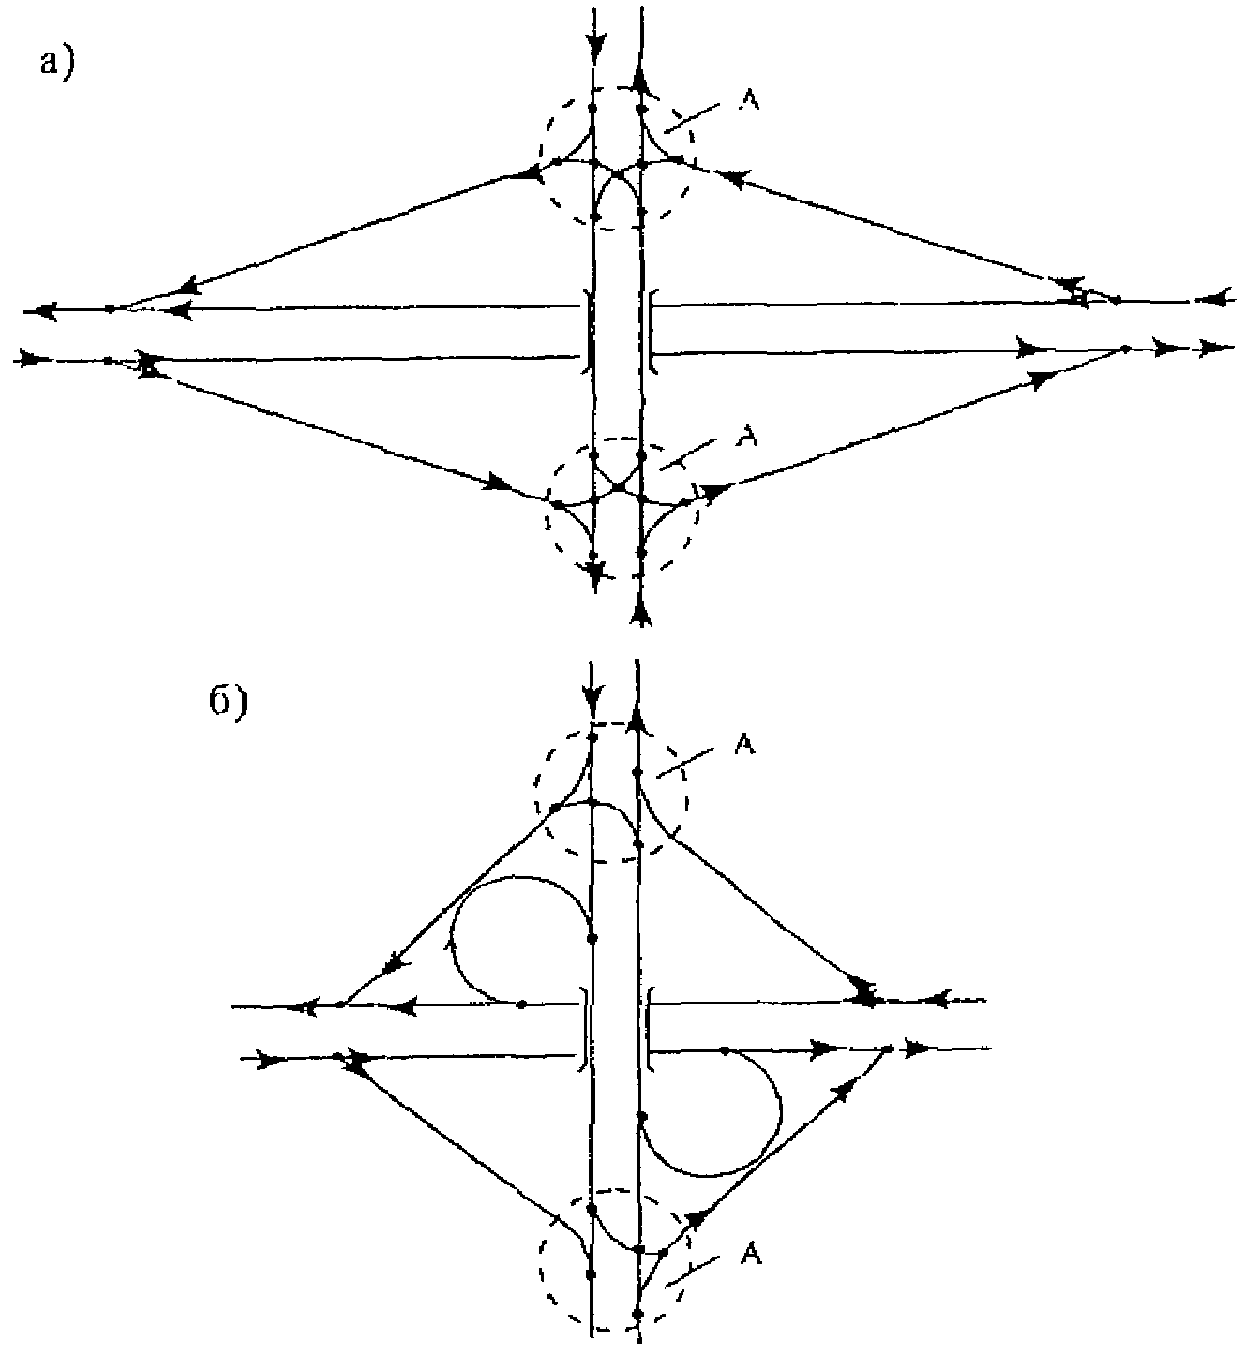

Рис. 6.1. Схема конфликтных точек на транспортных развязках неполного типа "ромб" (а), неполный " клеверный лист" (б):
А - узлы, оцениваемые как пересечения в одном уровне

Раздел 7. Планирование мероприятий
по повышению безопасности дорожного движения

  - Планирование мероприятий на участках концентрации ДТП

    - Устранение участков концентрации ДТП на автомобильных дорогах является составной частью федеральных, региональных и местных программ повышения безопасности дорожного движения, разрабатываемых на основе Федерального закона "О безопасности дорожного движения", и направленных на комплексное решение проблемы сокращения количества дорожно-транспортных происшествий. Указанные программы имеют, как правило, межведомственный характер.
    - Федеральные государственные программы безопасности дорожного движения, содержащие проекты по снижению уровня аварийности на участках концентрации ДТП, разрабатывают в соответствии с "Порядком разработки и реализации федеральных целевых программ и межгосударственных целевых программ, в осуществлении которых участвует Российская Федерация".
В системе дорожного хозяйства планирование мероприятий по обеспечению безопасности дорожного движения на участках концентрации ДТП осуществляется в порядке, предусмотренном действующими нормативно-техническими и нормативно-правовыми документами, регламентирующими разработку, согласование и утверждение:
  - программами дорожных работ по совершенствованию и развитию дорожной сети;
  - инвестициями в автомобильные дороги;
  - проектной документацией;
  - планами работ по реконструкции, ремонту и содержанию автомобильных дорог.
    - В зависимости от капитальности мероприятий по повышению безопасности дорожного движения на участках концентрации ДТП и, соответственно, возможных сроков их

реализации, а также исходя из установленного порядка разработки, согласования и утверждения программ дорожных работ различают следующие виды их планирования:
  - краткосрочное (оперативное);
  - годовое;
  - долгосрочное и среднесрочное (программное).
    - Краткосрочное (оперативное) планирование мероприятий по обеспечению безопасности движения на участках концентрации ДТП осуществляется при назначении работ по содержанию дорожной сети на участках, элементах дорог и дорожных сооружений, транспортно- эксплуатационные показатели которых не соответствуют требованиям действующих норм, по мере их обнаружения. На период до завершения работ по ликвидации выявленных дефектов на соответствующих участках дорог рекомендуется вводить временные ограничения движения транспортных средств, обеспечивающие безопасность движения. Приоритетность реализации мероприятий определяется степенью опасности участков концентрации ДТП, на которых выявлены недостатки.
    - Годовое планирование мероприятий по обеспечению безопасности движения на участках концентрации ДТП осуществляется при составлении годовых программ дорожных работ на федеральных и территориальных дорогах.
Обосновывающие материалы к указанным программам должны содержать:
  - сведения об участках концентрации ДТП (местоположение, степень опасности, перечень дорожных факторов, способствующих их возникновению);
  - сведения о запланированных мероприятиях по повышению безопасности движения на участках концентрации ДТП (наименование, адрес и срок проведения, стоимость).
Дополнительно должен быть составлен план мероприятий по организации диагностики, включающий обследование опасных участков дорожной сети в целях установления причин их возникновения, а также выработки соответствующих контрмер по повышению безопасности движения.
    - Долгосрочное и среднесрочное (программное) планирование мероприятий по обеспечению безопасности движения на участках концентрации ДТП и их предупреждению осуществляется при разработке программ совершенствования и развития дорожной сети, программ развития дорог, обоснования инвестиций, разработки инженерных проектов.
Основные задачи долгосрочного и среднесрочного планирования мероприятий по обеспечению безопасности дорожного движения на участках концентрации ДТП реализуются на основе:
  - учета социально-экономических потерь от дорожно-транспортных происшествий при определении экономической целесообразности и очередности проведения работ по ремонту, реконструкции и строительству дорог и дорожных сооружений;
  - обоснования сокращения количества ДТП и тяжести их последствий при реализации выбранного варианта развития дорог;
  - оценки технических решений в инженерных проектах дорог по критериям обеспечения безопасности дорожного движения.
    - При планировании дорожных работ по обеспечению безопасности движения на участках концентрации ДТП рекомендуется для каждого из таких участков на основе технико- экономической оценки вариантов улучшения дорожных условий выбрать наиболее эффективный комплекс мероприятий.
Для выбора наиболее эффективного комплекса мероприятий по обеспечению безопасности движения на участках концентрации ДТП рекомендуется:
  - провести диагностику участков концентрации ДТП для установления элементов и характеристик дороги, не отвечающих нормативным требованиям;
  - составить на основе анализа данных о дорожных условиях и состоянии аварийности перечень возможных мероприятий, которые позволят устранить неблагоприятные дорожные факторы, способствующие возникновению ДТП на рассматриваемых участках их концентрации;
  - выполнить на каждом участке концентрации ДТП технико-экономическое сравнение комплексов мероприятий по повышению безопасности дорожного движения;
  - определить, в рамках какого вида планирования учитывать выбранные комплексы

мероприятий по повышению безопасности дорожного движения при подготовке в установленном порядке необходимой технической документации для их реализации и обоснования инвестиций.
    - Расчеты по выявлению участков концентрации ДТП и их диагностике целесообразно выполнять ежегодно до начала формирования специализированными органами дорожного управления планов и программ работ по реконструкции, ремонту и содержанию обслуживаемой сети дорог.
На основе анализа результатов диагностики участков концентрации ДТП устанавливают показатели и характеристики состояния дороги, способствующие формированию таких участков, и назначают соответствующие мероприятия по их ликвидации.
При планировании мероприятий по повышению безопасности движения на выявленных участках концентрации ДТП учитывают как стабильность уровня аварийности, так и степень опасности, устанавливаемую в соответствии с рекомендациями в Приложениях 5, 6. При установлении очередности проведения работ по повышению безопасности движения наиболее высокой приоритетностью обладают прогрессирующие и стабильные участки концентрации ДТП, характеризующиеся одновременно высокой степенью опасности.
Для вариантной проработки выбора мероприятий в число рассматриваемых включают мероприятия различной капитальности, в том числе ранее реализованные на участках дорог с аналогичными условиями движения и показавшие свою эффективность. Фактически наблюдаемый уровень аварийности на таких участках дорог можно принять в качестве ожидаемого в результате реализации планируемых комплексов мероприятий.
В целях предотвращения роста аварийности на смежных участках и создания однородности условий движения, помимо мер по обеспечению безопасности движения на участках концентрации ДТП, целесообразно предусматривать проведение работ по общему улучшению транспортно-эксплуатационных показателей на всем протяжении дороги.
    - Вид планирования мероприятий по обеспечению безопасности движения на участках концентрации ДТП определяется с учетом:
  - приоритетного обеспечения требований к эксплуатационному состоянию дорог, допускаемому по условиям безопасности (ГОСТ Р 50597-93);
  - номенклатуры дорожных работ, необходимых для повышения безопасности движения на участках концентрации ДТП, установленных в результате технико-экономических расчетов;
  - утвержденных объемов финансирования мероприятий по повышению безопасности дорожного движения и сроков, необходимых для их реализации;
  - очередности проведения работ по ремонту, реконструкции и строительству дорог, вошедших в программы совершенствования и развития дорожной сети на федеральном и региональном уровнях.
    - Детальная разработка технических решений и проектирование запланированных мероприятий по повышению безопасности движения, а также определение их сметной стоимости выполняются в установленном порядке при подготовке проектов строительства, реконструкции и ремонта участков автомобильных дорог и дорожных сооружений.

  - Планирование мероприятий по повышению
безопасности движения при проектировании строительства, реконструкции и капитального ремонта дорог

    - При разработке проектов строительства новых дорог требования обеспечения безопасности движения реализуются путем применения проектных решений по плану, продольному и поперечному профилям дорог, размещению и планировке пересечений и примыканий в соответствии с действующими нормативными документами, с созданием однородных условий движения транспортных средств, соблюдением принципов зрительной плавности и ясности дороги, обеспечением высоких сцепных качеств покрытия, рационального размещения технических средств организации дорожного движения.
    - При планировании мероприятий по повышению безопасности движения при реконструкции дорог рекомендуется учитывать следующие факторы: основные цели реконструкции, протяженность существующей дороги, ее технические параметры и транспортно-

эксплуатационные качества, меняющиеся по длине дороги, количество и распределение по длине дороги опасных участков, требования к техническим параметрам дороги после ее реконструкции, сроки реконструкции, обеспеченность финансированием, возможности строительных организаций.
    - При реконструкции автомобильных дорог в качестве основных мероприятий, направленных на повышение безопасности движения и транспортно-эксплуатационных качеств, применяют: уширение проезжей части и земляного полотна, исправление трассы дороги в плане и продольном профиле, строительство обходов населенных пунктов, изменение планировки пересечений в одном уровне, строительство пересечений в разных уровнях, оборудование дороги автобусными остановками, стоянками автомобилей, площадками отдыха.
Конкретный набор мероприятий определяют в процессе проектирования путем технико- экономического сравнения вариантов проектных решений и выбора оптимального из них, рекомендуемого к реализации.
    - Реконструкция дороги производится путем одновременного выполнения всех предусмотренных в проекте мероприятий на участках значительного протяжения.
Протяженность таких участков, очередность и стадийность их реконструкции назначаются с учетом требований обеспечения безопасности движения и создания минимальных помех движению автомобильного транспорта в процессе выполнения строительных работ.
    - В целях уменьшения помех движению реконструкцию целесообразно проводить не сразу на всей дороге, а отдельными участками, стремиться к максимально возможному сокращению продолжительности проведения работ на каждом из участков, что может быть достигнуто путем ограничения протяженности участка и максимальной концентрации на нем сил и средств строительной организации.
Протяженность участка, на котором проводятся работы по его реконструкции, назначается с учетом объемов строительных работ, их технологии, возможностей строительной организации, а также особенностей организации движения в местах производства строительных работ.
    - При назначении очередности реконструкции приоритет отдают участкам с наибольшими значениями показателей аварийности и загрузки дороги движением. При этом целесообразно учитывать особенности технологии строительных работ и размещения производственных предприятий строительных организаций.
    - При реконструкции дорог с доведением их до норм дорог I категории целесообразно рассмотреть возможность стадийной реконструкции. На первой стадии строятся искусственные сооружения, земляное полотно, дорожная одежда и проводится инженерное обустройство для одной проезжей части. После завершения этих работ движение автотранспорта переключается с существующей дороги на новую проезжую часть.
На второй стадии выполняется реконструкция существующей дороги, которая после этого будет выполнять функцию второй проезжей части. Такое решение может оказаться эффективным с точки зрения уменьшения помех движению автомобилей и снижения аварийности в период производства работ по реконструкции дороги.
    - Капитальный ремонт автомобильных дорог выполняют с целью восстановления и повышения транспортно-эксплуатационного состояния дороги и безопасности движения до уровня, позволяющего обеспечить требования норм в период до очередного капитального ремонта или реконструкции дороги.
    - Капитальный ремонт рекомендуется производить комплексно по всем сооружениям и элементам дороги на всем протяжении ремонтируемого участка дороги.
При соответствующем обосновании возможен выборочный капитальный ремонт отдельных участков и элементов дороги, а также дорожных сооружений.
    - Основными видами работ при капитальном ремонте, направленными на повышение безопасности движения, являются:
По земляному полотну:
  - исправление параметров земляного полотна на отдельных участках с доведением его геометрических параметров до норм, соответствующих категории, установленной для ремонтируемой дороги (смягчение продольных уклонов, обеспечение видимости в плане и продольном профиле, увеличение радиусов вертикальных и горизонтальных кривых, устройство

виражей).
По дорожным одеждам:
  - усиление дорожных одежд с исправлением продольных и поперечных неровностей, укладкой дополнительных слоев основания и покрытия (в том числе с использованием армирующих, изолирующих, дренирующих и других материалов); устройство более совершенных типов покрытий с использованием существующих дорожных одежд в качестве основания; перекрытие изношенных цементобетонных покрытий слоями из цементобетона или асфальтобетона;
  - уширение дорожной одежды до норм, соответствующих категории ремонтируемой дороги;
  - устройство бордюров и укрепительных полос по краям усовершенствованных покрытий;
  - ликвидация колейности.
По искусственным сооружениям:
  - уширение и усиление мостов, путепроводов с доведением их габаритов и грузоподъемности до норм, установленных для данной категории дороги.
По обустройству дороги:
  - установка на опасных участках ограждений и дорожных знаков;
  - устройство недостающих остановочных и посадочных площадок и автопавильонов на автобусных остановках, туалетов, площадок для остановки или стоянки автомобилей с обустройством их смотровыми ямами или эстакадами; устройство переходно-скоростных полос и разделительных островков на съездах и въездах, пересечениях и примыканиях, на автобусных остановках, а также дополнительных полос для движения тихоходного транспорта на подъемах; устройство аварийных улавливающих съездов (карманов) на затяжных спусках;
  - устройство пешеходных переходов (в том числе в разных уровнях), тротуаров, пешеходных и велосипедных дорожек, шумозащитных сооружений на участках дорог, проходящих в пределах населенных пунктов;
  - переустройство существующих пересечений и примыканий в одном уровне в более совершенные узлы в одном уровне; улучшение параметров и устройство дополнительных въездов и съездов на существующих пересечениях и примыканиях в разных уровнях;
  - устройство электроосвещения на отдельных участках дорог, мостах, путепроводах и паромных переправах, в тоннелях, сооружение линейной телеграфной (телетайпной) или радиосвязи и других средств технологической и сигнально-вызывной связи, кабельных сетей;
  - устройство (монтаж) новых и переустройство существующих средств организации и регулирования движения на пересечениях автомобильных дорог с автомобильными и железными дорогами;
  - устройство систем мониторинга состояния дорог и условий движения, диспетчерского и автоматизированного управления движением с применением дистанционно управляемых знаков и табло со сменной информацией, светофоров и систем автоматики и телемеханики;
  - нанесение и удаление временной разметки на период капитального ремонта, нанесение постоянной разметки после капитального ремонта;
  - устройство (переустройство) светофорной сигнализации, в том числе в местах переходных переходов.

  - Создание служб организации движения

    - Службы организации движения (СОД) могут создаваться как подразделения дорожного хозяйства, в первую очередь, в управлениях магистральных дорог общего пользования с высокой интенсивностью движения.
    - С учетом сложившейся практики работы дорожно-эксплуатационных организаций и необходимости развития их деятельности в области обеспечения безопасности движения на службу организации движения могут быть возложены следующие функции:
  - изучение условий и режимов движения автомобилей, причин дорожно-транспортных происшествий;
  - оценка безопасности движения по дороге, выявление участков с показателями

аварийности выше допустимых значений;
  - разработка планировочных решений и проектов инженерного оборудования дорог в целях снижения аварийности, предотвращения образования заторов движения, реализуемых в процессе содержания или ремонта дороги;
  - контроль за использованием придорожных полос и выполнением требований безопасности движения на участках дорог, где сооружаются объекты дорожного сервиса;
  - учет движения транспортных средств, анализ полученных данных и их использование при разработке мероприятий по обеспечению безопасности движения;
  - организация движения в местах производства дорожных работ, при снежных заносах, гололеде и т.п.;
  - оказание помощи в освобождении проезжей части, занятой неисправными автомобилями или поврежденными в ДТП;
  - согласование маршрутов и порядок проезда по дороге крупногабаритных или тяжеловесных транспортных средств;
  - контроль деятельности недорожных организаций по соблюдению правил пользования дорогой;
  - выезд на места ДТП для оценки дорожных условий.
    - В своей деятельности служба организации движения руководствуется нормативными документами, регламентирующими требования к проектированию, строительству и эксплуатации автомобильных дорог.
    - В необходимых случаях служба организации участвует в согласовании документов, затрагивающих вопросы безопасности движения, с другими организациями.
    - Служба организации движения оснащается автомобилями, оборудованными приборами и аппаратурой для оценки дорожных условий и режимов движения.
    - Финансирование работ по обеспечению безопасности движения рекомендуется выделять в самостоятельную статью расходов на содержание и ремонт дороги.
7.3.6. Планирование работы службы организации движения следует согласовывать с работой подразделений по содержанию и ремонту дороги.

Раздел 8. Рекомендации по назначению геометрических параметров дорог

8.1. Поперечный профиль

    - Число полос движения
      - Количество основных полос проезжей части, предназначаемых для пропуска расчетных объемов движения по дороге, устанавливается действующими стандартами на классификацию и элементы автомобильных дорог.
      - В целях увеличения пропускной способности дороги и повышения безопасности движения на сложных участках могут предусматриваться дополнительные полосы проезжей части. Рекомендации по их устройству на участках затяжных подъемов, на пересечениях, в зоне железнодорожных переездов, в пределах населенных пунктов и на подходах к ним приводятся в пп. 8.3, 9.2, 9.4, 9.5.
      - На пригородных участках дорог с интенсивным движением маршрутных автобусов возможно устройство дополнительных полос, предназначаемых для использования только этим видом общественного транспорта. Целесообразность их устройства определяется по графику на рис. 8.1.

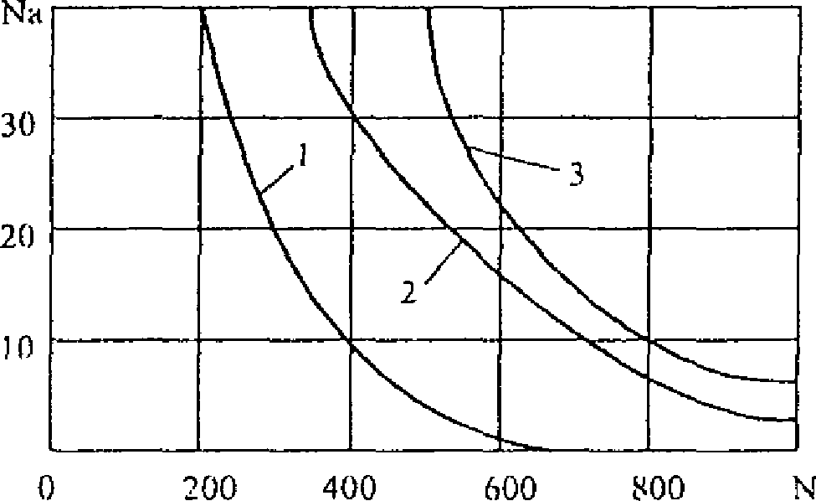

Рис. 8.1. Области применимости дополнительных полос для маршрутных автобусов при различных расстояниях между остановками:
1 - 400 м; 2 - 800 м; 3 - 1200 м;
Na - интенсивность движения автобусов, авт./ч; N - общая интенсивность движения
в одном направлении, авт./ч (на многополосных
дорогах - по правой крайней полосе)

      - Устройство дополнительных полос, предназначаемых для использования медленнодвижущимися тракторами с прицепами, рекомендуется при технико-экономическом обосновании как способ сохранения высоких транспортно-эксплуатационных качеств дорог в периоды интенсивных перевозок сельскохозяйственной продукции длительностью месяц и более (табл. 8.1).

Таблица 8.1

Количество тракторов в потоке, % | Тип дополнительной полосы <1> при интенсивности движения, авт./ч
 | 200 | 400 | 600 | 800
0 - 3 | - | - | - | I
3 - 5 | - | I | I | II
5 - 10 | - | I | II | III
10 - 15 | I | II | III | III

<1> I тип - полосы длиной 1 - 2 км, с расстоянием между ними 8 - 10 км; II тип - длиной 1,5 - 2,5 км с расстоянием 6 - 8 км; III тип - длиной 2 - 3 км с расстоянием 4 - 6 км.

      - На пересечениях и съездах в одном уровне со светофорным регулированием дополнительные полосы для правого и левого поворотов устраиваются при интенсивности поворачивающего движения более 50 авт./ч.
      - На регулируемом пересечении пропускную способность прямого направления можно повысить за счет увеличения числа полос движения перед стоп-линией. При этом следует стремиться допускать длину очереди автомобилей перед стоп-линией не более 5 автомобилей, поскольку при большей длине очереди снижается эффективность использования фазы зеленого сигнала. Длина такой полосы рассчитывается по формуле

Lдп = lа (n +1) , (8.1) где Lдп - длина полосы полной ширины, м;

lа - длина расчетного автомобиля, м;
n - расчетное количество автомобилей в очереди.
    - Ширина полосы движения
      - На автомобильной дороге ширина полосы движения, предназначенная для движения транспортных потоков, должна соответствовать требованиям действующих стандартов на геометрические элементы дорог. В особых случаях ширина полосы движения может быть уменьшена. Это относится только к тем полосам, движение по которым осуществляется со скоростями менее 45 км/ч или с предварительной остановкой:
  - уширения у стоп-линий на пересечениях в одном уровне для левоповоротного движения с обязательной предварительной остановкой;
  - остановочные полосы;
  - проезды на автомобильных стоянках;
  - полосы движения на временных объездах.
      - Ширина полосы движения для случаев, указанных в п. 8.1.2.1, должна назначаться с учетом расчетного типа автомобиля и скорости движения (табл. 8.2).

Таблица 8.2

Ширина полосы движения в особых случаях

Расчетный тип автомобиля | Скорость движения, км/ч
Расчетный тип автомобиля | до 25 | 30 - 45 | 50 | от 60
Расчетный тип автомобиля | Ширина полосы движения, м
Легковой | 2,5 | 3,0 | 3,2 | 3,5
Грузовой | 3,0 | 3,2 | 3,5 | 3,5

    - Полоса отвода
      - Полоса отвода между дорогой и придорожными насаждениями должна иметь ровную, хорошо спланированную поверхность, на которой не располагаются какие-либо возвышающиеся предметы во избежание удара о них автомобиля, съехавшего с дороги в аварийной ситуации.
      - Опоры и устои путепроводов, мачты дорожного освещения рекомендуется располагать не ближе 4 м от кромки проезжей части. При меньших расстояниях требуется установка ограждений (см. р. 10).
      - Опоры линий связи, одиночные сооружения на придорожной полосе и посадки деревьев придорожного озеленения располагаются не ближе 9 м, а в исключительных случаях - 5 м, от кромки проезжей части.
      - Фруктовые деревья, привлекающие к себе в период созревания плодов проезжающих по дороге и способствующие остановкам автомобилей на обочинах, не следует высаживать в пределах полосы отвода.
      - Размещение в полосе отвода каких-либо сооружений, наружной рекламы, объектов дорожного сервиса или занятие ее для нужд сельского хозяйства следует согласовывать с дорожными организациями и подразделениями ГИБДД.
    - Земляное полотно
      - Поперечный профиль земляного полотна должен проектироваться в соответствии с действующими стандартами и нормами. С позиций повышения безопасности движения целесообразно рассматривать возможность уполаживания откосов насыпей до крутизны 1:3 - 1:4 вместо установки на них ограждений.
      - При насыпях с пологими (1:3 и положе) откосами канавы трапецеидального профиля целесообразно заменять мелкими широкими лотками (глубиной до 1,3 м, шириной не более 1 м), преодолеваемыми без ударов и повреждений съехавшими с насыпи автомобилями, потерявшими управление в аварийной ситуации.

      - В целях улучшения условий обтекания выемок ветроснеговым потоком, лучшего сочетания дороги с окружающей местностью и уменьшения ширины полосы земли, изымаемой для дорожного строительства, в верхнюю кромку откосов следует вписывать кривые с тангенсами не менее 4 - 6 м.
    - Разделительная полоса
      - При проектировании новых дорог необходимо обеспечивать соответствие конструкции разделительных полос требованиям, предъявляемым к их размерам и форме в действующих стандартах и нормах на элементы дорог. Соблюдение этих норм не всегда практически осуществимо на всей протяженности дорог, перестраиваемых в многополосные, например, в пригородных зонах с малыми площадями свободных земель, при прохождении дорог через населенные пункты, в сложных природных условиях. В таких случаях единственным способом надежного отделения друг от друга проезжих частей разных направлений является устройство разделительной полосы минимальной ширины с установкой ограждений.
При этом ширину разделительной полосы необходимо назначать:
  - при уширении проезжей части за счет разделительной полосы - не менее ширины ограждений + 2,0 м;
  - при отделении переходно-скоростных полос и автобусных остановок от основной проезжей части - в зависимости от категории дорог 0,75 м (I, II) 0,5 м (III) с выделением разметкой проезжей части;
  - на канализированных пересечениях для разделения встречного движения и полосы для левого поворота - в одном уровне 0,5 или 0,75 м;
  - при отделении проезжей части автомобильной стоянки, стояночной полосы и площадки отдыха - 2,0 м (плюс ширина ограждения), без ограждений - 4,0 м.
      - Твердое покрытие разделительной полосы рекомендуется устраивать при ее ширине до 4 м при условии установки ограждений.
    - Конструкция элементов поверхностного водоотвода
      - Конструкция и расположение элементов, предназначенных для организации поверхностного стока воды с проезжей части и земляного полотна, должны отвечать требованиям безопасности движения. Следует избегать:
  - лотков с вертикальными стенками или имеющих глубину более 10 - 12 см;
  - устройства лотков вдоль кромок полос движения для перехвата воды, стекающей с покрытия.
      - При отсутствии ограждения стенкам водоотводных лотков, располагаемых по оси разделительной полосы вогнутого профиля, придают крутизну не более 1:3.
    - Краевые и остановочные полосы, бордюры
      - По кромке проезжей части, а на дорогах I категории и около разделительной полосы, необходимы краевые укрепительные полосы шириной, рекомендуемой ГОСТ Р 52399-2005.
      - Краевые полосы можно создавать путем соответствующего уширения проезжей части и нанесения сплошной линии разметки вдоль кромки. Для устройства краевых полос на эксплуатируемых дорогах с цементобетонным покрытием можно использовать сборные железобетонные элементы (на дорогах с нежесткой дорожной одеждой применение таких элементов приводит к быстрому разрушению кромки покрытия).
      - Прочность краевых полос принимается равной прочности дорожной одежды основной проезжей части.
      - Для предотвращения заноса автомобилей коэффициент сцепления краевых полос не допускается ниже коэффициента сцепления покрытия проезжей части.
      - По величине и направлению поперечный уклон краевой полосы назначают таким же, как параметры поперечного профиля примыкающей к ней полосы движения.
      - Устройство ребристых краевых полос с высотой выступов ребер более 0,5 - 1,0 см не рекомендуется, поскольку они ухудшают эффективность использования водителями ширины проезжей части, вызывая смещение траекторий движения автомобилей к оси дороги, и создают затруднения при очистке дорог от снега и грязи.
      - Устройство у кромки проезжей части, на границе с обочинами, с островком безопасности или с разделительной полосой возвышающегося бордюра без совместной

установки ограждений допускается только в пределах населенных пунктов. Рекомендуемая высота бордюра - не более 15 см.
      - Остановочные полосы устраиваются на дорогах I, II категорий в соответствии с требованиями действующих нормативов.
    - Стояночные полосы
      - На эксплуатирующихся дорогах, имеющих ширину обочины менее 3 м, остановку автомобилей рекомендуется обеспечивать на стояночных полосах, устраиваемых вдоль дороги за счет уширения земляного полотна.
      - Стояночные полосы с твердым покрытием устраиваются на поверхности земляного полотна вдоль проезжей части в местах возможной остановки автомобилей. Их покрытие желательно назначать таким же, как покрытие на проезжей части. Полосы отделяются от нее разметкой или разделительной полосой.
      - Расстояние между стояночными полосами определяется местными условиями, но не более 5 км.
      - Длина стояночных полос определяется в зависимости от возможного количества останавливающихся автомобилей из расчета 10 м на остановившийся легковой и 15 м на грузовой автомобиль. Количество мест на стояночных полосах должно быть не менее 3.
При отсутствии информации о потребностях в остановках автомобилей можно использовать рекомендации табл. 8.3.

Таблица 8.3

Рекомендуемое количество мест на стояночных полосах

Интенсивность движения в одном направлении,  авт./ч |  |  | Расстояние между остановочными полосами, км
 |  |  | до 1,0 | 3,0 | 5,0
 |  |  | Наименьшее количество мест
до 50 |  |  | 3 | 3 | 4
100 | - | 200 | 3 | 4 | 5
300 | - | 500 | 4 | 5 | 7
1000 |  |  | 5 | 7 | 10

      - При количестве останавливающихся автомобилей более 5 - 7 целесообразно вместо стояночных полос устраивать специальные площадки, удаленные от проезжей части.
      - Ширина стояночных полос назначается достаточной для размещения расчетного грузового автомобиля и принимается не менее 3,0 м. Поперечный уклон принимается равным уклону обочины.
      - Дорожную одежду стояночной полосы рассчитывают на восприятие статической нагрузки от наиболее тяжелого грузового автомобиля в потоке.

8.2. Кривые в плане

    - Основные положения
      - Основными причинами повышенной аварийности на участках дорог с кривыми в плане малых радиусов являются: увеличение значения поперечной силы, действующей на автомобиль; уменьшение расстояния видимости; усложнение условий управления автомобилем.
      - Для обеспечения безопасности движения на кривых в плане могут быть применены следующие мероприятия:
  - перестройка кривых с увеличением их радиуса;
  - устройство виражей и переходных кривых;
  - увеличение расстояния видимости путем устройства срезок видимости;
  - устройство разделительных островков на участках с необеспеченной видимостью;
  - ограничение скоростей движения и обгонов;

  - оборудование участка дороги предупреждающими дорожными знаками;
  - установка направляющих устройств и ограждений;
  - устройство шероховатых покрытий проезжей части.
      - На закруглениях с необеспеченной видимостью (горные условия, застроенная территория, участки под путепроводами и т.п.) рекомендуется устраивать разделительные островки шириной не менее 1,0 м или устанавливать ограждения.
    - Устройство виражей
      - Вираж является эффективным средством повышения удобства и безопасности движения на кривых малых радиусов; его рекомендуется устраивать, если это позволяют условия водоотвода, на всех кривых с радиусом 3000 м и менее на дорогах I категории, 2000 м и менее - на дорогах других категорий.
Наличие виража облегчает управление автомобилем, способствует увеличению устойчивости автомобиля на кривой.
      - При назначении уклонов виражей рекомендуется исходить из условия, что при движении с расчетной скоростью часть поперечной силы, уравновешивающейся за счет виража, не должна быть более 1/3, а 2/3 должны уравновешиваться за счет поперечного сцепления шин с покрытием. Величину уклона виража рассчитывают по формуле (8.2), но при этом уклон виража не должен превышать предельных значений, установленных действующими нормами для различных категорий дорог, в соответствии с которыми он составляет от 20 до 60‰ (не более 40‰ в районах с частым образованием гололеда). В районах с единичными случаями образования гололеда и сохранением снежного покрова в течение двух месяцев и менее на кривых радиусом не более 250 м может быть увеличен до 100‰ .

2
V
iвир = g ⋅ R − μ , (8.2)
где iвир - уклон виража;
g - ускорение силы тяжести, м/с2; V - скорость движения, м/с;
R - радиус кривизны в конце переходной кривой, м;
μ - коэффициент поперечной силы, принимается равным 0,15, в сложных условиях - 0,20.
      - Для того чтобы уменьшить дополнительный продольный уклон на участке отгона виража и улучшить зрительную плавность внешней кромки кривой, переход от двускатного профиля к односкатному лучше осуществлять путем вращения проезжей части вокруг ее оси.
      - На участках горных дорог с серпантинами рекомендуется устраивать ступенчатый вираж (рис. 8.2), позволяющий повысить скорость и безопасность движения. При этом средняя полоса проезжей части выполняется с поперечным уклоном, соответствующим радиусу кривой, а внутренним и внешним полосам на ширину не менее 2 м придают уклон: больше на 10 − 20‰ для внутренней и на 10 − 40‰ для внешней полосы.
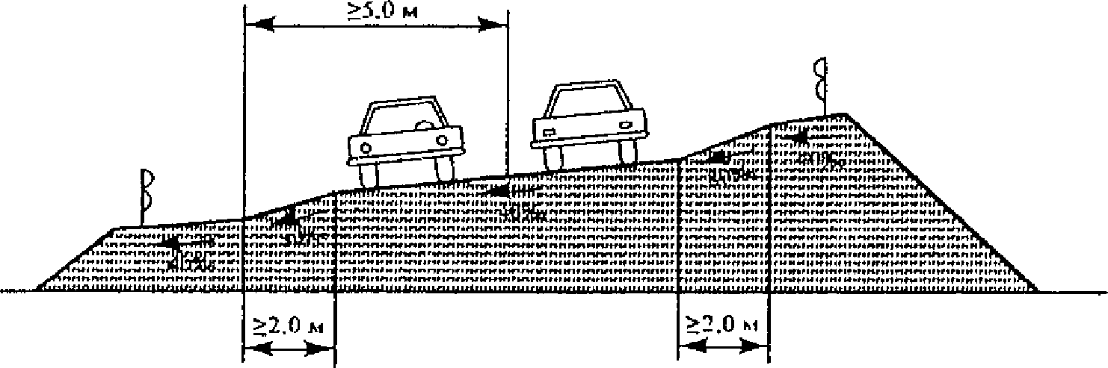

Рис. 8.2. Схема устройства ступенчатого виража на кривых малого радиуса

    - Переходные кривые и уширение проезжей части
      - Для комфортабельности езды переходные кривые применяют на закруглениях радиусом 2000 м и менее. Параметр переходной кривой вычисляют по формуле

A² = RL , (8.3)
где A - параметр переходной кривой, м; R - радиус круговой кривой, м;
L - длина переходной кривой, м.
      - Наименьшая длина переходной кривой:

3
V
L = , (8.4)

RJ

где V - расчетная скорость движения, м/с;
J - скорость нарастания центробежного ускорения, м/с3; R - радиус кривизны в конце переходной кривой, м.
Расчетную скорость нарастания центробежного ускорения рекомендуется определять по графику (рис. 8.3).
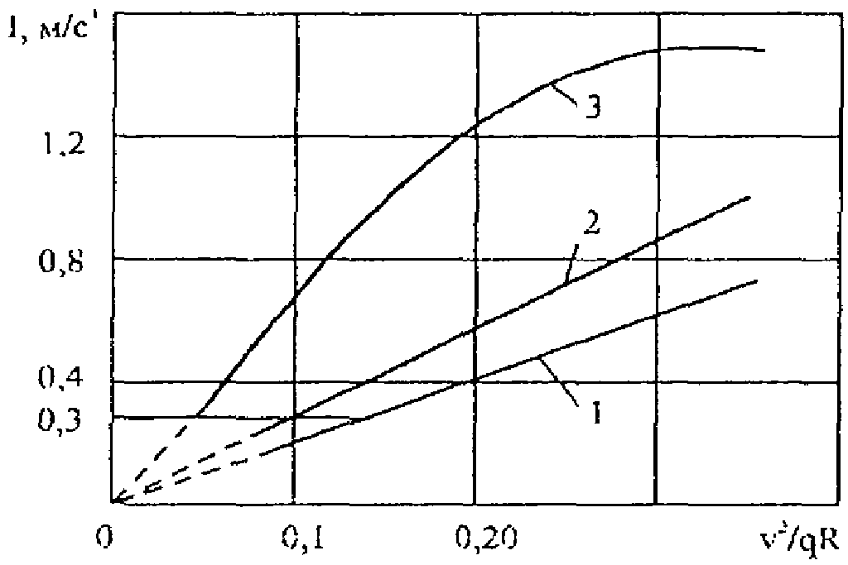

Рис. 8.3. График для определения расчетного нарастания центробежного ускорения

Значения J, лежащие ниже кривой 2, удовлетворяют режимам движения большинства (85%) водителей и рекомендуются в качестве расчетных (кривая 1 - средние наблюдаемые значения J). При значениях J в зоне между кривыми 2 и 3 ощутимо снижаются удобства езды. Такие значения могут быть допущены лишь в сложных условиях, при реконструкции дорог в застроенной или горной местности. Значения J выше кривой 3 удовлетворяют лишь 50% водителей и на строящихся или реконструируемых дорогах допускаться не должны. Область рабочих значений лежит между кривыми 2 и 1.
      - Если получаемое расчетом смещение круговой кривой от введения переходной кривой меньше 0,2 м, переходную кривую можно не устраивать, считая, что удобство проезда достигается за счет смещения траектории автомобиля в пределах полосы движения.
      - Для обеспечения зрительной плавности трассы параметры переходной кривой

следует назначать в пределах: 0,4R <= A <= R, при этом
Amax = 1200 м . Длину круговой кривой

целесообразно принимать не менее пятой части от закругления в целом.
      - На кривых в плане траектория задних колес не совпадает с траекторией передних и смещается внутрь кривой. Для обеспечения безопасности движения в соответствии с нормами на проектирование геометрических элементов дорог на кривых в плане радиусом 1000 м и менее

проезжая часть уширяется. Величина уширения определяется радиусом кривой, габаритными размерами расчетного автомобиля (расстоянием от переднего бампера до задней оси автомобиля или прицепа), скоростью движения. Поскольку на кривых радиусом 1000 м и менее требуется устройство переходных кривых, уширение проезжей части осуществляется в пределах их длины.
    - Дополнительные мероприятия по повышению безопасности движения на кривых в плане
      - На всех кривых радиусом 250 м и менее рекомендуется устраивать шероховатые покрытия.
      - Если кривая радиусом 500 м и менее расположена в конце прямой длиной более
500 м, то на расстоянии 150 - 200 м от начала кривой целесообразно устраивать полосы поверхностной обработки из щебня крупностью 20 - 30 мм (т.н. "шумовые" или "трясущие" полосы). Вибрация и шум, возникающие при проезде такого участка, вынуждают водителя снизить скорость. В табл. 8.4 приведены параметры шумовых полос, которые применяют, помимо указанного случая, и в других опасных местах (пересечения в одном уровне, участки с ограниченной видимостью, узкие мосты). Ширину полос принимают равной 1 м, высоту шероховатостей следует увеличивать по мере удаления от опасного участка. Помимо полос из щебня, возможно применение поперечных линий разметки.

Таблица 8.4

Требуемое снижение скорости,  % | Необходимое количество поперечных  полос | Расстояние  от начала опасного участка до первой  полосы, м | Расстояние между полосами, м
20 | 4 | 10 | 10 | 15 | 20 | - | - | - | - | -
25 | 5 | 6 | 6 | 10 | 15 | 20 | - | - | - | -
30 | 6 | 6 | 6 | 6 | 10 | 15 | 20 | - | - | -
40 | 8 | 3 | 3 | 3 | 6 | 6 | 10 | 15 | 20 | -
50 | 9 | 3 | 3 | 3 | 3 | 3 | 6 | 10 | 15 | 20

При выборе типа шумовой полосы для конкретных дорожных условий безопасную скорость автомобилей на этом участке определяют расчетом, фактическую скорость проезда участка автомобилями устанавливают на основании натурных наблюдений, принимая ее по кумулятивной кривой как скорость, соответствующую 85%-ной обеспеченности. Разница между фактической и безопасной скоростями на участке дает представление о необходимой величине ее снижения.
      - Установка дорожных знаков, ограждений, направляющих столбиков и устройство разметки производятся в соответствии с действующими стандартами и рекомендациями р. 10.
      - Дорожные знаки устанавливают с учетом значений коэффициента безопасности. Так, знак "Опасный поворот" или знак "Опасные повороты" (при нескольких, следующих друг за другом опасных кривых в плане) следует устанавливать перед закруглениями лишь в тех случаях, когда коэффициент безопасности для данного участка равен или меньше 0,8. Кроме того, эти знаки могут быть установлены перед закруглениями с ограниченной видимостью. При коэффициенте безопасности, не превышающем 0,6, одновременно с этими знаками рекомендуется устанавливать знак ограничения скорости. Величину ограничения следует определять на основе данных непосредственных наблюдений с обеспеченностью не менее 85%.
      - На кривых радиусом 50 м и менее сплошную осевую разметку следует смещать к внешней кромке проезжей части, чтобы обеспечить полное вписывание крупногабаритных автомобилей во внутреннюю полосу движения; рекомендуется следующее соотношение ширины внешней и внутренней полос движения:

Радиус кривой по | 10 - 15 | 15 - 20 | 20 - 30 | 30 - 50 | 50
внутренней кромке
проезжей части, м
Отношение ширины | 1,4 | 1,3 | 1,2 | 1,1 | 1,0
внутренней полосы
движения к ширине

внешней полосы

8.3. Участки подъемов и спусков

    - Снижение безопасности движения на участках со значительными продольными уклонами дороги связано с повышенным количеством обгонов, увеличением скоростей движения автомобилей на спусках, ограничением видимости на выпуклых переломах продольного профиля.
    - Короткие участки со значительными уклонами, если позволяют местные условия, целесообразно перестраивать в ходе работ по ремонту дороги, уменьшая величину уклона до 30 − 40‰.
    - На выпуклых переломах продольного профиля с необеспеченной видимостью предусматривается увеличение радиусов выпуклых вертикальных кривых. Их минимальную величину рассчитывают из условия обеспечения видимости встречного автомобиля, исходя из скорости транспортного потока обеспеченностью 85%, по формуле

где Sа
S 2
Rвып = ^{а} , (8.5)
2h

- расстояние видимости встречного автомобиля:

V K V ²
Sа = 85% tp + э 85% + l0 , (8.6)

3, 6 254ϕ₁

V85% - скорость транспортного потока обеспеченностью 85%, км/ч;
Kэ - коэффициент эффективности торможения, Kэ = 1, 2 ;
ϕ₁ - коэффициент продольного сцепления;
l0 - запас расстояния, l0 = 5 −10 м;
tp - время реакции водителя;
h - высота глаза водителя над поверхностью дорожного покрытия, h = 1,2 м.
    - В пределах вертикальных вогнутых кривых, расположенных в конце крутых спусков, рекомендуется устраивать уширение проезжей части с каждой стороны не менее, чем на 0,5 м, и укрепление обочин каменным материалом.
    - При недостаточном расстоянии видимости в пределах вертикальных выпуклых кривых предусматривается рекомендуемые в п. 8.3.4 уширение проезжей части и укрепление обочин для улучшения условий разъезда встречных потоков автомобилей.
    - На участках подъемов длиной более 1 км при уклонах 60‰ и более в 4 и 5-й дорожно-климатических зонах необходимо предусматривать не реже чем через 0,5 км уширение проезжей части до 3,0 м за счет обочин или земляного полотна длиной 50 - 100 м для кратковременной остановки грузовых автомобилей, у которых перегрелся двигатель.
    - На участках подъемов двухполосных дорог II, III категории при уклонах более 30‰ и длине участка более 1 км, а при уклонах более 40‰ - при длине свыше 0,5 км необходимо предусматривать устройство дополнительных полос для движения автомобилей с низкими динамическими качествами в соответствии с действующими нормативами.
    - В целях повышения пропускной способности, удобного и безопасного слияния потоков автомобилей, движущихся по дополнительной и основной полосам проезжей части, длину участка дополнительной полосы за подъемом на двухполосных дорогах принимают с учетом интенсивности движения:
Интенсивность движения | 3000 | 5000 | 6500 | 8000
в сторону подъема, авт./сут |  |  |  | и более
Общая протяженность полосы | 50 | 100 | 150 | 200
за пределами подъемов, м

    - Ширину дополнительной полосы движения принимают постоянной на всем протяжении подъема равной 3,5 м.
    - Длину отгона ширины дополнительной полосы принимают равной 60 м.
    - Устройство дополнительных полос проезжей части рекомендуется на спусках двухполосных дорог с уклонами более 30‰ при более 700 авт./ч.
    - На спусках дорог в горной местности с уклоном более 50‰ устраивают аварийные тормозные съезды для остановки автомобилей, у которых отказала тормозная система. Аварийные съезды представляют собой идущий на подъем с уклоном не менее 100‰ тупик, продолжающий направление повернувшей дороги или примыкающий к ней под углом не более 20° со щебеночным или гравийным покрытием (рис. 8.4).
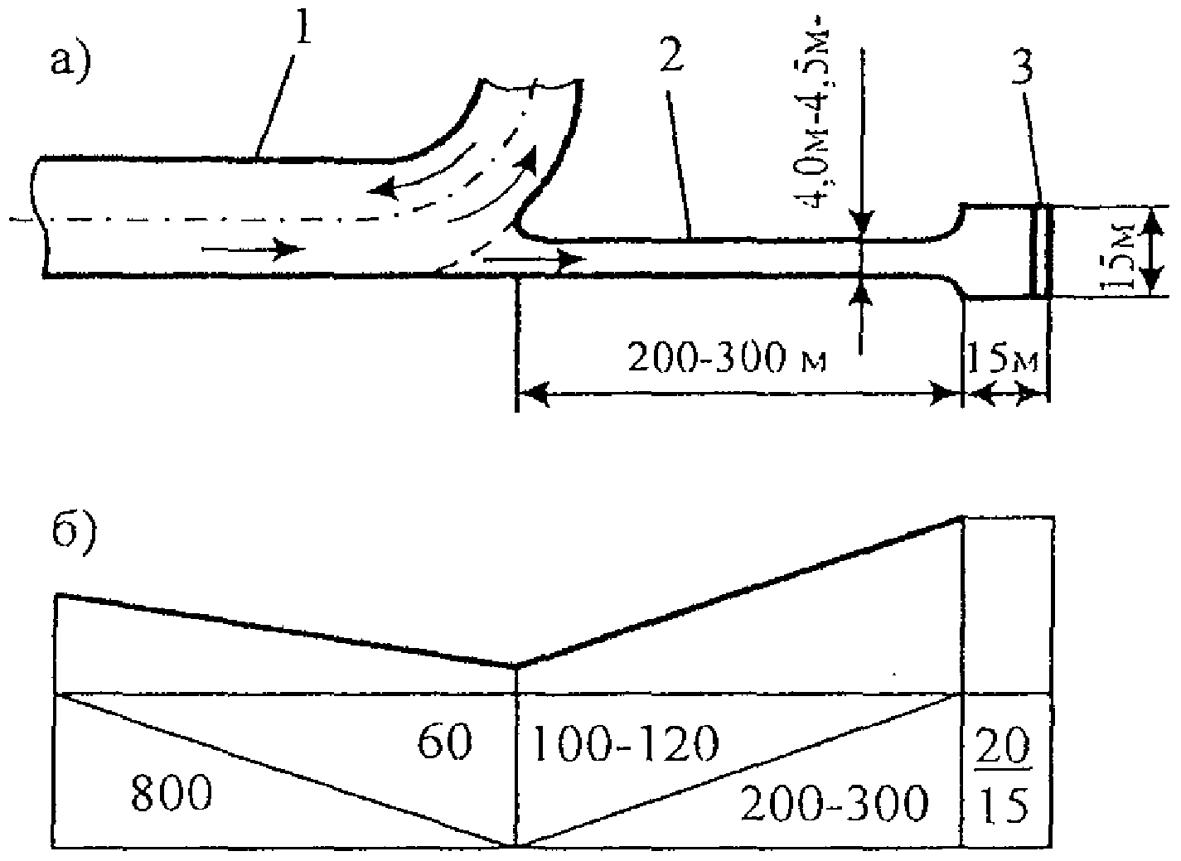

Рис. 8.4. Схема аварийного съезда:
а - план; б - продольный профиль; 1 - основная дорога; 2 - аварийный съезд; 3 - песчаный вал

Раздел 9. Методы повышения безопасности движения в различных дорожных условиях

9.1. Участки с ограниченной видимостью

    - Зрительное ориентирование водителей
      - Дорога проектируется с учетом зрительной ясности на достаточно больших расстояниях, позволяющих водителю оценивать и прогнозировать дорожные условия, например, изменение направление дороги. Расстояние, на котором обеспечивается зрительная ясность дороги, в 1,5 - 2 раза больше расстояния видимости при обгоне.
      - Взгляд водителя последовательно задерживается на привлекающих его внимание опорных точках. Благодаря их расположению у водителя складывается впечатление о дальнейшем направлении дороги, в том числе и за пределами непосредственной видимости. Резкое изменение направления является причиной неправильных действий водителей, повышающих вероятность возникновения ДТП.
      - Наиболее опасными являются участки, неверно ориентирующие водителя о дальнейшем направлении дороги, и участки, на которых в течение даже короткого времени (5 с и менее) дальнейшее направление дороги определить невозможно.
Частая ошибка, вызывающая создание так называемого ложного хода и неверно ориентирующая водителя, связана с расположением примыканий дорог на обходах населенных пунктов. Для устранения возникновения ложного хода примыкание рекомендуется переносить на кривую (рис. 9.1.1).

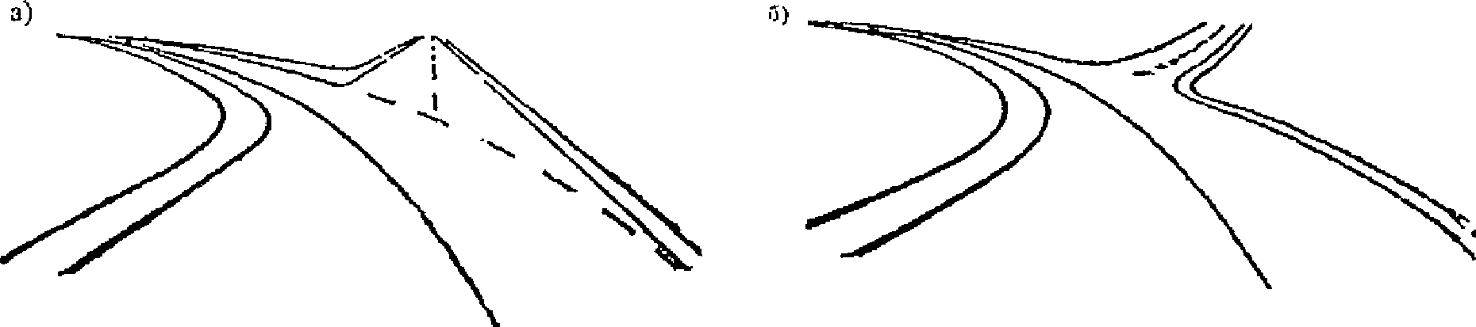

Рис. 9.1.1. Пример появления ложного хода (а) и его исправление (б)

      - Средствами зрительного ориентирования водителей являются:
  - полотно дороги в целом, границы проезжей части, линии разметки на покрытии, укрепленные обочины, краевые полосы, направляющие столбики и ограждения, мачты освещения;
  - растительность, особенно высокие деревья, вершины которых возвышаются за переломом продольного профиля, хорошо видна издалека и делает понятным дальнейшее направление дороги. Ряды деревьев с внешней стороны кривой подчеркивают поворот дороги (рис. 9.1.2, а). На примыканиях второстепенных дорог к дорогам более высокой категории посадка группы деревьев по направлению оси второстепенной дороги против примыкания (рис. 9.1.2, б) указывает на место примыкания и, зрительно создавая впечатление препятствия на дороге, способствует непроизвольному снижению водителями скоростей движения автомобилей, приближающихся к пересечению.
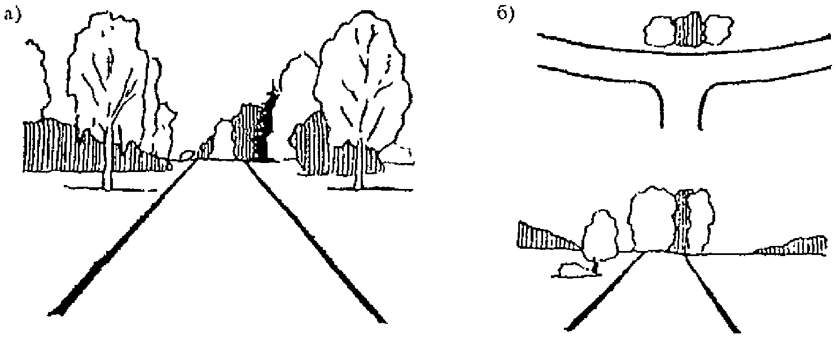

Рис. 9.1.2. Использование деревьев для подчеркивания направления дороги:
а - вершины деревьев указывают направление дороги за переломом продольного профиля; б - выделение главной дороги на примыкании

      - Отдаленные возвышающиеся элементы рельефа в однообразной местности, строения, растительные группы, специально создаваемые близ дороги, или доминирующие архитектурные формы служат средством повышения внимания водителя (рис. 9.1.3).
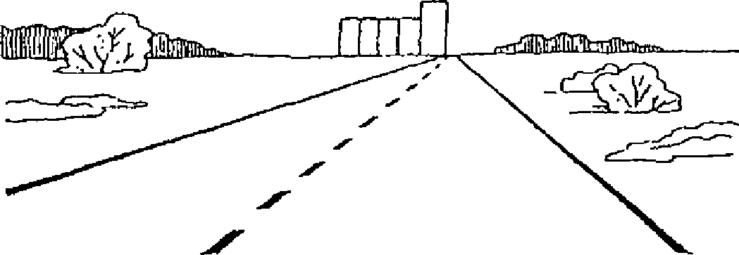

Рис. 9.1.3. Ориентирование длинных прямых участков дороги на возвышающиеся предметы

    - Обеспечение видимости дороги
      - Фактические расстояния видимости на кривых в плане и в продольном профиле определяют скорости движения, которые при недостаточной видимости существенно снижаются по сравнению со скоростями, обеспечиваемыми радиусами кривых и коэффициентами сцепления покрытий. При равных значениях видимости количество ДТП на участках вертикальных кривых примерно в 2 раза выше, чем на кривых в плане, что указывает на необходимость повышенного внимания к обеспечению видимости при проектировании продольного профиля.
      - Рекомендуется, учитывая условия местности, принимать расстояния видимости поверхности дороги не менее 450 м. Минимальное расстояние видимости не должно быть меньше расстояний, установленных действующими стандартами и нормами.
      - При реконструкции, капитальном ремонте, и особенно при проектировании новых дорог рекомендуется обеспечивать расстояние видимости поверхности дороги из условия времени реакции водителя: для дорог I категории 2,5 с, для дорог II и III категорий 2,0 с и для дорог IV и V категорий 1,5 с. Рекомендуемые расстояния видимости при расчете вертикальных кривых и срезок видимости на кривых в плане приведены в табл. 9.1.1.

Таблица 9.1.1

Условия применения | Расстояние видимости встречного автомобиля, м, при скорости  движения, км/ч
Условия применения | 80 | 100 | 120 | 140
В исключительных условиях  (минимальное расстояние видимости) | 100 | 140 | 175 | 225
В сложных условиях рельефа | 110 | 170 | 200 | 300
Допустимое ограничение видимости (не чаще 1 раза на 2 км) из условия  обеспечения зрительной ясности дороги | 250 | 280 | 340 | 430

      - При разработке мероприятий по повышению безопасности движения рекомендуется построение линейного графика видимости. Участки с недостаточной видимостью перестраиваются в первую очередь.
      - В трудных условиях холмистого рельефа, когда невозможно выполнить рекомендации пп. 9.1.2.3 и 9.1.2.4 на всем протяжении дороги, для осуществления обгонов необходимо не реже чем через 3 - 4 км устраивать на прямых и кривых больших радиусов специальные обгонные участки с обеспеченной видимостью. Минимальную длину обгонного участка принимают в зависимости от расчетной скорости движения на подходах к этому участку, обеспечиваемой геометрическими элементами:
Расчетная | 120 | 100 | 80 | 60 | 50 | 40 | 30
скорость, км/ч
Длина обгонного | 2,0 - 2,5 | 1,5 - 1,7 | 1,0 - 1,1 | 0,75 | 0,60 | 0,50 | 0,40
участка, км

9.2. Пересечения в одном уровне

    - Общие принципы планировки
      - По способу регулирования движения пересечения в одном уровне делятся на нерегулируемые, регулируемые и кольцевые.
На нерегулируемых пересечениях в одном уровне движение организуется в соответствии с Правилами дорожного движения с помощью дорожных знаков и разметки, на регулируемых - с помощью светофора, цикл которого должен быть рассчитан в соответствии с интенсивностями

прямого и поворачивающего движения. На кольцевых пересечениях организация движения осуществляется за счет кольцевой проезжей части, на которую выходят все транспортные потоки, подходящие к пересечению.
      - Пересечения в одном уровне допускают наличие конфликтных точек пересечения, разделения и слияния транспортных потоков.
Планировка пересечений автомобильных дорог в одном уровне должна быть зрительно ясной и простой, направления движения и конфликтные зоны должны быть видимы водителями заблаговременно.
      - По степени оборудованности пересечения в одном уровне делятся на необорудованные или простые (рис. 9.2.1, а), частично канализированные (рис. 9.2.1, б), канализированные (рис. 9.2.1, в, г) и пересечения с кольцевой проезжей частью (рис. 9.2.1, д).
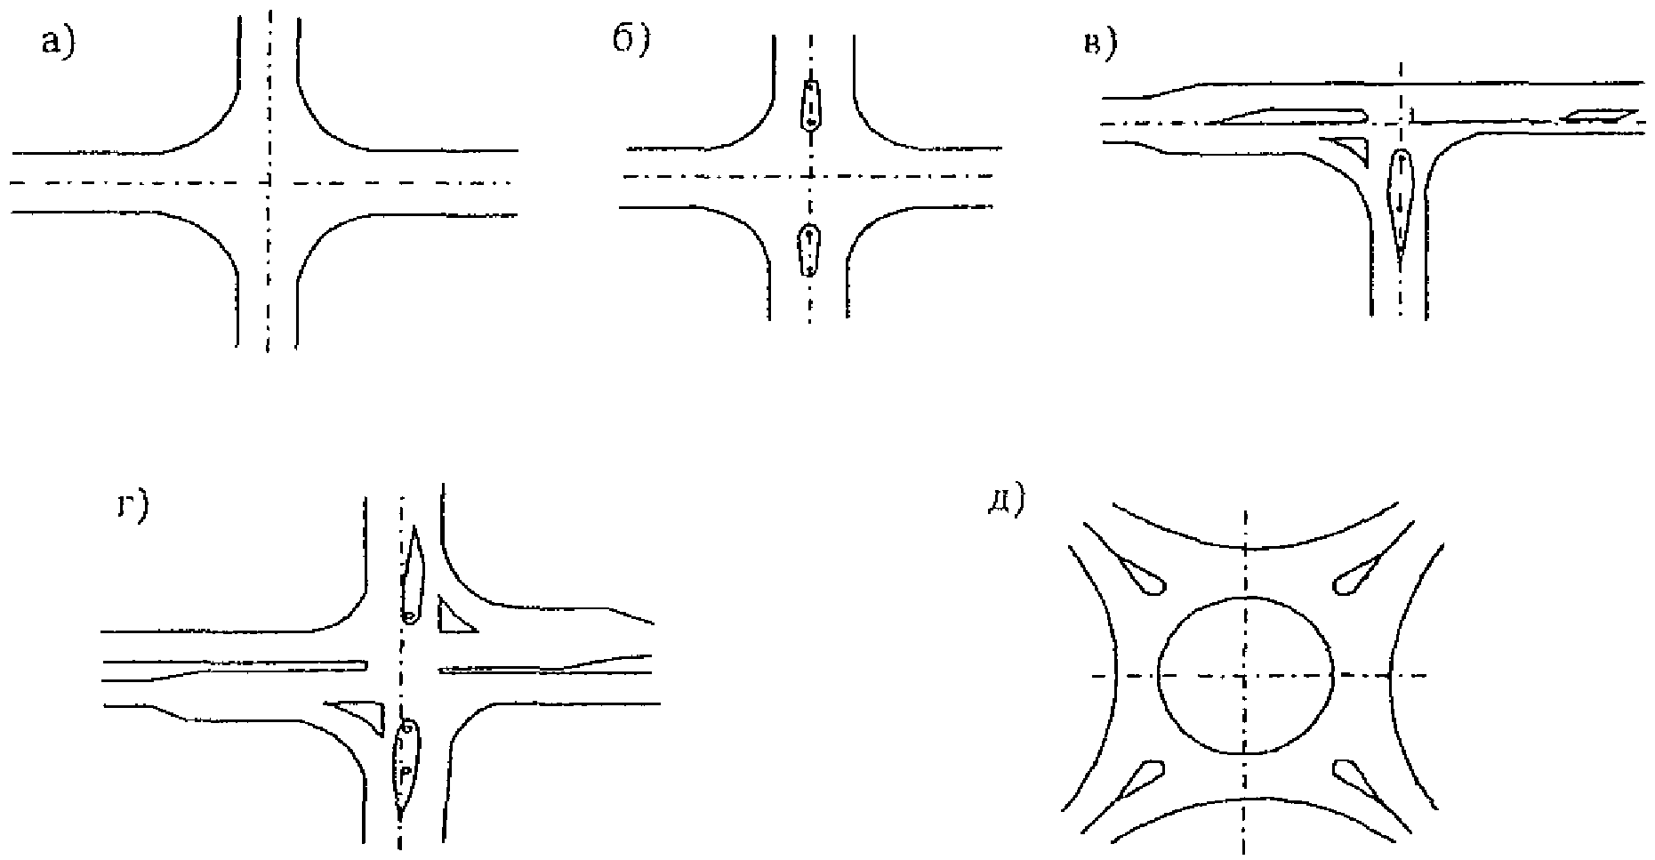

Рис. 9.2.1. Типы пересечений в одном уровне:
а - простое необорудованное пересечение; б - частично канализированное пересечение с направляющими островками только на второстепенной дороге; в, г - полностью
канализированное примыкание и пересечение с направляющими островками на обеих дорогах и с переходно-скоростными
полосами; д - кольцевое пересечение (см п. 9.2.7)

Необорудованные пересечения в одном уровне не имеют на пересекающихся дорогах планировочных элементов, разделяющих и направляющих прямые и поворачивающие транспортные потоки и разделяющих конфликтные точки.
Частично канализированные пересечения в одном уровне имеют направляющие островки только на второстепенной дороге.
Канализированные (полностью канализированные) пересечения в одном уровне имеют разделительные островки на главной и направляющие островки на второстепенной дорогах и переходно-скоростные полосы на съездах с главной дороги.
      - Пересекающиеся дороги должны быть разделены на главную (более высокой категории или с более высокой интенсивностью движения, если категории пересекающихся дорог одинаковы) и второстепенную. Планировка пересечения и средства организации движения должны подчеркивать преимущественные условия проезда по главной дороге (дороге с наиболее высокой интенсивностью движения), допуская некоторое усложнение выполнения маневров с второстепенной дороги.
      - Все дороги, примыкающие к дорогам I - III категорий, должны иметь твердые покрытия на расстоянии до пересечения не менее:
  - при песчаных, супесчаных и легких суглинистых грунтах 100 м;

  - при черноземах, глинистых, тяжелых и пылеватых суглинистых грунтах 200 м.
При проектировании пересечений и примыканий к дорогам IV категории примыкающая дорога должна иметь твердое покрытие на длине в 2 раза меньшей, чем указанная выше.
    - Области применимости
      - Варианты планировочных решений пересечения следует выбирать с учетом требований класса и категории дорог. Окончательное планировочное решение устанавливается технико-экономическим расчетом по величине суммарных дисконтированных затрат. При этом следует учитывать строительную стоимость пересечения, затраты на ремонт и содержание, эксплуатационные и автотранспортные расходы по каждому варианту, потери от дорожно- транспортных происшествий, затраты, связанные с изъятием земельных угодий и мероприятий по охране окружающей среды.
      - Для предварительного выбора конкурирующих вариантов планировочных решений пересечений рекомендуется использовать данные, приведенные в табл. 9.2.1 и на рис. 9.2.2.

Таблица 9.2.1

┌─────────────────┬───────────────────────────────────────────────────────┐
│ Категории │  │ пересекающихся │  │ дорог │ |  |  |  |  | Тип | │  │  │
├───────┬─────────┼───────────────────────────┬───────────────────────────┤
│Главная│Второсте-│ пересечений │ примыканий │
│ │пенная │ │ │
├───────┼─────────┼───────────────────────────┼───────────────────────────┤
│ IА │ Все │Пересечения в разных │Примыкания в разных уровнях│
│ | │категории│уровнях |  |  |  | │ | │
├───────┼─────────┤ |  |  |  |  | ├───────────────────────────┤
│ | IБ | │ | Все | │ | │Канализированные в одном |  | │
│ | │категории│ |  |  |  | │уровне только с правым |  | │
│ | │ │ |  |  |  | │поворотом |  | │
├───────┼─────────┼───────────────────────────┼───────────────────────────┤
│ IВ │ IВ, II, │Пересечения в разных │При разрешенном левом │
│ │ III, IV │уровнях, канализированные │повороте - канализированные│
│ │ │пересечения со светофорным │со светофорным регулирова- │
│ | │ | │регулированием | │нием, при разрешении только│
│ | │ | │ | │правого поворота - нерегу- │
│ | │ | │ | │лируемые с канализированием│
│ | │ | │ | │движения на примыкающей │
│ | │ | │ | │дороге │
├───────┼─────────┼───────────────────────────┼───────────────────────────┤
│ | │ V | │ | │Разрешен только правый | │
│ | │ | │ | │поворот, канализирование | │
│ | │ | │ | │движения только на | │
│ | │ | │ | │примыкающей дороге | │
├───────┼─────────┼───────────────────────────┴───────────────────────────┤
│ II │II, III, │При уровне загрузки главной дороги менее 0,2 - │
│ │ IV │канализированные, нерегулируемые, при уровне загрузки │
│ │ │0,2 и более - пересечения в разных уровнях полные, │
│ │ │неполные, "прокол" <1>; пересечения в одном уровне со │
│ │ │светофорным регулированием или кольцевое пересечение │
├───────┼─────────┼───────────────────────────────────────────────────────┤
│ │ V │Частично канализированные нерегулируемые, │
│ │ │с разделительными островками только на второстепенной │
│ │ │дороге │
├───────┼─────────┼───────────────────────────────────────────────────────┤
│ III │ III │В соответствии с требованиями действующих нормативов │
│ │ │при суммарной интенсивности движения на пересекающихся │
│ │ │или примыкающих дорог более 8000 приведенных авт./сут -│
│ │ │пересечения в разных уровнях │
├───────┼─────────┼───────────────────────────┬───────────────────────────┤
│ III │ III, IV │Канализированные: при │Канализированные: при │

│ | │ |  |  | │уровне загрузки главной │уровне загрузки главной │
│ | │ |  |  | │дороги менее 0,15 - │дороги менее 0,2 - │
│ | │ |  |  | │нерегулируемые, при уровне │нерегулируемые, при уровне │
│ | │ |  |  | │загрузки 0,15 и более - со │загрузки 0,2 и более - со │
│ | │ |  |  | │светофорным регулированием │светофорным регулированием.│
│ | │ |  |  | │или кольцевое пересечение. │При уровне загрузки │
│ | │ |  |  | │При уровне загрузки │второстепенной дороги менее│
│ | │ |  |  | │второстепенной дороги менее│0,15 - частично │
│ | │ |  |  | │0,1 - частично канализи- │канализированные │
│ | │ |  |  | │рованные нерегулируемые, с │нерегулируемые, с │
│ | │ |  |  | │разделительными островками │разделительными островками │
│ | │ |  |  | │только на второстепенной │только на второстепенной │
│ | │ |  |  | │дороге │дороге │
├───────┼─────────┼───────────────────────────┴───────────────────────────┤
│ | │ V |  |  | │Необорудованные (простые); при уровне загрузки | │
│ | │ |  |  | │движением главной дороги 0,3 и более разрешен только | │
│ | │ |  |  | │правый поворот | │
├───────┼─────────┼───────────────────────────┬───────────────────────────┤
│ | IV | │ | IV | │Канализированные нерегули- │Канализированные; при | │
│ |  | │ |  | │руемые при уровне загрузки │уровне загрузке главной | │
│ |  | │ |  | │главной дороги более 0,15. │дороги менее 0,2 - | │
│ |  | │ |  | │Светофорное регулирование │нерегулируемые, при уровне | │
│ |  | │ |  | │или кольцевое пересечение │загрузки 0,2 и более - со | │
│ |  | │ |  | │при уровне загрузки главной│светофорным регулированием | │
│ |  | │ |  | │дороги более 0,3 и второ- │ | │
│ |  | │ |  | │степенной дороги более 0,2.│ | │
│ |  | │ |  | │Частично канализированные │ | │
│ |  | │ |  | │при уровне загрузки второ- │ | │
│ |  | │ |  | │степенной дороги менее 0,1 │ | │
├───────┼─────────┼───────────────────────────┴───────────────────────────┤
│ | │ |  | V | │Необорудованные (простые); при уровне загрузки | │
│ | │ |  |  | │движением главной дороги 0,3 и более разрешен только | │
│ | │ |  |  | │правый поворот | │
├───────┼─────────┼───────────────────────────────────────────────────────┤
│ V │ V │Необорудованные (простые) │
└───────┴─────────┴───────────────────────────────────────────────────────┘

<1> Пересечение в разных уровнях без съездов.
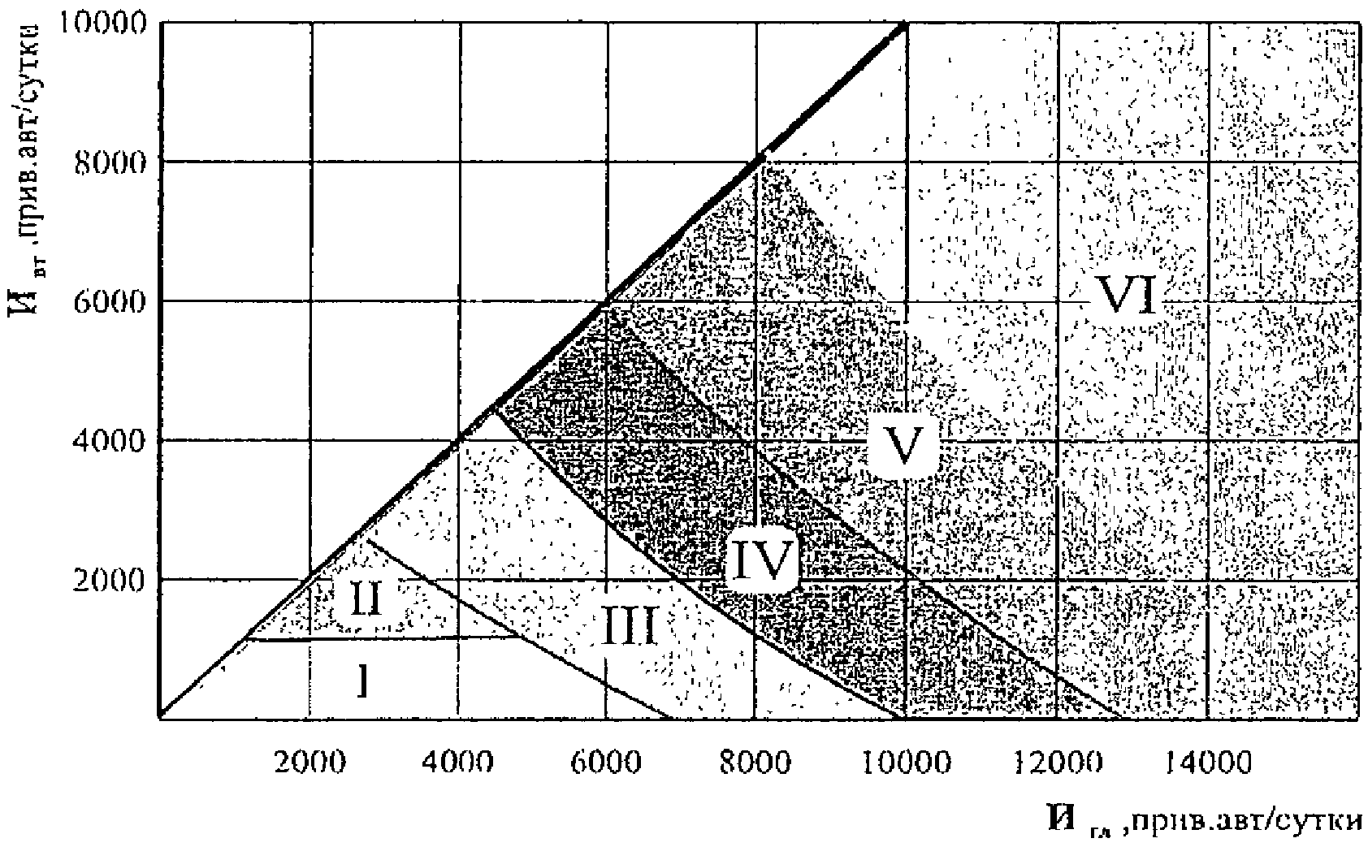

Рис. 9.2.2. Номограмма для предварительного выбора

вариантов планировочных решений пересечений:

Ивт
- перспективная интенсивность движения

по второстепенной (менее загруженной) дороге,

прив. авт./сут.; Игл
- перспективная интенсивность

движения по главной (более загруженной) дороге,
прив. авт./сут.; I - простое необорудованное пересечение;
II - частично канализированные пересечения с направляющими островками на второстепенной дороге; III - полностью
канализированные пересечения и примыкания с направляющими островками на обеих дорогах, переходно-скоростными
полосами; IV - конкурирующие варианты кольцевых пересечений: а) с центральными островками среднего
диаметра; б) с центральными островками малого диаметра; в) с центральными островками большого диаметра;
г) с пересечением в разных уровнях; V - конкурирующие варианты для дорог IБ - III категорий: а) кольцевые
пересечения, обеспечивающие лучшие условия движения по главному направлению (эллиптический центральный островок); б) в разных уровнях;
VI - пересечения в разных уровнях

    - Интенсивность и расчетная скорость движения
      - При проектировании строительства пересечений в одном уровне и организации на них движения в качестве расчетной интенсивности движения следует принимать часовую интенсивность движения расчетного часа:
  - для пересечений, расположенных в пригородной зоне городов интенсивность движения 30-го часа;
  - в остальных случаях - интенсивность движения 50-го часа.
      - При проектировании реконструкции пересечения автомобильных дорог интенсивность движения расчетного часа следует определять по данным непрерывного учета движения в течение не менее 1 года. При отсутствии таких данных - расчетом, как для нового строительства.
      - При проектировании нового строительства и при отсутствии данных автоматизированного учета движения при реконструкции пересечения интенсивность расчетного часа следует определять расчетом через среднегодовую суточную интенсивность движения и коэффициенты неравномерности движения по формуле 9.2.1.

Ирасч = Kt ⋅Исг ⋅ Kрч , (9.2.1)

где Ирасч - расчетная интенсивность движения, авт./ч;
Исг - среднегодовая суточная интенсивность движения, авт./сут;
Kt - доля движения, приходящаяся на час пик в период наибольшей загрузки движением в
течение года;

Kрч
- коэффициент перехода от среднегодовой часовой интенсивности движения к

интенсивности расчетного часа.
Величину коэффициента Kt

следует определять по данным учета движения, при отсутствии

таких данных допускается использовать осредненные значения:
Категория I II III IV V дороги
Kt 0,08 - 0,09 0,09 - 0,10 0,09 - 0,11 0,12 - 0,14 0,15 - 0,25

Большие значения Kt
для участков дорог, проходящих через населенные пункты с

численностью жителей более 10000 чел., меньшие в остальных случаях.

Коэффициент
Kрч
должен определяться по данным учета интенсивности движения. При

отсутствии таких данных можно использовать осредненные значения:
Номер расчетного часа в ранжированном ряду 50 30

Kрч
Большие значения
Kрч
1,2 - 1,25 1,30 - 1,35
принимаются для участков дорог, проходящих в пригородах

населенных пунктов с численностью жителей более 10000 чел., меньшие - в остальных случаях. Протяженность пригородных участков определяется численностью жителей населенного пункта и размерами реакреационной зоны, которая должна устанавливаться для каждого населенного пункта. При отсутствии этих данных можно использовать следующую зависимость:
численность жителей | 10 | 25 | 50 | 100 | 500 | 1000
населенного пункта, тыс. чел. |  |  |  |  |  | и более
длина пригородного участка, км | 5 | 10 | 25 | 30 | 50 | 100
      - Пропускная способность пересечения в одном уровне определяется интенсивностью движения по главной дороге (табл. 9.2.2).

Таблица 9.2.2

Интенсивность движения  (суммарная) по главной  дороге, авт./час | Пропускная способность  левого поворота с главной  дороги,  авт./ч | Пропускная способность второстепенной дороги, авт./час
 |  | Прямое пересечение с отдельной  полосы | Левый поворот с отдельной  полосы | Прямое пересечение  и левый поворот с одной полосы | Правый поворот
50 | 50 | 600 | 550 | 500 | 800
100 | 100 | 550 | 500 | 450 | 700
200 | 200 | 320 | 260 | 200 | 550
300 | 300 | 180 | 150 | 120 | 400
400 | 320 | 100 | 80 | 70 | 350
500 | 200 | 75 | 70 | 60 | 320
600 | 150 | 50 | 50 | 30 | 280
800 | 100 | Единичные автомобили |  |  | 250
1000 | 50 | - | - | - | 250
2000 | 20 | - | - | - | 200

Примечания. 1. Интенсивность движения в приведенных авт./ч.
- Коэффициент неравномерности по направлениям движения главной дороги равен 0,5.
- Если движение с второстепенной дороги по всем направлениям выполняется с одной полосы, пропускная способность этой дороги (суммарная для всех направлений) равна пропускной способности левого поворота.

      - Уровень загрузки пересечения по направлению второстепенной дороги не должен превышать 0,3. При большем уровне загрузки резко возрастает аварийность и автотранспортные потери на пересечении.
Снижать уровень загрузки пересечения следует последовательным выделением на проезжей части главной и второстепенной дороги отдельных полос для выполнения прямого пересечения, левого поворота и правого поворота. Как крайняя мера, в исключительных случаях при наличии технико-экономического обоснования, - последовательное запрещение левого поворота и прямого пересечения с второстепенной дороги.
      - Расчетную скорость для проектирования элементов планировочного решения пересечений и примыканий в одном уровне устанавливают в зависимости от категории дороги и типа планировочного решения:
  - по прямому направлению - скорость свободного движения на подходах к пересечению,

определяемую дорожными условиями на участках подходов к пересечению;
  - правый поворот: для необорудованного пересечения 10 - 15 км/ч, для канализированных - 15 - 30 км/ч;
  - левый поворот: для необорудованного пересечения 10 - 15 км/ч, для канализированных - 15 - 25 км/ч.
    - Рекомендации по расположению пересечений в одном уровне
      - Пересечения в одном уровне следует, по возможности, располагать на прямой в плане трассы или горизонтальной кривой радиусом не менее 2500 - 3000 м; в продольном профиле - на прямой с продольными уклонами до 30‰ или на вогнутой вертикальной кривой.
      - Следует избегать расположения пересечения в одном уровне на кривой в плане и на выпуклой вертикальной кривой.
      - На пересечениях в одном уровне должна быть обеспечена боковая видимость, рассчитываемая из условия видимости с главной дороги автомобиля, ожидающего на второстепенной дороге момента безопасного выезда на главную дорогу. При расчете принимается: ожидающий автомобиль расположен в 1,5 м от кромки проезжей части; по главной дороге автомобиль движется в 1,5 м от кромки проезжей части; уровень глаза водителя расположен на высоте 1,2 м (рис. 9.2.3). Значения расстояний для обеспечения боковой видимости приведены в табл. 9.2.3.
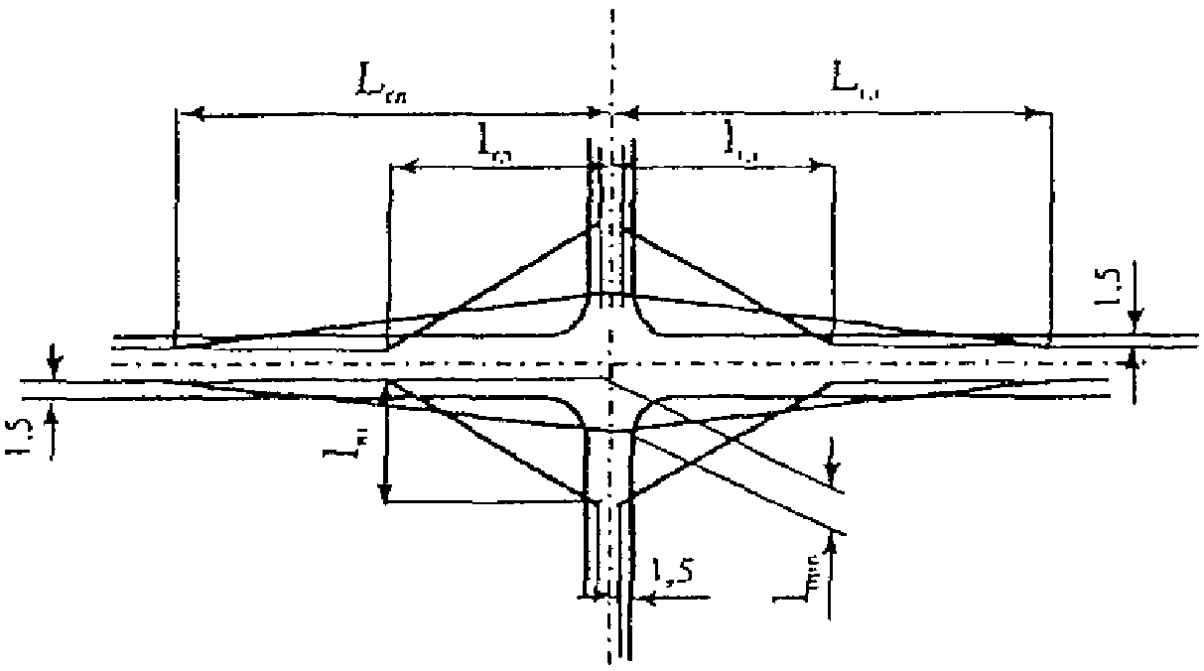

Рис. 9.2.3. Схема определения видимости на пересечениях в одном уровне

Таблица 9.2.3

┌───────────────┬────────────────────────┬────────────────────────────────┐
│ Интенсивность │ Минимальное расстояние │Минимальное расстояние видимости│
│ движения по │ видимости автомобиля │ поверхности дороги, м │
│главной дороге,│по главной дороге L , м├────────────┬───────────────────┤
│ | авт./сут | │ | гл │ главной l |  |  | │второстепенной l |  | │
│ |  | │ | │ |  |  | гл│ |  | втп│
├───────────────┼────────────────────────┼────────────┼───────────────────┤
│ | 1000 | │ | 250 | │ | 140 | │ | 75 | │
│ | 2000 | │ | 250 | │ | 140 | │ | 75 | │
│ | 3000 | │ | 300 | │ | 150 | │ | 75 | │
│ | 4000 | │ | 400 | │ | 175 | │ | 100 | │
│ | 5000 | │ | 600 | │ | 175 | │ | 100 | │
└───────────────┴────────────────────────┴────────────┴───────────────────┘

      - Наиболее безопасны углы, под которыми пересекаются или примыкают дороги, величиной от 50° до 75° (угол отсчитывается от второстепенного направления до главного по часовой стрелке); при таких углах отсутствуют непросматриваемые зоны и водитель имеет наиболее удобные условия оценки дорожно-транспортной ситуации.
      - Следует избегать пересечений дорог под углом менее 50. Такие пересечения следует

заменять примыканиями с оптимальными величинами углов (рис. 9.2.4).
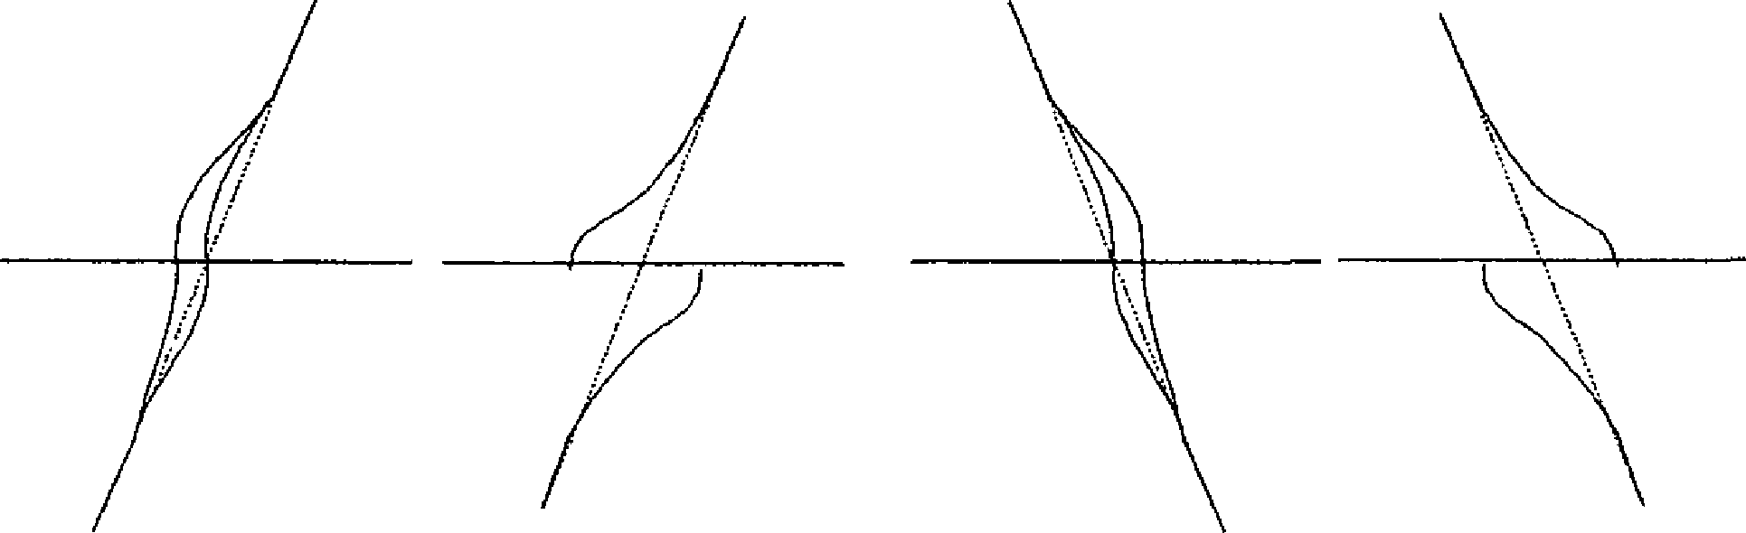

Рис. 9.2.4. Схемы смещения и изменения направления второстепенной дороги на участках подходов к пересечению

Расстояние между этими примыканиями
(L0 )
должно быть достаточным для размещения

на главной дороге разделительных островков и полос для накапливания автомобилей, выполняющих левые повороты (рис. 9.2.5). Оно должно составлять не менее 90 - 150 м.
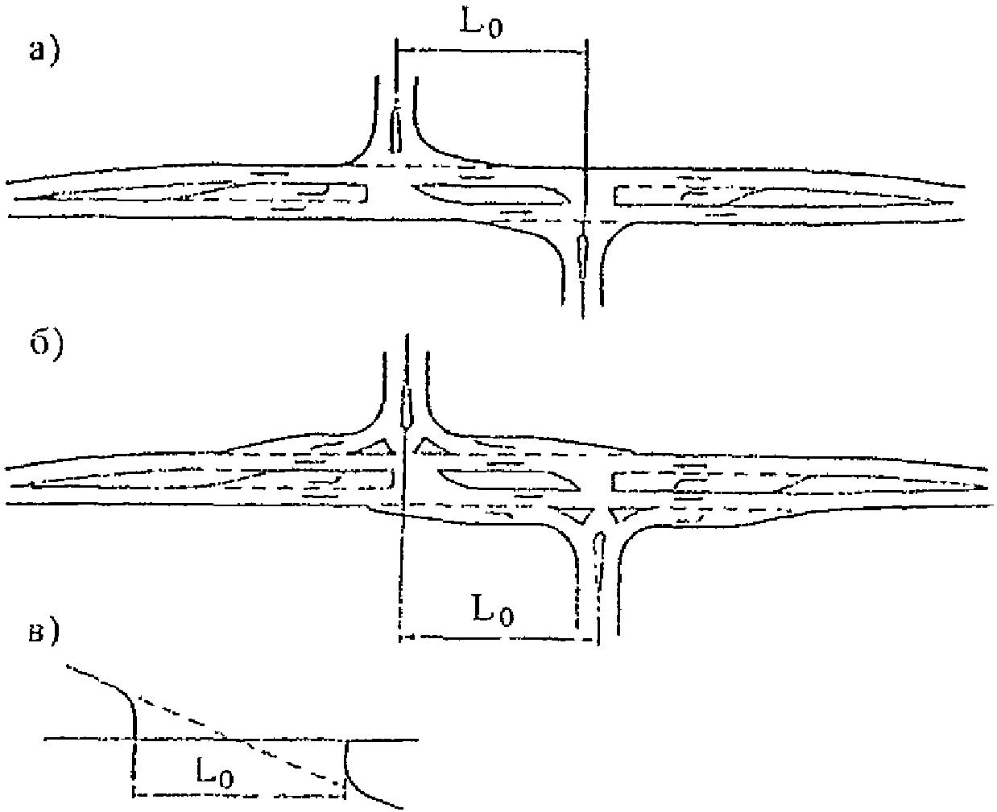

Рис. 9.2.5. Схема размещения элементов пересечения
при пересечении автомобильных дорог под острым углом: а - частичное канализирование
на второстепенной дороге; б - полностью канализированное пересечение; в - схема пересечения

При острых углах возможно также устройство кольцевых пересечений.
    - Планировочные схемы пересечений
      - Все элементы пересечений в одном уровне должны обеспечивать безопасность движения по всем направлениям, возможность плавного выполнения маневров поворота без помех главному направлению и чрезмерного снижения скорости на пересечении, в особенности для движения по главной дороге.
      - Конфликтные точки на пересечении в одном уровне (точки пересечения траекторий автомобилей) по возможности следует располагать так, чтобы расстояние между соседними

конфликтными точками было не менее 10 м.
      - Планировка канализированных пересечений должна удовлетворять следующим требованиям:
а) быть простой и понятной, четко выделять пути движения автомобилей и обеспечивать преимущественные условия движения по дороге более высокой категории или большей народнохозяйственной значимости. На примыкающей или пересекающей дороге планировка должна предупреждать водителей о предстоящем маневре и способствовать снижению скоростей поворачивающих автомобилей;
б) точки пересечения траекторий движения автомобилей по возможности должны быть удалены друг от друга;
в) в каждый момент времени водитель должен иметь выбор не более чем одного из двух возможных направлений движения. В соответствии с принципами зрительного ориентирования нужное направление должно подсказываться расположением разделительных островков и линий разметки на покрытии;
г) островки и разграничительные линии на пересечениях канализированного типа должны разделять скоростные, транзитные и поворачивающие транспортные потоки, выделяя для каждого из них самостоятельные полосы движения, обеспечивающие их плавное разделение и слияние.
Расположение островков в плане должно как бы перекрывать возможность объезда островка слева;
д) ширина полос движения должна обеспечивать беспрепятственный поворот автомобилей с прицепом. Для этого на прямых участках ширина проезжей части съезда без возвышающихся бортов должна быть не менее 3,5 м, у начала островков ширина съезда должна быть не менее 4,5
- 5,0 м, у выезда на главную дорогу 6,0 м;
е) очертания островков должны обеспечивать пересечение потоков под оптимальными для следующего маневра углами. Слияние и разделение потоков должно происходить под острыми углами, что ускоряет процесс включения автомобиля в поток или выхода его из потока. Пересечения потоков целесообразны под углами, близкими к 90°. Это требование лучше всего выполняется при каплеобразной обтекаемой форме направляющих островков.
      - Поворачивающие потоки автомобилей на пересечениях и примыканиях в одном уровне следует разделять направляющими и разделительными островками на главной и второстепенной дорогах.
Планировка разделительных островков на главной дороге представлена на рис. 9.2.6. Длину участка накопления ( Lн на рис. 9.2.6) следует принимать по табл. 9.2.4.
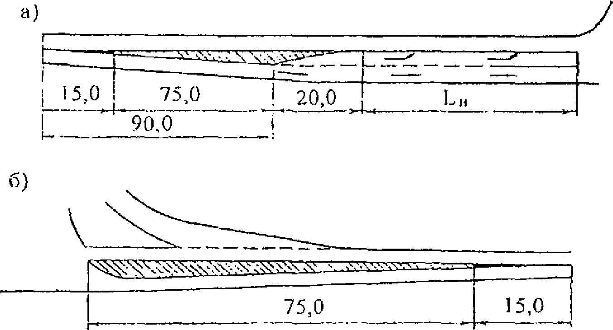

Рис. 9.2.6, а, б. Разделительные островки на главной дороге:
а - островок, выделяющий полосу для левого
поворота с главной дороги, б - островок на главной

дороге, разделяющий встречные потоки транспорта

Таблица 9.2.4

┌────────────────┬────────────────────────────────────────────────────────┐
│ Интенсивность │ Длина участка, L , м, в зависимости от доли │
│ движения по │ н │
│главной дороге, │ левоповоротного движения с главной дороги, % │
│ авт./сут ├─────────────┬─────────────┬─────────────┬──────────────┤
│ │ до 10 │ 10 - 20 │ 20 - 30 │ 30 - 40 │
├────────────────┼─────────────┼─────────────┼─────────────┼──────────────┤
│ 2000 │ 40 │ 40 │ 60 │ 90 │
├────────────────┼─────────────┼─────────────┼─────────────┼──────────────┤
│ 3000 │ 40 │ 50 │ 70 │ 110 │
├────────────────┼─────────────┼─────────────┼─────────────┼──────────────┤
│ 4000 │ 50 │ 70 │ 90 │ 130 │
├────────────────┼─────────────┼─────────────┼─────────────┼──────────────┤
│ 5000 │ 70 │ 90 │ 120 │ 160 │
├────────────────┼─────────────┼─────────────┼─────────────┼──────────────┤
│ 6000 │ 100 │ 120 │ 160 │ 210 │
└────────────────┴─────────────┴─────────────┴─────────────┴──────────────┘

      - На второстепенной дороге оптимальное количество направляющих островков 3: два треугольных, разделяющие правоповоротные и левоповоротные потоки, и один средний, каплеобразный для разделения левоповоротных потоков с главной и второстепенной дорог (рис. 9.2.7). Расположение островков на второстепенной дороге и их очертания должны устанавливаться построениями траекторий движения поворачивающих автомобилей (см. п. 9.2.6.9).
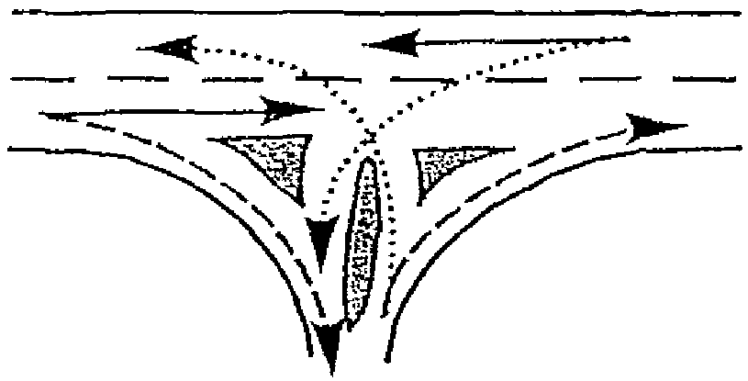

Рис 9.2.7. Схема расположения направляющих
и разделяющих островков на второстепенной дороге

      - Очертания направляющих островков, расположенных на второстепенной дороге, следует устанавливать с учетом следующих правил:
а) неиспользуемая поверхность пересечения закрывается островками;
форма островков определяется траекториями автомобилей, выполняющими правый и левый поворот;
б) для предотвращения заездов на островки и для большей четкости организации движения треугольные островки в малоснежных районах рекомендуется окаймлять скошенным бортом высотой не более 5 см или обозначать разметкой; небольшие треугольные островки со сторонами менее 5 м и площадью менее 10 м2 целесообразнее выделять на общей поверхности пересечения лишь разметкой;
в) углы островков, направленные навстречу движению, округляются кривыми радиусом 1 м. В вершину центрального островка, расположенного на второстепенной дороге, вписывается кривая радиусом 1,5 - 2 м.
      - Для безопасности выполнения левых поворотов с главной дороги на проезжей части при высокой интенсивности движения устраивают дополнительные полосы, отделяемые от полосы транзитного движения направляющими островками или разметкой.

      - Планировка островков на дорогах с двумя полосами движения показана на рис.
    - Направляющий островок (рис. 9.2.6, а) с зоной накопления отделяет поворачивающие автомобили от транзитного движения. Направляющий островок на рис. 9.2.6, б разделяет встречные потоки движения и защищает автомобили, выполняющие левый поворот с главной дороги.
      - Интенсивность отгона ширины островка не должна превышать 1:10. Оптимальные условия движения достигаются при интенсивности отгона 1:30 и более. В малоснежных районах островки рекомендуется окаймлять скошенным бортом, возвышающимся на не более, чем 5 см, с наклоном 1:3.
      - При интенсивности левоповоротного движения с второстепенной дороги более

0, 2Nвт
( Nвт
- интенсивность движения на второстепенной дороге) направляющий островок (рис.

9.2.6, б) не устраивается. На этом участке дороги разметкой выделяется полоса движения, используемая автомобилями, выезжающими с второстепенной дороги на главную.
      - На эксплуатируемых многополосных дорогах с разделительной полосой дополнительные полосы для левых поворотов могут устраиваться в пределах центральной разделительной полосы при ее ширине не менее 4,5 м. Длина дополнительной полосы складывается из длины участка отгона ширины протяженностью 60 - 80 м, длины участка торможения и участка накопления. При определении длины участка торможения следует исходить из условия полной остановки автомобиля, движущегося с замедлением 1,5 м/с2. Длина участка накопления назначается по табл. 9.2.4.
      - Планировка полностью канализированного пересечения предусматривает островки на второстепенной и главной дорогах.
Оптимальное количество островков на второстепенной дороге такое же, как и в случае частично-канализированных пересечений - 3. При изменении угла пересечения дорог меняется лишь очертание этих островков (рис. 9.2.8).
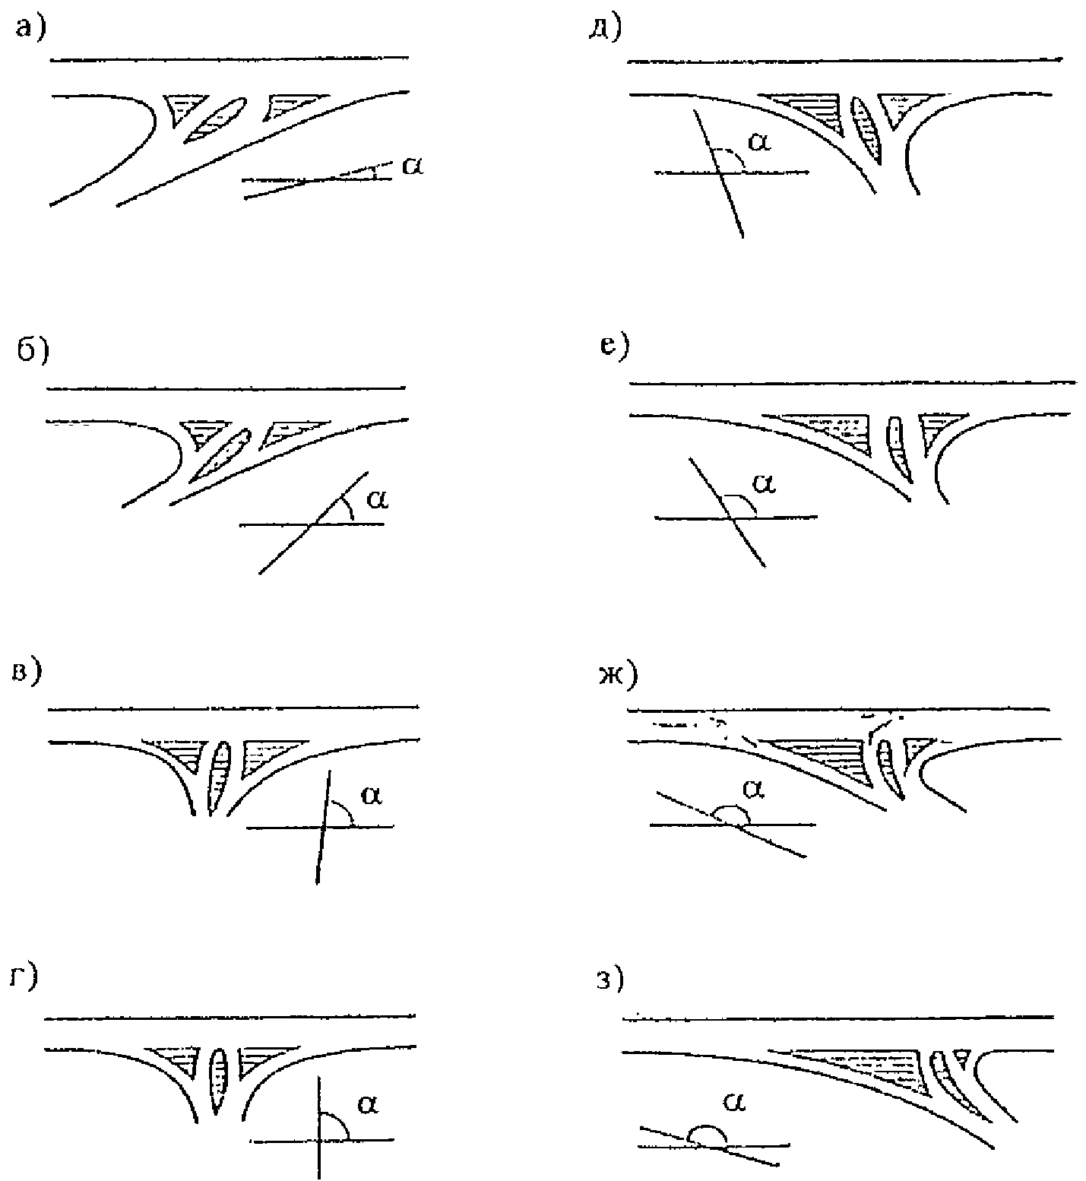

Рис. 9.2.8. Изменение планировки в зависимости от угла пересечения дорог:

а - α < 30° ; б - α = 30 − 45° ; в - α = 50 − 75°; г - α = 90° ; д - α = 115° ; е - α = 135° ; ж - α = 150° ; з - α > 150°
      - На второстепенной дороге следует выполнять следующие требования к разделительным островкам:
а) не устраивать правый островок со стороны второстепенной дороги при углах пересечения дорог менее 45° и радиусе правоповоротного съезда менее 16 м, левый - при углах более 120° и радиусе менее 16 м, поскольку их размеры малы (сторона треугольника менее 5 м) и они будут восприниматься водителем как препятствия, а не направляющие сооружения;
б) при радиусах съездов 10 м и менее устраивать только центральный островок;
в) при интенсивности движения по съезду менее 20 авт./ч островок, отделяющий этот съезд от других направлений движения, выделять на покрытии проезжей части разметкой.
На главной дороге устраивают не более двух направляющих островков, которые выполняют роль разделительной полосы в пределах пересечения и защитного сооружения для поворачивающих потоков. На дорогах, расположенных в IV, V дорожно-климатических зонах, островки могут возвышаться над проезжей частью в следующих случаях:
а) при интенсивности движения по главной дороге - более 1000 авт./сут и доле поворачивающих автомобилей более 15%;
б) при интенсивности движения по главной дороге более 5000 авт./сут и доле левоповоротного движения более 10%.
При меньшей интенсивности движения эти островки рекомендуется обозначать на покрытии разметкой.
    - Геометрические элементы пересечений в одном уровне
      - Ширину полосы движения на канализированных пересечениях на главной дороге II, III, IV категорий следует принимать согласно требований действующих норм на всей длине участка дороги, где расположены разделительные островки.
      - Ширину полосы движения на главной дороге IV категории в пределах пересечения следует принимать 3,5 м.
      - Ширину проезжей части второстепенных дорог в пределах пересечения для всех категорий при двухполосном движении следует принимать не менее 7 м на длине не менее 50 м.
      - Ширину полосы движения на съездах канализированных пересечений, считая от места примыкания к проезжей части основной дороги, следует принимать по табл. 9.2.5.

Таблица 9.2.5

Радиус съезда, м | Ширина проезжей части съезда, м, при окаймлении ее скошенным  бордюром в малоснежных районах |  | Ширина съезда, м, без окаймления  бордюром
Радиус съезда, м | с двух сторон | с одной стороны | Ширина съезда, м, без окаймления  бордюром
10 | 5,8 | 5,5 | 5,0
15 | 5,4 | 5,0 | 4,75
20 | 5,2 | 4,8 | 4,3
25 | 5,2 | 4,8 | 4,3
30 | 5,2 | 4,7 | 4,2
40 | 5,0 | 4,5 | 4,0
50 | 5,0 | 4,5 | 4,0
60 | 4,7 | 4,2 | 4,0

      - Траектории движения право- и левоповоротных потоков должны содержать переходные кривые, обеспечивающие выход на участок съезда с расчетным радиусом кривизны, при нарастании центробежного ускорения не более 0,7 м/с3. Для проектирования таких траекторий можно применять тормозные кривые с линейными ускорениями -1,5 м/с2 и +2 м/с2, сплайн-линии и коробовые кривые.
      - Съезды пересечений в одном уровне на автомобильных дорогах вне населенных

пунктов следует проектировать с переходными кривыми, рассчитанными на переменную скорость движения. Длина их должна быть не менее величин, приведенных в табл. 9.2.7.

Таблица 9.2.7

Радиус круговой кривой, м | Наименьшая длина переходной кривой, м
Радиус круговой кривой, м | входной | выходной
30 | 17,0 | 15,0
25 | 17,5 | 16,5
20 | 18,5 | 17,0
15 | 20,0 | 18,5

      - Для сопряжения кромок проезжей части и определения положения направляющих и разделительных островков предлагаются более простые решения, схематически представленные на рис. 9.2.9.
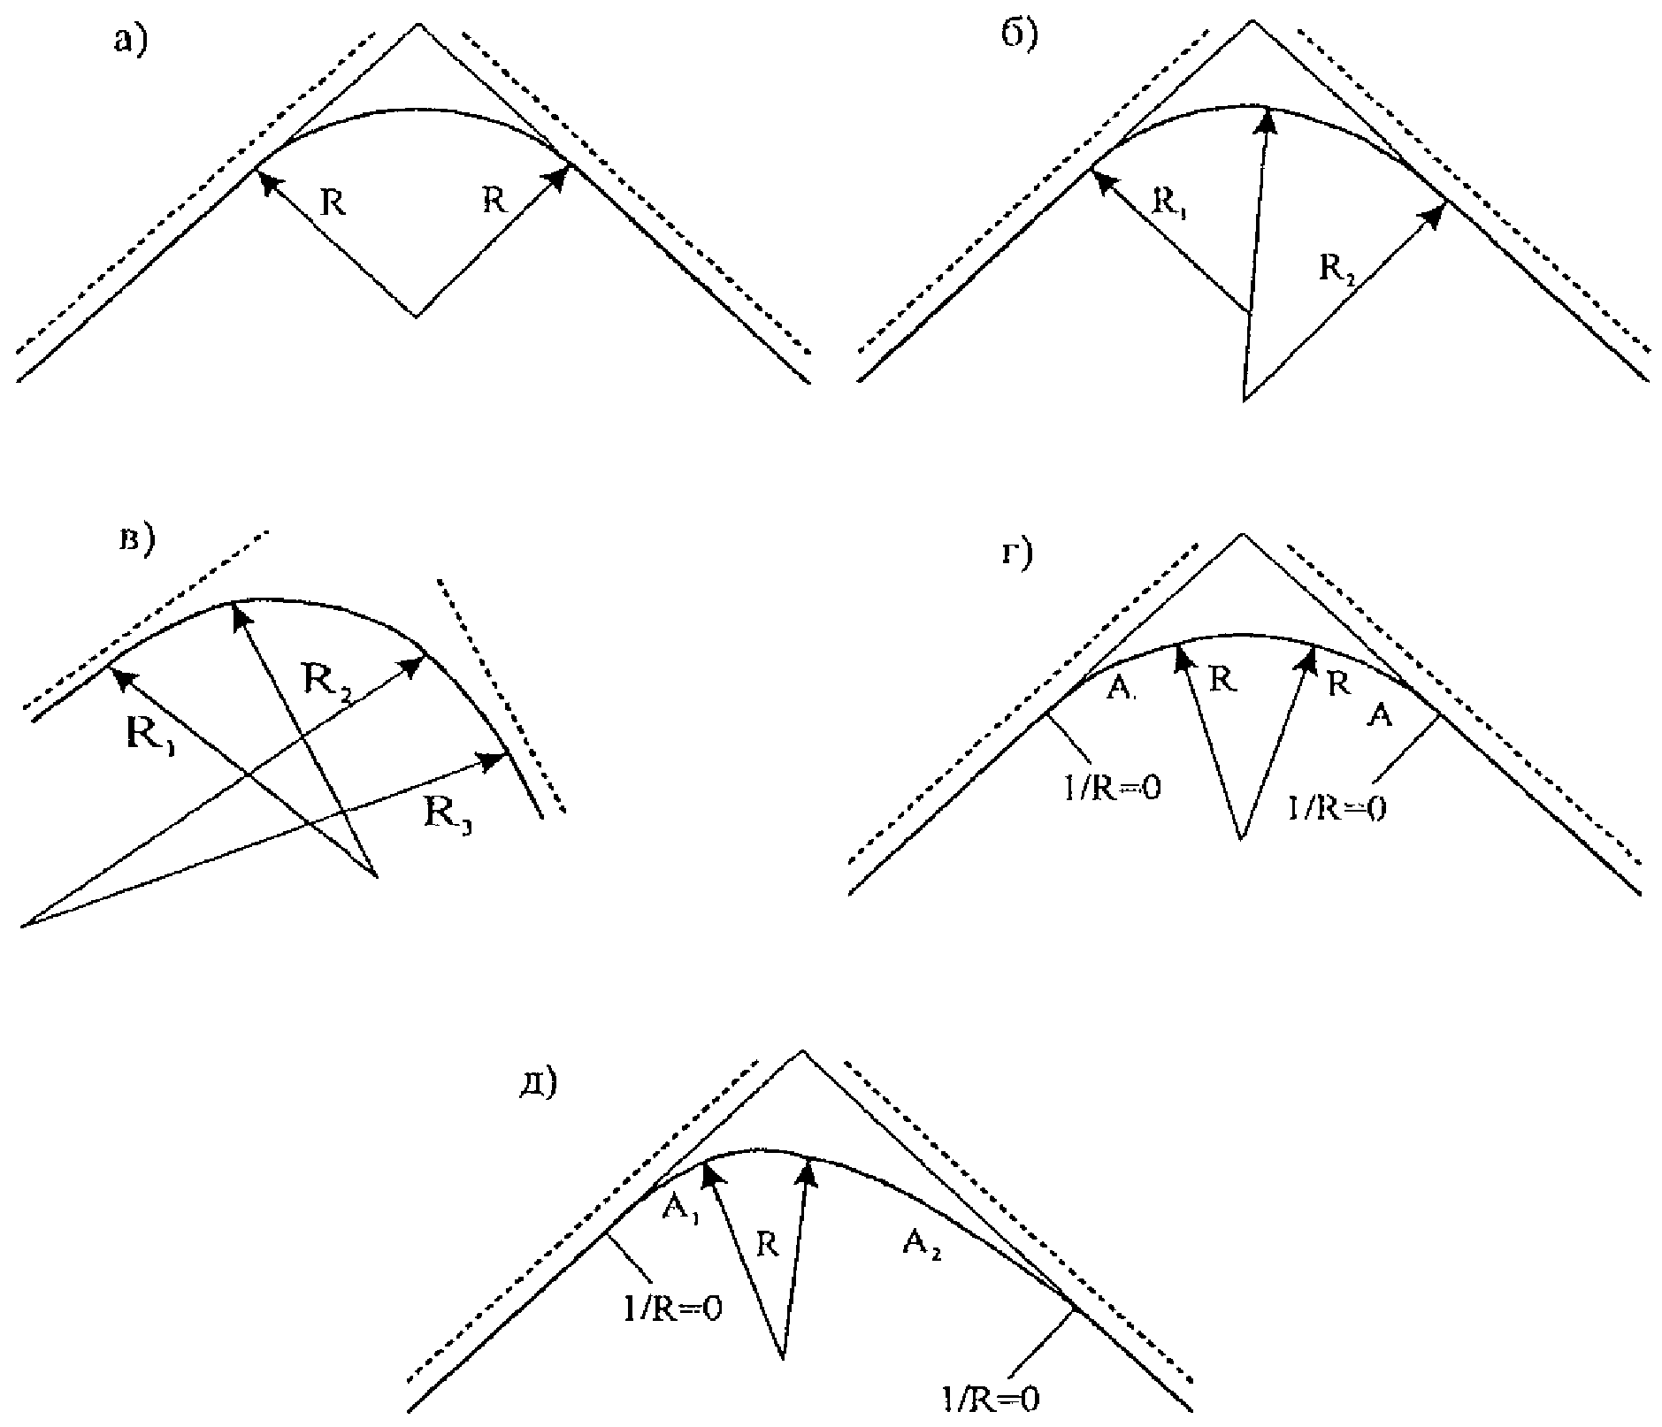

Рис. 9.2.9. Возможные сопряжения кромок проезжей части: а - круговая кривая; б - двухзвенная круговая составная
кривая; в - трехзвенная круговая составная кривая;
г - круговая кривая с двумя симметричными переходными кривыми; д - круговая кривая с несимметричными
переходными кривыми; A - параметр переходной кривой

      - На дорогах II категории и ниже из условия удобства разбивки съездов очертание кромок проезжей части можно проектировать коробовыми кривыми.
Для загородных участков автомобильных дорог применяют: на канализированных пересечениях трехзвеньевые, на необорудованных пересечениях двухзвеньевые коробовые кривые.
Для участков автомобильных дорог в населенных пунктах и на городских улицах - двухзвеньевые коробовые кривые.
Параметры коробовых кривых указаны на рис. 9.2.10 и в табл. 9.2.8, 9.2.9.

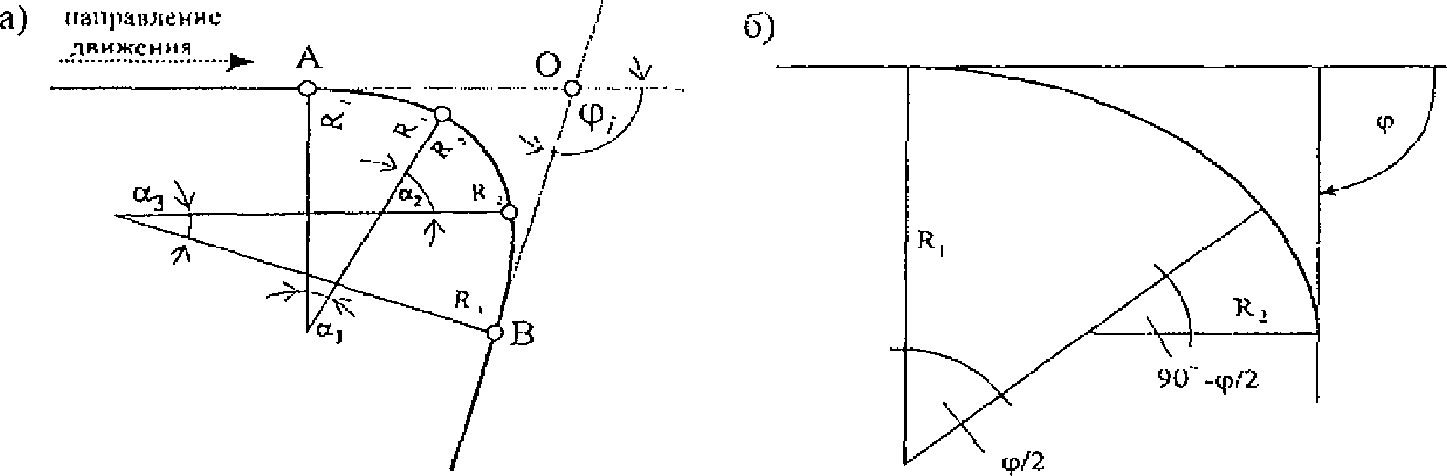

Рис. 9.2.10. Элементы трехзвенной (а) и двухзвенной (б) коробовых кривых

Таблица 9.2.8

Трехзвенная коробовая кривая

┌─────────────────┬──────────────────────┬────────┬───────────────────────┐
│Угол (фи ), град │ Входная кривая │Круговая│ Выходная кривая │
│ i ├──────┬───────┬───────┤ вставка├──────┬────────┬───────┤
│ │R , м │альфа ,│ длина │(R ), м │R , м │альфа , │ длина │
│ │ 1 │ 1 │дуги, м│ 2 │ 3 │ 3 │дуги, м│
│ │ │ град │ │ │ │ град │ │
├─────────────────┼──────┼───────┼───────┼────────┼──────┼────────┼───────┤
│ 44 │ - │ - │ - │ 50 │ - │ - │ - │
├─────────────────┼──────┼───────┼───────┼────────┼──────┼────────┼───────┤
│ 45 - 74 │ 60 │ 16 │ 17 │ 30 │ 90 │ 10 │ 16 │
├─────────────────┼──────┼───────┼───────┼────────┼──────┼────────┼───────┤
│ 75 - 112 │ 50 │ 20 │ 17 │ 25 │ 75 │ 12 │ 16 │
├─────────────────┼──────┼───────┼───────┼────────┼──────┼────────┼───────┤
│ 113 - 149 │ 40 │ 27 │ 19 │ 20 │ 60 │ 16 │ 17 │
├─────────────────┼──────┼───────┼───────┼────────┼──────┼────────┼───────┤
│ 150 - 180 │ 35 │ 34 │ 21 │ 15 │ 50 │ 21 │ 18 │
└─────────────────┴──────┴───────┴───────┴────────┴──────┴────────┴───────┘

Таблица 9.2.9

Двухзвенная коробовая кривая

┌──────────────────────────┬──────────────────────┬───────────────────────┐
│ Угол поворота, град │ R , м │ R , м │
│ │ 1 │ 2 │
├──────────────────────────┼──────────────────────┼───────────────────────┤
│ 45 │ 30 │ 15 │
├──────────────────────────┼──────────────────────┼───────────────────────┤
│ 90 │ 20 │ 10 │
├──────────────────────────┼──────────────────────┼───────────────────────┤
│ 135 │ 16 │ 8 │
└──────────────────────────┴──────────────────────┴───────────────────────┘

Геометрические размеры для построения трехзвенной коробовой кривой определяются по формулам 9.2.2 - 9.2.5.

AO = (R − R ) ×sinα +
R2 + ΔR1

- (R
+ ΔR ) × tg(ϕ − 90°) ; (9.2.2)

1 2 1
cos(ϕ − 90°) ² ¹

OB = (R
- R ) × sinα +
R2 + ΔR3
  - (R
+ ΔR ) × tg(ϕ − 90°) ; (9.2.3)

3 2 3
cos(ϕ − 90°) ² ³

ΔR1 = (R1 − R2 )× (1− cosα₁) ; (9.2.4)
ΔR3 = (R3 − R2 )× (1− cosα₃) . (9.2.5)
      - Последовательность трассирования съездов полностью канализированного пересечения представлена в табл. 9.2.10.

Таблица 9.2.10

──┬───────────────────────────────────────────┬─────────────────────────── 1 │ 2 │ 3
──┴───────────────────────────────────────────┴───────────────────────────
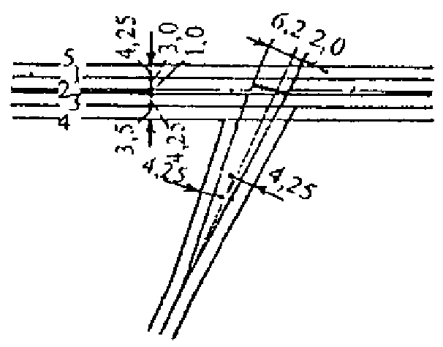
- Определяются размеры и положения основных элементов поперечного профиля на главном и второстепенном направлениях: 1 -
──────────────────────────────────────────────
- Фиксируется положение вспомогательного треугольника для построения каплеобразного островка на второстепенном направлении
──────────────────────────────────────────────────────────────────────────
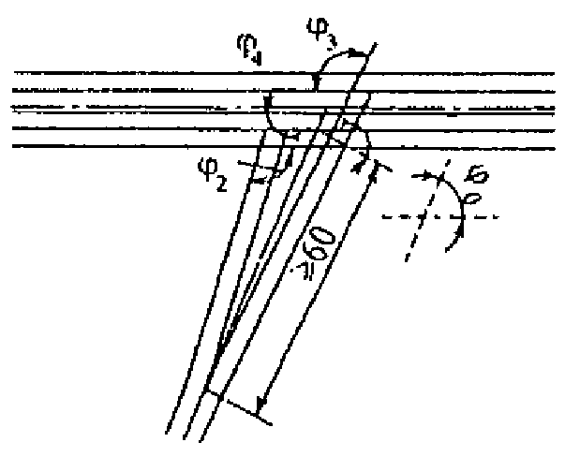
- Определяются углы поворота для всех поворачивающих направлений
──────────────────────────────────────────────────────────────────────────
- Для каждого поворачивающего направления - по формулам 9.2.2 - 9.2.5 определяются
положения начала и конца внутренних кромок поворачивающих полос (точки A и B)
──────────────────────────────────────────────────────────────────────────
- Внутренние кромки наносятся на план - пересечения
──────────────────────────────────────────────────────────────────────────

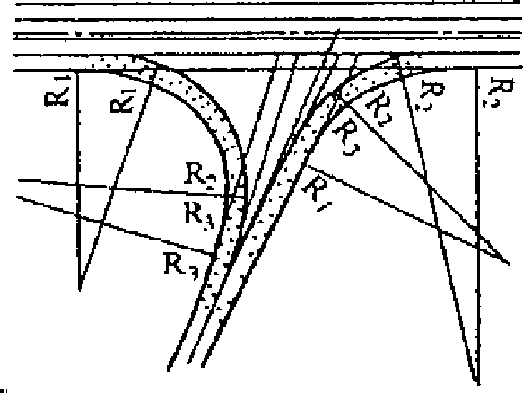
- На плане пересечения внутренние кромки правоповоротных направлений смещаются на ширину полосы движения ("параллельный перенос" кромок)
──────────────────────────────────────────────────────────────────────────
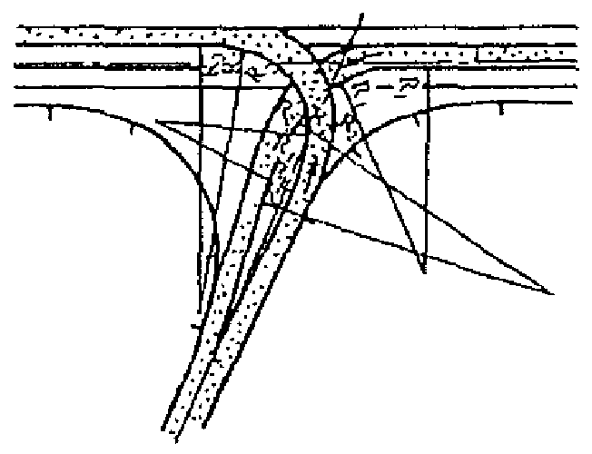
- Осуществляется "параллельный перенос" кромок левоповоротных направлений
──────────────────────────────────────────────────────────────────────────
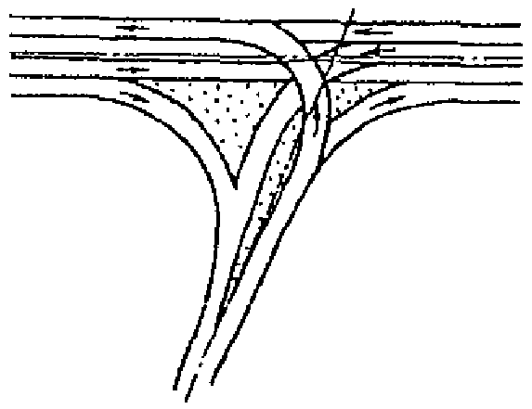
- На плане пересечения показываются неиспользуемые для движения зоны
──────────────────────────────────────────────────────────────────────────
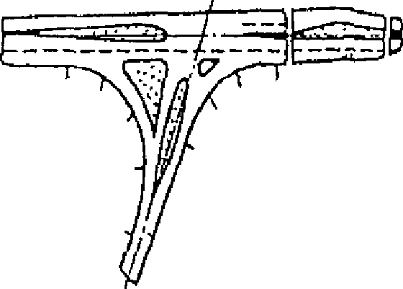
- С использованием горизонтальной разметки и островков выделяются неиспользуемые для движения поверхности
(см. п. 9.2.5.5 - 9.2.5.11)
──────────────────────────────────────────────────────────────────────────

    - Кольцевые пересечения
      - Общие положения
        - Условия движения на кольцевых пересечениях определяются диаметром центрального островка. Различают типы пересечений с центральными островками: с малым D < 25 м (рис. 9.2.11, а), со средним D = 30 - 60 м, с большим диаметром D > 60 м (рис. 9.2.11, б) и с эллиптическим центральным островком, вытянутым по направлению более загруженной дороги

(рис. 9.2.11, в). Рекомендуемые области применимости таких пересечений приведены в табл. 9.2.11.
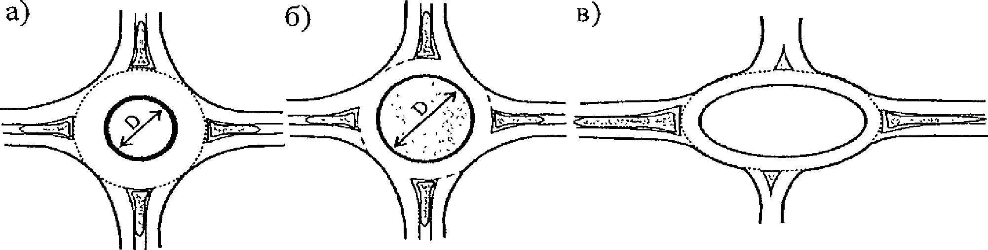

Рис. 9.2.11. Планировочные схемы кольцевых пересечений а - малый центральный островок, б - большой центральный островок, в - эллиптический центральный островок

Таблица 9.2.11

┌───────────────────┬──────────────┬──────────────────────────────────────┐
│ Виды планировок │ Категории │ Условия применимости │
│ кольцевых │пересекающихся│ │
│ пересечений │ дорог │ │
├───────────────────┼──────────────┼──────────────────────────────────────┤
│ 1 │ 2 │ 3 │
├───────────────────┼──────────────┼──────────────────────────────────────┤
│Кольцевые | │ | II + III │1. При реконструкции и капитальном │
│пересечения с | │ | III + III │ремонте автомобильных дорог. │
│малыми центральными│ |  | │Светофорное регулирование |  |  |  | │
│островками и │ |  | │2. При новом строительстве |  |  |  | │
│увеличенным числом │ |  | │(светофорное регулирование): |  |  |  | │
│полос движения │ |  | │а) в пригородной зоне; |  |  |  | │
│ │ |  | │б) в пределах малых населенных |  |  |  | │
│ │ |  | │пунктов; |  |  |  | │
│ │ |  | │в) в районах с высокой стоимостью |  |  |  | │
│ | │ | │сельскохозяйственных угодий и в других│
│ | │ | │стесненных условиях на основе технико-│
│ | │ | │экономического сравнения с вариантами │
│ | │ | │пересечения в разных уровнях. │
│ | │ | │При СигмаИ > 5000 авт./сут на основе │
│ | │ | │технико-экономического сравнения │
│ | │ | │с вариантом кольцевого пересечения │
│ | │ | │с средним диаметром центрального │
│ | │ | │островка │
├───────────────────┼──────────────  │Кольцевые │ II + II, |  |  |  |  | ┼─────────────────────────────────────  │При суммарной интенсивности движения | ─┤  │
│пересечения | │ | II | + | III, | │на пересекающихся дорогах | │
│с средним диаметром│  │центральных │  │островков │  │ │ |  | III | + | III | │5000 - 9000 авт./сут на основе  │технико-экономического сравнения  │с кольцевыми пересечениями  │с светофорным регулированием | │  │  │  │
├───────────────────┼──────────────┼──────────────────────────────────────┤
│Кольцевые пересе- | │ | II | + | II, | │При суммарной интенсивности движения | │
│чения с большими | │ | II | + | III, | │на пересекающихся дорогах | │
│центральными  │островками | │  │ | III | + | III | │5000 - 10000 авт./сут и числом  │пересекающихся дорог более 2 | │  │
├───────────────────┼──────────────┼──────────────────────────────────────┤
│Кольцевые пересече-│ IВ + II, │При И >= ЗИ на основе технико- │
│ния, обеспечивающие│ IВ + III, │ гл вт │
│лучшие условия дви-│ | II | + | IV | │экономического сравнения с вариантом | │
│жения более загру- │ |  |  |  | │пересечения в разных уровнях | │
│женному направлению│ |  |  |  | │ | │

│(с прямым проездом | │ | │ | │
│по направлению | │ | │ | │
│главной дороги, | │ | │ | │
│с эллиптическим | │ | │ | │
│островком) | │ | │ | │
└───────────────────┴──────────────┴──────────────────────────────────────┘

Примечание. ΣИ
- суммарная интенсивность движения на пересечении;
Игл
- то же, на

главной дороге; Ивт
- то же на второстепенной.

        - Наилучшие условия проезда кольцевых пересечений создаются если продолжение оси подхода пересекает центр кольца (рис. 9.2.12, а), допустимым считается смещение продолжения оси влево по отношению к центру островка (рис. 9.2.12, б), нежелательно смещение
  - продолжение оси справа от островка (рис. 9.2.12, в). Для реализации этого предлагается спрямление подходов. Длина прямого участка подхода принимается в зависимости от количества полос движения на участке подхода. Для вновь проектируемых пересечений на двухполосных дорогах 250 м и 350 м на четырехполосных. При реконструкции существующих пересечений 150 м и 250 м, соответственно.
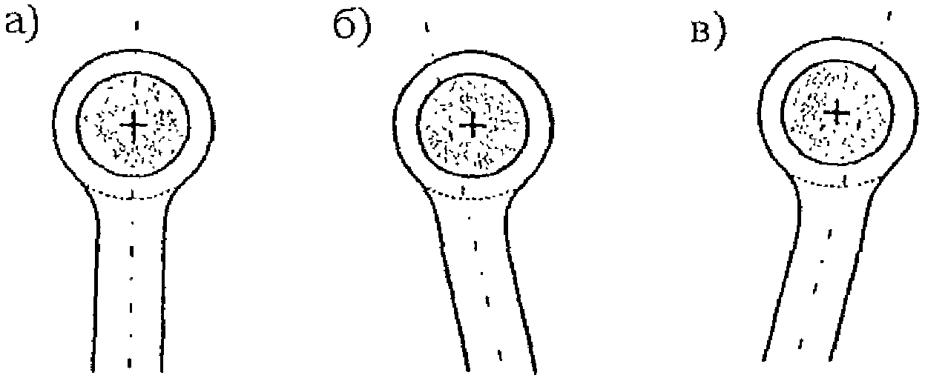

Рис. 9.2.12. Планировочные решения подходов к кольцевой проезжей части:
а - рекомендуемое, б - допустимое, в - нежелательное

        - Пропускную способность кольцевых пересечений можно повысить за счет разгрузки кольцевой проезжей части, устраивая полосы для правого поворота, отделяемые от кольцевой проезжей части (рис. 9.2.13) и устройством двухполосных въездов и выездов (рис. 9.2.14, б).
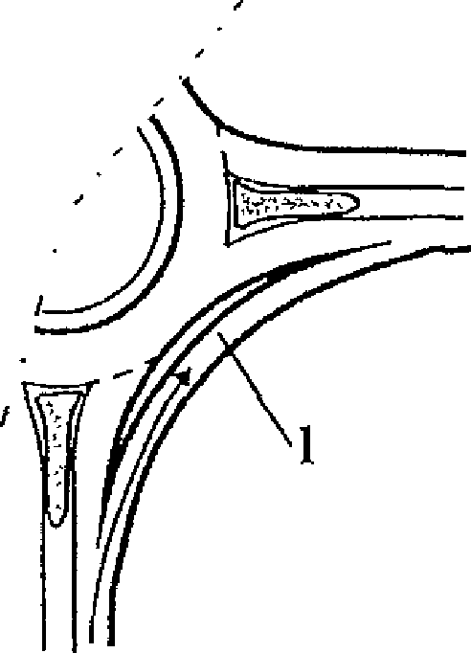

Рис. 9.2.13. Выделение полосы для правого поворота: 1 - островок, отделяющий правоповоротный

поток от кольцевой проезжей части
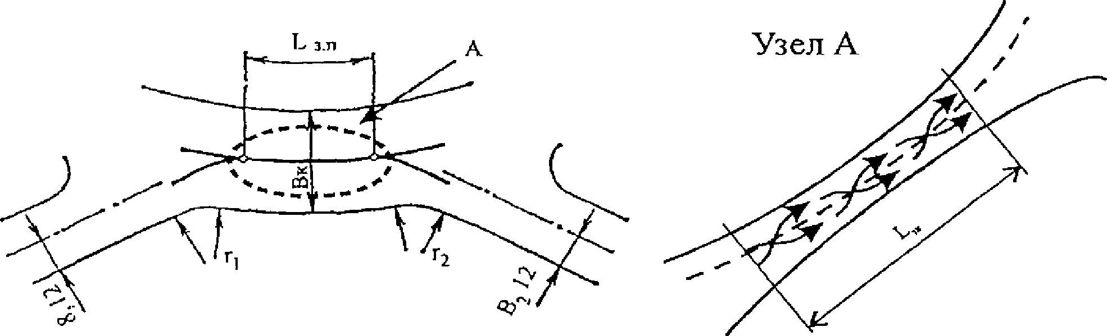

Рис. 9.2.14. Схема к расчету
диаметра центрального островка:
Вк - ширина проезжей части кольца; b1 и b2 - ширины проезжих частей примыкающих дорог;
r₁ и r₂ - радиусы сопряжения кромок проезжих частей

        - При пересечениях двух дорог разных категорий в случае преобладания на дороге высшей категории транзитного движения целесообразно устраивать центральный островок овальной формы, вытянутый вдоль направления главной дороги. Прорезание центрального островка для беспрепятственного прямого пропуска транзитного движения или для проложения трамвайных путей допустимо только при введении светофорного регулирования.
      - Кольцевые пересечения с большим диаметром центрального островка
        - Пропускная способность кольцевых пересечений с большим диаметром центрального островка определяется пропускной способностью зон переплетения, в зависимости от их длины. Зоны переплетения имеют меньшую пропускную способность, чем полоса движения на перегоне. Пропускная способность зон переплетения приведена в табл. 9.2.12.

Таблица 9.2.12

Состав движения | Пропускная способность, авт./ч при диаметре центрального островка, м
 | 40 | 50 | 80 | 100
100% легковых автомобилей | 550 | 600 | 700 | 400
100% грузовых автомобилей | 400 | 450 | 500 | 650
15% легковых,  85% грузовых автомобилей | 500 | 580 | 700 | 780

        - Диаметр центрального островка, обеспечивающий оптимальные углы переплетения транспортных потоков не более 7° (см. рис. 9.2.14),

i=k
∑

L
D = ¹ , (9.2.6)
π

где k - число пересекающихся направлений;
Вк - ширина кольцевой проезжей части;
L - расстояние между осями двух соседних дорог (измеряется по внешней кромке кольцевой проезжей части);

L = (r1 + r2 ) +
b1 + b2

2
+ Lз.п , (9.2.7)

где r₁ , r₂ - радиусы входа и выхода на кольцо, которые следует принимать не менее 15 м;
b₁ , b₂ - ширина проезжей части вливающихся дорог, м;
Lз.п - длина зоны переплетения (табл. 9.2.12).
        - Длина зон переплетения для дорог разных технических категорий приведены в табл. 9.2.13.

Таблица 9.2.13

Категория дороги | Длина зоны переплетения, м
Категория дороги | рекомендуемая | минимальная
I | 65 | 50
II | 60 | 47
III | 55 | 30
IV | 45 | 20

        - Целесообразно, чтобы расчетная скорость движения на кольцевом пересечении составляла не менее 0,6 от средней скорости транспортного потока на подходе к пересечению по дороге имеющей более высокую категорию.
        - Ширину полосы движения на кольцевой части пересечения назначают в зависимости от диаметра центрального островка:
диаметр островка, м 60 80 100 и более
ширина одной полосы 5,5 5,0 4,5 движения, м
      - Кольцевые пересечения со средним и малым диаметрами центрального островка
        - Кольцевые пересечения со средним и малым диаметрами центрального островка характеризуются прерывистым движением транспортных потоков, так как примыкания к кольцу расположены настолько близко, что маневры переплетения въезжающих на пересечение и выезжающих с него автомобилей не успевают осуществляться. Поэтому автомобили, едущие по кольцу, останавливаются, имея помеху справа от въезжающего автомобиля.
Основные элементы и их геометрические размеры кольцевых пересечений со средним и малым диаметрами центрального разделительного островка представлены на рис. 9.2.15 и в табл. 9.2.13.

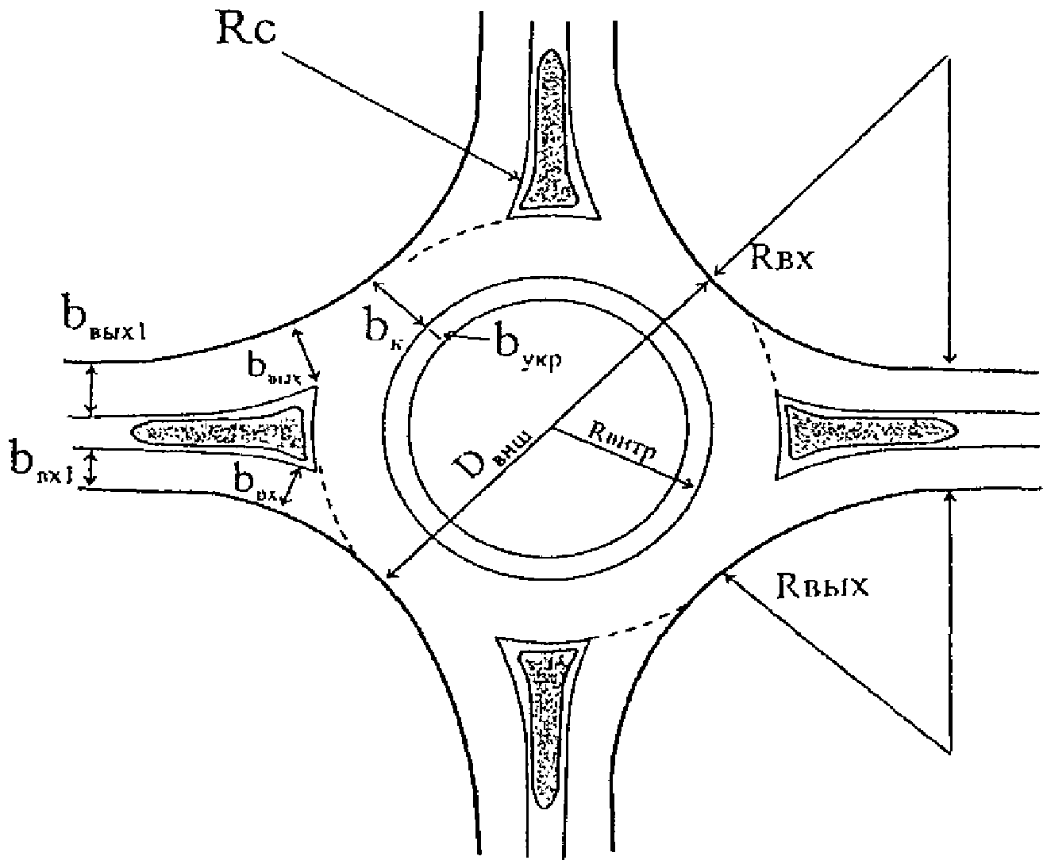

Рис. 9.2.15. Основные элементы кольцевых пересечений со средним и малым диаметрами центрального островка

Таблица 9.2.13

Геометрические размеры элементов кольцевых пересечений со средним и малым
диаметрами центрального островка

┌────────────────────────────────────────┬───────────┬────────────────────┐
│ Геометрический параметр │Обозначение│ Значение параметра │
├────────────────────────────────────────┼───────────┼──────┬──────┬──────┤
│ 1 │ 2 │ 3 │ 4 │ 5 │
├────────────────────────────────────────┼───────────┼──────┼──────┼──────┤
│Радиус центрального островка, м │ R │ 6,5 │ 12,5 │ 15 │
│ │ внтр │ │ │ │
├────────────────────────────────────────┼───────────┼──────┼──────┼──────┤
│Диаметр центрального островка, м │ - │ 13,0 │ 25 │ 30 │
├────────────────────────────────────────┼───────────┼──────┼──────┼──────┤
│Радиус на участке въезда на кольцо, м  │ | │  │ | R | вх | │ 15 │ 15 │ 15 │  │ │ │ │
├────────────────────────────────────────┼─────  │Ширина полосы на участке въезда │ b |  |  | ───── | ─┼──────┼──────┼──────┤  │ 4 │ 4 │ 4 │
│ | │ |  | вх | │ | │ | │ | │
├────────────────────────────────────────┼─────  │Радиус на участке выезда с кольцевой │ R  │проезжей части, м │ |  |  | ─────  вых | ─┼──────┼──────┼──────┤  │ 20 │ 20 │ 20 │  │ │ │ │
├────────────────────────────────────────┼───────────┼──────┼──────┼──────┤
│Ширина полосы на участке выезда, м │ b │ 4 │ 4,5 │ 5 │
│ │ вых │ │ │ │
├────────────────────────────────────────┼───────────┼──────┼──────┼──────┤
│Радиусы сопряжения кольцевой проезжей │ R │ 60 │ 80 │ 100 │
│части с проезжими частями на входе и | │ с | │ | │ | │ | │
│выходе с кольца в зоне разделительных | │ | │ | │ | │ | │
│островков, м | │ | │ | │ | │ | │
├────────────────────────────────────────┼───────────┼──────┼──────┼──────┤
│Ширина укрепленной полосы с твердым │ b │ 1,5 │ 1,0 │ 1,0 │
│покрытием центрального островка, м │ укр │ │ │ │

└────────────────────────────────────────┴───────────┴──────┴──────┴──────┘

        - Ширину кольцевой проезжей части назначают в зависимости от диаметра центрального островка:
диаметр центрального островка, м Менее 15 15 - 30 минимальная ширина проезжей части, м 11 9
        - Скорость движения в зоне кольцевых пересечений и пропускная способность в значительной степени определяется формой и расположением островков на подходах к кольцевой проезжей части. Рекомендуется на 0,4 - 0,5 м смещать ось островка влево по отношению к оси проезжей части подхода к пересечению (рис. 9.2.16).
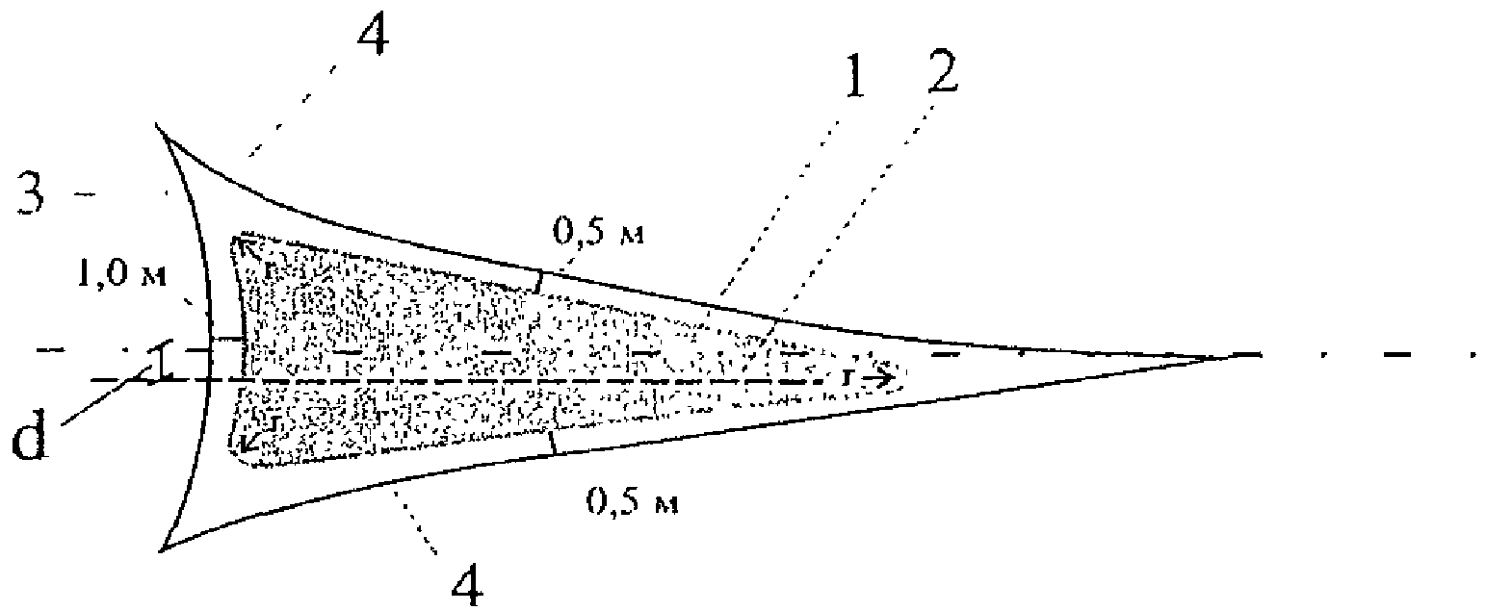

Рис. 9.2.16. Смещение направляющего островка на подходе к кольцевой проезжей части:
1 - ось подхода к кольцевой проезжей части; 2 - ось
островка; 3 - внешняя кромка кольцевой проезжей части; 4 - левая кромка полос движения на въезде и выезде;
d - смещение направляющего островка; r - радиус скругления кромок островка (0,3 - 0,5 м); зазор
безопасности (смещение островка относительно кромок полос движения) рекомендуется принимать равным 0,5 м и 1,0 м

      - Особенности планировки кольцевых пересечений с малым диаметром центрального островка
      - 1. Размеры кольцевых пересечений с малым диаметром центрального островка до 25
м определяются возможностью вписать островок и кольцевую проезжую часть в контуры пересечения. Их применяют в крайне стесненных условиях: на горных дорогах, на участках автомобильных дорог, проходящих через населенные пункты и т.п.
Островки малого диаметра допустимы лишь в местах с небольшой высотой снежного покрова. Они должны быть хорошо видимы издалека водителем.

        - Желательно, чтобы размеры центрального островка
(Dцо )
были не менее длины

расчетного крупногабаритного грузового автомобиля с тем, чтобы такой автомобиль мог находиться в зоне ожидания на кольцевой проезжей части, не создавая помехи для транзитного движения (рис. 9.2.17).

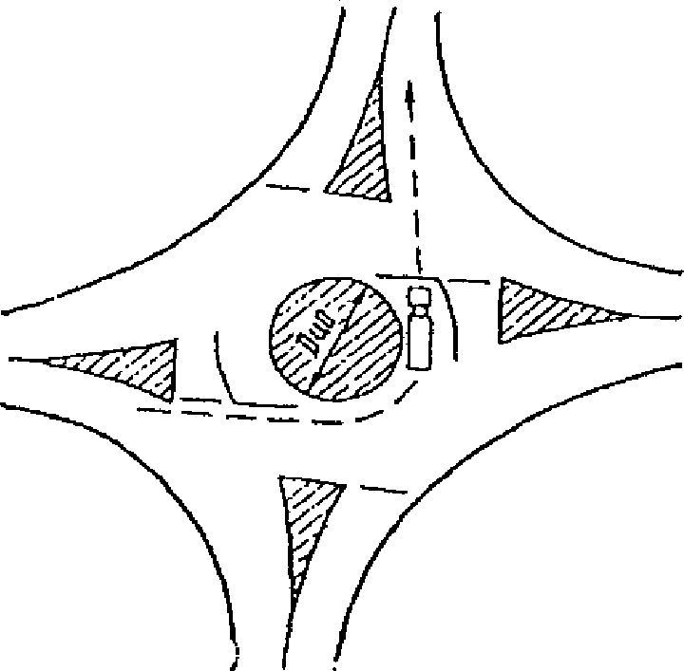

Рис. 9.2.17. Схема расположения автопоезда в зоне ожидания на кольцевой проезжей части

        - При малых радиусах центральных островков указанной выше ширины кольцевой проезжей части недостаточно для их объезда современными автопоездами и автобусами, поэтому рекомендуется устраивать дополнительную полосу с большим поперечным уклоном (порожек) за счет центрального разделительного островка, рис. 9.2.18.
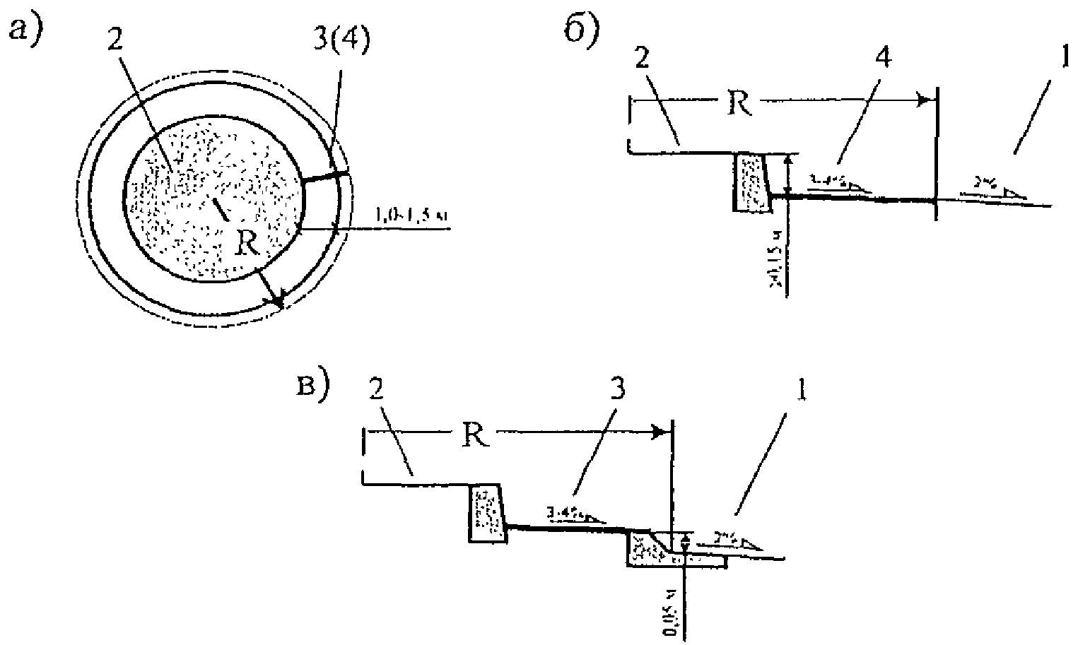

Рис. 9.2.18. План (а) и поперечный профиль центрального островка с дополнительной полосой (б) и порожком (в) для грузовых автомобилей, автопоездов и автобусов:
1 - кольцевая проезжая часть; 2 - центральный островок; 3 - порожек для грузовых автомобилей и автобусов;
4 - дополнительная укрепленная полоса для грузовых автомобилей и автобусов; R - радиус центрального островка

        - Для улучшения условий видимости элементов пересечения, снижения вероятности возможных ошибок водителей при проезде кольцевых пересечений целесообразно зрительно выделять центральный островок с использованием озеленения и малых архитектурных форм, которые давали бы возможность водителю заблаговременно увидеть центральный и разделительный направляющий островки и, вместе с тем, не ограничивали видимость непосредственно при движении в зоне пересечения.
В качестве элементов озеленения островков можно рекомендовать разреженный низкорастущий кустарник (высотой до 0,6 - 0,8 м), не ограничивающий видимость при движении по кольцевой проезжей части (рис. 9.2.19).

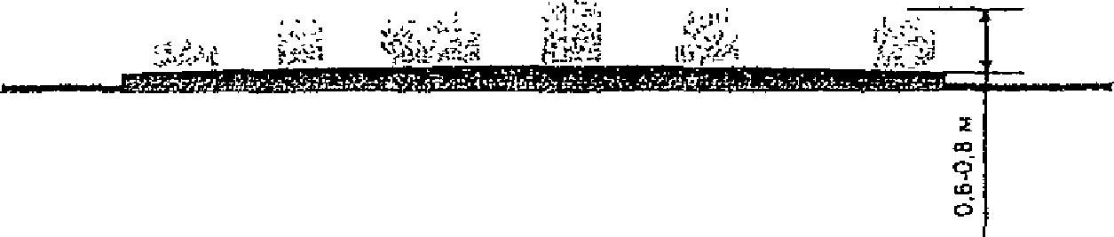

Рис. 9.2.19. Оформление центрального островка с использованием элементов озеленения

        - В том случае, если главная дорога проходит в прямом направлении, центральным островкам со средним и малым диаметрами целесообразно придавать эллиптическую форму (рис. 9.2.20, а) и укреплять полосу островка вдоль главного направления (рис. 9.2.20, б, п. 9.2.7.4.3). При этом желательно, чтобы размер центрального островка по второстепенному направлению был достаточным для того, чтобы расчетный крупногабаритный грузовой автомобиль мог находиться в зоне ожидания на кольцевой проезжей части, не создавая помехи для движения по главному направлению (рис. 9.2.20, а).
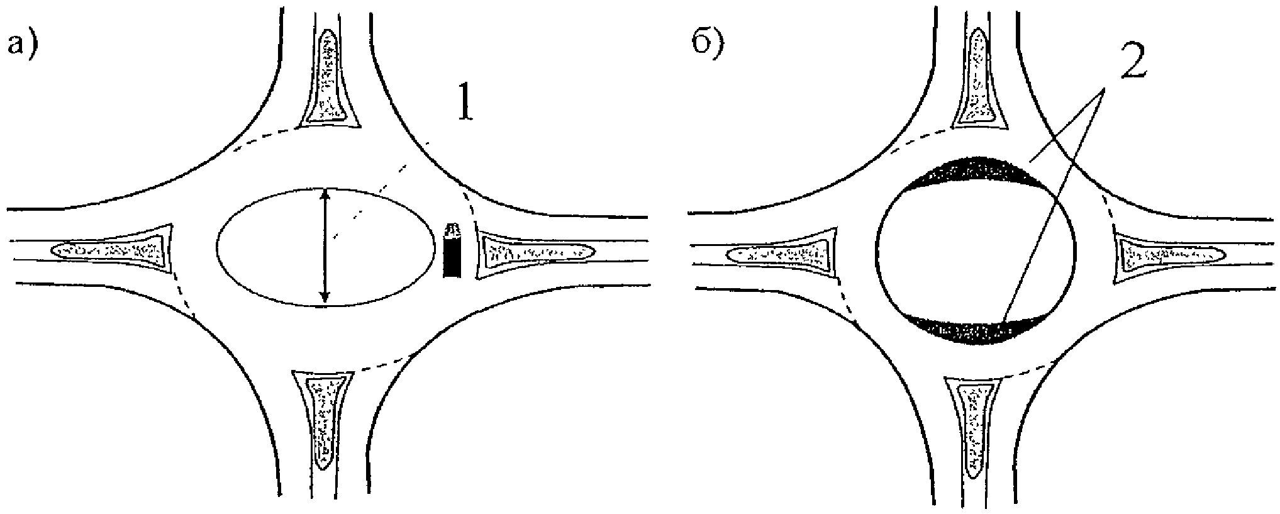

Рис. 9.2.20. Эллиптический центральный островок (а) и островок с укрепленной полосой по главному направлению (б):
1 - малый диаметр центрального островка; 2 - укрепленные полосы

9.3. Транспортные развязки в разных уровнях

    - Выбор типа развязок и их размещение
      - Целесообразность устройства того или иного типа развязок устанавливается на основе технико-экономических расчетов. В проектах реконструкции особое внимание следует уделять оценке степени безопасности движения и пропускной способности развязок, которая главным образом определяется пропускной способностью участков съездов, примыкающих к основной полосе движения. Количество сравниваемых вариантов зависит от размеров движения, сложности рельефа, характера и плотности застройки места расположения развязки на дороге. При расчете автотранспортных и других затрат, фактические скорости движения по съездам развязки принимаются в зависимости от расчетной скорости:
Расчетная скорость | 30 | 40 | 50 | 55 | 60 | 70 | 80 90
движения на съезде, км/ч
Фактическая скорость | 40 | 47 | 54 | 55 | 58 | 63 | 65 70
движения по съезду, км/ч
      - Для сравнения рекомендуются следующие типы развязок:
    - при пересечении дорог I категории между собой: полный "клеверный лист", различные виды развязок левоповоротного типа с петлевыми съездами или без них;

    - при пересечении дорог I категории с дорогами II категории: полный "клеверный лист", развязки кольцевого типа с пятью путепроводами, различные виды развязок с 1 - 3 направленными прямыми или полупрямыми левоповоротными съездами;
    - при пересечении дорог I категории с дорогами III, IV категорий и дорог II, III категорий между собой: развязка типа "ромб", неполный и полный "клеверный лист", развязки кольцевого типа с двумя путепроводами. В случае устройства развязок неполного типа и кольцевых на дороге с большей интенсивностью движения не должно быть конфликтных точек пересечений траекторий движения. Следует избегать планировки развязок, сложных для ориентации водителей, без разработки детальных схем организации движения.
      - При выборе типа сравниваемых вариантов или оценке целесообразности реконструкции развязки учитывают, что пропускная способность пересечения полный "клеверный лист" ограничивается пропускной способностью межпетлевого участка дороги - участка между левоповоротными съездами (рис. 9.3.1).
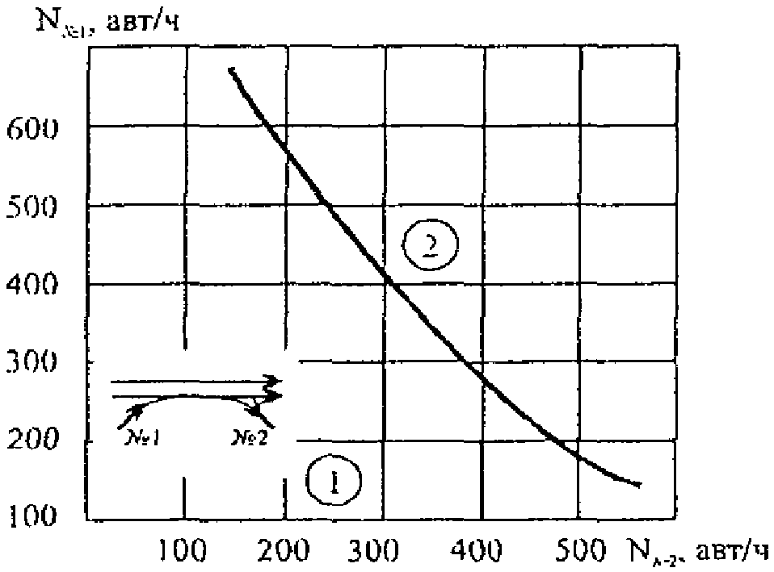

Рис. 9.3.1. Диаграмма применимости различных типов левоповоротных съездов:
1 - петлевой левоповоротный съезд пересечения
"клеверный лист"; 2 - полупрямой левоповоротный съезд;
N№1 , N№ 2 - интенсивности движения по съездам N 1 и N 2

      - При ограниченных площадях земли (например, в зонах плотной пригородной застройки) возможно устройство развязок "клеверный лист" обжатого типа с уменьшением радиусов левоповоротных съездов до 30 м. Обжатые съезды размещают вдоль направлений с большей интенсивностью движения, что позволяет отнести более короткий межпетлевой участок на второстепенное направление.
      - На пересечениях дорог I, II категорий с дорогами V категории систему съездов, как правило, не устраивают. В этом случае поворачивающие потоки с дороги низкой категории выводятся на ближайшую дорогу более высокой категории, пересекающуюся с данной дорогой I или II категории.
      - Реконструкция развязки (особенно неполного типа и пересечений полный "клеверный лист"), а также самих пересекающихся дорог значительно упрощается, если при их строительстве были зарезервированы свободные площади земли для размещения дополнительных съездов, а также предусмотрены размеры поперечника путепроводов и земляного полотна под путепроводами, позволяющие размещать дополнительные полосы движения.
      - Пересечения в разных уровнях по возможности располагают на прямолинейных горизонтальных участках дорог, а в исключительных случаях - на кривых в плане не менее указанных радиусов:
Категория дороги I II III
Минимальные радиусы кривых, м 3000 2000 1500

      - Продольный уклон дорог на пересечениях в разных уровнях не следует допускать более 20‰ . На развязках неполного типа и полный "клеверный лист" возможны уклоны до 30 − 40‰ при условии устройства между основной проезжей частью и переходно-скоростными полосами боковой разделительной полосы, надежно отделяющей транзитные быстродвижущиеся потоки автомобилей от второстепенных, скорости движения которых значительно ниже.
      - Расстояние между развязками в разных уровнях существенно влияет на безопасность движения и пропускную способность дорог. В пригородных зонах больших городов с развитой дорожной сетью расстояние между развязками рекомендуется назначать не менее 3 км, в остальных случаях - 7 - 9 км в зависимости от местных условий.
      - В целях лучшей ориентации водителя в направлении движения при выезде с дороги рекомендуется совмещать выходные участки лево- и правоповоротного съездов. При этом достигается единообразие планировки выезда с основных полос движения вдоль всей дороги. На пересечениях полный "клеверный лист" это условие выполнимо при устройстве на всем протяжении развязки боковой разделительной полосы.
      - Планировка съездов на участках примыкания к основной проезжей части может иметь два решения: съезды с переходно-скоростными полосами, съезды, имеющие своим продолжением самостоятельную дополнительную полосу дороги, которая устраивается при высокой интенсивности движения на основных полосах и съездах.
      - Выезды с дороги и въезды на нее рекомендуется располагать справа по движению, так как при расположении слева слияние и разделение потоков значительно опаснее. Поэтому левостороннее расположение съездов рекомендуется допускать при высокой интенсивности движения поворачивающих потоков, требующей устройства дополнительной полосы на основной проезжей части на всем протяжении до следующей развязки.
      - В зоне пересечений в разных уровнях не следует изменять условия движения по дороге с наибольшей интенсивностью. На другой уровень переводится движение по второстепенной дороге.
    - Проектирование элементов развязок и методы улучшения их планировки
      - В целях снижения потерь времени автомобилями и уменьшения площади земли, необходимой для размещения сооружений, элементы транспортных развязок рассчитываются на скорости меньшие, чем расчетные для пересекающихся дорог.
Круговые участки петель левоповоротных съездов пересечений типа "клеверный лист" целесообразно рассчитывать на скорости не выше 40 - 50 км/ч, которые в наибольшей степени соответствуют режимам движения автомобилей в зоне пересечения этого типа. Правоповоротные, а также прямые или полупрямые левоповоротные съезды рассчитывают на скорости 60 - 90 км/ч, но не ниже 40 - 50 км/ч, кольцевые - 50 - 70 км/ч.
В сложных условиях гористого или горного рельефа, в пригородных зонах с плотной застройкой допускается проектирование съездов на расчетные скорости 30 - 35 км/ч на развязках "обжатый клеверный лист".
      - При расчете радиусов закруглений петель левоповоротных съездов пересечений типа "клеверный лист" исходят из значений коэффициента поперечной силы 0,16 для съездов, расположенных на подъеме, и 0,12 - на спуске. В стесненных условиях значения коэффициентов поперечной силы могут быть повышены соответственно до 0,23 и 0,18.
Радиусы круговых кривых на правоповоротных, кольцевых, прямых и полупрямых левоповоротных съездах рассчитывают на коэффициент поперечной силы, равный 0,15.
      - Максимальные значения поперечного уклона виражей на съездах назначаются с учетом климатических условий, их значения рекомендуется принимать равными:
    - для петель левоповоротных съездов пересечений "клеверный лист" до 60‰ ;
    - для правоповоротных съездов, рассчитанных на скорости 60 - 90 км/ч - до 30‰ , на скорости 40 - 50 км/ч - до 60‰ ;
    - для прямых, полупрямых и кольцевых левоповоротных съездов 30‰ ; для других видов съездов, рассчитанных на скорости 40 - 50 км/ч, до 60‰ .
В районах с частым образованием гололеда поперечный уклон принимается не более 40‰ .

      - Ширина проезжей части на однополосных съездах транспортных развязок составляет: на левоповоротных съездах развязки типа "клеверный лист" 5,5 м, на других съездах 5 м без учета дополнительного уширения на кривых.
При устройстве съездов с несколькими полосами движения ширину проезжей части назначают исходя из рекомендаций по определению ширины полос движения на закруглениях автомобильных дорог.
      - Для более уверенного управления автомобилем и лучшего зрительного восприятия водителем кромок проезжей части съездов устраиваются краевые полосы шириной 0,5 м.
      - При свободных условиях трассирования съездов в плане по возможности избегают прямых вставок и обратных кривых. Смежные кривые постоянного радиуса сопрягают посредством переходных кривых или устраивают съезды из сплошных переходных кривых.
      - Переходные кривые на участках съездов, примыкающих к основным полосам движения, рассчитываются на постоянную скорость при радиусах круговой части съезда 90 м и более и на переменную скорость при меньших радиусах.
      - Необходимость реконструкции развязок возникает в случаях:
    - уширения земляного полотна пересекающихся дорог для увеличения числа полос движения с целью пропуска возрастающего транзитного потока;
    - уширения земляного полотна или проезжей части пересекающихся дорог для устройства переходно-скоростных полос, полос накопления или других элементов канализирования движения в целях увеличения пропускной способности развязки и снижения аварийности;
    - улучшения планировки съездов и конструкции путепроводов, переставших соответствовать возросшим интенсивностям движения и составу транзитных и поворачивающих потоков автомобилей.
      - При уширении проезжей части пересекающихся дорог в целях минимизации строительных расходов изменение параметров съездов рекомендуется предусматривать в пределах переходных кривых, не затрагивая круговую часть съезда и не изменяя его радиус, если его величина соответствует требованиям безопасности движения.
      - В случаях уширения проезжей части дороги на одну полосу в качестве переходной кривой, обеспечивающей безопасные условия движения на входном и выходном участках съезда, можно использовать кривые с применением сплайн-функций или другие переходные кривые.
      - При уширении дороги на 2 полосы движения и более в одном направлении реконструируется весь съезд на участке переходных кривых и кривой постоянного радиуса в соответствии с расчетными скоростями.
    - Переходно-скоростные полосы
      - Переходно-скоростные полосы (рис. 9.3.2) согласно требованиям действующих норм предусматриваются на:
    - съездах пересечений в разных уровнях, примыкающих к дорогам I - III категорий;
    - полностью канализированных пересечениях в одном уровне;
    - частично канализированных пересечениях в одном уровне при интенсивности движения по главной дороге более 1000 авт./сут, а поворачивающих автомобилей более 100 авт./сут;
    - автобусных остановках на дорогах I - III категорий,
    - съездах к площадкам отдыха, стоянкам, объектам сервиса.

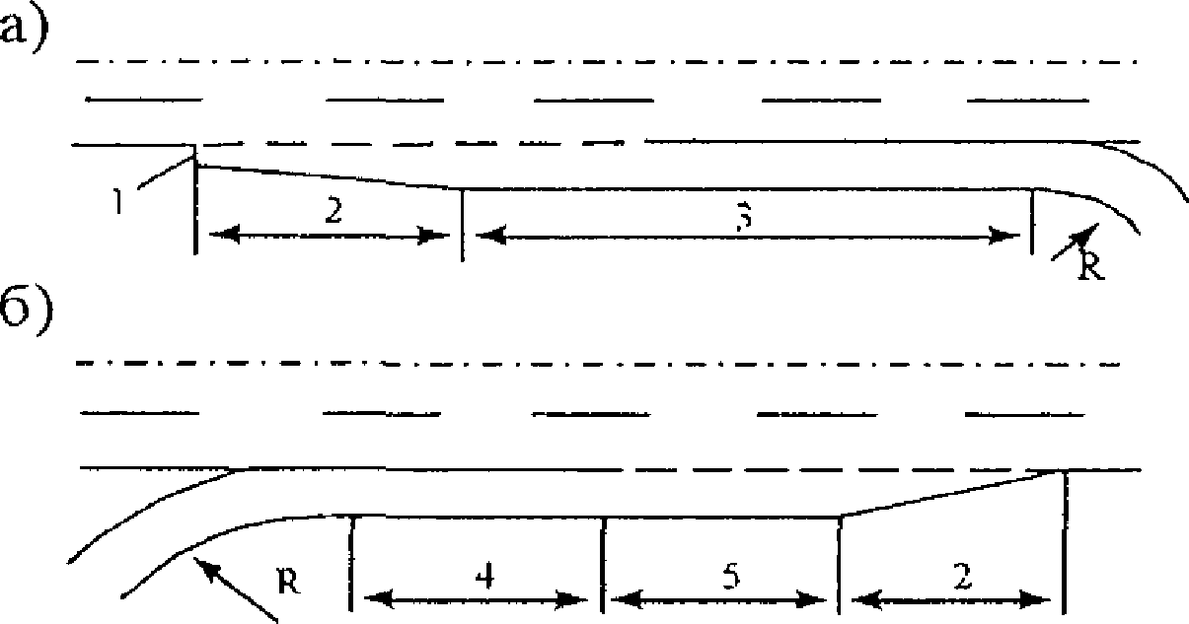

Рис. 9.3.2. Элементы полос торможения (а) и разгона (б):
1 - уступ шириной 0,5 м; 2 - участок смены полосы движения (отгон ширины полосы); 3 - участок снижения скорости;
4 - участок ускорения; 5 - участок маневрирования

      - Применяют следующие типы тормозных переходно-скоростных полос:
а) клиновидные (рис. 9.3.3, а) на частично канализированных пересечениях в одном уровне, а также на автобусных остановках дорог и III - IV категорий;
б) параллельные (рис. 9.3.3, б) на канализированных пересечениях в одном уровне и пересечениях в разных уровнях;
в) параллельные с разделительной полосой (рис. 9.3.3, в) на пересечениях в разных уровнях.
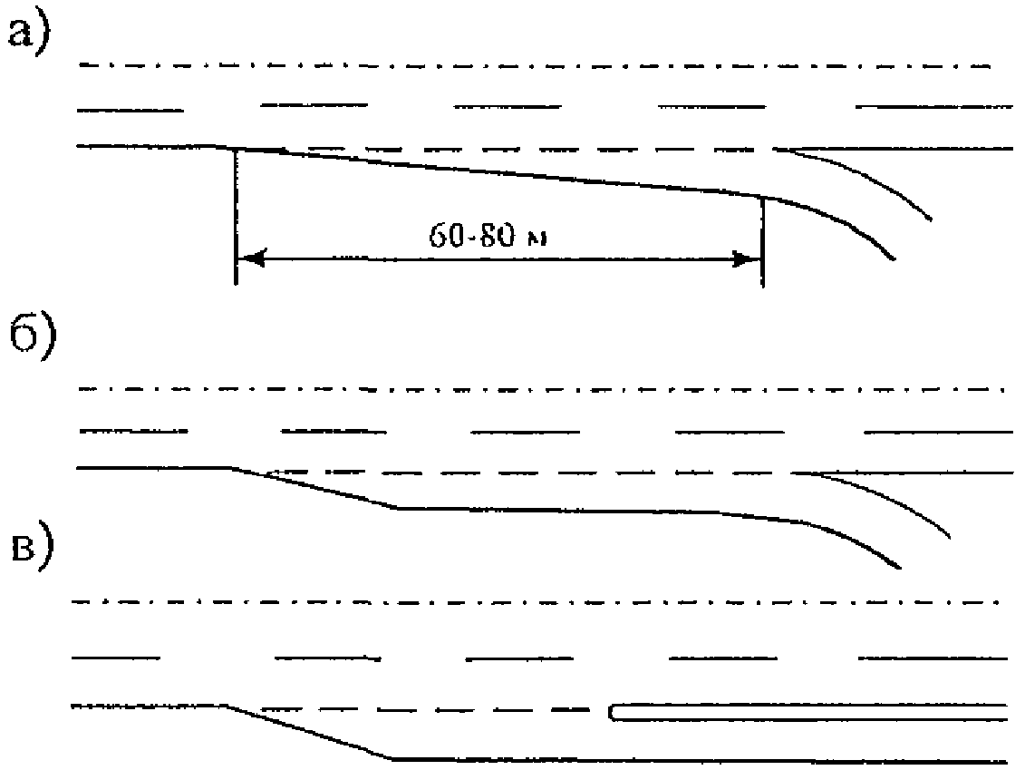

Рис. 9.3.3. Типы переходно-скоростных полос

      - При въезде на дорогу могут применяться следующие типы переходно-скоростных полос для разгона:
а) клиновидные - на необорудованных и частично канализированных пересечениях в одном уровне и на автобусных остановках дорог III - IV категорий;
б) параллельные - на канализированных пересечениях в одном уровне, автобусных остановках и транспортных развязках всех типов;
в) параллельные с разделительной полосой на транспортных развязках.
      - Ширину переходно-скоростных полос назначают равной ширине основных полос проезжей части, но не менее 3,5 м.
      - Длину переходно-скоростных полос принимают согласно действующих норм или при технико-экономическом обосновании устанавливают в зависимости от скорости организации

движения на примыкающих дорогах и расчетной скорости движения на съезде, интенсивностей движения на переходно-скоростной полосе и основной дороге по формулам:
длина переходно-скоростных полос для торможения

Lтор = Lотг + Lизм ; (9.3.2) длина переходно-скоростных полос для разгона
Lраз = Lотг + Lизм + Lм , (9.3.3)

где
Lотг
  - длина отгона ширины полосы назначается в соответствии с требованиями

действующих норм;
Lизм - длина участка изменения скорости, определяется по формуле

где V1
V ² −V ²
Lизм = ¹ ² , (9.3.4)
26a

  - скорость организации движения, км/ч, скорость 85% обеспеченности, (может

приниматься равной 0,7 от расчетной скорости дорог I, II категорий; 0,6 - для дорог других категорий);
V₂ - расчетная скорость движения на съезде, км/ч;
a - расчетное линейное ускорение, принимаемое в зависимости от величины продольного уклона на переходно-скоростной полосе:
продольный уклон, ‰ | -40 | -20 | 0 | 20 | 40
ускорение торможения, м/с2 | 0,5 | 1,0 | 1,5 | 2,2 | 3,0
ускорение разгона, м/с2 | 2,0 | 1,5 | 1,0 | 0,6 | 0,3
(для промежуточных величин продольного уклона значение ускорений следует принимать по интерполяции);
Lм - длина участка маневрирования, на котором водитель в движении определяет
возможность выезда на главную дорогу, м (табл. 9.3.1).

Таблица 9.3.1

┌──────────────┬──────────────────────────────────────────────────────────┐
│Тип расчетного│ Интенсивность движения по основной полосе <*>, авт./ч │
│ автомобиля ├───────────┬───────────┬───────────┬───────────┬──────────┤
│ │ 200 │ 400 │ 600 │ 800 │ 1000 │
│ ├───────────┴───────────┴───────────┴───────────┴──────────┤
│ │ Длина участка маневрирования (L ), м │
│ │ м │
├──────────────┼───────────┬───────────┬───────────┬───────────┬──────────┤
│Легковой │ 75 │ 100 │ 120 │ 130 │ 150 │
├──────────────┼───────────┼───────────┼───────────┼───────────┼──────────┤
│Грузовой │ 80 │ 110 │ 130 │ 150 │ 170 │
└──────────────┴───────────┴───────────┴───────────┴───────────┴──────────┘

<*> К основной относится полоса проезжей части дороги, на которую выезжает автомобиль.

      - Видимость полосы ускорения из автомобиля, выезжающего со съезда, рекомендуется обеспечивать на всем ее протяжении.
    - Двухполосные съезды
      - Увеличение числа полос проезжей части съезда позволяет повысить безопасность

движения в зоне слияния и разделения потоков автомобилей, увеличить его пропускную способность, снизить потери времени при совершении поворотов.
      - Две полосы движения могут предусматриваться на всех типах съездов за исключением петлевых левоповоротных съездов, примыкающих к межпетлевым участкам. К таким относятся левоповоротные съезды развязок "клеверный лист" полного типа, а также неполного типа, на которых петлевые съезды расположены в соседних квадрантах. В этих случаях увеличение числа полос не улучшает условий движения, поскольку влияние межпетлевого участка на пропускную способность и безопасность движения остается.
      - При высоких интенсивностях движения транзитных и поворачивающих потоков автомобилей возможны два основных варианта планировки на участке примыкания двухполосных съездов к главной дороге (рис. 9.3.4, а, б). Планировка на рис. 9.3.4, а предусматривает превращение левой полосы съезда в дополнительную полосу главной дороги; планировка на рис. 9.3.4, б представляет собой переходно-скоростной участок, состоящий из двух полос разгона разной длины.
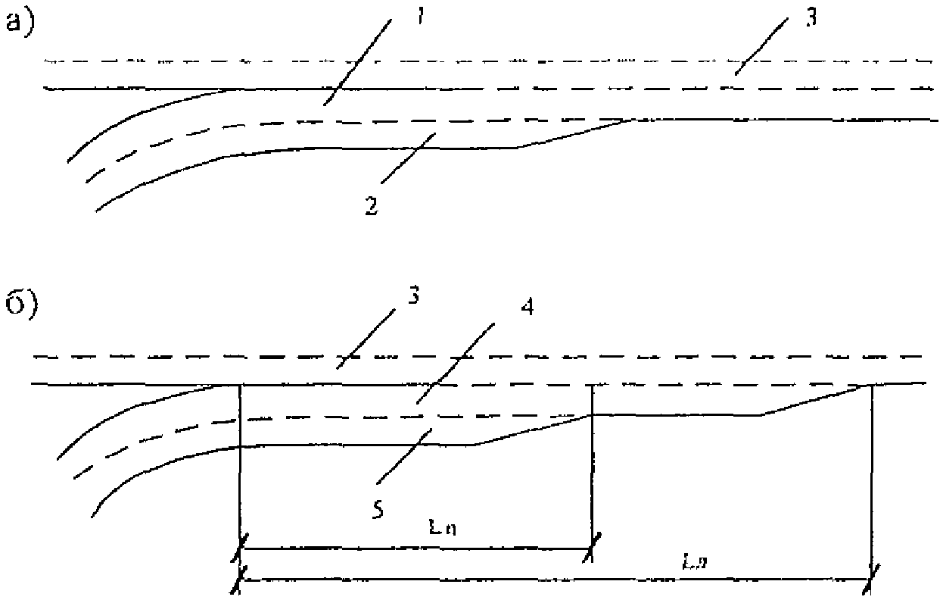

Рис. 9.3.4, а, б. Схемы планировки участка
примыкания двухполосного съезда к главной дороге с устройством дополнительной полосы (а),
с двумя переходно-скоростными полосами (б):
1 - дополнительная полоса; 2 - полоса разгона; 3 - правая полоса главной дороги; 4 - левая переходно-скоростная полоса; 5 - правая переходно-скоростная полоса

Подобный вид планировки может применяться на участке входа на съезд в виде двух переходно-скоростных полос торможения.
      - Протяженность дополнительной полосы (рис. 9.3.4, а) определяется расстоянием между транспортными развязками, длина полосы разгона (полоса 2 на рис. 9.3.4, а) рассчитывается согласно рекомендациям п. 9.3.3.
      - При назначении длин полос разгона на участке примыкания двухполосного съезда к главной дороге по схеме на рис. 9.3.4, б необходимо учитывать, что в транспортном потоке на правой полосе (полоса на рис. 9.3.4, б) преобладают медленно движущиеся автомобили, водители которых для выезда на главную дорогу должны совершить два маневра смены полос движения: вначале сменить правую полосу переходного скоростного участка на левую, а затем эту полосу сменить на правую полосу главной дороги. Для создания более удобных и безопасных условий движения при этих перестроениях правую полосу разгона целесообразно назначать на 120 - 150 м длиннее, чем рекомендуется в р. 9.3.3, а длину левой - не менее двойной длины правой.
      - Применение планировки участка примыкания двухполосного съезда с дополнительной полосой целесообразно при суммарной интенсивности движения

(интенсивность движения по съезду и по основной полосе главной дороги) не более 1500 - 1600 легк. авт./ч. При меньших значениях возможно применение планировки, представленной на рис.

    - , б: длина правой переходно-скоростной полосы
(Lп )
назначается в соответствии с

рекомендациями р. 9.3.3, левая - устраивается длиной Lл не менее 750 м.
      - Решение о проектировании того или иного вида планировки примыкания двухполосного съезда к главной дороге принимается с учетом допустимых коэффициентов загрузки дороги движением.

  - Организация движения по железнодорожным переездам

    - Организация движения по железнодорожным переездам преследует цель обеспечить максимальную защиту участников движения от вовлечения в ДТП, минимальные задержки транспортных средств и максимальное удобство передвижения водителей, машинистов и пассажиров транспортных средств через переезд.
Основными направлениями повышения безопасности движения на переездах являются:
      - ликвидация малодеятельных переездов;
      - соблюдение действующих норм проектирования и эксплуатации железных и автомобильных дорог в зонах устройства переездов;
      - совершенствование технического оснащения переездов;
      - строительство пересечений в разных уровнях вместо переездов.
    - Ликвидацию малодеятельных переездов рекомендуется выполнять:
      - путем укорачивания или полной разборки веток железных дорог, проложенных к предприятиям, прекратившим свое существование, резко сократившим проектные мощности или изменившим характер производства, а также к предприятиям, доставку грузов на которые и вывоз от них готовой продукции можно переложить на автомобильный транспорт;
      - путем прекращения движения по автомобильной дороге, проложенной к малодеятельному переезду, с переводом движения на соседние переезды, имеющие резервы пропускной способности или на пересечения в разных уровнях.
    - Действующие нормы по проектированию и эксплуатации пересечений железной и автомобильных дорог сформулированы в действующих нормативных документах на проектирование дорог, "Инструкции по эксплуатации железнодорожных переездов МПС России", ГОСТ Р 50597-93 "Автомобильные дороги и улицы. Требования к эксплуатационному состоянию, допустимому по условиям обеспечения безопасности дорожного движения", ГОСТ Р 52289 "Технические средства организации дорожного движения. Правила применения дорожных знаков, разметки, светофоров, дорожных ограждений и направляющих устройств", а также в нормативных документах ведомств, эксплуатирующих железные дороги.
    - К числу наиболее важных положений этих нормативных документов относятся следующие требования:
      - переезды должны располагаться преимущественно на прямых участках железных и автомобильных дорог вне пределов выемок, мест, где не обеспечиваются удовлетворительные условия видимости, вне станций и путей маневрирования подвижного состава железных дорог;
      - пересечение железных дорог автомобильными дорогами должно осуществляться преимущественно под прямым углом, но допускается минимальный угол пересечения 60°;
      - ширина настила на переезде должна быть равна ширине проезжей части автомобильной дороги, но не менее 6,0 м на протяжении 200 м в обе стороны от переезда;
      - на железнодорожных переездах без дежурных водителей автотранспортных средств, находящихся на удалении более 50 м от ближнего рельса, должно быть обеспечено следующее расстояние видимости приближающегося с любой стороны поезда:
Скорость движения | 121 - 140 | 81 - 120 | 41 - 80 | 26 - 40 | 25
поезда, км/ч |  |  |  |  | и менее
Расстояние видимости | 500 | 400 | 250 | 150 | 100
поезда, м, не менее
      - при проектировании вновь строящихся и реконструируемых автомобильных дорог общего пользования и подъездных дорог к промышленным предприятиям на переездах должна быть

обеспечена видимость, при которой водитель автомобиля, находящегося от переезда на расстоянии не менее расстояния видимости для остановки автомобиля, мог видеть приближающийся к переезду поезд не менее чем за 400 м, а машинист приближающегося поезда мог видеть середину переезда на расстоянии не менее 1000 м.
    - При интенсивностях движения по автомобильной и железной дорогам соответственно от 1000 авт./сут до 4000 авт./сут и от 10 до 150 поездов/сут рекомендуется устраивать дополнительные полосы на автомобильной дороге (до и после переезда) для движения через переезд по двум полосам движения в каждом направлении. Длину дополнительных полос рекомендуется назначать не менее указанной в табл. 9.4.1.

Таблица 9.4.1

┌────────────────┬────────────────────────────────────────────────────────┐
│ Интенсивность │Интенсивность движения по автомобильной дороге, авт./сут│
│ движения по ├────────────┬─────────────┬──────────────┬──────────────┤
│железной дороге,│ 1000 │ 1000 - 2000 │ 2000 - 3000 │ 3000 - 4000 │
│  │  │  │ | поездов/сут | ├────────────┴─────────────┴──────────────┴──────────────┤  │ Длина дополнительной полосы перед железнодорожным │  │ переездом (в числителе) и после переезда │  │ (в знаменателе), м │
├──  │ | 10 - 25 │ - │ 60 - 80 │ 100 - 120 │ 150 - 170 │
│ |  | │ | │ | --------- │ | --------- | │ | --------- | │
│ |  | │ | │ | 150 - 180 │ | 220 - 250 | │ | 270 - 300 | │

──────────────┼────────────┬─────────────┬──────────────┬──────────────┤

├────────────────┼────────────┼─────────────┼──────────────┼──────────────┤
│ 26 - 50 |  | │ 60 - 80 │ 80 - 100 │ 120 - 150 │ 170 - 200 │
│ |  | │ --------- │ --------- │ |  |  | --------- | │ | --------- | │
│ |  | │ 120 - 150 │ 180 - 200 │ |  |  | 250 - 300 | │ | 300 - 350 | │
├────────────────┼────────────┼─────────────┼──────────────┼──────────────┤
│ 51 - 100 │ - │ 90 - 110 │ 150 - 180 │ - │
│ │ |  |  | │ --------- │ --------- │ |  |  |  | │
│ |  | │ | │ | 220 - 230 │ | 280 - 300 | │ | │
├────────────────┼────────────┼─────────────┼──────────────┼──────────────┤
│ | 101 - 150 | │ | 90 - 110 │ 120 - 150 │ |  | - │ |  | - │
│ |  | │ | --------- │ --------- │ |  | │ |  | │
│ |  | │ | 220 - 250 │ 250 - 300 │ |  | │ |  | │
└────────────────┴────────────┴─────────────┴──────────────┴──────────────┘

    - Ширину дополнительных полос проезжей части принимают 3,75 м на дорогах I - II технических категорий и 3,5 м - на дорогах III категорий.
    - Подходы автомобильных дорог IV и V категорий к переезду, расположенному в конце спусков, на протяжении 50 м проектируются с продольным уклоном не более 30‰ . На дорогах других категорий длину этих подходов следует назначать по табл. 9.4.2 с учетом необходимости размещения очередей стоящих перед переездом автомобилей.

Таблица 9.4.2

Интенсивность движения по  железной дороге, поездов/сут | Интенсивность движения по автомобильной дороге, авт./сут
Интенсивность движения по  железной дороге, поездов/сут | 1000 - 2000 | 3000 | 4000 | 5000 | 6000 | 7000
Интенсивность движения по  железной дороге, поездов/сут | Длина участка подхода с уклоном не более 30 о/оо, м
10 | 50 | 75 | 100 | 125 | 150 | 175
25 | 75 | 125 | 150 | 175 | 220 | 250
50 | 75 | 150 | 175 | 200 | 225 | 250
75 | 75 | 175 | 220 | 250 | 270 | 300

    - Кривые в плане радиусом менее 200 м располагают на расстоянии не менее 100 м от переезда (при угле поворота от 15 до 45°).

    - При невозможности обеспечения требования видимости на подходах к переездам вводится ограничение скорости движения автомобилей или поездов с учетом расстояния видимости приближающегося к переезду поезда:
Расстояние видимости, м 50 - 100 101 - 200 201 - 400
Допустимая скорость 40 50 60
движения автомобиля, км/ч
При расстоянии видимости менее 50 м на автомобильной дороге перед переездом устанавливаются знаки 2.5 "Движение без остановки запрещено".
    - Техническое оснащение железнодорожных переездов всех категорий призвано обеспечивать:
      - безопасный поочередный пропуск автомобилей и поездов через переезд с предоставлением преимущества в движении подвижному составу железных дорог;
      - своевременное предупреждение водителей автомобилей о закрытии переезда, а машинистов - о сигналах автоматической светофорной сигнализации на переезде;
      - минимальные задержки автомобилей в пути;
      - удобство проезда через переезд для водителей автомобилей и машинистов поездов.
    - К железнодорожным переездам I - II категорий могут предъявляться дополнительные требования по их техническому оснащению:
      - снижать опасность столкновения поезда с возникшим на переезде препятствием;
      - улучшать условия видимости на переезде железнодорожных рельс, настила, обстановки дороги и транспортных средств в темное время суток;
      - обеспечивать надежность защиты переезда от несанкционированных въездов на него автомобилей в объезд шлагбаумов;
      - сводить к минимуму продолжительность закрытого состояния переезда.
    - Снижение опасности столкновения поезда с возникшим на переезде препятствием рекомендуется обеспечивать автоматическим переключением ближайших к переезду железнодорожных светофоров на запрещающие показания с помощью детекторов препятствий или по сигналам дежурных.
Такие устройства используются на переездах, обслуживаемых дежурными и расположенных на участках с автоблокировкой.
    - Улучшение условий видимости на переездах в темное время суток целесообразно обеспечивать установкой вблизи от железнодорожных путей мачт освещения со светильниками в соответствии с нормами, регламентируемыми "Инструкцией по эксплуатации железнодорожных переездов МПС России".
    - Строительство пересечений железных и автомобильных дорог в разных уровнях следует предусматривать на основе технико-экономических обоснований, учитывающих кроме основных затрат потери от ДТП на переездах и задержки автомобилей в пути.
    - При проектировании вновь строящихся и реконструируемых дорог пересечения автомобильных дорог I - III категорий с железными дорогами предусматриваются в разных уровнях. Пересечения автомобильных дорог IV и V категорий с железными дорогами должны проектироваться в разных уровнях в соответствии с п. 5.16 СНиП 2.05.02-85.
    - Защиту переезда от несанкционированных проникновений автотранспортных средств рекомендуется обеспечивать размещением в толще дорожной одежды автомобильной дороги у шлагбаумов со стороны автомобильной дороги устройств заграждения переезда, крышки которых автоматически поднимаются или опускаются при его закрытии или открытии, или установкой двух автоматических шлагбаумов (входного или выходного) с каждой стороны переезда для перекрытия всей ширины проезжей части, с задержкой опускания выходных шлагбаумов по отношению к опусканию входных.
Эти устройства целесообразно применять на переездах, обслуживаемых дежурным работником и оборудованных автоматической светофорной сигнализацией с автоматическими или полуавтоматическими шлагбаумами, в первую очередь на участках со скоростным движением поездов, а также на участках с интенсивным движением пассажирских и пригородных поездов, где имеют место продолжительное закрытие переездов и значительные задержки автотранспортных средств.

    - Уменьшение продолжительности закрытого состояния переезда обеспечивается применением переездного автоматического комплекса устройств (ПАКУ), позволяющего решать задачу оптимизации продолжительности закрытого состояния переезда путем расчета времени подачи извещения для закрытия переезда в зависимости от расстояния до приближающегося поезда, его скорости и с учетом его возможного ускоренного движения.
Переездной автоматический комплекс устройств может применяться для дополнительного оборудования переездов, обслуживаемых дежурными, на участках с изолированными рельсовыми путями, в первую очередь на участках железных дорог, где поезда имеют значительный разброс скоростей или при наличии вблизи от переезда остановочных платформ, а также на подходах к станциям.
    - Перечень мероприятий по повышению безопасности движения на железнодорожных переездах включает следующие виды работ:
- Вырубка кустарника и деревьев, разборка заборов и строений, срезка откосов выемок для улучшения видимости на переезде, а также устранение возможностей объезда шлагбаума по придорожной территории.
- Установка отсутствующих дорожных знаков, габаритных ворот, сигнальных столбиков, ограждений, светосигнальных и звуковых устройств, шлагбаумов и нанесение разметки.
- Приведение в удовлетворительное состояние настила, проезжей части автомобильной дороги и обочин, улучшение отвода воды от переезда, замена поврежденных элементов светосигнального оборудования переезда, шлагбаумов, габаритных ворот, дорожных знаков.
- Ограничение максимальной скорости движения автотранспортных средств или поездов при невозможности устранения объектов, ограничивающих видимость.
- Облегчение прохода пешеходов через железнодорожные линии (строительство надземных или подземных пешеходных переходов или изолированных от проезжей части пешеходных дорожек).
- Установка автоматической световой сигнализации на переездах без дежурных.
- Организация дежурства на переезде.
- Установка на расположенных вблизи станций переездах с дежурными автоматической световой сигнализации и автоматических шлагбаумов со стороны автомобильной дороги, а также проходных светофоров автоблокировки или специальных заградительных светофоров со стороны железной дороги.
- Устройство светофорной сигнализации на переездах без дежурных или светофорной сигнализации с электрическими (механическими) шлагбаумами на переездах с дежурными со стороны автомобильной дороги при пересечении железнодорожных подъездных или иных путей, где участки приближения не могут быть оборудованы рельсовыми цепями, а также установка специальных светофоров со стороны железной дороги.
- Увеличение радиуса кривой в плане на автомобильной дороге перед переездом.
- Устройство дополнительных полос на переезде.
- Установка на переезде четырех шлагбаумов, полностью перекрывающих проезжую часть автомобильной дороги, с обеспечением необходимой задержки при опускании выходных шлагбаумов.
- Установка переездного автоматического комплекса устройств (ПАКУ) на переезде.
- Установка детекторов обнаружения препятствий на переезде.
- Установка устройств заграждения переезда (УЗП).
- Изменение продольного уклона автомобильной дороги на подходе к переезду.
- Закрытие малодеятельных переездов.
- Ограничение времени работы переезда.
- Устройство пересечений в разных уровнях.
    - Выбор основных мероприятий на конкретном железнодорожном переезде необходимо выполнять с учетом требований "Инструкции по эксплуатации железнодорожных переездов МПС России", ГОСТ Р 52289 "Технические средства организации дорожного движения. Правила применения дорожных знаков, разметки, светофоров, дорожных ограждений и направляющих устройств", а также инструктивных документов других министерств и ведомств, в ведении которых находится данная железная дорога.

Дополнительные мероприятия назначаются с учетом выявленной степени опасности переезда и финансовых возможностей организации, планирующей проведение подобных работ.
    - Первостепенными мероприятиями, проводимыми на переездах III - IV категорий, являются работы по поддерживанию в удовлетворительном состоянии проезжей части автомобильной дороги, настила, дорожных знаков, шлагбаумов и светосигнальных устройств. Эти работы целесообразно проводить и на малоопасных переездах. На этих же переездах устраняются и другие причины, осложняющие условия движения, среди которых могут быть не отвечающее требованиям норм оборудование переездов заграждающими устройствами, недостаточное расстояние видимости. Если устранить причины невозможно, ограничивают максимальную скорость движения автомобилей или поездов.
    - На опасных переездах первостепенной задачей становится потребность надежного заграждения переезда: организация дежурства на переезде, устройство электрического освещения, в том числе на подходах к переезду на расстоянии не менее 100 м, использование автоматической светофорной сигнализации, установка четырех шлагбаумов, изменение радиусов кривых в плане и продольных уклонов на автомобильной дороге.
9.4.23. На очень опасных переездах необходима разработка комплекса мер пресечения несанкционированных проездов автомобилей через переезд в обход шлагбаумов. Целесообразно рассмотреть возможность установки устройств заграждения переезда или четырех шлагбаумов, оценить потребность устройства дополнительных полос на переезде, принять меры по изменению неудовлетворительных параметров элементов плана и профиля автомобильной дороги, оценить потребности и возможности строительства пересечения в разных уровнях.

  - Населенные пункты

    - Общие положения
      - Наиболее эффективной мерой обеспечения безопасности движения на дорогах, проходящих через населенные пункты, является строительство их обходов. Решение о строительстве обходов принимается на основе технико-экономического обоснования. В качестве ориентировочных рекомендаций целесообразности строительства обходов можно использовать данные, приведенные в табл. 9.5.1.

Таблица 9.5.1

Протяженность участка дороги, проходящего по населенному пункту, км | 3,5 | 2,0 | 1,2 | 1,0 | 0,5
Минимальная интенсивность движения,  при которой целесообразно строительство  обхода авт./сут | 500 | 1000 | 3000 | 5000 | 7000

Однако в отдельных случаях в качестве временного, но эффективного решения является проложение автомобильной дороги через населенный пункт с соответствующим его оборудованием.
      - Мероприятия по обеспечению движения в населенных пунктах следует осуществлять с учетом организации их архитектурно-планировочной территории и характера застройки в соответствии с действующими федеральными и региональными нормативными документами и правовыми актами в области градостроительства.
Основными мероприятиями, направленными на повышение безопасности движения в населенных пунктах, увеличение допустимых безопасных скоростей движения, улучшение благоустроенности населенных пунктов, через которые проходит автомобильная дорога, являются:
а) разделение движения транспортных средств и пешеходов; б) разделение движения транзитного и местного транспорта;
в) организация движения автомобилей в пределах населенного пункта: выделение улиц и проездов для грузового и одностороннего движения, разметка проезжей части;

г) оборудование пересечений: канализирование движения поворачивающих автомобилей, оборудование пересечений дорожными знаками и указателями, разметка проезжей части (см. п. 9.2), в отдельных случаях введение светофорного регулирования;
д) оборудование автобусных остановок (см. п. 10);
е) устройство мест стоянки для автомобилей в местах их сосредоточения;
ж) освещение дороги на подходах и в пределах всего населенного пункта или на наиболее опасных участках (см. п. 10.4);
з) устройство инженерных сооружений по снижению транспортного шума в зоне жилой застройки (см. п. 10.5);
и) мероприятия по так называемому "успокоению движения" - принудительному снижению скоростей, которое исключает проезд населенного пункта автомобилями транзитного потока с чрезмерно высокими скоростями движения.
Выполнение указанных выше мероприятий целесообразно также в случае устройства обхода населенного пункта.
      - Приводимые далее рекомендации относятся преимущественно к автомобильным дорогам II - IV категорий и населенным пунктам сельского типа с численностью до 7 тыс. чел.
    - Дополнительные полосы для местного движения, тротуары и пешеходные дорожки, ограждения.
      - Основным функциональным назначением дополнительных полос для местного движения, тротуаров, пешеходных дорожек и велодорожек является обеспечение безопасного и удобного проезда населенных пунктов автомобилями транзитных транспортных потоков за счет уменьшения помех при движении в пределах транзитной проезжей части. Эти элементы поперечного профиля целесообразно не размещать в пределах земляного полотна проходящей через населенный пункт дороги.
      - Для повышения безопасности движения и пропускной способности участков дорог, проходящих через населенные пункты сельского типа, на выходах из населенного пункта для выделения из потока тихоходных автомобилей предусматривают дополнительную полосу движения шириной, равной ширине основных полос проезжей части.
      - Дополнительная полоса целесообразна на дорогах II и III категорий при интенсивности движения свыше 200 авт./ч. Длину дополнительной полосы следует принимать не менее 300 м, длину участков отгона ширины - не менее длин, принимаемых для переходно- скоростных полос.
      - На дорогах II категории при расположении линии застройки на значительном расстоянии целесообразно устройство центральной разделительной полосы. В этом случае центральная разделительная полоса помимо разделения транспортных потоков встречных направлений позволяет предотвратить полностью или существенно уменьшить неорганизованное пересечение пешеходами проезжей части и может быть использована для размещения мачт освещения и ограждений.
      - При расположении линии застройки от кромки проезжей части дорог II - III категорий на значительном расстоянии могут быть устроены местные проезды с твердым покрытием для движения конных повозок и сельскохозяйственных машин, шириной проезжей части не менее 3 м с устройством разворотных площадок в конце проезда.
      - Для повышения безопасности движения пешеходные дорожки или тротуары в соответствии с требованиями действующих норм должны устраиваться на всех участках, проходящих через населенные пункты, независимо от интенсивности движения пешеходов. На подходах к населенным пунктам следует устраивать пешеходные дорожки к автобусным установкам, к местам отдыха, расположенных вблизи от населенного пункта.
      - В открытой местности пешеходные дорожки располагают за пределами обочин не ближе 2,7 м от кромки проезжей части. В условиях сильно пересеченной местности при высоких насыпях или глубоких выемках пешеходные дорожки могут быть размещены на присыпных бермах. В стесненных условиях при близком расположении красных линий застройки к кромке проезжей части и интенсивности движения пешеходов более 200 чел./сут допускается устройство возвышающихся тротуаров на обочинах с установкой дорожных ограждений.
Ширина пешеходных дорожек и тротуаров принимается в соответствии с действующими

нормами.
      - На крутых уклонах (более 80‰ ) пешеходные дорожки выполняют в виде отдельных площадок с уклонами не более 80‰ , соединенных между собой лестницами с маршами не менее чем в три ступени и уклоном не круче 1:2,5.
      - Для повышения безопасности движения в населенных пунктах устраивают специальные ограждения или высаживают кустарники по краям пешеходных дорожек, отделяющих их от проезжей части. Для лучшей видимости пешеходов высота кустарника должна быть не более 0,7 - 0,8 м. Его располагают от кромки проезжей части на расстоянии, обеспечивающем боковую видимость.
      - При пересечениях пешеходными дорожками небольших водотоков и оврагов для исключения выхода пешеходов на основную проезжую часть рекомендуется устраивать мосты, рассчитанные на пропуск пешеходов.
    - Велосипедные дорожки и велосипедные полосы
      - Велосипедные дорожки устраивают, если интенсивность движения автомобилей и велосипедистов больше значений, приведенных в табл. 9.5.2.

Таблица 9.5.2

Интенсивность движения автомобилей |  | Интенсивность движения  велосипедистов
среднегодовая суточная,  авт./сут | часовая,  авт./ч | среднегодовая суточная,  вел./сут | часовая,  вел./ч
Менее 1500 | Менее 400 | Более 350 | 70
1500 - 2250 | 400 - 700 | 225 | 50
2250 - 3000 | 700 - 800 | 170 | 30
3000 - 4250 | 800 - 1000 | 120 | 20
4250 - 7000 | 1000 - 1200 | 65 | 15

      - Велосипедные дорожки располагают на отдельном земляном полотне, у подошвы насыпей и за пределами откосов выемок или на специально устраиваемых бермах. На подходах к искусственным сооружениям допускается устройство велосипедных дорожек на обочине с отделением их от проезжей части барьерами или разделительными полосами.
Ширина разделительной полосы между автомобильной дорогой и параллельной или свободно трассируемой велосипедной дорожкой назначается не менее 1,5 м. В стесненных условиях допускается разделительная полоса шириной 0,7 м с устройством дорожного ограждения.
      - Наряду с велосипедными дорожками допускается устраивать велосипедные полосы по краю проезжей части сельских улиц. Ширину полосы рекомендуется принимать не менее 1,2 м при движении в направлении транспортного потока и не менее 1,5 м при встречном движении. Велосипедная полоса, устраиваемая вдоль тротуара, может быть меньшей ширины с отделением от основной проезжей части автомобильной дороги разделительной полосой, с соответствующей установкой дорожных знаков, нанесением разметки. Велосипедные полосы на проезжей части дорог рекомендуется особенно четко обозначать в начальных и конечных пунктах, на пересечениях.
      - Однополосные велосипедные дорожки и полосы, как правило, располагают с наветренной стороны от дороги (в расчете на господствующие в летний период ветры); двухполосные - при возможности по обеим сторонам дороги. При пересечении небольших водотоков и оврагов целесообразно для велосипедистов сооружать мосты простейших конструкций. Ширина переходов, расположенных под дорогами и предназначенных для совместного использования пешеходами и велосипедистами, рекомендуется не менее 4,0 м, минимальная высота - 2,5 м, уклон пандусов - не более 80‰ . Если в переходах имеются лестницы, для ведения велосипедов предусматривают наклонные пандусы. При этом направляющие из бетона или швеллерных профилей располагают от боковых конструкций (перила, стены) на расстоянии не менее 0,30 м.

      - Рекомендуемые технические нормы проектирования велосипедных дорожек приведены в табл. 9.5.3.

Таблица 9.5.3

Нормируемый показатель | Рекомендуемые значения
Нормируемый показатель | при новом строитель-  стве | минимальные при благоустройстве и в  стесненных условиях
Ширина велодорожки, м:
однополосная | 1,0 | 0,75
двухполосная | 1,75 | 1,50
Наименьший радиус кривых в плане, м:
при отсутствии виража | 75 | 50
при устройстве виража с уклоном 3 - 4% | 20 | 10
Наименьший радиус вертикальных кривых, м:
выпуклых | 500 | 400
вогнутых | 150 | 100
Наибольший продольный уклон, о/оо | 60 | 70
Поперечный уклон проезжей части, о/оо | 15 - 20 | 15 - 20
Габаритный размер по высоте, м | 2,50 | 2,25
Минимальное расстояние до бокового  препятствия, м | 0,50 | 0,50

      - Рекомендуемые длины подъемов в зависимости от продольных уклонов:
Продольный уклон 70 60 50 40 30
велосипедной дорожки, ‰
Рекомендуемая длина < 30 40 - 60 70 - 130 150 - 250 250 - 500 подъема, м
При продольном уклоне J 20‰ длина подъема не нормируется.
Минимальные значения длин соответствуют новому строительству, максимальные - при благоустройстве, в стесненных условиях и для велосипедных полос.
      - Велосипедные дорожки в зоне перекрестков освещают на расстоянии не менее 60 м от пересечения с автомобильной дорогой.
      - У предприятий, мест кратковременного отдыха, магазинов и других общественных центров целесообразно сооружать открытые велосипедные стоянки. Их оборудуют стойками, боксами или другими устройствами для постановки и хранения велосипедов.
      - Покрытие велосипедных дорожек устраивают из цементобетона или материалов, обработанных органическими вяжущими. При интенсивности менее 100 вел./сут покрытия выполняют из местных водоустойчивых материалов: каменных материалов низкой прочности, кирпичного боя, топочного шлака.
    - Пешеходные переходы через дорогу
      - Планировка населенных пунктов и мероприятия по их благоустройству призваны способствовать уменьшению числа переходов через дороги и обеспечению их организованности.
      - В крупных населенных пунктах пешеходные переходы располагают не реже чем через 300 м. В населенных пунктах протяженностью до 0,5 км устраивают не более двух пешеходных переходов с интервалом 150 - 200 м.
Во избежание неорганизованного движения пешеходов по проезжей части автомобильных дорог в пределах населенных пунктов при высокой интенсивности движения автомобилей устанавливают ограждения по краям тротуаров, не стесняющие движения автомобилей (см. р. 10).
      - Для повышения безопасности движения в населенных пунктах устраивают оборудованные переходы. На дорогах II, III категории предусматривают оборудованные пешеходные переходы в одном уровне типа "зебра", с островками безопасности для пешеходов. Переходы устраиваются при интенсивности движения более 200 авт./ч в местах сосредоточения пешеходов, пересекающих дорогу. Требования к устройству островков безопасности изложены в

р. 10.
Светофорное регулирование для дорог II, III категорий применяется при соответствующей
интенсивности движения пешеходов и автомобилей (рис. 9.5.1).
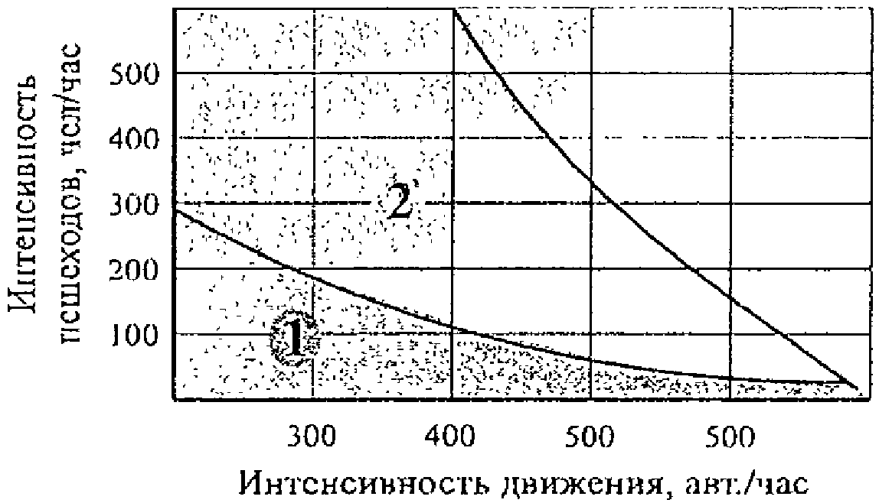

Рис. 9.5.1. Области применения
пешеходных переходов различных типов:
1 - нерегулируемые переходы; 2 - светофорное регулирование; 3 - переходы в разных уровнях

    - Места стоянок и автобусные остановки
      - Около магазинов, столовых, достопримечательных мест и общественных центров, расположенных на дороге в пределах населенных пунктов, оборудуют площадки для стоянки автомобилей и автобусные остановочные пункты площадки. Расстояние от стоянки до обслуживаемых мест назначается не более 100 м.
      - Необходимую площадь стоянки назначают в зависимости от количества легковых и грузовых автомобилей. Планировочные характеристики автомобильных стоянок (размеры ячейки для постановки автомобиля, ширина проездов, радиусы поворотов, зоны для маневрирования) определяются схемой расстановки автомобилей и функциональным назначением объекта обслуживания.
Предусматривается, что ячейка для установки одного автомобиля вмещает сам автомобиль и ее размеры позволяют обойти его. Для этого размеры сторон ячейки назначаются не менее, чем на 0,5 м больше соответствующих размеров автомобиля, площадь одного места, занимаемого расчетным легковым автомобилем, составляет 20 - 25 м2, расчетным грузовым - 70 м2 (рис. 9.5.2).
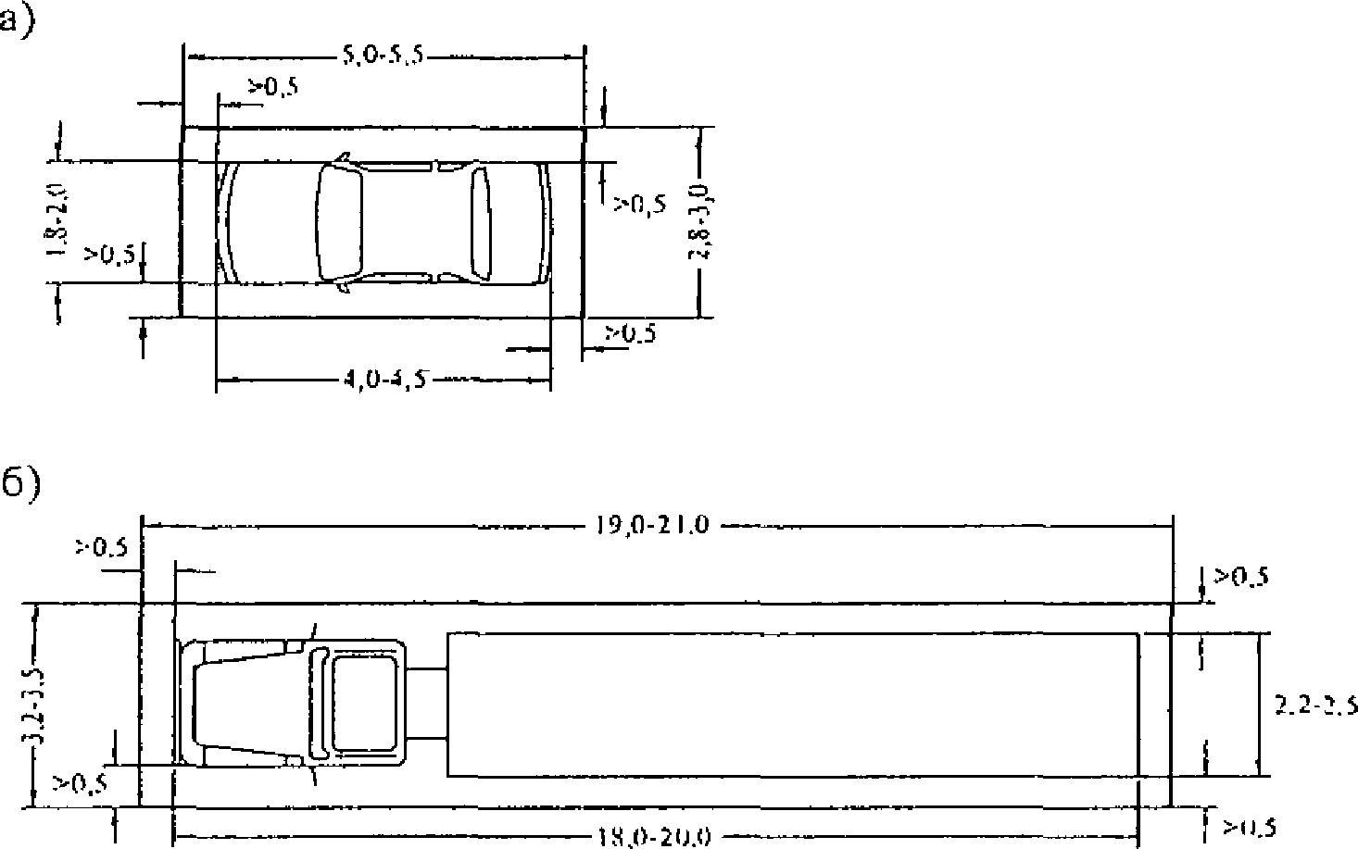

Рис. 9.5.2. Размеры стояночного места для одного легкового (а) и грузового (б) автомобиля

      - Следует избегать в населенных пунктах устройства стояночных полос у кромки проезжей части дороги так же, как и разрешения стоянок на обочинах дороги.
      - Стоянки могут быть линейного типа, расположенные параллельно дороге за пределами проезжей части и отделенные от нее разделительной полосой или ограждениями, или в виде специальных площадок за пределами дороги.
Расстановка автомобилей на стоянках линейного типа - продольная (рис. 9.5.3), на площадках - различная, в зависимости от площади и требуемой емкости стоянки.
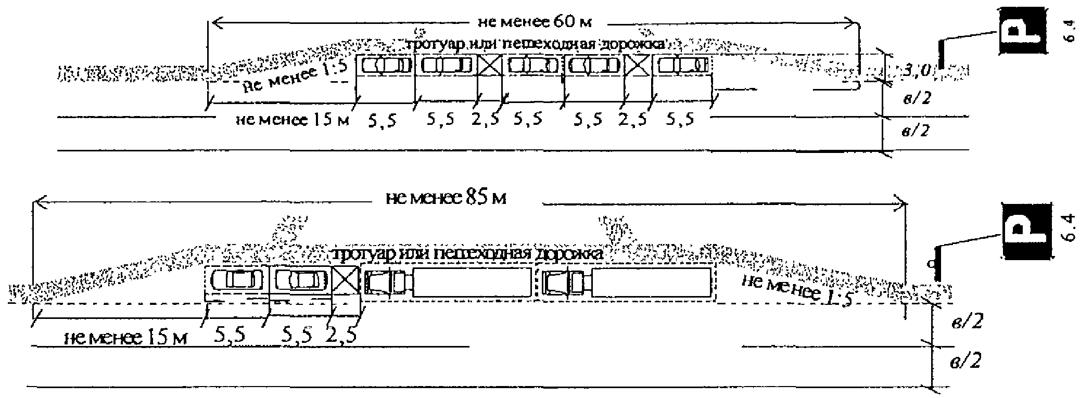

Рис. 9.5.3. Схемы продольной расстановки автомобилей на дополнительной или специальной стояночной полосе

      - Основные параметры планировки и оборудования автобусных остановок представлены в разделе 10.
      - При обосновании размещения и планировочного решения остановочных пунктов для автобусного сообщения учитывается режим работы рейсовых автобусов и их скоростные качества. Различают скоростные междугородные маршруты и пригородные маршруты местного автобусного сообщения.
      - Автобусные остановки в пределах населенных пунктов целесообразно располагать у общественных центров (столовых, отделений связи и т.д.).
При протяженности населенного пункта от 0,1 до 1,2 км оборудуют одну автобусную остановку для скоростных маршрутов и местного автобусного сообщения.
В населенных пунктах, имеющих большее протяжение при линейном расположении застройки, дополнительно устраивают автобусные остановки для местного автобусного сообщения в начале, и конце населенного пункта, так, чтобы расстояние между остановками составляло примерно 1,0 км.
    - Мероприятия по принудительному снижению скоростей движения ("успокоение движения")
      - Целью мероприятий по принудительному снижению скоростей, является исключение проезда населенного пункта автомобилями транзитного потока с чрезмерно высокими скоростями движения.
      - Мероприятия по снижению скоростей можно распространять как на весь населенный пункт, так и на участках повышенной опасности:
      - у общественных центров (столовых, коммерческих центрах, отделений связи и т.д.);
      - в зонах пересечений и остановочных пунктов;
      - перед пешеходными переходами;
      - а также в других опасных местах, где за последние двенадцать месяцев совершено не менее трех дорожно-транспортных происшествий.

      - Снижение скоростей достигается:
      - планировочными решениями, направленными на изменение геометрии проезжей части (сужение проезжей части; изменение геометрии проезжей части с размещением мест для стоянки и озеленения);
      - изменением конфигурации пересечений и примыканий (см. п. 9.2);
      - изменением типа дорожного покрытия в зонах пешеходных переходов и пересечений;
      - устройством искусственных неровностей (см. п. 9.5.7).
      - При необходимости существенного снижения скоростей, обусловленного высокой аварийностью в населенном пункте, целесообразно устройство на въезде в населенный пункт и выезде из него кольцевых пересечений среднего диаметра центрального островка, а в центральной части населенного пункта - кольцевого пересечения с малым диаметром центрального островка (см. п. 9.2).
    - Искусственные неровности
      - Искусственная неровность представляет собой искусственно созданное возвышение в виде полосы на проезжей части дороги, предназначенное для принудительного снижения скорости движения транспортного средства и расположенное перпендикулярно к оси дороги.
      - Искусственные неровности устраивают в виде сборно-разборной или монолитной конструкции. Сборно-разборные элементы искусственной неровности изготавливают из резинополимерных материалов, чугуна, алюминиевых сплавов. Монолитные искусственные неровности устраивают из мелкозернистого или песчаного асфальтобетона (ГОСТ 9128-97).
Сборно-разборные элементы искусственной неровности закрепляют на поверхности проезжей части с помощью болтов или саморезов, завертываемых в дюбели, размещенные в отверстиях, просверленных в дорожном покрытии.
Монолитные искусственные неровности создают путем последовательной укладки и уплотнения слоев асфальтобетона на толщину 3 - 3,5 см.
      - Сборно-разборные искусственные неровности, созданные из металла или железобетона, из-за неплотного прилегания к поверхности дорожного покрытия и вертикального перемещения краев элементов при наездах на них транспортных средств, вызывают значительный шумовой эффект и по этой причине недопустимы для применения в населенных пунктах.
Сборно-разборные искусственные неровности, созданные из резинополимерных материалов, в процессе ослабления их закрепления к дорожному покрытию не вызывают значительного увеличения уровня шума при наездах на них транспортных средств.
Сборно-разборные искусственные неровности можно легко демонтировать, заменить при повреждении и закрепить на прежних местах после их снятия в зимнее время для облегчения механизированной очистки дороги от снега.
      - Монолитные искусственные неровности из асфальтобетона рассчитаны на долговременную эксплуатацию. Во избежание преждевременного разрушения тонких слоев асфальтобетона по краям искусственной неровности следует в этих местах удалять часть слоя асфальтобетонного покрытия толщиной 2,0 - 3,0 см, устраивая углубления для размещения в них асфальтобетона искусственной неровности.
      - Размеры и правила применения искусственных неровностей приведены в ГОСТ Р 52605-2006.

  - Мосты и путепроводы

    - Узкие мосты и путепроводы оказывают неблагоприятное влияние на безопасность и скорости движения автомобилей. Это влияние существенно уменьшается при габаритах мостов, превышающих ширину проезжей части дороги на 3 - 4 м. Вследствие этого при интенсивности движения более 2000 авт./сут целесообразно предусматривать реконструкцию узких мостов длиной до 30 м, а при простых условиях реконструкции - длиной от 30 до 100 м с доведением их габаритов до значений, предусмотренных действующими нормами.
Целесообразность реконструкции узких мостов большей длины и величину уширения проезжей части устанавливается в каждом конкретном случае на основе технико-экономического

обоснования, учитывающего как затраты на реконструкцию, так и экономический эффект, получаемый в результате уменьшения количества ДТП и увеличения скоростей движения автомобилей.
    - На узких мостах и путепроводах, ширина проезжей части которых не соответствует требованиям действующих норм, до их реконструкции предусматриваются мероприятия по обеспечению безопасности движения.
    - В зоне узких мостов и путепроводов устанавливаются дорожные знаки 1.20.1 или
1.20.2 (1.20.3) "Сужение дороги" и знаки 3.24 "Ограничение максимальной скорости"; при габаритах мостов менее 6 м - знаки приоритета 2.6 "Преимущество встречного движения" и 2.7 "Преимущество перед встречным движением"; перед мостами, для которых фактически допустимые нагрузки меньше предусмотренных СНиП 2.05.03-84*, - знаки 3.11 "Ограничение массы"; при высоте мостов (с "ездой понизу") менее 5 м - знаки 3.13 "Ограничение высоты".
    - Рекомендуемые значения максимально допустимой скорости движения на узких мостах с различными габаритами приведены в табл. 9.6.1.

Таблица 9.6.1

Габарит моста | Максимально допустимая скорость, км/ч
Г-6 | 60
Г-7 | 70
Г-8 | 75
Г-9 | 80

При расположении малого или среднего моста с недостаточной шириной проезжей части в пределах сложного участка дороги, для которого максимально допустимая скорость меньше, чем для моста, принимается это значение в качестве нормируемого верхнего предела.
    - При неудовлетворительной ровности проезжей части мостов или подходов к ним на период до проведения мероприятий по улучшению ровности устанавливаются предупреждающие знаки 1.16 "Неровная дорога".
    - На мостовых переходах и путепроводах, где возникает опасность внезапного воздействия сильного бокового ветра со скоростью более 15 м/с, целесообразно устанавливать предупреждающие знаки 1.29 "Боковой ветер", а при реконструкции или новом строительстве предусматривать устройство ветрозащитных барьеров.
    - При реконструкции мостов и путепроводов рекомендуется одновременно предусматривать исправление плана и продольного профиля дороги на подходах к ним.
    - При новом строительстве и реконструкции мостов и путепроводов число полос движения и ширина проезжей части должны назначаться в соответствии с требованиями действующих норм.
При интенсивности движения, превышающей 2000 авт./сут, на участках дорог, где отсутствует движение пешеходов, рекомендуется принимать ширину проезжей части мостов длиной до 30 м, равной ширине земляного полотна дороги, отказавшись при этом от устройства тротуаров.
    - Для улучшения условий въезда на мосты, ширина проезжей части которых больше, чем у дороги, обеспечивают плавное ее изменение на подходах за 200 м до моста по ходу движения и на расстоянии 100 м после моста.
    - При ширине разделительной полосы на мостах, меньшей чем на дороге, переход от одной ширины к другой рекомендуется заканчивать на расстоянии не менее 30 м от моста и осуществляются на участке, длина которого определяется в соответствии с рекомендациями п. 9.7.
    - При числе полос движения на мосту меньше, чем на подходах, переход от ширины проезжей части на подходах к ширине проезжей части на мосту осуществляется в соответствии с рекомендациями п. 9.7.
    - При ширине разделительной полосы более 6 м, а также при расположении моста на кривой в плане, требующей устройства виража, целесообразно рассматривать возможность

строительства отдельных мостов для каждого направления.
    - Разметку проезжей части на мостах и подходах к ним устраивают с целью нормирования режимов движения и зрительного ориентирования водителей в соответствии с требованиями ГОСТ Р 52289-2004.
    - Разметку, нанесенную с целью запрещения или ограничения обгонов, дублируют дорожными знаками.
    - Схема разметки проезжей части на мостах и подходах назначается с учетом соотношения ширины проезжей части на мосту и подходах к нему, типа и размеров ограждений на мосту, особенностей плана и продольного профиля подходов, наличия рядом с мостом участков или сооружений, оказывающих существенное влияние на режимы и безопасность движения.
    - При расположении мостов на участках с благоприятными в плане и продольном профиле подходами (прямые и кривые в плане радиусом более 1000 м, продольные уклоны менее 30‰ ) схему разметки назначают в зависимости от разницы в ширине проезжей части моста и подходов.
    - Для многополосных дорог при назначении схемы разметки в зоне мостов и путепроводов учитывают изменение ширины разделительной полосы на мосту по сравнению с ее шириной на подходах.
    - При расположении мостов на кривых в плане малого радиуса, участках сложного продольного профиля, участках с ограниченной видимостью, а также вблизи пересечения дорог схему разметки на мосту назначают с учетом требований к разметке на этих участках.
    - На мостах, путепроводах и эстакадах капитального типа, ширина проезжей части которых превышает ширину проезжей части на подходах, устанавливают ограждения в соответствии с требованиями ГОСТ Р 52289-2004, СНиП 2.05.03-84*.
    - Максимальный поперечный прогиб деформируемых ограждений на мостах, путепроводах и эстакадах должен назначаться в соответствии с требованиями ГОСТ Р 52289-2004.
    - Ограждения на мостах плавно сопрягаются с ограждениями на прилегающих дорогах с учетом беспрепятственного прохода пешеходов.
    - В зависимости от конкретных условий могут быть применены следующие схемы организации движения пешеходов в зоне мостов и путепроводов:
- при наличии берм на насыпях подходов к средним и большим мостам пешеходные дорожки целесообразно располагать на бермах с обязательным устройством лестничных сходов у моста;
- с внешней стороны ограждений на уширенных обочинах земляного полотна;
- при пересечении небольших водотоков - за пределами земляного полотна с устройством пешеходного моста облегченной конструкции.
    - В соответствии с ГОСТ Р 52289-2004 на ограждениях, перилах, порталах ферм с ездой понизу, опорах путепроводов должна устраиваться вертикальная разметка.
    - При расстоянии от проезжей части дороги до низа пролетного строения путепровода или эстакады менее 5 м на дороге устанавливаются знаки 3.13 "Ограничение высоты".

  - Автомобильные магистрали <1>

<1> В целях краткости и удобства изложения под этим термином объединены дороги, отнесенные согласно ГОСТ Р 52398-2005, к дорогам I категории.

    - Число полос движения и их ширина
      - В соответствии с требованиями действующих норм число полос проезжей части дорог I категории, к которым относятся автомагистрали, назначается в зависимости от допустимой величины приведенной интенсивности движения, которая в нормах определена из условия, что максимальная пропускная способность полосы составляет 2000 легк. авт./ч, а коэффициент загрузки - не более 0,4 - 0,5 (табл. 9.7.1).

Таблица 9.7.1

┌────────────────────────┬──────────────────────────┬─────────────────────┐
│ Рельеф местности │ Интенсивность движения, │Число полос движения │
│ │ прив. ед./сут │ │
├────────────────────────┼──────────────────────────┼─────────────────────┤
│Равнинный и пересеченный│Свыше 14000 до 40000 │ 4 │
│ │Свыше 40000 до 80000 │ 6 │
│ │Свыше 80000 │ 8 │
├────────────────────────┼──────────────────────────┼─────────────────────┤
│Горный │Свыше 14000 до 34000 │ 4 │
│ │Свыше 34000 до 70000 │ 6 │
│ │Свыше 70000 │ 8 │
└────────────────────────┴──────────────────────────┴─────────────────────┘

      - В целях более полного учета влияния на пропускную способность не только состава движения, но и дорожных условий, число полос "n" на этапе первоначальных расчетов возможно определять следующим образом:

n = N Pд ⋅ z

, (9.7.1)

где N - приведенная интенсивность движения, легк. авт./ч;
Pд - пропускная способность одной полосы движения, определяемая с учетом влияния
дорожных условий, легк. авт./ч;
z - коэффициент загрузки автомагистрали движением (принимается с учетом функционального значения автомагистрали согласно "Руководства по оценке пропускной способности автомобильных дорог").

      - Величина пропускной способности
Pд может быть определена как произведение

величины максимальной пропускной способности на коэффициенты ее снижения, учитывающие влияние сложных дорожных условий:

Pд = P ⋅ k1 ⋅ k2 ⋅ k3 ⋅ k4 ⋅ k5 , (9.7.2)

где P - максимальная пропускная способность одной полосы движения, (2000 авт./ч);
k₁ характеризует влияние планировки транспортных развязок (табл. 9.7.2);

Таблица 9.7.2

┌───────────────────────────┬──────────────────────────────┬──────────────┐
│ Характеристика участка │ Интенсивность движения по │Коэффициент k │
│ примыкания съездов  │ к магистрали | │ съезду в % от интенсивности │  │ движения по магистрали │ |  |  | 1│  │
├───────────────────────────┼──────────────────────────────┼──────────────┤
│Переходно-скоростные полосы│ 10 - 25 │ 0,94 │
│имеются │ |  | 25 - 40 | │ | 0,91 | │
├───────────────────────────┼──────────────────────────────┼──────────────┤
│Переходно-скоростные полосы│ |  | 10 - 25 | │ | 0,85 | │
│отсутствуют │ |  | 25 - 40 | │ | 0,78 | │
└───────────────────────────┴──────────────────────────────┴──────────────┘

k₂ зависит от радиуса кривой в плане, при радиусе 1000 м и менее k₂ = 0,96 , при радиусе
более 1000 м k₂ = 1, 0 ;
k₃ учитывает влияние участков подъемов, при продольном уклоне менее 15‰ k₃ = 1, 0 , от

15 до 30‰
k₃ = 0,90 , от 30 до 50‰
k₃ = 0,88 ;

k₄ учитывает влияние остановочной полосы на обочине, при ее наличии k₄ = 1, 0 , при
отсутствии k₄ = 0,95 ;
k₅ характеризует влияние пригородных маршрутных автобусов (табл. 9.7.3).

Таблица 9.7.3

┌──────────────────────────────────────────────────┬──────────────────────┐
│ | Интенсивность движения автобусов | │ | Коэффициент k |  | │
│ | в % от общей интенсивности | │ |  | 5 | │
├──────────────────────────────────────────────────┼──────────────────────┤
│ | 1 | │ | 0,98 | │
│ | 3 | │ | 0,96 | │
│ | 5 | │ | 0,90 | │
│ | 10 | │ | 0,82 | │
└──────────────────────────────────────────────────┴──────────────────────┘

      - Ширину полос основной проезжей части следует назначать с учетом их числа. На четырехполосных магистралях она принимается в соответствии с действующими нормами равной 3,75 м. При назначении ширины полосы движения на автомагистралях с 6 и более полосами целесообразно учитывать, что внутренние левые полосы используются главным образом легковыми автомобилями. Отечественный опыт (МКАД, кольцевые дороги С.-Петербурга) и зарубежная практика показывают, что ширину крайней левой полосы допустимо уменьшать до 3,5 м, при соответствующем технико-экономическом обосновании.
      - При реконструкции или капитальном ремонте не рекомендуется допускать уширения полосы проезжей части до 4,5 - 6,0 м, так как такая ширина при высоких уровнях загрузки провоцирует водителей к опасному движению в два ряда.
      - Способ уширения проезжей части определяется на основе технико-экономического обоснования. При этом рекомендуется учитывать, что при уширении за счет увеличения размеров земполотна в сторону обочины ширина разделительной полосы остается неизменной, что не снижает безопасность движения. В случаях, когда это невозможно, уширение за счет разделительной полосы необходимо осуществлять таким образом, чтобы ее остающаяся ширина была достаточна для размещения ограждений и краевых полос.
      - Уширение проезжей части автомобильной магистрали с полной ликвидацией разделительной полосы недопустимо.
    - Разделительные полосы
      - В целях обеспечения безопасности движения на автомагистралях устраиваются центральные и боковые разделительные полосы: центральные - разделяют встречные транспортные потоки и предотвращают лобовые столкновения автомобилей, боковые - отделяют транзитные потоки от попутных второстепенных или медленно движущихся.
      - Варьирование ширины центральной разделительной полосы позволяет выполнять требования безопасности движения в различных условиях:
- наименьшая ее ширина определяется из условия размещения ограждений и краевых укрепительных полос;
- полоса шириной 14 м и более полностью исключает возможность ослепления водителя светом фар встречного автомобиля при движении в темное время суток;
- вероятность переезда автомобиля через разделительную полосу в аварийной ситуации и столкновения со встречным зависит от его скорости и плотности встречного движения; учитывая тенденцию возрастания динамических качеств автомобилей и их скоростей, ширину разделительной полосы рекомендуется выбирать в зависимости от интенсивности движения:
Перспективная интенсивность |  | 20 - 40 | 40 - 70 | более 70
движения, тыс. авт./сут
Рекомендуемая минимальная |  | 10 - 12 | 12 - 15 | 15 - 20
ширина разделительной полосы, | м

      - В целях уменьшения объема стока воды на проезжую часть разделительным полосам шириной более 6 м придают вогнутое очертание с крутизной заложения откосов 1:8 - 1:10. При этом отвод воды с поверхности разделительной полосы осуществляется по лотку, расположенному вдоль ее оси через водоприемные колодцы и поперечные трубы водостока диаметром 0,3 - 0,4 м, закладываемые ниже средней глубины промерзания. Продольный уклон укрепленных лотков назначается не менее 5‰ , неукрепленных - 10‰ . На горизонтальных участках или при меньших продольных уклонах лоткам придают пилообразный профиль.
      - Для обеспечения зрительной плавности и безопасности движения в местах изменения ширины разделительной полосы длину переходного участка рекомендуется принимать не меньше значений, указанных в табл. 9.7.4, описывая его сопряженными кривыми радиусом 2500 - 3000 м.

Таблица 9.7.4

Скорость движения, км/ч | Длина переходного участка, м,  при изменении ширины разделительной полосы
Скорость движения, км/ч | на 3 м | на 6 м | на 9 м | на 12 м
80 | 110 | 150 | 185 | 215
100 | 120 | 170 | 215 | 250
120 | 130 | 190 | 235 | 270

      - При ширине разделительной полосы до 4 м рекомендуется на всей ее поверхности устраивать твердое покрытие, при большей ширине - укреплять засевом трав или одерновкой.
      - Боковые разделительные полосы шириной 3 - 4 м отделяют основную проезжую часть от дополнительных полос (например, в зоне пересечений в разных уровнях). Сопряжение их с проезжей частью осуществляется с помощью краевых полос шириной 0,75 м со стороны основных полос и 0,5 м - со стороны дополнительных полос.
      - Боковые разделительные полосы устраивают с отгоном ширины не менее 1:30.
      - В целях предотвращения переезда автомобиля в аварийных ситуациях через боковую разделительную полосу и исключения возможности ее пересечения недисциплинированными водителями в неустановленных местах по всей длине полосы целесообразно устанавливать ограждения при ее достаточной ширине.
    - Раздельное трассирование
      - Раздельное трассирование позволяет уменьшить строительную стоимость дороги, повысить безопасность движения. Наиболее эффективно его применение при проложении дороги на косогорных участках, в зоне транспортных развязок, вписывании в ландшафт и сохранении элементов рельефа, а также при устранении монотонности движения на длинных прямых в плане.
      - Если крутизна косогора не превышает 1:8 - 1:6, планировка пространства между проезжими частями не требуется. При этом имеющиеся предметы и препятствия следует удалить или располагать не ближе 9 - 10 м от кромки проезжей части.
      - При раздельном трассировании с левой стороны проезжей части ширина и конструкция обочины предусматриваются аналогичными правой стороне. В противном случае снижается эффективность использования левой полосы движения.
      - Для того, чтобы одна проезжая часть была видна с другой, в целях сохранения целостности дороги пространство между проезжими частями оставляют свободным или плотность его заполнения (например, частота посадок зеленых насаждений) допускается такой, чтобы периодически была видна одна проезжая часть с другой.

  - Транспортно-эксплуатационные качества покрытия проезжей части

    - Сцепные свойства
      - Сцепные качества дорожного покрытия в значительной степени определяют длину тормозного пути автомобиля, оказывают большое влияние на его устойчивость и управляемость, в

связи с чем являются важнейшим параметром, влияющим на безопасность движения.
      - Покрытие может находиться в сухом или мокром состоянии, при отрицательных температурах - иметь на своей поверхности снежно-ледяные отложения. Покрытия в сухом и чистом состоянии независимо от скорости движения, степени износа автомобильной шины, шероховатости поверхности и других параметров, характеризующих условия взаимодействия колеса с покрытием, обеспечивают высокие сцепные качества.
      - Для обеспечения безопасности движения в дождь размеры выступающих частиц макрошероховатости покрытия допускаются не менее 4 - 5 мм для избежания аквапланирования автомобиля.
      - Микрошероховатость покрытия достигается использованием в его верхнем слое прочных каменных материалов, обладающих высокой сопротивляемостью полирующему воздействию шин.
      - Сцепные качества заснеженных и обледенелых покрытий в малой степени зависит от скорости движения, нагрузки на колесо, типа шины, шероховатости покрытия и других параметров, характеризующих условия взаимодействия шины с покрытием. В основном сцепные качества определяются видом и состоянием снежно-ледяных отложений.
9.8.6. Различают нормативный и фактический коэффициент сцепления. Нормативный коэффициент сцепления - коэффициент сцепления, измеренный в установленных нормативных условиях, характеризующих условия взаимодействия колеса с покрытием: при продольном скольжении заблокированного колеса, оборудованного шиной без рисунка со скоростью 60 км/ч, по мокрому покрытию, увлажненному пленкой воды, толщиной 1 мм, при вертикальной нагрузке на измерительное колесо 2940 Н. Нормативный коэффициент определяется с целью оценки состояния шероховатости дорожной поверхности, необходимой для обеспечения безопасности движения при мокром состоянии проезжей части.
      - Фактический коэффициент сцепления - коэффициент сцепления, реализуемый при продольном скольжении колеса по покрытию, находящемуся в отличном от нормативных условий состоянии - заснеженном, обледенелом, увлажненном реагентами и т.д. Фактический коэффициент определяется с целью оценки эксплуатационного состояния покрытия в холодный период года - при увлажнении покрытия реагентами, при наличии снежно-ледяных отложений, при обработке покрытия абразивными материалами и т.д.
      - Требования к минимально допустимым нормативным значениям коэффициентов сцепления предъявляются к покрытиям из асфальтобетонных, цементобетонных и других смесей, в составе которых имеются органические или минеральные вяжущие.
      - Из условия обеспечения безопасности движения для улиц и дорог с разрешенной скоростью движения до 60 км/ч нормативный коэффициент сцепления покрытия назначается не ниже 0,25, для улиц и дорог с разрешенной скоростью движения выше 60 км/ч - не ниже 0,30.
      - В холодный период года фактический коэффициент сцепления мокрых покрытий при их увлажнении реагентами для улиц и дорог с разрешенной скоростью движения до 60 км/ч рекомендуется принимать не ниже 0,20, для улиц и дорог с разрешенной скоростью движения выше 60 км/ч - не ниже 0,23.
      - Фактический коэффициент сцепления покрытий со снежно-ледяными отложениями после проведения работ по ликвидации зимней скользкости допускается не ниже 0,27.
      - В тех случаях, когда на участках в результате измерений будут получены нормативные коэффициенты сцепления ниже допустимого значения, следует повысить шероховатость покрытия.
      - В холодное время года на покрытиях, увлажненных реагентами, могут наблюдаться неудовлетворительные значения фактического коэффициента сцепления, или из-за отсутствия требуемой макро- и микрошероховатости покрытия, или по причине высокой вязкости и маслянистости используемого для борьбы с зимней скользкостью реагента. Участки с неудовлетворительным состоянием шероховатости выявляются и устраняются при измерениях нормативного коэффициента сцепления в теплый период года. Реагенты, обладающие высокой вязкостью и маслянистостью, создающие повышенную скользкость на участках, обладающих удовлетворительным нормативным сцеплением, не следует применять для борьбы с зимней скользкостью.

      - С момента обнаружения повышенной скользкости до ее ликвидации на подходах к опасным участкам устанавливают знаки ограничения скорости движения с табличками, указывающими на необходимость снижения скорости только при мокром состоянии проезжей части. При коэффициентах сцепления в пределах 0,25 - 0,3 безопасной является скорость до 60 км/ч, при коэффициентах ниже 0,25 скорость необходимо снижать до 40 км/ч.
    - Ровность покрытия
      - Оценку продольной ровности дорожного покрытия проводят:
- при сдаче дороги в эксплуатацию при новом строительстве;
- капитальном ремонте и реконструкции;
- в ходе эксплуатации дороги;
- в месте дорожно-транспортного происшествия, когда причиной или одной из причин происшествия могло явиться нарушение ровности.
      - При сдаче дорог в эксплуатацию оценку ровности покрытия можно производить:
- трехметровой рейкой с клином;
- по разности вертикальных отметок методом геометрического нивелирования;
- специальными профилометрами.
      - При оценке ровности покрытия рейкой с клином применяемые рейка и клиновой промерник аттестуются в соответствии с требованиями ГОСТ 24555.
      - Суммарная длина участков измерений составляет не менее 10% длины контролируемого покрытия. Измерения проводят, прикладывая рейку к поверхности чистого покрытия в продольном направлении на расстоянии 0,5 - 1,0 м от кромки покрытия или края полосы движения.
      - Для автомобильных дорог I - III категорий при оценке "хорошо" рекомендуется допускать 95% просветов под трехметровой рейкой в пределах, указанных в табл. 9.8.2.1, остальные 5% промеров могут иметь в два раза большие просветы.

Таблица 9.8.2.1

Оценка состояния ровности |  | и | Асфальтобетонные цементобетонные  покрытия |  | Покрытия дорожных одежд облегченных  типов |  | Покрытия дорожных одежд переходных  типов
Хорошо | 95% | 3 |  | мм | 5 | мм | 5 мм
Хорошо | 5% | 6 |  | мм | 10 | мм | 10 мм
Отлично | 98% | 3 |  | мм | 5 | мм | 5 мм
Отлично | 2% | 6 |  | мм | 10 | мм | 10 мм

      - Для дорог IV и V категорий на покрытиях дорожных одежд облегченного типа не более 5% результатов определений могут иметь значения просветов в пределах 20 мм при оценке "хорошо" и не более 2% таких просветов при оценке "отлично", остальные - до 10 мм. Для этих же категорий на покрытиях дорожных одежд переходного типа при оценке "хорошо" не более 5% результатов определений могут иметь значения просветов в пределах до 30 мм, остальные - до 15 мм и не более 2% таких просветов при оценке "отлично".
      - При оценке ровности геометрическим нивелированием применяемые нивелир и рейка должны быть технически исправны, поверены и отвечать требованиям ГОСТ 10528, работы выполняются в соответствие с требованиями ГОСТ 30412-96:
- при измерении ровности геометрическим нивелированием длина участка составляет не менее 400 м;
- места установки нивелирной рейки располагаются на одной линии, находящейся на расстоянии 0,5 - 1,0 м от кромки проезжей части или края полосы движения. Места установки обозначают метками, шаг меток принимается равным 5 +/- 0,2 м.

По данным нивелирования вычисляют относительные отметки
hi . Для всех точек, кроме

первой и последней, по формуле (9.8.2.1) определяют амплитуду
Δhi
отклонения этих точек от

прямой линии, проходящей через предыдущую (i - 1) и последующую (i + 1) точки (рис. 9.8.2.1):

hi−1 + hi+1
Δhi = 2 − hi , (9.8.2.1)

где hi−1 , hi+1 - относительные отметки предыдущей и последующей точек.
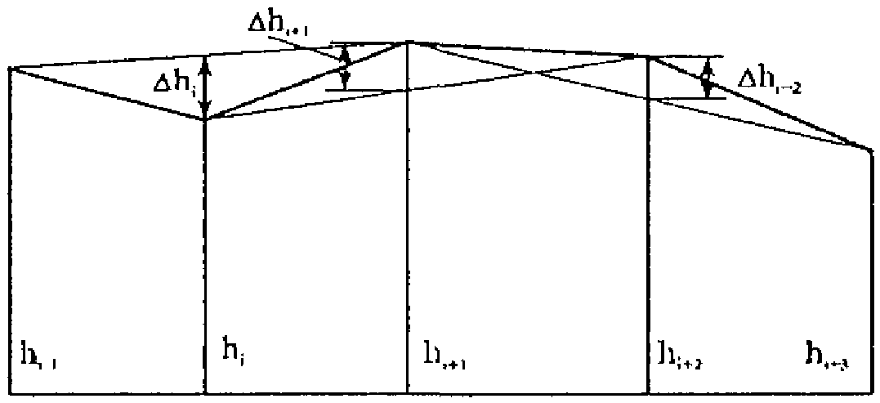
Рис. 9.8.2.1. Схема расчета величины отклонений точек

      - Амплитуды вычисляются для расстояний между точками 5, 10, 20 м. Общее число

полученных величин амплитуд
Δhi
принимается за 100% и с точностью до 0,1% вычисляется

количество амплитуд меньших установленных действующими нормативными документами. При этом 90% амплитуд не может превышать пределы, указанные в табл. 9.8.2.2, а 10% - быть больше этих значений более чем в 1,5 раза.

Таблица 9.8.2.2

Категории дороги | Значения амплитуд, мм, при использовании комплектов машин
Категории дороги | 5 | 10 | 20
I, II, III | 5 | 10 | 20
IV, V | 10 | 16 | -

      - При выполнении приемочных испытаний ровность дорожного покрытия может оцениваться при помощи профилометров, позволяющих получать вертикальные отметки по траектории движения прибора с шагом не более 0,25 м.
По вертикальным отметкам при помощи программного обеспечения может быть вычислен международный индекс ровности IRI, рассчитаны просветы под трехметровой рейкой, определены распределения амплитуд.
      - В процессе эксплуатации дороги ровность оценивается для следующих целей:
- для выявления наиболее неровных участков с целью назначения стадийности ремонтных работ;
- для сравнения технического состояния дорог с целью планирования распределения материальных ресурсов;
- для выявления участков дорожного покрытия, которые могут создавать опасность для движения.
      - Для контроля ровности в процессе эксплуатации могут использоваться все описанные выше методы, применяемые при выполнении приемочных работ. Однако на стадии эксплуатации ровность рекомендуется измерять на всем протяжении дороги при наличии на ней движения, что возможно лишь при помощи профилометра. По вертикальным отметкам микропрофиля, полученным с помощью профилометра, может быть вычислен международный индекс ровности IRI. Показатель IRI рекомендуется вычислять для каждого 100-метрового участка дороги.
      - При оценке ровности на маршрутах значительного протяжения с целью выявления

наиболее неровных участков могут быть использованы толчкомер или установку ПКРС-2. В этом случае ровность оценивают по суммарному сжатию рессор автомобиля, движущегося со скоростью 50 км/ч на заданной длине пути, и выражают в см/км. Поскольку толчкомер дает возможность получить лишь относительные показатели для сравнительной оценки ровности (например, в пределах одной дороги или нескольких дорог в одной дорожно-эксплуатационной организации), он может быть установлен на любой легковой автомобиль. В процессе проведения обследования число пассажиров в салоне автомобиля должно оставаться постоянным. Полученные показатели могут быть ориентировочно оценены при помощи табл. 9.8.2.3 для толчкомера и табл. 9.8.2.4 для установки ПКРС-2.

Таблица 9.8.2.3

┌────────────────────────┬─────────────────────────────────────────────────┐
│  │ | Оценка | │  │ | Показатели ровности покрытий при измерениях  толчкомером, см/км, для покрытий |  |  |  |  | │  │
│ | ├────────────────┬────────────────┬───────────────┤
│ | │ капитальных │ облегченных │ переходных │
│Отлично │ <= 70 │ <= 90 │ <= 300 │
│Хорошо |  | │ | 71 - 100 | │ | 91 - 140 | │ | 301 - 320 | │
│Удовлетворительно |  | │ | 101 - 140 | │ | 141 - 210 | │ | 321 - 460 | │

├────────────────────────┼────────────────┼────────────────┼───────────────┤

└────────────────────────┴────────────────┴────────────────┴───────────────┘

Таблица 9.8.2.4

Оценка | Отлично | Хорошо | Удовлетворительно
Показатели ровности  по прибору ПКРС-2, см/км | <= 390 | 391 - 480 | 481 - 650

      - Оценка поперечной ровности дорожных покрытий
Поперечная ровность покрытия нарушается в процессе эксплуатации дороги в результате колееобразования.
Колейность характеризуется глубиной колеи и крутизной стенок. Глубина и крутизна стенок колеи могут быть определены при помощи 2-х метровой измерительной рейки с клиновидном промерником, укладываемой в поперечном направлении, а также рейкой с перемещающимся по ней лазерным датчиком, измеряющим расстояния от установленной в поперечном направлении над покрытием рейки до дорожной поверхности. По полученному поперечному профилю с использованием компьютерных программ, разработанных на кафедре изысканий и проектирования дорог МАДИ (ГТУ), рассчитывается глубина колеи и определяется крутизна ее стенок.
Для этих же целей могут применяться лазерные сканеры и датчики, устанавливаемые на специальных автомобилях-лабораториях, метод дистанционного зондирования с использованием цифровых фотограмметрических систем PHOTOMOD при высоте фотосъемки поверхности покрытия 900 - 1000 мм и применении опорной рамки размером 350 x 600 мм (методика съемки и обработки данных изложена в Прил. 4).
Крутизна стенок колеи в значительной степени определяет значения боковых сил, действующих на автомобиль при наезде на стенки. Глубокая колея с пологими стенками менее опасна, чем колея менее глубокая, но с крутыми стенками. В наибольшей степени колея с крутыми стенками влияет на движение легковых автомобилей, имеющих небольшую ширину беговой дорожки шин. При назначении очередности выполнения ремонтных работ в первую очередь необходимо устранять колейность на участках с крутыми стенками колеи.
В соответствии с ОДН 218.0.006-2002 глубина колеи может быть оценена по шкале, приведенной в табл. 9.8.2.5.

Таблица 9.8.2.5

┌──────────────────────────────────┬──────────────────────────────────────┐
│ Расчетная скорость движения, │ Глубина колеи, мм │
│  │ | км/ч | ├─────────────────┬────────────────────┤  │ допустимая │предельно допустимая│
├──────────────────────────────────┼──────────────  │ >120 │ 4 |  |  |  | ───┼────────────────────┤  │ 20 │
│ | 120 | │ | 7 | │ | 20 | │
│ | 100 | │ | 12 | │ | 20 | │
│ | 80 | │ | 25 | │ | 30 | │
│ | <60 | │ | 30 | │ | 35 | │
└──────────────────────────────────┴─────────────────┴────────────────────┘

    - Шероховатость покрытия
      - Шероховатость покрытия представляет собой свойство двух независимых друг от друга поверхностей, одна из которых характеризуется макрошероховатостью, другая микрошероховатостью.
      - Для определения формы и размеров текстуры покрытия, ее макро- и микрошероховатости рекомендуется использование следующих основных геометрических параметров <1>:
- максимальная высота выступов (Rmax ) ;
- расстояние между выступами (Sш ) ;
- радиус при вершине выступов (r);
- угол при вершине выступов (a);
⎛ r ⎞
- форма выступа ⎜ R ⎟ .
⎝ max ⎠
Дополнительно рекомендуется определять следующие параметры макрошероховатости покрытий <2>:
- опорные кривые профиля (tp ) ;
- глубину внедрения выступов (hбн ) ;
- относительное сближение выступов (ε ) .

<1>, <2> Технология и определения основных и дополнительных параметров шероховатости приведены в Приложении 4.

Рекомендуемая методика оценки шероховатости покрытий приведена в Приложении 4.
      - Дорожные покрытия могут быть классифицированы в зависимости от геометрических параметров макрошероховатости, учитывающих форму и очертание выступов частиц каменного материала и их взаимное расположение в верхнем слое дорожной одежды (табл. 9.8.3.1).

Таблица 9.8.3.1

┌─────────────────┬───────────┬───────────────────────────────────────────┐
│Типы шероховатых │Класс шеро-│ |  |  | Рекомендуемые значения параметров |  |  | │
│ поверхностей │ховатости │ |  |  | макрошероховатости |  |  | │
│ | │дорожного | ├─────────┬───────────┬─────────┬───────────┤
│ | │покрытия | │Макси- │Радиус при │Угол при │Расстояние │
│ | │ | │мальная │ вершине │ вершине │ между │
│ | │ | │высота │ выступов │выступов │ выступами │
│ | │ | │выступов │ r, мм │ альфа, │ S , мм │
│ | │ | │R , мм │ │ град │ ш │
│ | │ | │ max | │ | │ | │ | │
├─────────────────┼───────────┼─────────┼───────────┼─────────┼───────────┤
│Нешероховатые │ I │0,7 - 1,0│15,0 - 20,0│165 - 175│ 7,0 - 8,0 │
│(гладкие) │ │ │ │ │ │

├─────────────────┼───────────┼─────────┼───────────┼─────────┼───────────┤
│Шероховатые │ II │1,0 - 1,5│13,0 - 15,0│155 - 165│ 8,0 - 9,0 │
├─────────────────┼───────────┼─────────┼───────────┼─────────┼───────────┤
│Среднешероховатые│ III │1,2 - 2,5│10,0 - 13,0│145 - 155│ 9,0 - 10,0│
├─────────────────┼───────────┼─────────┼───────────┼─────────┼───────────┤
│Крупношероховатые│ IV │2,5 - 4,5│ 8,0 - 10,0│140 - 145│10,0 - 11,0│
└─────────────────┴───────────┴─────────┴───────────┴─────────┴───────────┘

Для вновь строящихся или реконструируемых дорог I - III категорий целесообразно устройство дорожных покрытий с крупношероховатой поверхностью, соответствующей IV классу.
      - При эксплуатации дорог в зависимости от дорожных условий возможно использование других типов шероховатых поверхностей (табл. 9.8.3.2).

Таблица 9.8.3.2

Условия движения | Характеристики участков дорог | Тип шероховатой поверхности | Класс шеро- ховатости дорожного  покрытия
Легкие | Участки прямые или кривые радиусом 1000 м и более, горизонтальные или с продольным уклоном не более  30 о/оо, с элементами поперечного профиля, установленными для дорог соответствующих категорий,  с укрепленными обочинами, без пересечений в одном уровне, при коэффициенте загрузки не  более 0,3 | Шероховатые | II
Затрудненные | Участки на кривых в плане с радиусами от 250 до 1000 м, на спусках и подъемах с уклонами от 30 до 60 о/оо, участки в зонах сужений проезжей части (при реконструкции), а также участки дорог, отнесенные  к легким условиям движения, при коэффициенте загрузки  0,3 - 0,5 | Среднешероховатые | III
Опасные | Участки с видимостью менее расчетной; подъемы и спуски с уклонами, превышающими расчетные; зоны пересечений в  одном уровне, а также участки, отнесенные к легким и затрудненным условиям  при коэффициенте загрузки  свыше 0,5 | Крупношероховатые | IV

      - Из условия обеспечения безопасности движения поверхность дорожных покрытий должна иметь сбалансированную макро- и микрошероховатость, характеризующуюся сочетанием определенных геометрических параметров.
В табл. 9.8.3.3 приведены рекомендуемые значения геометрических параметров макро- и микрошероховатости, обеспечивающие определенные сцепные качества покрытий в характерных зонах эксплуатации.

Таблица 9.8.3.3

┌────────┬───────────┬────────────────────────────────────────────────────┐
│Коэффи- │Зоны экс- │ |  |  | Рекомендуемые значения параметров шероховатости |  |  |  |  | │
│циент │плуатации │ |  |  | покрытий проезжей части |  |  |  |  | │
│сцепле- │дорожных ├─────────────────────────┬──────────────────────────┤
│ния | │покрытий | │ макрошероховатость │ микрошероховатость │
│ | │ | ├─────┬─────┬──────┬──────┼──────┬──────┬──────┬─────┤
│ | │ | │R ,│ r, │альфа,│ S , │R , │ r, │альфа,│ S , │
│ | │ | │ max │ мм │ град │ ш │ max │ мм │ град │ ш │
│ | │ | │ мм │ |  | │ | │ мм │ мм │ | │ | │ мм │
├────────┼───────────┼─────┼─────┼──────┼──────┼──────┼──────┼──────┼─────┤
│<0,28 -│Зона риска │0,7 -│15 - │165 - │7,0 - │0,45 -│0,60 -│90 - │1,0 -│
│ 0,32│ │ 1,0│ 20│ 175│ 8,0│ 0,50│ 0,70│ 110│ 1,1│
├────────┼───────────┼─────┼─────┼──────┼──────┼──────┼──────┼──────┼─────┤
│0,32 - │Предупреж- │1,0 -│13 - │155 - │8,0 - │0,5 - │0,45 -│70 - │1,1 -│
│ 0,4│дающая зона│ 1,5│ 15│ 165│ 9,0│ 0,6│ 0,60│ 90│ 1,2│
├────────┼───────────┼─────┼─────┼──────┼──────┼──────┼──────┼──────┼─────┤
│0,4 - │Зона экс- │1,2 -│10 - │145 - │9,0 - │0,6 - │0,35 -│55 - │ 1,2 │
│ 0,5│плуатации │ 2,5│ 13│ 155│ 10,0│ 0,8│ 0,45│ 70│ │
├────────┼───────────┼─────┼─────┼──────┼──────┼──────┼──────┼──────┼─────┤
│ >0,5 │Начальная │2,5 -│8,0 -│140 - │10,0 -│0,8 - │0,30 -│45 - │ 1,2 │
│ │зона экс- │ 4,5│ 10,0│ 145│ 11,0│ 0,9│ 0,35│ 55│ │
│ │плуатации │ │ │ │ │ │ │ │ │
└────────┴───────────┴─────┴─────┴──────┴──────┴──────┴──────┴──────┴─────┘

      - Зона начальной эксплуатации дорожных покрытий соответствует моменту окончания строительства или работ по их ремонту и содержанию.
      - Зона эксплуатации характеризуется периодом времени, в течение которого шероховатость дорожных покрытий сохраняет способность оказывать сопротивление скольжению шин автомобилей, исходя из условия обеспечения безопасности движения.
      - Предупреждающая зона характеризует период эксплуатации дорожных покрытий, шероховатость которых постепенно начинает приближаться к своим минимально допустимым значениям. В течение рассматриваемого периода эксплуатации следует проводить детальные обследования участков дорог, шероховатость покрытия которых постепенно теряет способность оказывать сопротивление скольжению шин автомобилей с разработкой технических проектов ремонта по восстановлению начальной шероховатости покрытий.
9.3.8.9. Не рекомендуется эксплуатация автомобильных дорог или отдельных ее участков, в случае если значения параметров шероховатости дорожных покрытий соответствуют минимально допустимым значениям, соответствующих "зоне риска".
9.8.3.10. С момента начала эксплуатации дорожных покрытий (при новом строительстве) или после восстановления начальной шероховатости (после ремонта) рекомендуется осуществлять оценку ее основных геометрических параметров не реже одного раза в год с учетом дорожных условий, режимов движения, состава транспортного потока.
    - Светотехнические качества
      - Светотехнические качества дорожных покрытий учитывают при проектировании дорожной одежды и искусственного освещения.
      - При проектировании дорожной одежды принимают во внимание, что светотехнические характеристики поверхностного слоя дорожной одежды могут влиять на температуру дорожного покрытия.
Температурный режим работы осветленных асфальтобетонных дорожных покрытий, хорошо отражающих световой поток, более благоприятен, чем темных. Летом под воздействием солнечной радиации поверхность темных асфальтобетонных дорожных покрытий подвергается интенсивному нагреву, ведущему к изменению свойств битума. Светлые асфальтобетонные покрытия лучше отражают поток солнечной радиации, а потому и меньше нагреваются.
Использование в цементобетонной смеси светлых минеральных заполнителей и белого цемента существенно улучшает температурный режим работы цементобетонного покрытия, но значительно увеличивает стоимость строительства.
      - Применение осветленных асфальтобетонных покрытий позволяет в темное время

суток при освещении дороги светом фар существенно улучшить видимость направления дороги, но при этом заметно ухудшается видимость дорожной разметки и появляющихся на дороге препятствий (людей, животных, упавших с автомобилей предметов и т.п.).
Осветление дорожных покрытий уменьшает контраст яркостей объекта наблюдения и фона (дорожного покрытия), способствуя уменьшению расстояния видимости при таких условиях освещения, и поэтому на участках автомобильных дорог, не оборудованных стационарными осветительными установками, не рекомендуется применять осветленные асфальтобетонные покрытия на основной проезжей части дороги.
Устройство осветленных дорожных покрытий рекомендуется только на укрепленных обочинах, которые не являются фоном для дорожной разметки и появляющихся на дороге препятствий.
      - На участках автомобильных дорог, оборудованных стационарными осветительными установками, темные гладкие асфальтобетонные покрытия хорошо отражают световой поток, падающий на них от светильников наружного освещения, но при этом обеспечивается плохая равномерность распределения яркости в разных зонах проезжей части, особенно при увлажнении дорожного покрытия.
Все шероховатые асфальтобетонные покрытия и цементобетонные покрытия относительно равномерно рассеивают по различным направлениям световой поток, даже при увлажнении покрытия и поэтому равномерность распределения яркости оказывается более высокой, чем на темных гладких асфальтобетонных покрытиях.
      - При освещении дороги светильниками наружного освещения препятствия на проезжей части видны более темными на светлом фоне дорожного покрытия, даже если оно имеет темную шероховатую поверхность. Устройство в таких условиях осветленных дорожных покрытий, обладающих высокой отражательной способностью, вызывает увеличение контраста яркостей препятствия и фона, значительно улучшает видимость препятствий, но снижает расстояние видимости горизонтальной дорожной разметки.
      - С течением времени любые светлые дорожные покрытия неизбежно загрязняются автомобильными маслами и продуктами износа шин на полосах наката и между ними, а в осенний и весенний периоды времени года отражательная способность осветленных асфальтобетонных дорожных покрытий резко снижается из-за появления на проезжей части пленок противогололедных материалов, песка, мутной воды и грязи.
По этой причине не рекомендуется устраивать осветленные дорожные покрытия на дорогах, оборудованных установками наружного освещения.
      - При проектировании стационарного освещения на автомобильных дорогах в качестве расчетных показателей, характеризующих отражательную способность дорожного покрытия, принимают значения коэффициентов яркости, относящиеся к гладким и шероховатым асфальтобетонным покрытиям, находящимся в сухом состоянии. Первые используются в расчетах при устройстве верхнего слоя дорожной одежды из песчаного асфальтобетона, вторые - при устройстве всех других шероховатых асфальтобетонных дорожных покрытий.
      - Коэффициенты яркости дорожного покрытия определяют для вырубленного из дорожного покрытия образца на специальной установке, способной обеспечить его освещение узким пучком света под разными углами и измерение отраженных от образца световых потоков, направленных под углом 1° к горизонтальной плоскости, пересекающей поверхность образца.
      - Нормативные значения коэффициентов яркости асфальтобетонных дорожных покрытий, используемые при проектировании наружного освещения дорог и улиц, а также характеристики светильников приведены в "Справочной книге по светотехнике" (М.: "Знак", 2006.
- 972 с.).
      - Светотехнические качества дорожных покрытий учитывают при нормировании светотехнических характеристик дорожной разметки, основные из которых использованы в ГОСТ Р 52289-2004 и ГОСТ Р 51256-99:
- коэффициент яркости для разметки в сухом состоянии β_{n} , %;
- коэффициент световозвращения для условий темного времени суток при сухом покрытии
RL , мкд⋅лк⁻¹ ⋅м² ;

- коэффициент световозвращения для условий темного времени суток при дожде и мокром покрытии R , мкд⋅лк⁻¹ ⋅м;
W
- коэффициент светоотражения при равномерно рассеянном (диффузном) дневном и искусственном освещении в сухом состоянии Q , мкд⋅лк⁻¹ ⋅м² .
d
Для разметки белого цвета светотехнические показатели нормируются в ГОСТ Р 52289-2004 раздельно при ее устройстве на асфальтобетонных и цементобетонных дорожных покрытиях. При устройстве дорожной разметки на цементобетонных покрытиях нормативные значения коэффициентов световозвращения разметки больше, чем ее устройстве на асфальтобетонных покрытиях. Это связано с необходимостью обеспечения высокого контраста яркостей объекта наблюдения (разметки) и фона (дорожного покрытия).
      - Для оценки светотехнических качеств дорожных покрытий рекомендуется использовать те же показатели и приборы, которые приняты для оценки состояния разметки.
Для измерения коэффициента яркости дорожного покрытия в сухом состоянии рекомендуется использовать серийно выпускаемый отечественный светотехнический измерительной портативный прибор ИКЯ Ф5-45/0 с источником света по ГОСТ 7721. Другие показатели, характеризующие светотехнические качества дорожных покрытий, определяются с использованием отечественных яркомеров и люксметров по методикам, описанным в ГОСТ Р 51256-99.
      - Для сопоставления нормативных значений светотехнических показателей дорожной разметки, приведенных в ГОСТ Р 52289-2004, и светотехнических показателей находящихся в эксплуатации дорожных покрытий рекомендуется использовать табл. 9.8.4.1.

Таблица 9.8.4.1

┌───────────────────────┬───────────┬──────────────────┬──────────────────┐
│ Дорожные покрытия │Коэффициент│ Коэффициент │ Коэффициент │
│ │ яркости │ световозвращения │ светоотражения │
│ │ дорожного │ покрытия │ покрытия │
│ │покрытия в │ -1 -2 │ -1 -2 │
│ │ сухом │(мкд x лк x м )│(мкд x лк x м )│
│ │ состоянии ├─────────┬────────┼──────────────────┤
│ │ бета , % │сухого, │мокрого,│ сухого, Q │
│ │ v │ R │ R │ d │
│ │ │ L │ W │ │
│ │ ├─────────┴────────┼──────────────────┤
│ │ │ для освещения │ для дневного или │
│ │ │ светом фар │ искусственного │
│ │ │ │ освещения │
├───────────────────────┼───────────┼─────────┬────────┼──────────────────┤
│Песчаный асфальтобетон │ 6 │ 5 - 7 │ 1 - 3 │ 6 │
├───────────────────────┼───────────┼─────────┼────────┼──────────────────┤
│Мелкозернистый плотный | │ |  | │ | │ | │ |  | │
│асфальтобетон, | │ |  | │ | │ | │ |  | │
│содержащий гранитный | │ |  | │ | │ | │ |  | │
│щебень темно-красного | │ |  | │ | │ | │ |  | │
│цвета в количестве, %: | │ |  | │ | │ | │ |  | │
│ 30 | │ | 8 | │ | 6 - 8 │ | 1 - 3 │ | 7 | │
│ 40 | │ | 10 | │ | 8 - 12 │ | 2 - 3 │ | 9 | │
│ 60 | │ | 14 | │ | 12 - 15 │ | 3 - 4 │ | 13 | │
├───────────────────────┼───────────┼─────────┼────────┼──────────────────┤
│Мелкозернистый плотный │ 20 │ 20 - 25 │ 8 - 12 │ 22 │
│асфальтобетон, содер- │ |  | │ |  | │ | │ | │
│жащий в смеси 40% щебня│ |  | │ |  | │ | │ | │
│темно-красного цвета │ |  | │ |  | │ | │ | │
│и 20% белого щебня │ |  | │ |  | │ | │ | │
├───────────────────────┼───────────┼─────────┼────────┼──────────────────┤
│Цементобетон  │с использованием | │  │ | 20 | │ 17 - 22 │ 6 - 10 │  │ │ │ |  |  | 20 | │  │

│портландцемента │ │ │ │ │
└───────────────────────┴───────────┴─────────┴────────┴──────────────────┘

      - Минимальные отношения коэффициентов световозвращения разметки и дорожных покрытий рекомендуется принимать равными в диапазоне от 6 до 12 при устройстве разметки на темных дорожных покрытиях.
      - Для осветления дорожных покрытий на обочинах рекомендуется использовать асфальтобетонные смеси со светлыми минеральными заполнителями. При этом отношения коэффициентов световозвращения для светлой обочины и темной проезжей части рекомендуется принимать в диапазоне от 5 до 7, что позволит значительно улучшить видимость направления дороги без потери видимости препятствий в темное время суток.

  - Повышение безопасности движения
в неблагоприятных погодно-климатических условиях

    - Мероприятия, направленные на снижение аварийности с учетом погодно- климатических условий, рекомендуется выбирать на основе анализа графика сезонных коэффициентов безопасности и аварийности.
    - В районах с длительным зимним периодом при установке ограждений на участках дорог, не защищенных от снежных заносов, просвет между нижним краем балки ограждения и поверхностью обочин рекомендуется принимать не менее 0,4, в целях предотвращения отложения снега.
    - Для устранения помех снегоочистке в районах с длительным зимним периодом (I - III дорожно-климатические зоны) используются съемные направляющие столбики.
    - В районах с длительным зимним периодом на пересечениях в одном уровне с направляющими островками целесообразно устраивать разметку проезжей части или устанавливать съемные направляющие устройства взамен возвышающихся бордюров.
    - Для предотвращения образования около кромок покрытия ледяных и снежных наростов, а также загрязнения проезжей части рекомендуется устраивать краевые укрепленные полосы и укреплять обочины.
    - На участках дорог I, II категорий, где предусматривается установка ограждений, в районах со снежными зимами обочины рекомендуется укреплять на всю ширину для лучшего переноса снега.
    - Разделительные полосы следует стремиться устраивать без бордюра. Их профиль должен быть плавным, без резких возвышений. Целесообразно устройство вогнутого профиля разделительной полосы.
    - Для предотвращения дорожно-транспортных происшествий из-за заносов автомобилей на ледяных полосах наката в местах торможения целесообразно избегать устройства примыканий и пересечений в одном уровне на участках подъемов и спусков с уклоном более 30‰ .
    - В целях обеспечения видимости главной дороги с примыкающей для районов с длительным снежным периодом не рекомендуется устраивать пересечения и примыкания на вершинах выпуклых вертикальных кривых.
    - При разработке мероприятий по повышению безопасности движения в периоды года с неблагоприятными погодными условиями основное внимание рекомендуется уделять:
- поддержанию ровности и высоких сцепных качеств покрытий в периоды их сильного увлажнения и загрязнения грунтом, заносимым с прилегающих дорог и неукрепленных обочин;
- обеспечению эффективного ориентирования водителей в направлении дороги в период туманов и снегопадов;
- обеспечению движения с достаточно высокими скоростями в период снегопадов путем патрульной снегоочистки;
- своевременному обеспечению информацией водителей о направлении объездов в период распутицы и закрытии отдельных участков при вскрытии пучин;
- обеспечению информацией о возможности проезда через подтопляемые мосты в период

паводка;
- обозначению участков, которые могут быть особо опасными в осенне-зимний период года;
- использованию дополнительной информации о безопасных режимах движения по участкам с частыми туманами и сильными ветрами.
    - Особое внимание уделяется содержанию дорог и обеспечению безопасности движения в неблагоприятные осенне-весенние и зимние периоды года во время дождей, метелей и гололеда.
    - Рекомендуется систематически измерять коэффициент сцепления покрытий, в первую очередь, на опасных участках, устанавливаемых в соответствии с методикой, изложенной в Приложении 9. При резком снижении коэффициента сцепления до значений, опасных для движения, ограничивают скорость движения во время дождя путем установки знака "Ограничение максимальной скорости" с дополнительной табличкой "Влажное покрытие". Знаки временного ограничения скорости устанавливают также в местах загрязнения покрытий или образования на них снежного наката, гололеда.
    - Всем дорожно-эксплуатационным службам рекомендуется регулярно и своевременно получать прогнозы погоды, на основе которых планируются профилактические и организационные мероприятия, обеспечивающие безопасность и удобство движения. В свою очередь, дорожные службы передают информацию в местные радио- и телецентры о транспортной загрузке и состоянии дорог, расстоянии метеорологической видимости.

  - Участки дорог в местах обитания диких животных

    - На участках дорог, проходящих вдали от городских и сельских поселений, одной из возможных причин дорожно-транспортных происшествий являются наезды автомобилей на диких животных, наиболее тяжелые из которых - наезды на крупных копытных, таких как лоси и олени.
    - В целях обеспечения безопасности движения и сохранения животного мира трассировать дорогу рекомендуется на расстоянии не менее 1,5 км от границ заповедных зон и других мест обитания животных. Трассу стремятся прокладывать по опушке лесов, без пересечения путей миграции животных, с максимальным сохранением рельефа и растительности.
    - При прохождении дороги вблизи заповедников, ее положение должно решаться с привлечением специалистов по охране окружающей среды.
    - В случае, когда при трассировании не удается избежать пересечения путей миграции диких животных или когда эксплуатирующаяся дорога проходит в местах их обитания, для обеспечения свободного передвижения животных рекомендуется предусматривать специальные проходы через дорогу. Из-за широкого земляного полотна и ограждений на разделительной полосе, затрудняющих непосредственное пересечение дороги животными, эти проходы особенно необходимы на автомобильных магистралях. Поскольку пути пересечения дорог животными концентрируются, как правило, на отдельных небольших по протяженности участках, их расположение на эксплуатирующихся дорогах может быть точно установлено при анализе линейных графиков дорожно-транспортных происшествий.
    - В качестве проходов, предназначаемых для пересечения дорог животными, могут сооружаться специальные тоннели или путепроводы с грунтовым покрытием. Возможно также использование обычных искусственных сооружений: скотопрогонов, труб большого диаметра. При этом необходимо учитывать, что наиболее охотно животные используют те подземные сооружения, у которых отношение длины к высоте и ширине находится в пределах не менее 10:1.
    - В месте прохода рекомендуется установка ограждений, предназначаемых не только для предотвращения выхода животных на дорогу, но и служащих устройствами, направляющими животных к проходу (рис. 9.10.1).

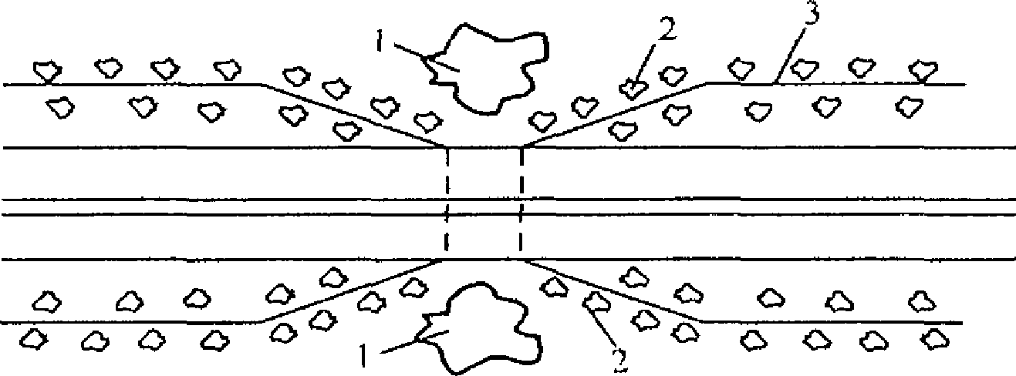

Рис. 9.10.1. Схема устройства перехода для диких животных: 1 - растения, привлекающие животных; 2 - декоративный кустарник, скрывающий ограждение; 3 - ограждение

    - Высоту ограждений назначают в зависимости от вида животных, наиболее часто пересекающих дорогу на выявленных ранее участках (рис. 9.10.2).
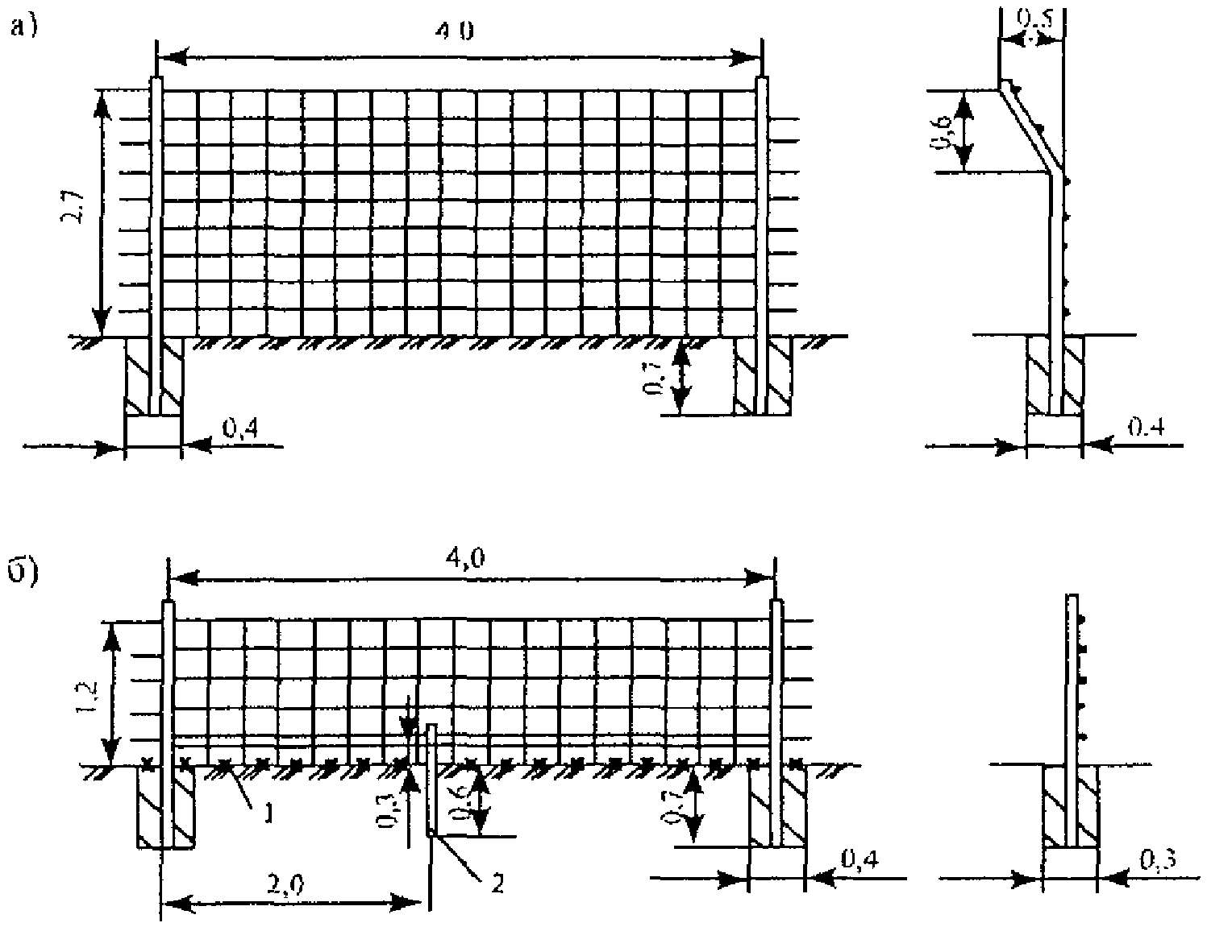

Рис. 9.10.2. Ограждения, предотвращающие выход
на дорогу крупных копытных животных (а), кабанов (б): 1 - колючая проволока; 2 - дополнительный столбик

    - Одним из главных условий сохранения сложившихся путей миграции диких животных является минимальное нарушение естественного состояния ландшафта. При проектировании дорог этого можно добиться заменой выемок тоннелями мелкого заложения или высоких насыпей эстакадами на участках пересечения путей миграции животных.

Раздел 10. Инженерное оборудование дорог

  - Дорожные знаки

    - Дорожные знаки устанавливают на автомобильных дорогах для повышения безопасности движения транспортных средств и пешеходов, информации пользователей дорог об условиях и режимах движения на дорогах и для ориентирования их в пути следования.
    - При разработке проектной документации для строительства, реконструкции или капитального ремонта дороги, а также при необходимости совершенствования схемы

организации дорожного движения на эксплуатируемой дороге рекомендуется составлять схему (проект) организации дорожного движения, в которые входят различные планировочные решения и предложения по обстановке дороги.
    - Схема ОДД включает в себя схему расстановки технических средств ОДД (дорожных знаков, разметки, светофоров, направляющих устройств и дорожных ограждений) с соответствующими ведомостями и эскизы дорожных знаков индивидуального проектирования.
    - Расстановку дорожных знаков, выбор их типоразмера и типа световозвращающей пленки, используемой для их изготовления, выполняются с соблюдением требований ГОСТ Р 52289-2004.
    - Опоры дорожных знаков рекомендуется изготавливать из различных материалов, обеспечивающих достаточную устойчивость под действием расчетной ветровой нагрузки, а также исключающих возможность преднамеренного повреждения опор злоумышленниками. Для установки дорожных знаков применяют опоры из железобетона (ГОСТ 25459-82), дерева (ГОСТ 25458-82), металлических или асбоцементных труб.
    - Расчетную ветровую нагрузку, по которой определяют минимальные размеры поперечного сечения опор дорожных знаков, назначают с учетом длины опор, площади щита знака, количества знаков на одной опоре и скоростного напора ветра.
Опоры дорожных знаков, рекомендуемые ГОСТ 25458-82 и ГОСТ 25459-82, рассчитаны на ветровую нагрузку, принимаемую для IV района по скоростному напору ветра. Для других районов Российской Федерации допускается учитывать уменьшение скоростного напора ветра, введением поправочных коэффициентов к изгибающим моментам, нормируемым в ГОСТ 25458- 82 и ГОСТ 25459-82:
Районы по скоростному напору ветра I II III IV
Поправочный коэффициент, K 0,491 0,636 0,818 1,00
Это позволит уменьшить размеры опор и понизить их травмоопасность в случае наездов на них автомобилей и мотоциклов.
    - Для исключения преднамеренного повреждения опор дорожных знаков злоумышленниками расчетный изгибающий момент рекомендуется принимать равным 800 Нм.
    - Длину опор определяют в соответствии с указаниями ГОСТ 25459-82 и ГОСТ 25458-82 с учетом схемы размещения дорожных знаков, их количества на одной опоре и типоразмера. При установке опор дорожных знаков из стальных труб (ГОСТ 380-71) изгибающий момент в расчетном сечении может быть определен по табл. 10.1.1.

Таблица 10.1.1

Внутренний диаметр трубы, мм (ГОСТ 380-71) | Толщина стенки трубы, мм | Изгибающий момент  в расчетном сечении, Нм
40 | 3,5 | 900
50 | 3,5 | 1500
65 | 4,0 | 2900
80 | 4,0 | 4300
90 | 4,0 | 5500
100 | 4,5 | 7700
125 | 4,5 | 12400
150 | 4,5 | 18600

    - Опоры дорожных знаков индивидуального проектирования, изготовленные из стальных труб круглого или квадратного сечений и имеющие внутренний диаметр 100 мм и более или сторону квадрата 90 мм и более, защищаются от наездов ограждениями, если расстояние от края проезжей части до ближней боковой стороны опоры составляет менее 4 м.
Если опоры, имеющие такие размеры поперечного сечения, устанавливают на расстоянии более 4 м от кромки проезжей части и на этом участке дороги в соответствии с ГОСТ Р 52289-2004 не требуется установка ограждений, целесообразно применять ударобезопасные опоры дорожных знаков индивидуального проектирования.
В таких опорах предусматриваются ослабленные сечения, позволяющие без больших усилий

сдвигать отдельные их части относительно друг друга при наезде автомобиля (рис. 10.1.1, а), но в то же время выдерживать без разрушения нормативные ветровые нагрузки.
При устройстве ударобезопасных опор дорожных знаков используют следующие решения:
- устройство фланцевого соединения скользящего типа (рис. 10.1.1, а, б);
- высверливание отверстий в деревянных опорах в соответствии с требованиями ГОСТ Р 25458-82 (рис. 10.1.1, в);
- устройство надрезов в деревянных опорах (рис. 10.1.1, г);
- соединение опоры с основанием с помощью срезающихся болтов и штифтов;
- скрепление верхней и нижней частей опоры хомутами или муфтами (рис. 10.1.1, д);
- устройство опор из алюминиевых сплавов с подкосами с использованием фланцевых соединений скользящего типа (рис. 10.1.1, е);

- устройство опор в виде плоских ферм, состоящих из вертикальных стальных труб диаметром 65 - 80 мм и приваренных к ним полос листового металла (рис. 10.1.1, ж).
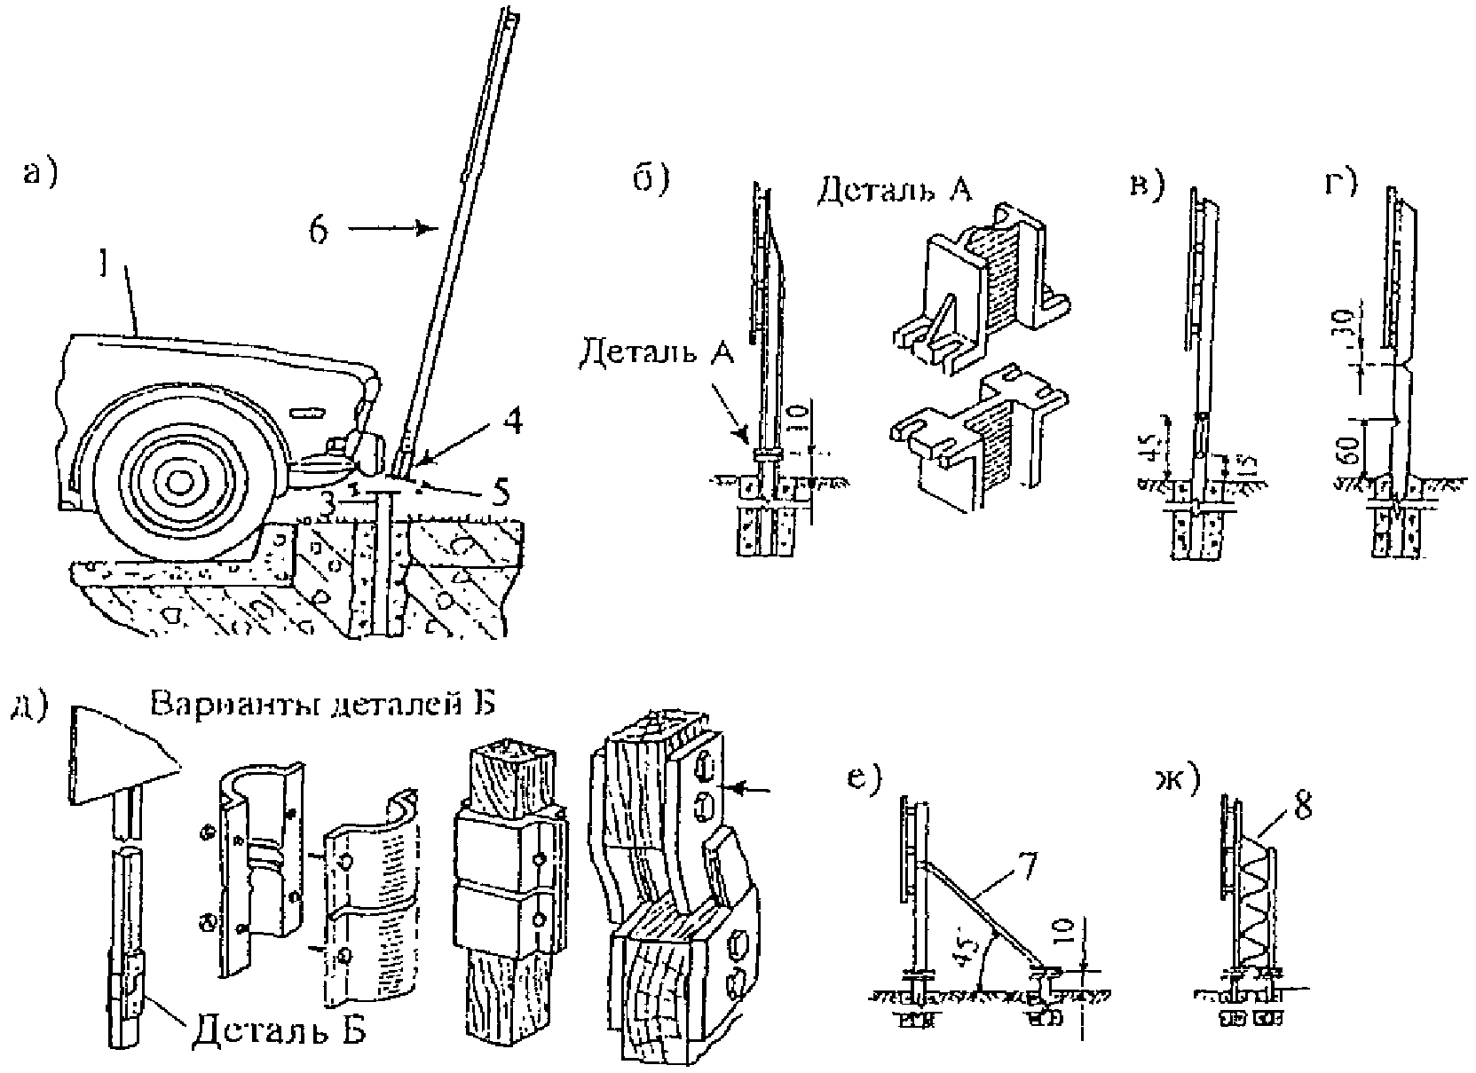

Рис. 10.1.1. Конструкции
ударобезопасных стоек дорожных знаков: а, б, е - скользящее фланцевое соединение;
в - с просверленными отверстиями; г - с надрезами; д - соединение хомутами и муфтами; е - соединение с подкосами; ж - опоры в виде ферм; 1 - автомобиль; 2 - стойка; 3 - основание; 4 - фланцевое соединение; 5 - болт с гайкой; 6 - направление перемещения
стойки; 7 - подкос; 8 - ферма

  - Дорожная разметка

    - Дорожная разметка по степени важности занимает второе место за дорожными знаками в группе технических средств ОДД, она дает возможность конкретизировать места введения различных указаний и запрещений, в отличие от дорожных знаков и светофоров представляет водителю информацию не одномоментно, а в течение длительного отрезка времени, достаточного для обдумывания своих действий водителем.

    - Правила применения горизонтальной и вертикальной дорожной разметки изложены в разделе 6 ГОСТ Р 52289-2004, размеры линий, надписей и изображений перечислены в ГОСТ Р 51256-99.
    - При проектировании схемы разметки на эксплуатируемых дорогах учитывают схему размещения дорожных знаков, а также планировочные и конструктивные элементы дороги.
    - При выборе материалов для дорожной разметки предпочтение рекомендуется отдавать краскам (эмалям), термопластикам, холодным пластикам, хорошо зарекомендовавшим себя по опыту работы в различных районах Российской Федерации.
Различие климатических условий в разных районах нашей страны вызывает необходимость проведения региональных испытаний разметочных материалов в различные периоды времени года и при различной температуре окружающего воздуха во время нанесения разметки. Это позволит устанавливать реальные сроки службы дорожной разметки, оцениваемые с использованием "Методических рекомендаций по определению износа горизонтальной дорожной разметки по площади" (см. Приложение 12), а также на основе измерения ее светотехнических характеристик.
    - При устройстве дорожной разметки на автомобильных дорогах с цементобетонным покрытием предпочтение рекомендуется отдавать специальным высококачественным краскам (эмалям), холодным пластикам и спрейпластикам. Термопластик целесообразно использовать только при нанесении слоя грунтовки.
При выборе материалов для разметки на таких дорогах следует руководствоваться "Методическими рекомендациями по нанесению дорожной разметки" на цементобетонных покрытиях автомобильных дорог (см. Приложение 12).
    - На автомобильных дорогах с асфальтобетонными покрытиями можно использовать все известные разметочные материалы, но для краевой линии разметки применение термопластика нецелесообразно из-за плохого прилипания разметочного материала к постоянно загрязненной и трудноочищаемой поверхности асфальтобетонного покрытия.
Учитывая, что на наиболее загруженных участках дорог после окончания зимнего периода разметку наносят в ночное время, когда температура воздуха ниже требуемой (+15 °C - для термопластика и +10 °C - для краски или эмали), рекомендуется последовательное нанесение разметки из краски (эмали) и термопластика.
    - Рекомендуется использование при нанесении разметки специальных полимерных лент со стеклянными микрошариками, приклеиваемых к асфальтобетонному дорожному покрытию во время укладки слоя горячего асфальтобетона.
    - На наиболее важных и опасных участках автомобильных дорог разметку целесообразно наносить и по оставшемуся после фрезерования слою асфальтобетона.

  - Дорожные ограждения, противоослепляющие экраны и направляющие устройства

    - Дорожные ограждения
      - Дорожные ограждения устанавливают для предотвращения непредвиденных съездов автомобилей с дороги, переездов разделительной полосы, падения с мостов, путепроводов, эстакад, наездов на массивные препятствия, а также для упорядочения движения пешеходов и предотвращения выхода на проезжую часть животных (скота, оленей, лосей и т.п.).
      - Дорожные ограждения, предназначенные для удерживания автомобилей, разделяют на барьерные, парапетные, тросовые и комбинированные.
Барьерные ограждения состоят из стоек и закрепленных к ним непосредственно или через консоль балок или стальных тросов. На земляном полотне стойки забивают или закапывают в грунт. В поперечном сечении стальные балки имеют волнообразную форму. Ограждения, в которых использованы тросы, имеют анкерные и натяжные устройства.
На барьерных ограждениях балки располагают в один или два яруса.
Парапетные ограждения состоят из отдельных соединяемых между собой железобетонных блоков, заглубленных в грунт основания или свободно стоящих на ровной и прочной поверхности. При необходимости блоки закрепляют к этой прочной поверхности с помощью металлических

штырей.
Комбинированные дорожные ограждения включают в себя элементы парапетного ограждения, выполненные из железобетона или стали, и элементы барьерного ограждения (стойки, блоки, консоли, распорки). Стойки закрепляют к верхней горизонтальной плоскости парапетного ограждения или забивают в грунт через пазухи, имеющиеся в блоках парапетных ограждений. Такие стойки удерживают блоки парапетных ограждений от смещения при наезде автомобиля на ограждение и воспринимают нагрузки от закрепленных к ним балок, перемещающихся в момент удара автомобиля.
Ограждения, удерживающие автомобили на мостовых сооружения, разделяют на барьерные, парапетные, бордюрные и комбинированные. Мостовые ограждения закрепляют к пролетным строениям мостового сооружения или к переходной плите.
Барьерные мостовые ограждения имеют от одной до трех балок, расположенных в несколько ярусов.
Парапетные мостовые ограждения изготавливают из железобетона или металла. Металлические ограждения применяют с целью уменьшения вертикальной нагрузки на мостовое полотно.
Бордюрные мостовые ограждения представляют из себя железобетонные бортовые камни, устанавливаемые на мостовых сооружениях при наличии на них тротуаров или служебных проходов.
Комбинированные мостовые ограждения включают в себя элементы барьерных ограждений, сочетающиеся либо с парапетными, либо с бордюрными ограждениями.
На мостовых сооружениях применяют также ограждения, удерживающие пешеходов и обслуживающих мосты работников от падений с этих сооружений.
Для упорядочения движения пешеходов на дорогах (улицах) применяют ограждения, ограничивающие перемещение людей. Такие ограждения по конструкции разделяют на сетчатые, решетчатые, панельные, перильные и цепные.
Элементами, преграждающими проходы пешеходов в этих ограждениях являются закрепленные на стойках рулонные сетки, решетки, панели или натянутые цепи.
Ограждения, предназначенные для предотвращения выхода на проезжую часть дороги диких копытных животных, разделяют на сетчатые, решетчатые и панельные. Они имеют высоту до 2 - 2,6 м, но они не ограничивают передвижение мелких животных.
      - Правила применения дорожных ограждений изложены в ГОСТ Р 52289-2004, а конструкцию ограждения, соответствующую установленным в этом стандарте требованиям, выбирают по техническим условиям предприятий - изготовителей ограждений.
      - При выборе конструкции ограждения учитывают его удерживающую способность, максимальный динамический прогиб ограждения (далее прогиб) и его рабочую ширину.
      - В ГОСТ Р 52289-2004 установлены 10 минимальных уровней удерживающей способности дорожных ограждений (от У1 до У10). В зависимости от категории дороги и группы дорожных условий назначены минимальные уровни удерживающей способности дорожных ограждений, которым должны соответствовать применяемые в конкретных условиях конструкции ограждений (табл. 12, 14, 15, 16 ГОСТ).
Удерживающую способность испытываемого на удар автомобиля дорожного ограждения определяют по величине кинетической энергии автомобиля, обусловленной направленной перпендикулярно к ограждению поперечной составляющей скорости движения автомобиля в начальный момент его контакта с ограждением, с использованием формулы:
M ⋅ v² ₂

E = ⋅sinα 25, 92
, (10.3.1)

где E - кинетическая энергия, кДж; M - масса автомобиля, т;
v - скорость движения автомобиля, км/ч;
α - угол наезда автомобиля на ограждение, град.

      - Для выбора конструкции ограждения предварительно определяют допустимый в рассматриваемых условиях прогиб ограждения (пп. 8.1.9, 8.1.15, 8.1.16 ГОСТ) или рабочую ширину (пп. 8.1.3, 8.1.13; 8.1.14 ГОСТ).
Зная допустимый в рассматриваемых условиях прогиб ограждения (или рабочую ширину) и минимальный уровень удерживающей способности ограждения, выбирают приемлемую конструкцию ограждения.
      - Минимальный уровень удерживающей способности ограждения, допустимый для определенного участка дороги, зависит от дорожных условий, которые в ГОСТ Р 52289-2004 обозначены буквами А - Ж и описаны в пп. 8.1.5 - 8.1.8. Первая из двух - трех поставленных в алфавитном порядке букв, характеризует более сложные дорожные условия, а последующие за ней буквы - менее сложные дорожные условия.
      - Выбор конструкции дорожного ограждения рекомендуется осуществлять с учетом минимально допустимой высоты ограждения (табл. 18 ГОСТ Р 52289-2004).
      - Согласно требованиям действующих норм установке дорожных ограждений, во избежание наездов автомобилей на торцевые части их конструкций, необходимо предусматривать устройство начальных и концевых участков дорожных ограждений, на которых балки барьерных ограждений, верхние плоскости парапетных ограждений или балки и верхние плоскости комбинированных ограждений опускаются до уровня земли, а, в случае расположения их на обочине, отводятся в сторону к бровке земляного полотна (п. 8.1.18 и рис. В.28 в ГОСТ Р 52289-2004).
      - Удерживающую способность перил, устанавливаемых на мостовых сооружениях и насыпях высотой более 1 м регламентируют в ГОСТ Р 52289-2004 величиной поперечной силы, которую должны выдерживать перила при ее воздействии. Минимальная величина удерживающей способности перил составляет 1,27 кН.
    - Противоослепляющие экраны
      - Противоослепляющие экраны предназначены для предотвращения ослепления водителей автотранспортных средств светом фар встречных автомобилей и прожекторов локомотивов железных дорог в темное время суток на участках автомобильных дорог, неосвещаемых стационарными источниками света.
Противоослепляющие экраны могут представлять из себя самостоятельную конструкцию или применяться в сочетании с дорожными удерживающими ограждениями.
      - Противоослепляющие экраны состоят из основания (несущего элемента) и рабочих элементов, ограничивающих распространение светового потока через него при углах падения до 18°. При необходимости этот защитный угол увеличивают, но не следует полностью ограничивать обозрение ситуации на встречных полосах движения, необходимое для слежения за движением сотрудниками ГИБДД.
      - В качестве рабочих элементов противоослепляющего экрана используют отдельно закрепляемые или связанные между собой монтажными элементами вертикально расположенные полые цилиндры, плоские и изогнутые пластины, щитки, а также рамы в виде решеток с ромбическими ячейками или расположенными в ряд вертикальными планками, плоскости которых развернуты под углом к оси дороги.
Основаниями для рабочих элементов противоослепляющих экранов являются как дорожные удерживающие ограждения, так и самостоятельные конструкции (столбчатый фундамент, массивные бетонные блоки), расположенные за ограждениями или между ними.
      - Противоослепляющие экраны рекомендуется устанавливать:
- на разделительной полосе автомобильных дорог I категории с соблюдением требований ГОСТ Р 52766-2007;
- на придорожной полосе между железной и автомобильной дорогами в пределах участков, на которых возможно ослепление водителей автотранспортных средств светом прожекторов локомотивов, а при невозможности размещения противоослепляющих экранов на этой полосе - непосредственно на обочине автомобильной дороги в единой конструкции с дорожным удерживающим ограждением.
      - На разделительной полосе дорог I категории противоослепляющие экраны могут быть размещены между двумя рядами дорожных удерживающих ограждений при ширине

разделительной полосы не менее 6 м или составлять единую конструкцию с дорожным удерживающим ограждением.
      - При выборе типа дорожного ограждения для создания единой с противоослепляющим экраном конструкции целесообразно учитывать вызываемое экраном увеличение ширины рабочей зоны для ограждения, так как во время наезда автомобиля элементы экрана могут смещаться на значительное расстояние от их первоначального места расположения.
      - Верхний край рабочего элемента противоослепляющего экрана должен находиться на расстоянии 2,0 - 2,05 м от поверхности разделительной полосы. При установке противоослепляющего экрана на боковой стороне дороги расстояние от верхнего края рабочего элемента противоослепляющего экрана до поверхности обочины или придорожной полосы можно увеличивать с учетом разности уровней проезжей части дороги и рельсового пути железной дороги.
      - Материалами для рабочих элементов противоослепляющих экранов могут служить полиэтилен или полипропилен высокой плотности, металлы или резина, способные сохранять форму изделия при диапазоне температур +/- 50 °C.
    - Направляющие устройства
      - Направляющие устройства предназначены для улучшения зрительного ориентирования водителей на дороге в темное время суток и при неблагоприятных метеорологических условиях.
      - В основную группу направляющих устройств входят:
- столбики сигнальные дорожные (конструкции принимают по ГОСТ Р 50970-96 и техническим условиям предприятий-изготовителей продукции);
- световозвращатели дорожные (конструкции принимают по ГОСТ Р 50971-96 и техническим условиям предприятий-изготовителей продукции);
- тумбы сигнальные дорожные (конструкции принимают по техническим условиям предприятий - изготовителей продукции);
- направляющие островки;
- островки безопасности;
- вехи указательные дорожные.
Вехи указательные дорожные имеют ограниченное применение на дорогах и в данном разделе не рассматриваются.
      - Надежность выполнения сигнальными дорожными столбиками, дорожными световозвращателями и сигнальными дорожными тумбами предписываемых им функций в большой степени зависит от условий эксплуатации этих устройств.
Близко расположенные к проезжей части дороги световозвращатели, закрепленные на сигнальных дорожных столбиках и дорожных удерживающих ограждениях, быстро загрязняются брызгами от проезжающих автомобилей и самые эффективные световозвращающие пленки и световозвращатели катадиоптрического типа утрачивают хорошие эксплуатационные свойства в очень короткий период времени.
    - Дорожные сигнальные столбики
      - Дорожные сигнальные столбики устанавливают на неосвещенных стационарными источниками света участках автомобильных дорог в соответствии с требованиями пп. 8.2.2, 8.2.3 ГОСТ Р 52289-2004.
      - Дорожные сигнальные столбики устанавливают только на обочинах автомобильных дорог и в сравнительно редких случаях - на приподнятых направляющих островках (преимущественно по углам островка).
На разделительной полосе дорожные сигнальные столбики не устанавливают из-за возникновения неблагоприятного для водителей эффекта перемещения на проезжей части теней от столбиков, возникающих от света фар встречных автомобилей.
10.3.4.5. Независимо от интенсивности движения дорожные сигнальные столбики устанавливают на следующих участках дорог, если по данным табл. 13 ГОСТ Р 52289-2004 на них не требуется устанавливать дорожные удерживающие ограждения:
- на кривых сопряжений пересечений и примыканий автомобильных дорог в одном уровне

(п. 8.2.2 ГОСТ Р 52289-2004);
- на железнодорожных переездах (п. 8.2.2 ГОСТ Р 52289-2004);
- на дорогах I категории (п. 8.2.2 ГОСТ Р 52289-2004).
    - Световозвращатели дорожные
      - Дорожные световозвращатели предназначены для улучшения видимости отдельных объектов на дороге в темное время суток при освещении дороги светом фар автомобиля. Такое улучшение видимости обеспечивается за счет высокой световозвращающей способности этих устройств.
      - Правила применения дорожных световозвращателей устанавливаются ГОСТ Р 50971, технической документацией на световозвращатели, а также ГОСТ Р 52289-2004 (пп. 8.1.25 и 8.1.26) в части их применения на барьерных и парапетных ограждениях.
    - Тумбы и буферы дорожные
      - Дорожные тумбы предназначены для обозначения препятствий, находящихся на проезжей части или в непосредственной близости от нее. Такими препятствиями являются бортовые камни, окаймляющие островки безопасности, цокольные части опор путепроводов, торцевые части подпорных стенок транспортных тоннелей, возвышающиеся над поверхностью тротуаров или газонов, вентиляционные люки подземных коммуникаций теплосети и т.п.
      - В населенных пунктах при наличии вблизи источников электроэнергии применяют дорожные тумбы со встроенными в них источниками света и электротехнической арматурой, а при отсутствии источников электропитания применяют дорожные тумбы со световозвращающей разметкой.
      - Современные дорожные тумбы (ДТ), освещаемые изнутри источниками света, состоят из наземной и подземной частей. В подземной части ДТ внутри хорошо загерметизированного короба находятся источник света, электрические соединения и блок питания электроэнергией. Световой поток через прозрачное стекло распространяется вертикально вверх в наземную часть ДТ.
Наземная часть ДТ состоит из белого светопрозрачного полого корпуса, во внутренней полости которого размещены несколько зеркал, отражаясь от которых световой поток освещает изнутри корпус ДТ и закрывающую его сверху крышку.
В плите основания и корпусе ДТ предусмотрены соответствующие пазы и выступы для соединения двух основных частей ДТ.
Иногда в полости корпуса устанавливают фотоэлемент, стартер и конденсатор обеспечивающие автоматическое включение/выключение ДТ в зависимости от уровня естественной освещенности. В других случаях включение/выключение света производят одновременно с другими световыми приборами наружного освещения.
      - Дорожные тумбы, неосвещаемые изнутри источниками света, состоят из металлических или пластиковых корпусов и фундаментов, к которым корпус прикрепляют с помощью соединительных элементов.
      - При наезде автомобиля на ДТ любого типа соединительные элементы разрушаются прежде, чем будут повреждены другие элементы ДТ, и происходит безопасное отделение корпуса от основания.
      - На корпус ДТ наносится разметка в виде черных параллельных горизонтальных линий, в соответствии с требованием ГОСТ Р 51256-99.
      - Высоту ДТ, рекомендуется назначать равной 0,75 - 0,8 м, учитывая возможную высоту снежных отложений, а также недопущение ограничения обзорности, а ширину ДТ или диаметр его поперечного сечения - 0,3 - 0,4 м.
      - Общие требования к размещению дорожных тумб изложены в ГОСТ 52289-2004 и в ГОСТ 52766-2007.
      - Дорожный буфер является наиболее простым видом фронтального дорожного ограждения, рассчитанный в большей степени на выделение из окружающей обстановки опасного препятствия, а не на рассеивание энергии наехавшего на буфер транспортного средства.
      - Дорожные буферы в соответствии с ГОСТ Р 52766-2007 устанавливают перед массивными препятствиями, на которые возможен наезд транспортных средств (торцевые участки парапетов, подпорных стен, начальные участки ограждений в местах разветвления проезжих

частей, съездов с дороги, опор путепроводов, размещенных на проезжей части и т.п.).
      - Дорожные буферы изготавливают из полимерных материалов. Они представляют из себя пустотелую емкость, в которую в теплый период времени года заливается вода на 2/3 высоты буфера, а в холодное время года - водный раствор хлористого кальция. Допускается вместо воды использовать песок или пескосоляную смесь.
      - Дорожные буферы имеют окраску желтого цвета, на них наносится вертикальная разметка 2.1.1 - 2.1.3 по ГОСТ Р 51256-99.
    - Направляющие островки и островки безопасности
      - Направляющие островки предназначены для разделения движения транспортных потоков на пересечениях и примыканиях автомобильных дорог, а также для выделения на проезжей части зон, не предназначенных для движения транспортных средств.
      - Направляющие островки устраивают или в одном уровне с проезжей частью и обозначают линиями разметки в соответствии с ГОСТ Р 51256-99 или делают их возвышающимися над проезжей частью с установкой по границам островка бортовых камней и последующей их разметкой по ГОСТ Р 51256-99.
      - Невозвышающиеся направляющие островки, имеющие твердое дорожное покрытие, являются наиболее распространенными элементами планировочных решений, которые, обеспечивая организацию дорожного движения, практически не вызывают затруднений при очистке дороги от снега в зимнее время года. К числу недостатков таких островков относятся: частое нарушение правил дорожного движения водителями быстроходных автомобилей, проезжающими по размеченным островкам; плохая видимость границ островка в зимнее время и в темное время суток, особенно при неблагоприятных метеорологических условиях.
      - Возвышающиеся направляющие островки по сравнению с невозвышающимися обладают рядом преимуществ:
- затрудняют проезды по ним автомобилей;
- на них можно размещать дорожные тумбы и сигнальные столбики, заметно увеличивающие расстояние видимости этих островков и позволяющие облегчить оценку их конфигурации;
- в случаях крайней необходимости на них может остановиться пешеход или инспектор ГИБДД.
      - Решение об использовании одного из этих двух типов направляющих островков целесообразно принимать индивидуально с учетом обязательных требований п. 8.2.5 ГОСТ Р 52289-2004.
      - Островки безопасности устраивают при выделении на середине проезжей части улицы площадки, предназначенной для пешеходов, ожидающих разрешающий сигнал пешеходного светофора или приемлемый интервал в транспортном потоке для перехода на другую сторону улицы по наземному пешеходному переходу.
На приподнятых островках безопасности рекомендуется размещать дорожные знаки, светофоры, сигнальные дорожные тумбы, которые привлекают внимание водителей.
10.3.7.8. Правила применения островков безопасности изложены в п. 8.2.6 ГОСТ Р 52289- 2004 и в ГОСТ Р 52766-2007.

  - Освещение

    - Для обеспечения безопасности движения автомобилей и пешеходов в темное время суток на автомобильных дорогах устраивают электрическое освещение. При проектировании осветительных установок рекомендуется соблюдать следующие требования:
- освещение предусматривается, в первую очередь, на наиболее опасных участках автомобильных дорог, где в темное время суток возникают частые конфликты между участниками дорожного движения;
- при выборе типа и способа размещения осветительных участков требуется обеспечивать необходимый уровень освещения в соответствии с нормами;
- целесообразно выделять и подчеркивать расположение опасных зон (пересечений и примыканий дорог, мест сужений проезжей части, пешеходных переходов) за счет изменения

цветности источников света, размещения опор и светильников, повышения яркости проезжей части в опасной зоне;
- не рекомендуется допускать резкого снижения уровня освещения перед сложными и опасными участками дорог и чередования освещенных и неосвещенных участков, устраивая непрерывное освещение при расположении освещенных зон на расстоянии менее 250 м друг от друга;
- целесообразно добиваться плавного снижения средней яркости проезжей части на выезде с освещенного участка на неосвещенный, устраивая переходную зону длиной 150 - 250 м;
- на дорогах вне населенных пунктов рекомендуется установка ударобезопасных опор светильников, если опоры не защищены от наездов автомобилей ограждениями;
- конструкции опор светильников призваны обеспечивать удобную эксплуатацию осветительных остановок персоналом электротехнических предприятий в случаях, когда размещение опор у обочин или за бортовым камнем невозможно;
- целесообразно, по возможности, отказаться от использования на дорогах железобетонных опор светильников, отдавая предпочтение оцинкованным металлическим конструкциям;
- при выборе конструкций опор и светильников, а также мест их расположения на дороге рекомендуется учитывать возможное затенение проезжей части кузовами грузовых автомобилей при многорядном интенсивном движении.
    - Для освещения автомобильных дорог рекомендуется использовать дуговые ртутные лампы, металлогалогенные лампы или натриевые лампы высокого давления, размещаемые в закрытых прозрачными колпаками светильниках.
    - В ночное время предусматривают снижение уровня наружного освещения путем включения не более половины светильников.
    - На автомобильных дорогах опоры светильников устанавливают, как правило, за бровкой земляного полотна, на расстоянии от нее не менее 0,5 м. В населенных пунктах, где дорога имеет профиль городского типа, опоры устанавливают на газоне или тротуаре за бортовым камнем, на расстоянии от его лицевой грани до внешней поверхности цоколя опоры не менее 1,0 м. На насыпях высотой до 3 м для установки опор устраивают присыпные бермы или свайный фундамент с оголовком (рис. 10.4.1, а). В пучинистых грунтах и в районах вечной мерзлоты опоры устанавливают в котлованы, огражденные деревянными коробами (рис. 10.4.1, б), засыпая пазухи в верхней части дренирующим грунтом.
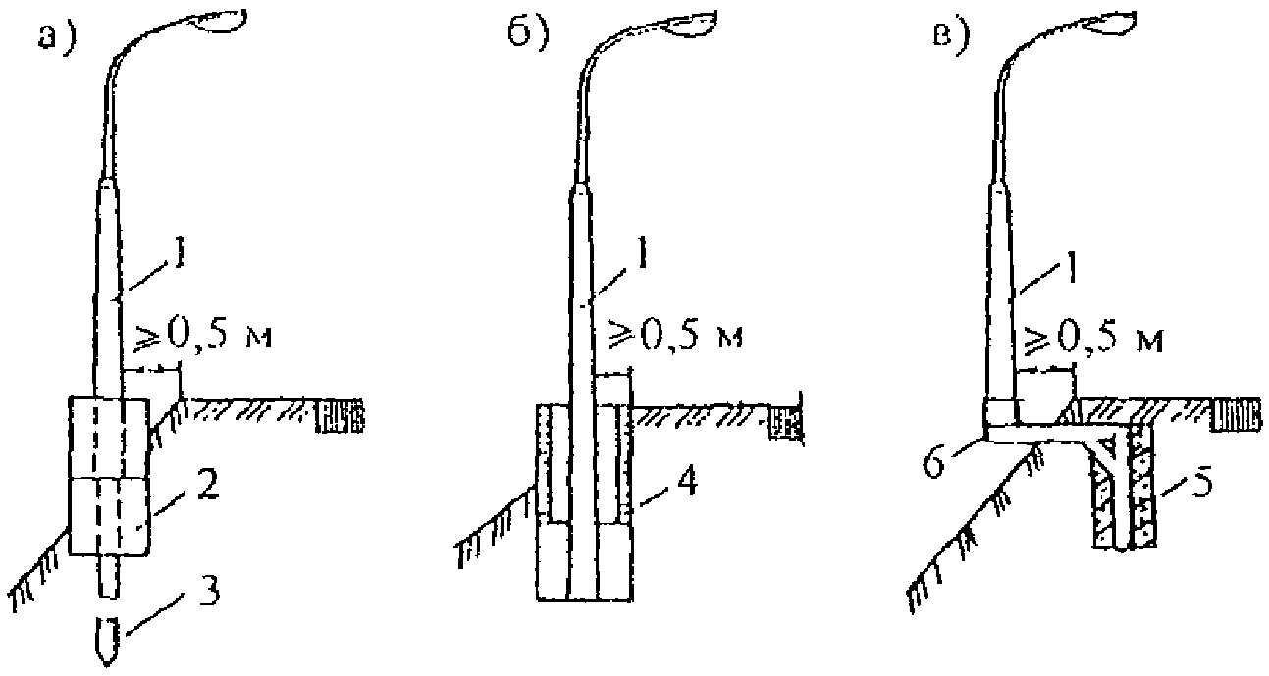

Рис. 10.4.1. Схема заделки в грунт опор светильников:
а - при благоприятных условиях; б - в пучинистых грунтах; в - при наличии подземных коммуникаций; 1 - опора;
2 - оголовок; 3 - свая; 4 - деревянный короб; 5 - бетонный фундамент; 6 - металлический Г-образный фундамент

На обочинах автомобильных дорог и в населенных пунктах могут быть использованы выносные опоры, фундаментная часть которых имеет Г-образную форму (рис. 10.4.1, в). Такие

опоры целесообразно применять в стесненных условиях при необходимости соблюдения требуемого расстояния между опорой и другими подземными коммуникациями.
    - Опоры светильников, расположенные на дорогах у обочины, защищают от наездов автомобилей ограждениями, если расстояние от кромки проезжей части до внешней поверхности цоколя опоры оставляет 4 м и менее, даже в тех случаях, когда установку ограждений не предусматривают по другим причинам.
В населенных пунктах при отделении проезжей части от газона или тротуара бортовыми камнями не требуется устанавливать ограждения у опор светильников, если применение ограждений не вызвано какими-либо другими причинами.
Рекомендации по установке дорожных ограждений у опор светильников и других массивных препятствий изложены в п. 10.3.
    - На мостах (путепроводах) опоры светильников устанавливают в створе перил или за ними в стальных стаканах, а также закрепляют с помощью фланцевых соединений к несущим конструкциям сооружения. На мостах с "ездою понизу" светильники размещают на тросах или закрепляют к элементам конструкции сооружения с помощью кронштейнов.
    - Координаты расположения опор светильников устанавливают на основе технико- экономических сравнений вариантов проектных решений, учитывающих схему размещения опор светильников в плане, высоту подвеса светильников, мощность, качество и типы используемых на одной опоре ламп, светораспределение светильников, светотехнические характеристики поверхности дорожных покрытий, тип опор и кронштейнов.
    - Проектированием установок наружного освещения занимаются специализированные электротехнические проектные организации.
Дорожно-эксплуатационным организациям рекомендуется выступать инициаторами освещения отдельных участков дорог в соответствии с действующими нормами, принимать участие в финансировании этой работы и выполнении отдельных видов строительных работ. Эксплуатацию установок наружного освещения следует возлагать на районные или городские электросетевые организации.

  - Рекомендации по проектированию шумозащитных сооружений

    - Общие положения
      - Для снижения воздействия транспортного шума от движения по дороге на прилегающую жилую застройку, санаторно-курортные зоны, больницы и общественные здания рекомендуется использовать весь комплекс проектных решений и мер организации движения. Применение тех или иных мероприятий в качестве основных определяется конкретными условиями внешней среды и требованиями решения технико-экономических задач. При этом учитывают возможность воздействия шумозащитных сооружений на условия безопасности движения автомобилей.
      - Независимо от превышения уровня звука над допустимыми значениями при проектировании автомобильных дорог целесообразно, в первую очередь, рассмотреть вопрос об увеличении расстояния до застройки для обеспечения акустического комфорта. При превышении уровня звука на 15 дБА для снижения транспортного шума можно использовать специальные шумозащитные сооружения, до 5 дБА - шумозащитные зеленые насаждения.
      - При разработке мероприятий по снижению шума в жилой застройке сложность достижения допустимого значения можно оценить следующим образом (табл. 10.5.1).

Таблица 10.5.1

Снижение шума, дБА | 5 | 10 | 15 | 20
Сложность достижения  результатов | легко  достижимо | достижимо | достижимо,  но сложно | достижимо,  но очень сложно

    - Шумозащитные сооружения

      - При расположении жилой застройки на расстояниях от дороги, не обеспечивающих соблюдение требований Санитарных норм допустимых уровней шума на рабочих местах в помещениях жилых и общественных зданий и на территории жилой застройки, предусматривается строительство специальных шумозащитных сооружений.
      - В качестве вариантов шумозащитных сооружений автомобильных дорог возможно использование:
а) шумозащитных экранов на полосе отвода или земляном полотне автомобильной дороги; б) насыпей земляного полотна автомобильных дорог с большими рабочими отметками,
определяемыми акустическими расчетами;
в) откосов выемок, глубина которых определена акустическим расчетом; г) подпорных стен при расположении автомобильной дороги в выемке;
д) перекрытий, возводимых над проезжей частью дороги в виде галерей либо тоннельных перекрытий;
е) шумозащитных грунтовых валов; ж) эстакад.
      - Принимаемый вариант защиты при экономической целесообразности уровня снижения шума до значений, регламентируемых санитарными нормами, призван удовлетворять ряду дополнительных условий:
а) не способствовать снегозаносимости земляного полотна дорог; б) не затруднять уборку снега и отвод воды с проезжей части;
в) удачно вписываться в ландшафт и не препятствовать осмотру окружающего ландшафта едущими;
г) не создавать опасности возникновения дорожно-транспортных происшествий; д) занимать по возможности меньшую ширину полосы отвода.
      - Конструкцию шумозащитного сооружения определяют следующие факторы:
- высота и протяженность сооружения;
- наличие местных строительных материалов;
- климатические параметры;
- безопасность движения и обеспечение необходимого расстояния видимости;
- эстетические качества;
- возможность отвода земли под сооружения и обслуживание жилой застройки;
- возможность комбинации шумозащитных сооружений с гаражами и другими объектами.
      - Конструкции шумозащитных экранов делят на две группы: шумоотражающие и шумопоглощающие. От шумоотражающих экранов звуковая энергия отражается в противоположную от защищаемого объекта сторону, шумопоглощающие в результате поглощения звуковой энергии не вызывают увеличения уровней звука на противоположной стороне дороги и увеличения уровней звука в салонах проезжающих автомобилей (рис. 10.5.1). Для защищаемой застройки акустическая эффективность шумоотражающего и шумопоглощающего экранов одинакова.
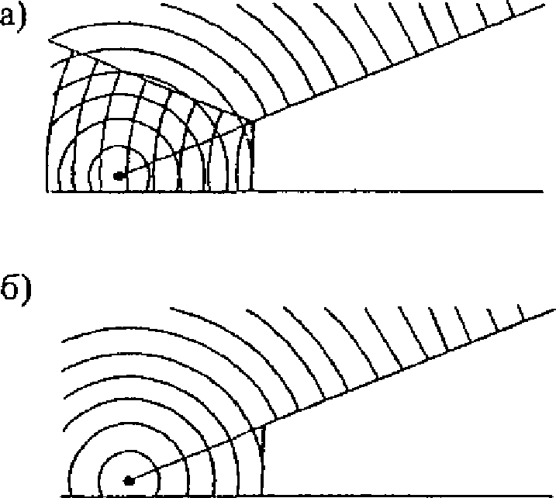

Рис. 10.5.1. Схема распространения

шума в месте установки экрана:
а - шумоотражающего; б - шумопоглощающего

      - Для отражающих экранов используют плотные материалы, такие как бетон, стекло, кирпич, дерево, имеющие низкий коэффициент поглощения и, следовательно, высокую шумоотражающую поверхность.
      - Шумоотражающие экраны используются для защиты жилой застройки в следующих случаях (рис. 10.5.2):
- на противоположной от защищаемой застройки территории застройка отсутствует на расстоянии 500 м (рис. 10.5.2, а);
- жилая застройка, расположенная на противоположной от защищаемой застройки территории, находится ниже уровня проезжей части автомобильной дороги (рис. 10.5.2, б);
- жилая застройка, расположенная на противоположной от защищаемой застройки территории, находится на расстоянии более, чем в 20 раз превышающем высоту экранов (рис. 10.5.2, в);
- шум отражается наклонным шумозащитным экраном в зону, не требующую защиты от шума (схема на рис. 10.5.2, г, возможные решения на рис. 10.5.3). Угол наклона оси шумозащитного экрана относительно вертикали определен условиями, представленными на рис. 10.5.2, г.
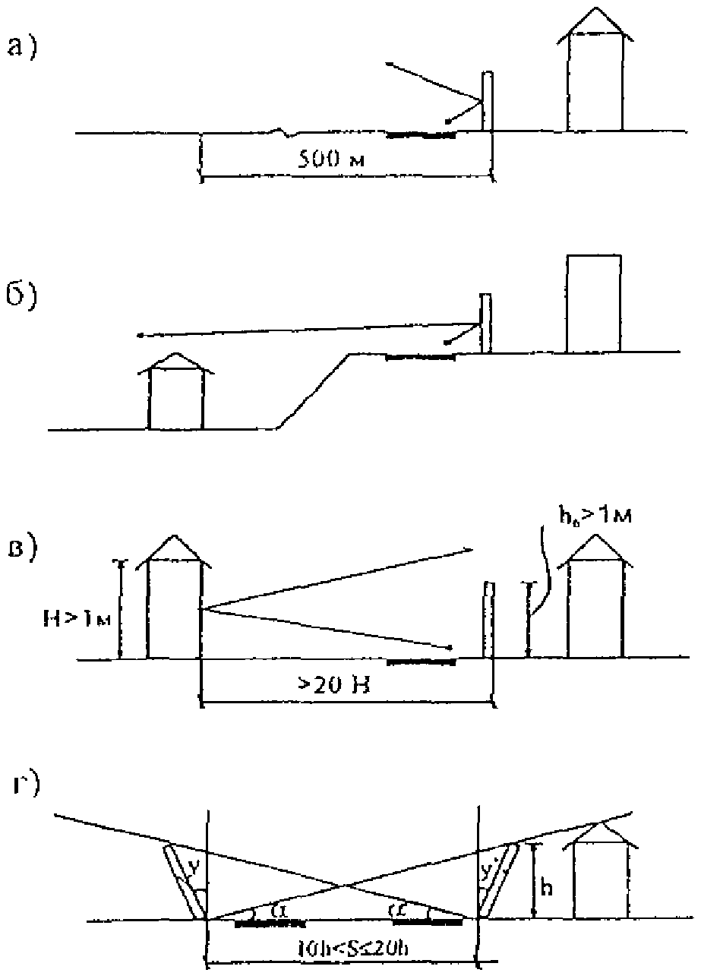

Рис. 10.5.2. Случаи применения шумоотражающих экранов на автомобильных дорогах

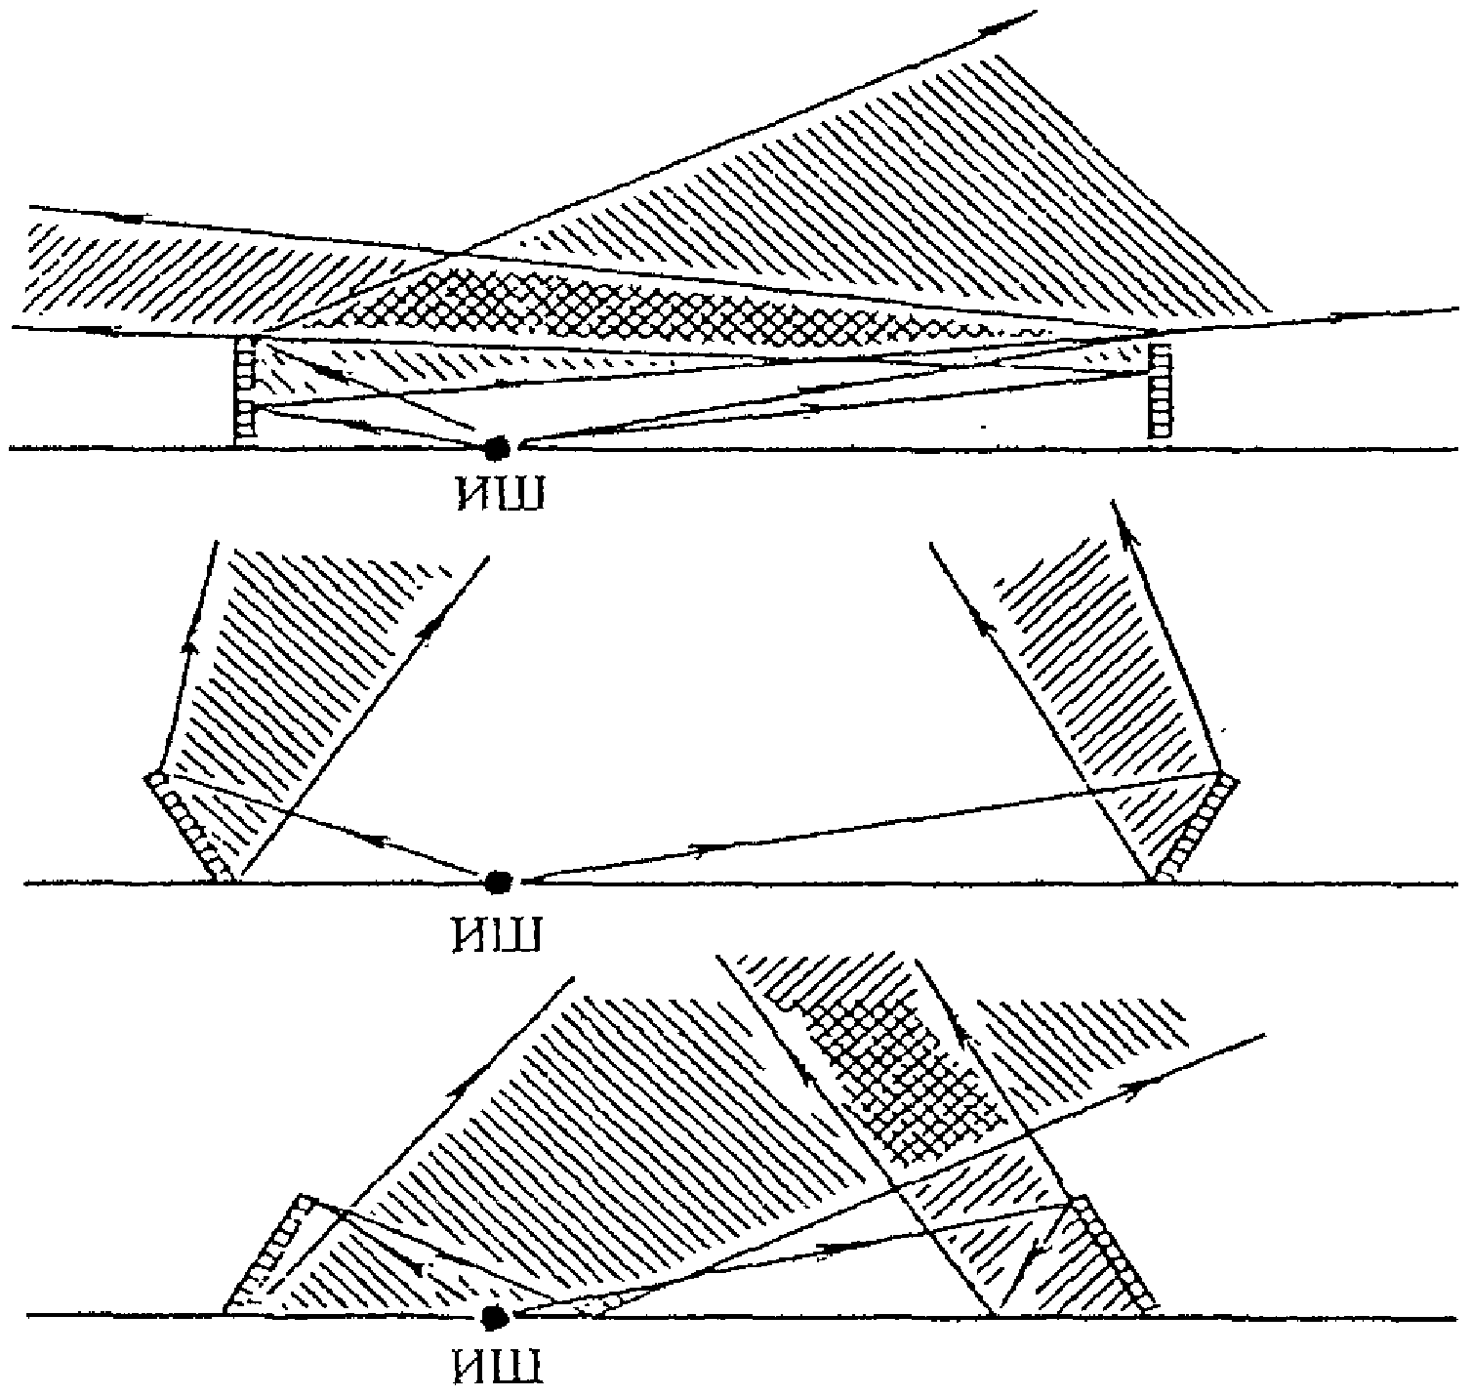

Рис. 10.5.3. Отражение шума от экранов
при различном их наклоне (ИШ - источник шума)

      - Шумопоглощающие экраны применяют для защиты жилой застройки в следующих случаях:
- если необходимо воспрепятствовать в открытой для шума жилой застройке увеличения шума на 3 дБА, когда застройка расположена на расстоянии менее 500 м от шумопоглощающего экрана (рис. 10.5.4, а);
- если необходимо воспрепятствовать повышению уровней звука в зоне звуковой тени от многократного отражения шума (рис. 10.5.4, б). Для этой цели могут использоваться как вертикальные поглощающие экраны, так и наклонные шумоотражающие экраны;
- если необходимо воспрепятствовать повышению уровня звука за шумозащитным экраном вследствие отражения шума от высоких кузовов автомобилей, автобусов и т.д. при высоте экранов до 3,5 м и высокой этажной жилой застройке (рис. 10.5.4, в).
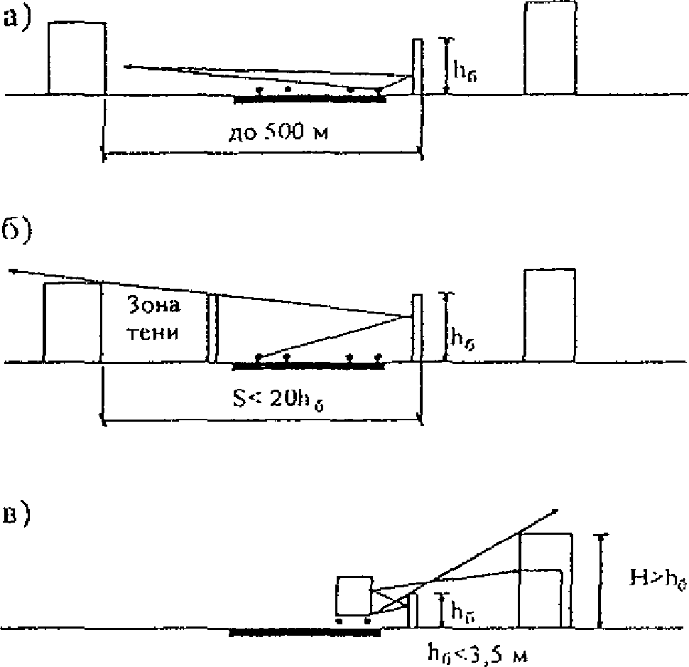

Рис. 10.5.4. Условия применения шумопоглощающих экранов

      - Шумопоглощающие экраны могут иметь звукопоглотители следующих групп: из пористых материалов, резонирующих панелей, конструкции с перфорированным покрытием.
      - Материалы, из которых изготовляются экраны, в идеальном случае рекомендуются огнеупорными, особенно в городской черте, устойчивы к разрушениям, допускать быструю замену поврежденных секций и стоек.
      - Препятствовать попаданию отраженного звука можно за счет наклона шумоотражающего экрана, или выполняя его со ступенчатым профилем (рис. 10.5.5). Однако при этом увеличивается частота, при которой эффективнее произойдет отражение, и шум низких частот не будет отражен.
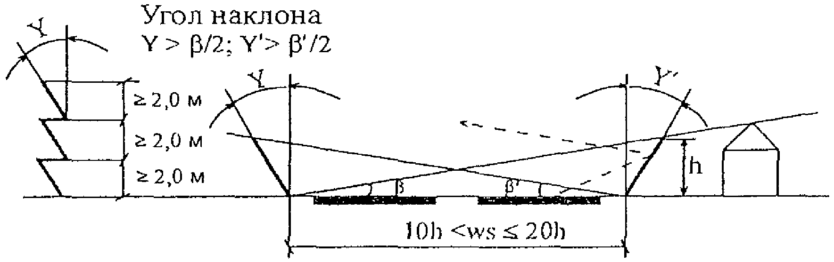

Рис. 10.5.5. Схема ступенчатого шумозащитного экрана с основными геометрическими размерами

      - При наличии разделительной полосы шумозащитный экран допускается устанавливать на оси дороги, совмещая его с ограждением. Экран на разделительной полосе всегда выполняется шумопоглощающим, одновременно он препятствует ослеплению водителей светом фар встречных автомобилей. Высота шумопоглощающего экрана для обеспечения высокой эффективности работы назначается не менее 2 м.
    - Размещение экранов на земляном полотне
      - Размещение шумозащитного сооружения в поперечнике дороги и его ограждение призвано обеспечивать минимум затрат на содержание автомобильной дороги, своевременную очистку покрытия и обочин от льда и снега, доступность работникам дорожно-эксплуатационной службы для производства работ без демонтажа элементов сооружения, предусматривать затраты на создание элементов ландшафта, обработку гербицидами при эксплуатации. Пример образования зоны, сложной для службы эксплуатации, приведен на рис. 10.5.6.

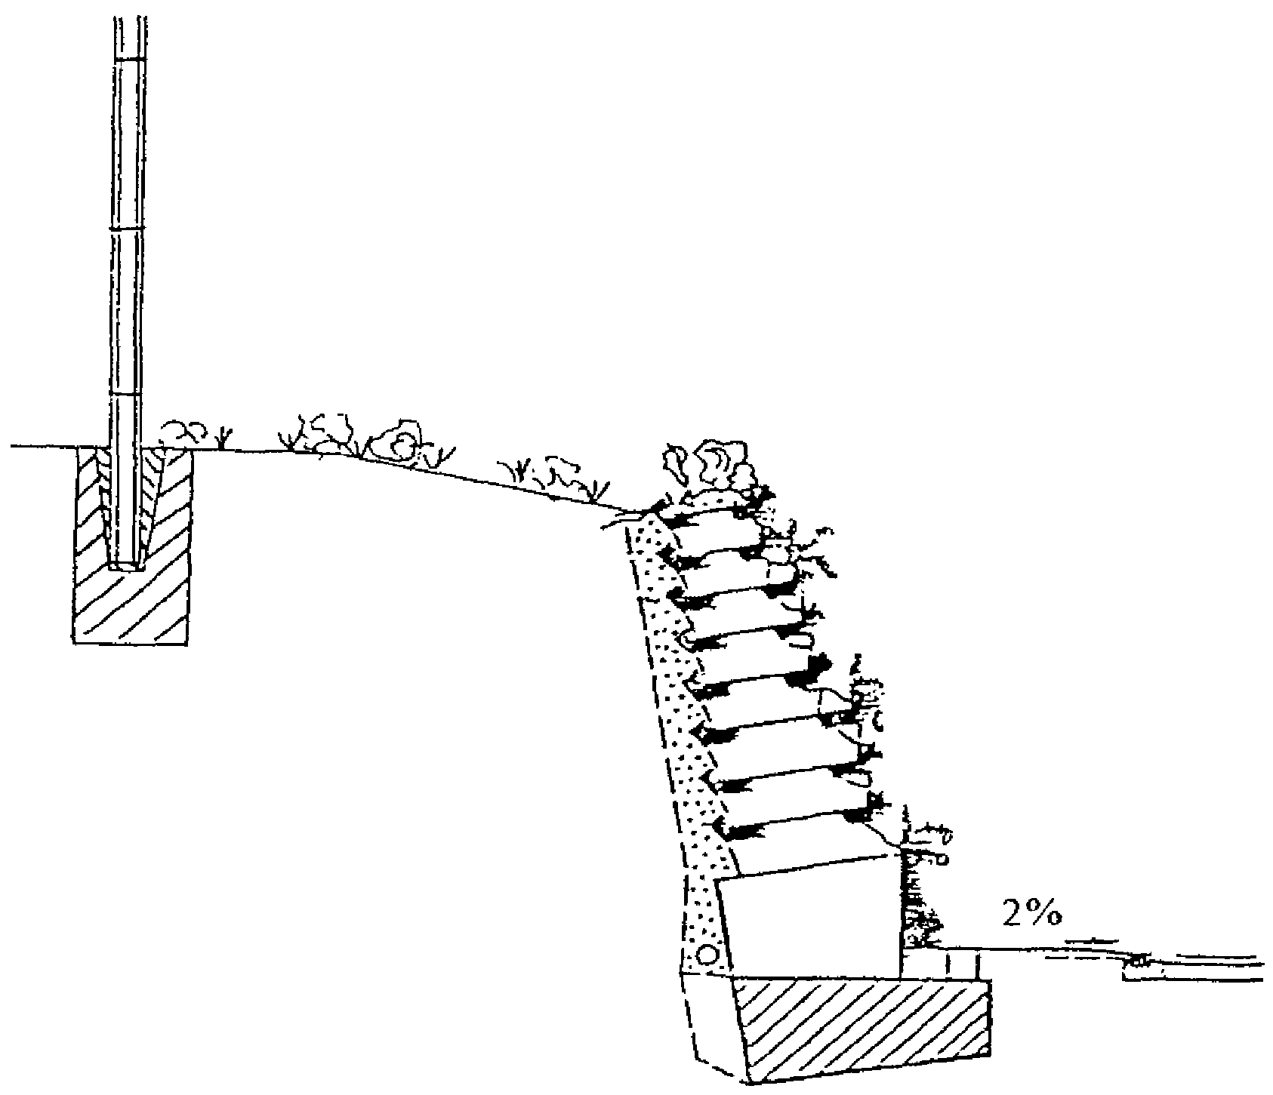

Рис. 10.5.6. Пример образования сложной для службы
эксплуатации зоны между двумя шумозащитными экранами

      - Экраны чрезмерной высоты предпочтительно располагать на грунтовом валу или предусматривать ступенчатое увеличение высоты. С целью уменьшения неблагоприятного визуального воздействия экрана рекомендуют размещать его на расстоянии более четырех высот от ближайшей полосы движения дороги.
      - Шумозащитные экраны и грунтовые валы на поперечных профилях земляного полотна автомобильных дорог общей сети рекомендуется располагать в соответствии со схемами на рис. 10.5.7.
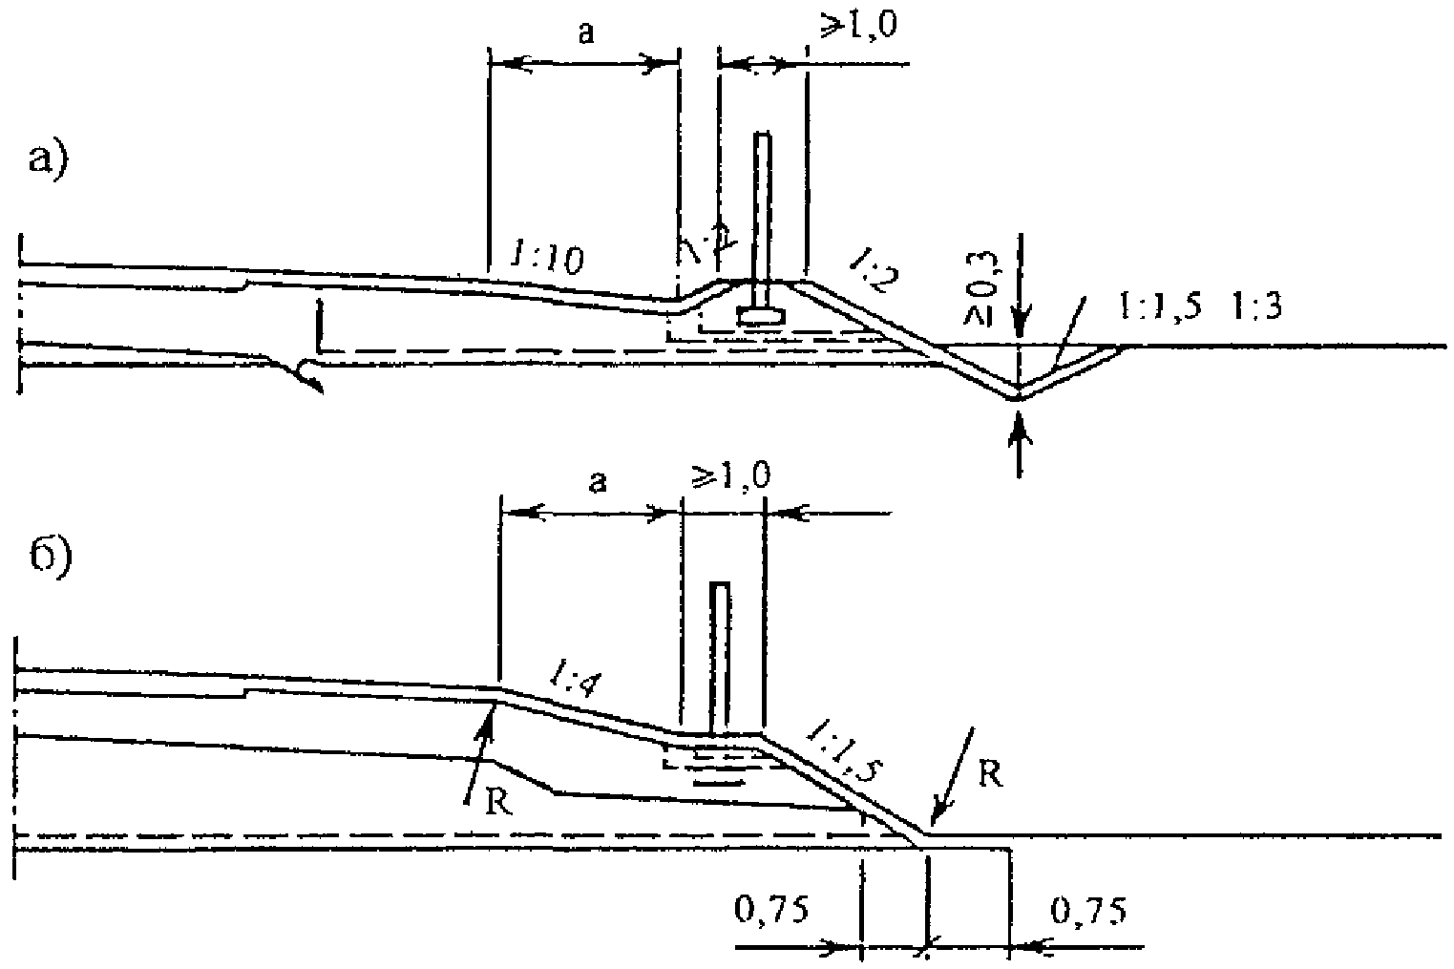

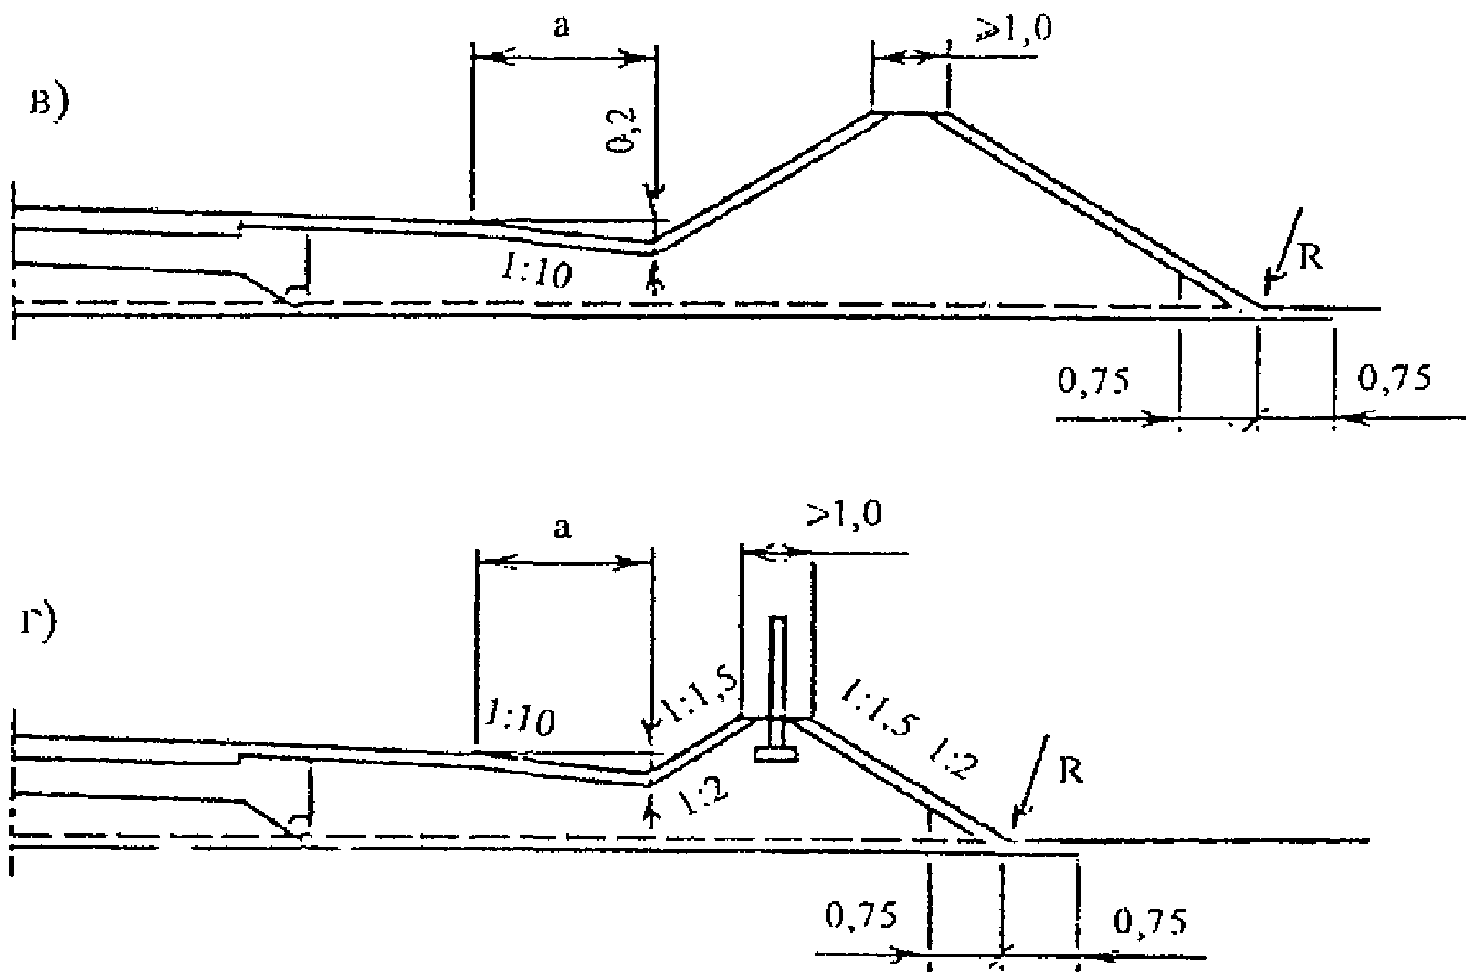

Рис. 10.5.7. Рекомендуемые поперечные профили земляного полотна для размещения на них шумозащитных сооружений: а - шумозащитный экран на поперечном профиле земляного полотна в насыпи до 2 м с продольным трубчатым дренажем; б - то же, в насыпи высотой более 2 м с дренирующим слоем
на всю ширину земляного полотна; в - грунтовый шумозащитный вал на поперечном профиле земляного полотна с продольным трубчатым дренажем без бокового кювета; г - шумозащитный
экран на грунтовом валу для повышения эффективности
снижения шума; а - уширение земляного полотна для дорог I категории - 2,5 м, для дорог других категорий - 2,0 м

При проложении дорог по ценным земельным угодьям, когда невозможно обеспечить буферную зону больших размеров, наиболее эффективным является размещение экранов на одном земляном полотне с проезжей частью.
      - Поперечный профиль выемок глубиной 3 м и более рекомендуется принимать в соответствии с альбомом типовых проектов, поскольку высота их откосов часто достаточна для снижения транспортного шума. Внешние откосы выемок рекомендуется выполнять необтекаемыми, без скругления верхней бровками откосов для большего снижения шума.
      - Шумозащитные экраны рекомендуется устанавливать за бровкой земляного полотна. Минимальное расстояние от шумозащитного экрана до бровки земполотна или продольной оси ограждения рекомендуется назначать не менее 2,5 м, в стесненных условиях - не менее 1,5 м с учетом следующих соображений:
а) обеспечение допустимой видимости поверхности проезжей части при установке шумозащитных экранов на кривых в плане (табл. 10.5.4);
б) обеспечение размещения стандартных дорожных знаков; в) размещение водоотводных сооружений;
г) расстояние должно позволять механизированное окашивание травы;
д) возможность озеленения шумозащитных сооружений, если это не приводит к уменьшению расстояния видимости (посадка растений не должна исключать возможность доступа к барьеру);
е) выделение достаточной площади для размещения снега в зимний период;
ж) уменьшение затенения в случаях, когда применяются непрозрачные сооружения и связанная с этим вероятность образования льда на проезжей части и гололеда.

Таблица 10.5.4

Расчетная скорость движения, км/ч | 80 | 100 | 120 | 140
Минимальный радиус кривой в плане, м | 350 | 600 | 1000 | 1400
Минимальное расстояние видимости поверхности  проезжей части, м | 115 | 185 | 275 | 380
Минимальный радиус кривой в плане для расстояния 2,5 м, м | 300 | 625 | 1275 | 2475

      - Отвод воды у шумозащитных экранов организуют с использованием поперечного или продольного водоотвода (рис. 10.5.8). Продольные схемы имеют преимущество в водоохранных зонах там, где концентрация поверхностной воды позволяет производить ее очистку при стоке с земляного полотна. При устройстве под шумозащитными экранами проема высотой до 10 см воду можно отводить в откосный лоток за счет поперечного уклона. При возможности уменьшения эффективности шумозащитного экрана на 1 - 2 дБА проем можно оставить открытым. Когда потери эффективности недопустимы, сопряжение шумозащитного экрана с земляным полотном заполняется уплотненным дренирующим гравием. Конструктивно целесообразно предусмотреть быстрое оттаивание гравийной засыпки во избежание подпора воды. На водоохранных территориях предусматривают защитную систему водоотвода, предусматривая очистку воды.
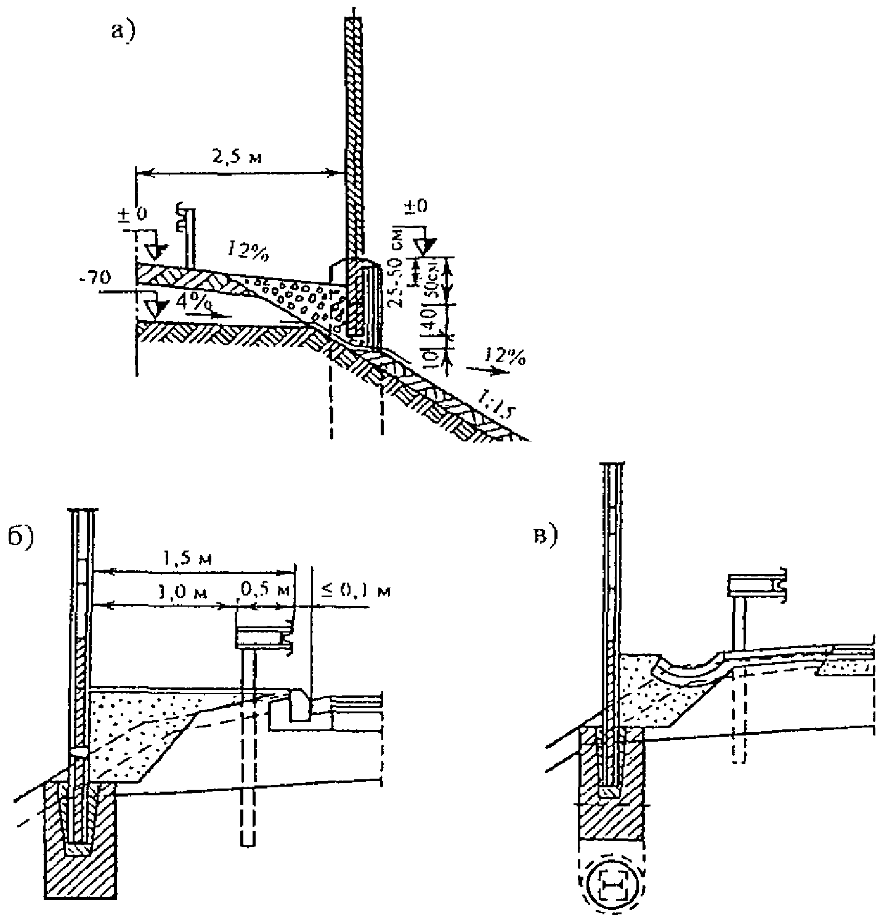

Рис. 10.5.8. Организация отвода воды у шумозащитного экрана:
а - с помощью дренирующей засыпки; б - с установкой бортового камня;
в - с устройством водоотводного продольного лотка

      - На мостах и путепроводах шумозащитные сооружения располагают, как правило, за ограждениями или перилами для того, чтобы элементы экрана смогли защитить автомобиль от возможного падения с мостового сооружения в случае дорожно-транспортного происшествия.

При проектировании конструкции моста рекомендуется предусматривать возможность использования шумозащитного экрана в качестве одного из несущих элементов моста. Швы расширения шумозащитных экранов и основной несущей конструкции рекомендуется располагать в одних и тех же местах.
      - Строительство грунтовых валов возможно только в тех случаях, когда стоимость отвода земли под основание вала незначительна, так как они занимают большую площадь. Внутренний откос грунтовых валов выполняется с максимальной крутизной равной 1:1,5; внешний
  - или максимальный - для уменьшения объема земляных работ, или сообразуясь с нуждами близкорасположенной жилой застройки для устройства тротуаров, велодорожек и т.д. Ширину грунтовых валов поверху не целесообразно назначать более 1 м. Для достижения более высокого эффекта снижения транспортного шума на вершине валов возможно расположение шумозащитных экранов. В этом случае валы прерывают монотонность длинных плоских экранов и помогают увязать их конструкцию с естественной поверхностью. В теле грунтовых валов возможно располагать гаражи, коллекторы и другие сооружения.
      - Проектирование грунтовых валов требует особого внимания к отводу воды и планировке прилегающей территории во избежание образования застойных областей с затрудненным стоком воды. При проектировании грунтовых валов после строительства земляного полотна необходимо предусмотреть отвод воды с обеих сторон вала и обеспечить дренирование воды из подстилающего слоя дорожной одежды.
      - Экраны простых форм с применением бетона могут быть двух типов:
    - в виде стен, как с несущими опорами, так и без них, свободно стоящими на ленточном фундаменте;
    - комбинированными, сочетающими бетонные элементы и грунт.
      - При разработке проекта комбинированных с грунтом шумозащитных экранов рекомендуется стремиться к выбору конструкции, элементов и формы экрана таким образом, чтобы поверхность экрана производила впечатление естественного, случайно созданного природой объекта. Комбинированные экраны монтируют из сборных железобетонных элементов таким образом, чтобы в результате возникла трапецеидальная конструкция с уступами в поперечном сечении (рис. 10.5.9). Внутренняя часть комбинированных экранов заполняется растительным грунтом, а отдельные уступы у всей конструкции засаживаются растениями.
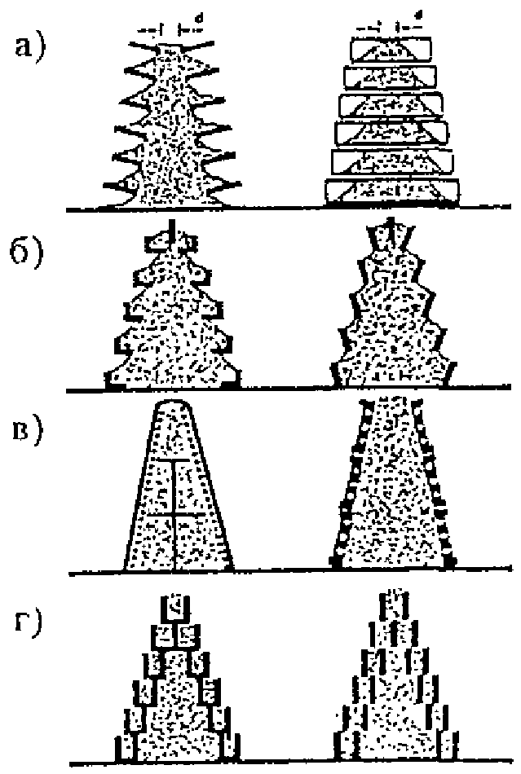

Рис. 10.5.9. Конструкции комбинированных шумозащитных экранов:
а - этажерка; б - применение уголковых элементов; в - решетчатая система; г - одевающие элементы

      - Комбинированные шумозащитные экраны, сочетающие преимущества грунтовых валов и бетонных конструкций, классифицируются следующим образом:
а) этажерка, соты (рис. 10.5.9, а). В этой конструкции материал заполнения экрана (гравий, грунт) укладывается на горизонтальные или почти горизонтальные несущие поверхности. Эти поверхности могут быть представлены бетонными элементами на откосе грунтового вала (этажерка) или элементами труб (соты). Прочность несущих панелей определяется углом естественного откоса материала заполнения вала и его толщиной, определяющей требуемую звукоизоляцию. Система характеризуется значительным звукопоглощением со стороны источника шума;
б) бетонные элементы с прямоугольным или уголковым профилем (рис. 10.5.9, б) придают материалу вала значительную устойчивость. Благодаря этому увеличивается площадь поверхности, обращенной к автомобильной дороге. Конструкция обладает значительным звукопоглощением;
в) решетчатая система в виде комбинации габиона и материала вала или с применением перфорированных бетонных плит (рис. 10.5.9, в). Система относится к шумопоглощающим;
г) одевающие объемные элементы (рис. 10.5.9, г) укладывают друг на друга со смещением, что позволяет получить в результате зеленый грунтовый вал, отражающая способность которого определяется поверхностью бетонных элементов.
      - Таких недостатков, как ухудшение обзора для водителей и пассажиров, условий освещения, видимости на пересечениях и примыканиях в одном уровне, лишены прозрачные экраны.
Толщина стекла (пластмассы) должна обеспечивать требуемую звукоизоляцию, неповреждаемость при воздействии ветровых нагрузок, при монтажных и ремонтных работах. Толщина 10 мм в полной мере отвечает акустическим требованиям. Фундамент должен быть прочным во избежание появлений трещин в стенке при осадке грунта, упругая прокладка должна обеспечивать температурное удлинение. Для защиты от камней, вылетающих из-под колес автомобилей или рабочих органов дорожных машин, стеклянные экраны устраивают на железобетонном цоколе, в котором закрепляются стойки. Для защиты водителей от света фар при отражении от стеклянных панелей используют высокий цоколь или предусматривают наклон экрана.
      - Для защиты стоек шумозащитных экранов от коррозии, неравномерной осадки основания рекомендуется в нижней его части устройство монолитного основания из бетона толщиной 40 см, заглубленного в грунт с обеспечением стока воды.
      - В местах расположения остановок общественного транспорта и в местах пешеходных переходов для обеспечения прохода людей предусматривают разрывы в экранах с устройством контрэкранов (рис. 10.5.10). Минимальное взаимное перекрытие экранов рекомендуется назначать не менее двойной ширины прохода. Внутреннюю сторону экрана выполняют шумопоглощающей, минимальную ширину прохода назначают не менее 2 м.
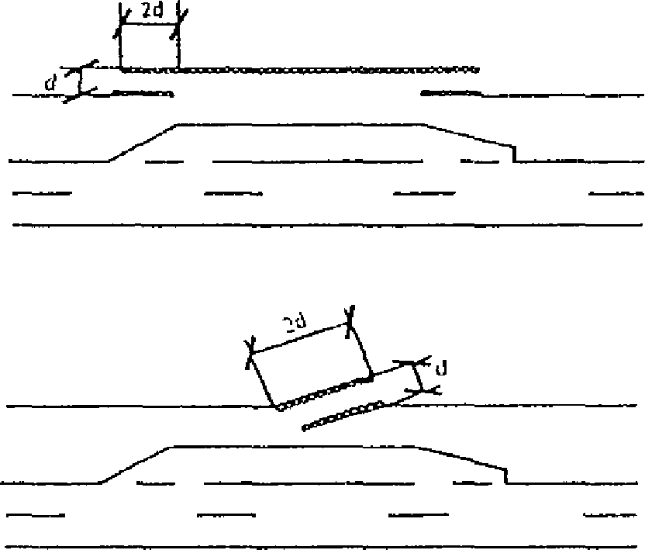

Рис. 10.5.10. Схема расположения

контрэкрана (а) и дубльэкрана (б) у остановки общественного транспорта в населенном пункте

      - В зоне пересечений автомобильных дорог с высокой интенсивностью движения съезды оборудуются шумозащитными экранами. При низкой интенсивности экраны обеспечивают только минимальное перекрытие участков дорог, составляющее не менее двух расстояний между осями (рис. 10.5.11).
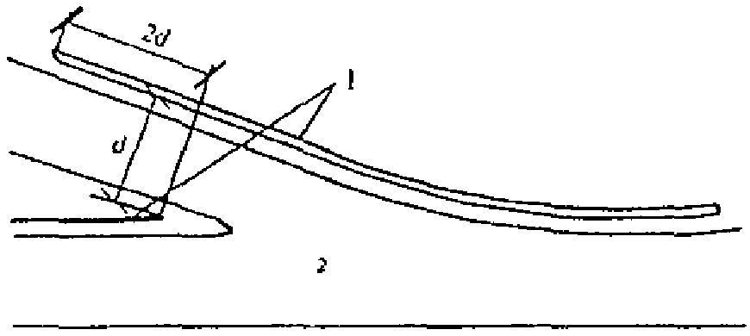

Рис. 10.5.11. Схема расположения шумозащитного экрана на съезде с невысокой интенсивностью движения:
1 - ось экрана; 2 - проезжая часть

      - При расстояниях до жилой застройки менее 100 м и отсутствии между шумозащитными экранами и жилой застройкой местного проезда в экранах рекомендуется предусматривать легкосъемные элементы или разрывы для проезда специальных машин (скорая помощь, пожарная служба и т.д.).
      - В шумозащитных экранах большой протяженности целесообразно предусматривать технические двери для работников службы эксплуатации, участников дорожного движения приблизительно через каждые 500 м. Открытие дверей предусматривают в сторону от проезжей части, а закрытие - с противоположной стороны. Доступ к дверям со стороны застройки может осуществляться с использованием лестничных сходов на откосах насыпей. Место расположения дверей для участников движения и пешеходов должно обозначаться специальным дорожным знаком.
      - Являясь средством защиты окружающей среды от транспортного шума, шумозащитные сооружения сами являются ее элементами, формирующими вид автомобильной дороги и определяющими ее функционирование как с технической, так и эстетической точек зрения.
      - Шумозащитные сооружения в большинстве случаев оказывают утомляющее влияние на водителя, поскольку в большинстве своем часто ограничивают поле его зрения. Монотонный внешний вид таких сооружений на длинных прямолинейных участках дорог еще больше усугубляет этот эффект. Чередование различных систем шумозащитных сооружений или различная окраска элементов частично устраняют этот недостаток.
      - Любая декоративная особенность шумозащитного экрана призвана иметь ярко выраженную текстуру, достоинства которой мог бы оценить водитель при движении с обычной скоростью, не отвлекаясь от управления.
      - Линией, определяющей форму и размеры экрана, для проезжающих по дороге водителей автомобилей является линия его верха. Так очертания верха экрана в виде плавной непрерывной линии большого радиуса более подходит для пересеченной местности, где прямая линия смотрится как инородная и привлекающая внимание. Для дорог, находящихся в пределах застроенных территорий, предпочтение рекомендуется отдавать ломаной верхней линии, подчеркивающей строгие линии застройки различной этажности. С этой целью могут быть использованы панели экранов различной высоты (рис. 10.5.12).

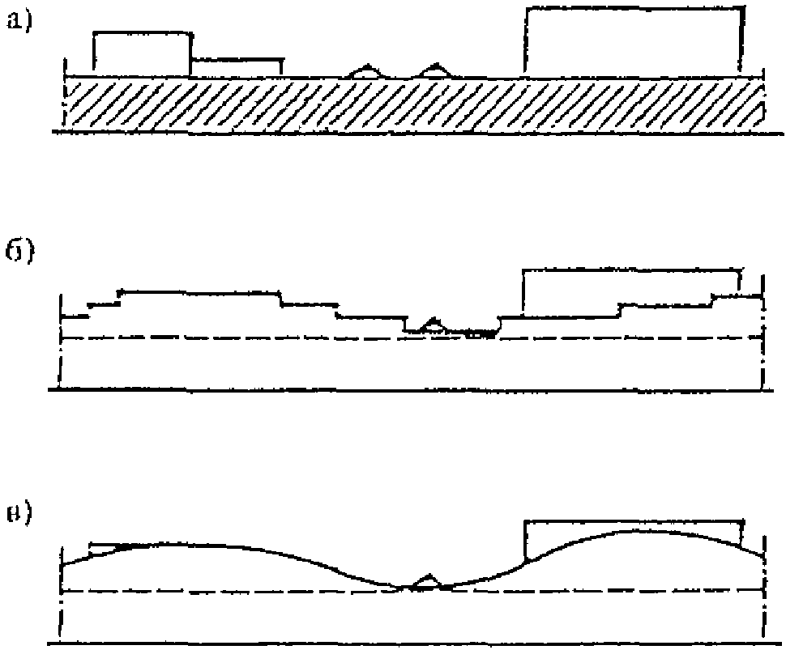

Рис. 10.5.12. Очертание линии верха экрана в защищаемой застройке:
а - по прямой линии; б - по ступенчатой линии; в - плавная линия

      - Монотонность верха экрана можно разрушить, отказавшись от плоских экранов. Криволинейное в плане очертание экранов, серия поворотов в плане с постоянным или переменным шагом позволяет создать карманы для посадок зеленых насаждений, а переломы находят применение как точки перехода от одного материала к другому, смены текстуры и окраски панелей, высоты экрана и т.д. Криволинейное в плане очертание экранов иногда составляют из дуг большого радиуса, по величине сопоставимого с большими размерами элементов дороги. Пропорции чередующихся панелей и основных размеров экрана в поперечном сечении, там где это возможно, рекомендуется выбирать с учетом правила "золотого сечения" (рис. 10.5.13).
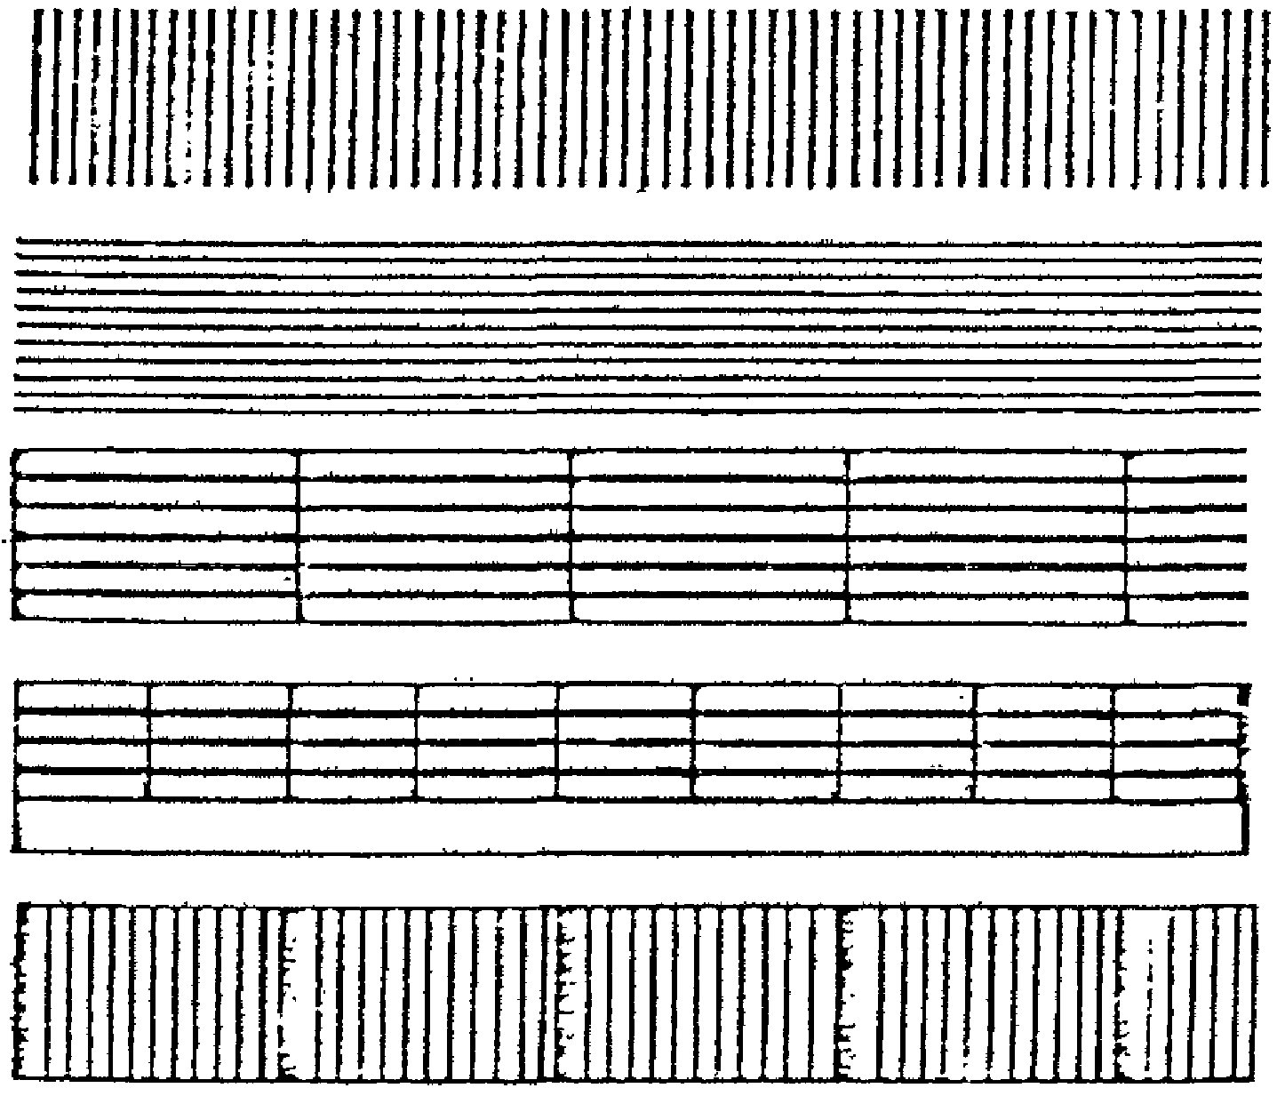
Рис. 10.5.13. Различные варианты внешнего вида экранов в зависимости от конструктивных особенностей и членения экранов на панели

      - Диссонансом в окружающем ландшафте выглядит резкий обрыв линий шумозащитных экранов. Экраны рекомендуется начинать и заканчивать плавным переходом от основания к проектной высоте. Целесообразно избегать обрывистых окончаний стен, используя в качестве переходных элементов грунтовые валы, или привязывая окончание экранов к естественным склонам путем постепенного уменьшения его высоты. Желательно окончание экранов маскировать в существующие сооружения, такие как опоры мостов, подпорные стены и т.д., чтобы продолжить характерную линию экрана.
      - Высоту экрана рекомендуется изменять (рис. 10.5.14) от проектной высоты с отгоном не круче 1:8 (ступенчато или плавно). Высота ступени целесообразна не более 0,5 м. Высоту экрана рекомендуется начинать с 1,0 м. При отгоне уменьшается эффект неожиданного появления бокового ветра, резкого изменения уровня звука в жилой застройке и салоне проезжающих автомобилей.
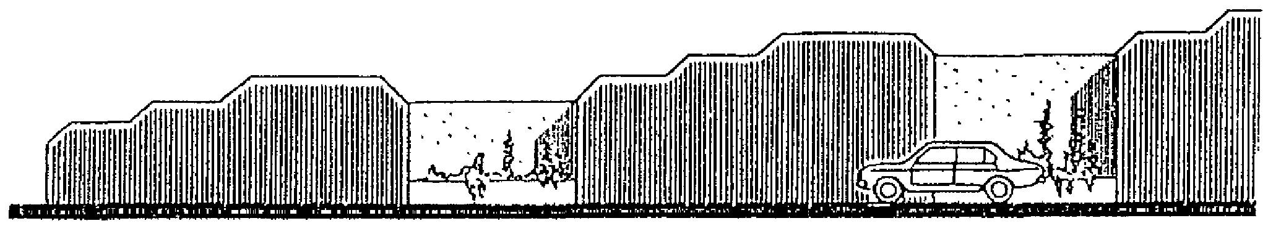

Рис. 10.5.14. Схема отгона высоты шумозащитного экрана

      - Переход от шумозащитного экрана к грунтовому валу рекомендуется осуществлять с небольшим расходом и номенклатурой переходных деталей.
      - При расположении шумозащитных экранов на значительных продольных уклонах автомобильных дорог линию верха нежелательно выполнять параллельно бровке земляного полотна, предпочтительней экран устраивать из панелей одинаковой высоты (рис 10.5.15).
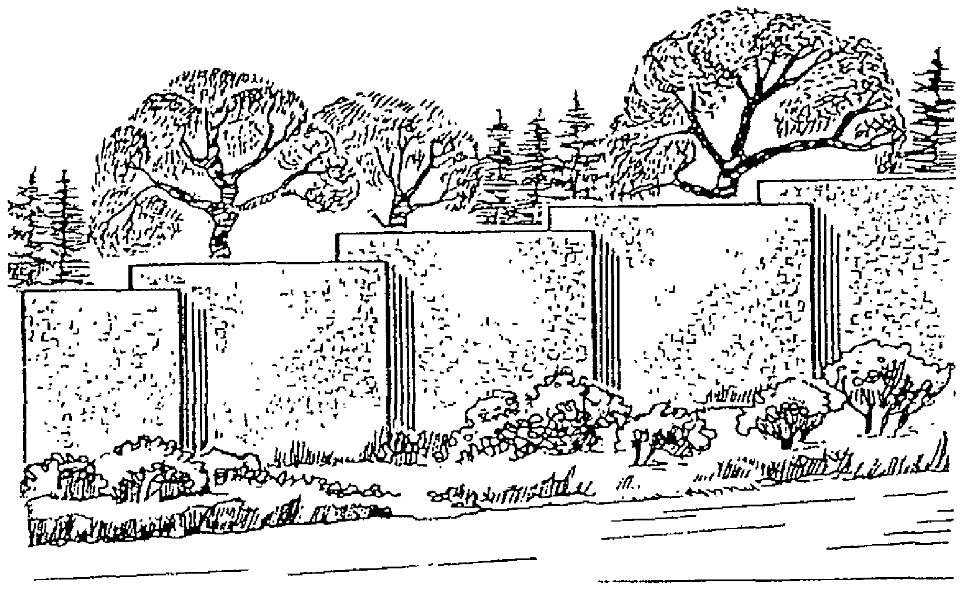

Рис. 10.5.15. Расположение шумозащитного экрана
из панелей одинаковой высоты на продольном уклоне

      - Окраска барьеров может применяться не только для уменьшения монотонности и придания им лучшего внешнего вида, но выполнять задачи информации водителей и пешеходов (приближение к пересечениям, автобусным остановкам и т.д.). При длинном экране плоских форм цветовое оформление может быть использовано для баланса прямой горизонтальной

линии введением вертикальностей. Используя технику оттенков, на плоских экранах можно создать иллюзию объема, наличия определенной текстуры.
      - Для окраски экранов рекомендуется применять цвета, которые подсознательно вызывают у людей чувство уверенности и спокойствия. В первую очередь, это относится к цветам, преобладающим в природе: зеленому, желтому и коричневому. Красный и голубой цвета рекомендуется использовать в исключительных случаях, предпочитая сдержанные тона, посредством которых можно получать контрастные эффекты, помогающие преодолеть монотонность. Нежелательно окрашивать бетонные экраны. Окраска их поверхности возможна при изготовлении добавлением красителя в цементный раствор.
      - Минимальную длину шумозащитного сооружения за пределами жилой застройки принимают с учетом необходимого обеспечения расчетного снижения эквивалентного уровня звука транспортного шума. Длина шумозащитного экрана становится меньше, если его конец отогнуть в плане в сторону от источника шума (рис. 10.5.16).
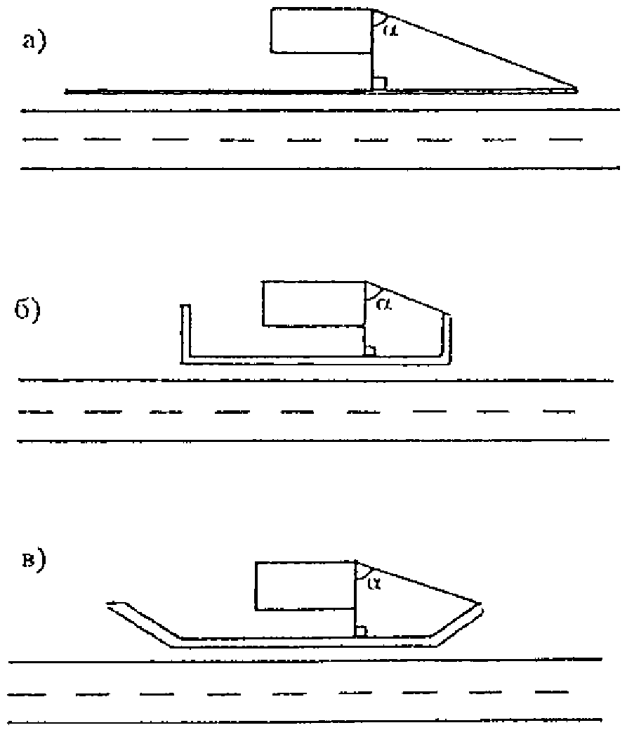

Рис. 10.5.16. Схемы сокращения минимальной длины шумозащитного экрана:
а - прямолинейный экран минимальной длины; б - экран с отогнутыми концами и расположением за пределами
земляного полотна; в - экран уменьшенной длины с расположением в пределах земляного полотна

      - Шумозащитные экраны не должны являться элементами повышенной опасности и не разрушаться при наезде автомобилей, если их стоимость высока. Для достижения этой цели экраны могут быть вынесены за полосу отвода земляного полотна автомобильной дороги, выполнены комбинированными с ограждениями жесткого парапетного типа или барьерного типа с усиленными продольными элементами (рис. 10.5.17).

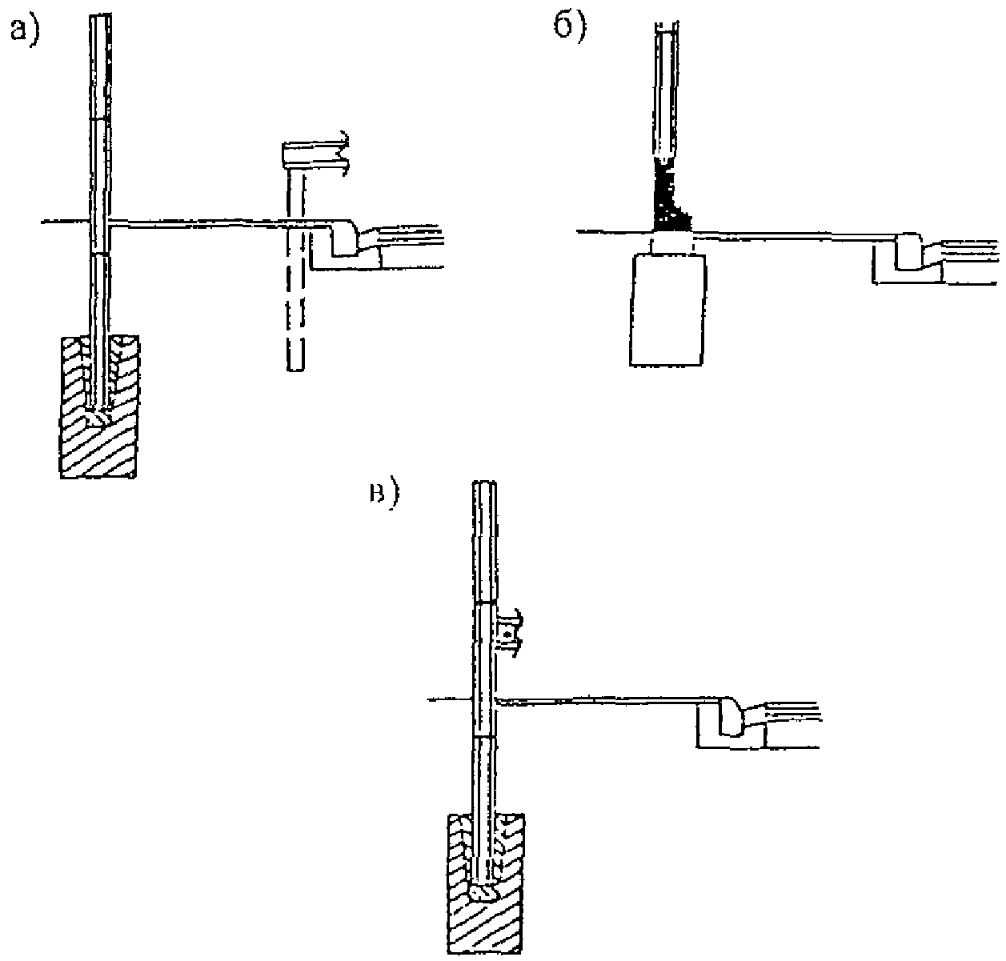

Рис. 10.5.17. Схемы возможной установки ограждений у шумозащитного экрана:
а - барьерного типа отдельно от экрана; б - жесткого парапетного типа комбинированного с экраном;
в - барьерного типа усиленного тросом и комбинированного с экраном

      - Шумозащитные экраны и их стойки рассчитываются на ветровые нагрузки с учетом обеспечения достаточной прочности и долговечности, легкого монтирования.

  - Автобусные остановки

    - Автобусные остановки - комплекс элементов обустройства дороги, предназначенный для организации движения маршрутных автобусов, ожидания, высадки и посадки пассажиров.
Согласно требованиям действующих нормативов в состав автобусной остановки входят следующие элементы (рис. 10.6.1):
    - остановочная площадка (1);
    - посадочная площадка (2);
    - площадка ожидания на дорогах I - III категорий (3);
    - переходно-скоростные полосы (4);
    - заездной карман (при размещении остановки в зоне пересечения или примыкания автомобильных дорог);
    - разделительная полоса на дорогах I - III категорий (5);
    - тротуары и пешеходные дорожки на дорогах I - III категорий (6);
    - пешеходный переход;
    - павильон для ожидания посадки (7);
    - скамьи;
    - туалет на дорогах I - III категорий (8);
    - контейнер и урны для мусора (для дорог IV категории только урна);
    - технические средства организации движения (знаки, разметка, ограждения);
    - освещение (на остановках в пределах населенных пунктов), озеленение (9).

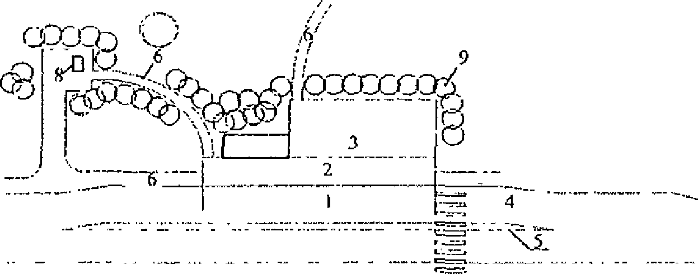

Рис. 10.6. Элементы автобусной остановки на дорогах I - III категорий

    - Торговые киоски рекомендуется размещать за пределами посадочных площадок и площадок ожидания.
    - Автобусные остановки на дорогах I категории размещают вне пределов земляного полотна с совмещенными или раздельными въездами и выездами.
    - На пересечениях автомобильных дорог в разных уровнях в целях обеспечения безопасности и удобства пересадок автобусные остановки располагают в секторе пересечения, ближайшем к путям движения основных пешеходных потоков.
    - Автобусные остановки на дорогах I категории располагают на прямых участках или на кривых в плане с радиусом не менее 1000 м, II и III категорий - 600 м, 400 м - на дорогах IV категории с продольными уклонами не более 40‰ .
    - В местах размещения остановок обеспечивается расчетное расстояние видимости для остановки автомобиля.
    - Автобусные остановки смещают по ходу движения на расстояние не менее 30 м между ближайшими стенками павильонов. При наличии пешеходных переходов в разных уровнях их можно располагать непосредственно за пешеходным переходом напротив друг друга.
    - В зонах пересечений и примыканий дорог в одном уровне автобусные остановки рекомендуется располагать вне треугольника видимости.
    - На дорогах I - III категорий автобусные остановки располагают не чаще, чем через 3 км, а в курортных районах и густонаселенной местности - 0,4 км.

  - Дорожные зеркала

    - Дорожное зеркало предназначено для обеспечения видимости на участках дороги, на которых она ограничена какими-либо сооружениями или элементами рельефа местности.
    - Зеркало состоит из корпуса с вмонтированным в него зеркальным отражателем, опорной части, удерживающей корпус, и кронштейна с шарнирами, с помощью которого корпус крепят к стойке опорной части и устанавливают в необходимом положении (рис. 10.7.1).

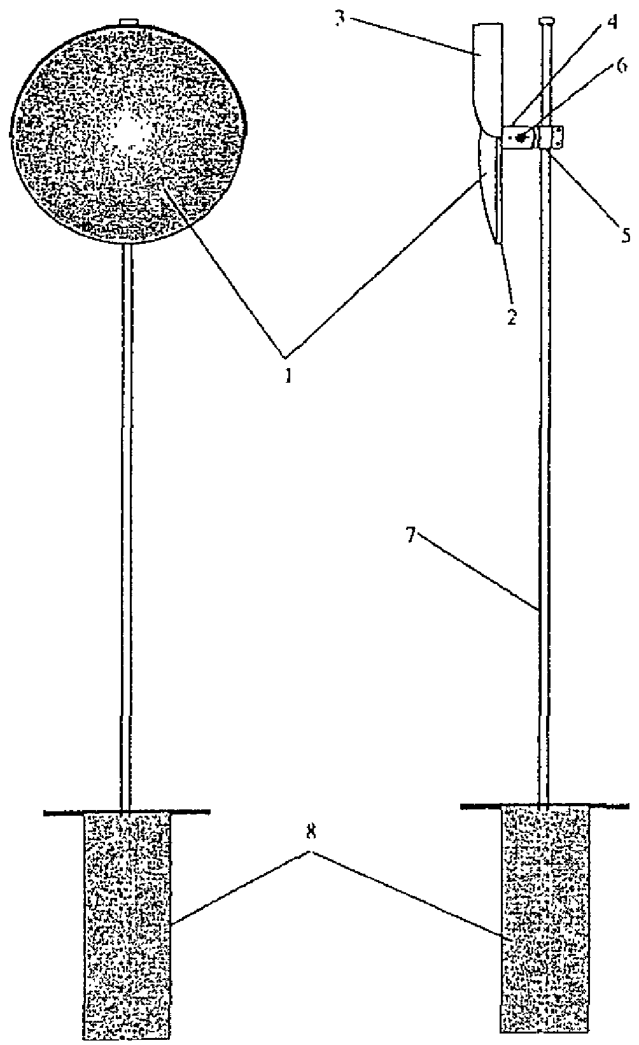

Рис. 10.7.1. Общий вид дорожного зеркала:
1 - сферический отражатель; 2 - корпус зеркала; 3 - козырек; 4 - кронштейн; 5 - шарнир
горизонтальный; 6 - шарнир вертикальный; 7 - стойка опорной части; 8 - фундамент опорной части

    - Отражатель имеет форму круга со сферической поверхностью, диаметр которого зависит от типоразмера зеркала (табл. 10.7.1).

Таблица 10.7.1

Типоразмер зеркала | I | II | III
Диаметр отражателя, мм | 600 | 800 | 1000

    - Отражатели в зависимости от требуемого угла обзора имеют три варианта исполнения. Средний радиус кривизны отражателя (r) для каждого варианта исполнения и типоразмера зеркала имеет значение, указанное в табл. 10.7.2, коэффициент отражения должен быть не менее 0,5.

Таблица 10.7.2

Вариант исполнения отражателя | Угол обзора, град | Средний радиус кривизны отражателя (r) для различных типоразмеров зеркал, м
Вариант исполнения отражателя | Угол обзора, град | I | II | III
А | 45 | 0,78 | 1,05 | 1,31
Б | 30 | 1,16 | 1,55 | 1,93
В | 20 | 1,73 | 2,30 | 2,88

    - Зеркала рекомендуется изготавливать из полированного стекла первого сорта, термически полированного стекла толщиной 3 - 4 мм или полированного металла толщиной 0,8 -

1 мм.
С внутренней стороны стеклянного отражателя наносят металлический отражающий слой. С
обратной стороны металлического отражающего слоя стеклянного отражателя наносят стойкое защитное лакокрасочное покрытие.
    - Корпус зеркала изготавливают из металла, полимерных или иных материалов. В корпусе зеркал, размещаемых в населенных пунктах, допускается устройство электрообогрева, предупреждающего запотевание или обледенение лицевой поверхности отражателя.
    - Кронштейн, на котором крепится зеркало, имеет шарниры, обеспечивающие в процессе его монтажа поворот корпуса зеркала отражателя в горизонтальной и в вертикальной плоскостях. Крепление кронштейна к корпусу зеркала осуществляют в середине тыльной стороны корпуса.
    - Размеры стоек зеркала в зависимости от его типоразмера принимаются по табл. 10.7.3.

Таблица 10.7.3

Типоразмер зеркала | Размеры стоек, мм
Типоразмер зеркала | Диаметр | Толщина стенки | Длина
I | 75,5 | 3,75 | 3600
II | 75,5 | 3,75 | 4000
III | 88,5 | 4,0 | 4400

Примечание. Диаметр и толщина стенки стоек из труб даны для районов Iа, I, II и III по величине ветрового давления. Для других районов размеры стоек определяют расчетом.

Стойку устанавливают в приямок сечением 0,5 x 0,5 м и бетонируют. Минимальное заглубление фундамента (глубину приямка) в зависимости от типоразмера зеркала рекомендуется принимать по табл. 10.7.4.

Таблица 10.7.4

Типоразмер зеркала | Заглубление фундамента, м
I | 0,6
II | 0,9
III | 1,2

    - Зеркала рекомендуется применять на автомобильных дорогах II - IV категорий на участках с расстоянием видимости менее нормативного значения (например, на дорогах в застроенной территории), где необходимо уступить дорогу транспортным средствам, приближающимся к такому участку (табл. 10.7.5).

Таблица 10.7.5

Типоразмер зеркала | Категория дороги
I | IV
II | III
III | II

    - Зеркала устанавливают:
- в местах выезда транспортных средств из ворот предприятий, арок домов;
- на пересечениях дорог, на которых видимость не обеспечена ввиду близко расположенных стен зданий, заборов и т.д.;
- на пересечениях с железнодорожными подъездными путями к предприятиям, складам и другим объектам, на которых не обеспечены условия видимости приближающегося поезда;

- на серпантинах горных дорог, участках горизонтальных кривых малого радиуса с необеспеченной видимостью;
- в местах пересечения пешеходных путей с дорогами у детских, школьных и зрелищных предприятий (детские сады, школы, учебные заведения, кинотеатры и т.п.), где не обеспечены условия видимости;
- других участках дорог, где иные мероприятия по обеспечению видимости не могу быть выполнены или экономически нецелесообразны.
Целесообразность применения зеркал в каждом конкретном случае определяют при составлении проекта организации движения на дороге, который согласовывают с Государственной инспекцией безопасности дорожного движения в установленном порядке.
    - При необходимости обеспечить обзор с одной стороны дороги устанавливают одно зеркало, а с двух сторон - два. Место установки зеркала и поворот поверхности отражателя по отношению к наблюдателю выбирают исходя из местных условий с учетом обеспечения видимости скрытого от наблюдателя участка дороги.
    - Зеркала размещают на краю обочины у бровки земляного полотна или тротуаре со стороны наблюдателя или с противоположной стороны, в зависимости от конкретного места установки. В стесненных условиях зеркало располагают от края проезжей части дороги не ближе 1,0 м, улицы - не ближе 0,5 м.
    - Корпус зеркала с отражателем крепят на стойке таким образом, чтобы центр отражателя находился на высоте 2,7 м от поверхности покрытия.
    - На пересечениях дорог с необеспеченной видимостью зеркала применяют совместно со знаком 2.5 "Движение без остановки запрещено". На участках кривых малого радиуса и серпантинах горных дорог зеркала могут применяться со знаками 1.34.1 и 1.34.2 "Направление поворота".

Приложение 1

ЗНАЧЕНИЯ ЧАСТНЫХ КОЭФФИЦИЕНТОВ АВАРИЙНОСТИ ДЛЯ ДОРОГ РАЗЛИЧНЫХ КАТЕГОРИЙ

В табл. П-1.1 представлены значения коэффициентов для дорог II - V категорий в равнинной и холмистой местности.

Таблица П-1.1

┌─────────────────────────────┬───────────────────────────────────────────────────────┐
│Интенсивность движения, тыс.  │авт./сут | │3  │ | 5 | 7 | 9 | 11 13 15 20 |  |  |  | │  │
│K (двухполосные дороги)  │ 1  │K (трехполосные дороги) <1> | │0,75  │  │0,65 | 1,0  0,75 | 1,30  0,9 | 1,70  0,96 | 1,80  1,25 | 1,5  1,5 | 1,0  1,3 | 0,6  1,0 | │  │  │
│ 1  │K (трехполосные дороги) <2> | │  │0,94 | 1,18 | 1,28 | 1,30 | 1,51 | 1,63 | 1,45 | 1,25 | │  │
│ 1  │Интенсивность движения, | │  │10 | 15 | 18 | 20 | 25 | 28 |  | 30 | │  │
│тыс. авт./сут  │K (четыре полосы движения | │  │1,0 | 1,1 | 1,3 | 1,7 | 2,2 | 2,8 |  | 3,4 | │  │
│ 1  │и более) | │  │ |  |  |  |  |  |  |  | │  │
├─────────────────────────────┼──────────────  │Ширина проезжей части, м │6 7 |  |  | ─────────────────────────────────────────┤  7,5 9 10,5 14 - 15 <3>│
│K при укрепленных обочинах │1,35 |  | 1,05 | 1,00 |  | 0,8 | 0,7 0,6 │
│ 2  │K при грунтовых обочинах | │  │2,5 | 1,75 | 1,5 |  | 1,0 | 0,9 | 0,8 | │  │
│ 2 | │ |  |  |  |  |  |  | │
├─────────────────────────────┼───────────────────────────────────────────────────────┤
│Ширина обочин, м │0,5 1,5 2,0 3,0 4,0 │

│K (двухполосные дороги) | │2,2 | 1,4 |  | 1,2 | 1,0 |  | 0,8 |  | │
│ 3 | │ |  |  |  |  |  |  |  | │
│K (трехполосные дороги) | │1,37 | 0,73 |  | 0,65 | 0,49 |  | 0,35 |  | │
│ 3 | │ |  |  |  |  |  |  |  | │
├─────────────────────────────┼───────────────────────────────────────────────────────┤
│Продольный уклон, о/оо | │20 | 30 |  | 50 | 70 |  | 80 |  | │
│K | │1,0 | 1,25 |  | 2,5 | 2,8 |  | 3,0 |  | │
│ 4 | │ |  |  |  |  |  |  |  | │
├─────────────────────────────┼───────────────────────────────────────────────────────┤
│Радиус кривых в плане, м │100 150 200 - 300 400 - 600 1000 - 2000 Больше│
│ | │ |  |  |  |  |  |  | 2000 │
│K | │5,4 | 4,0 | 2,25 | 1,6 |  | 1,25 |  | 1,0 │
│ 5 | │ |  |  |  |  |  |  | │
├─────────────────────────────┼───────────────────────────────────────────────────────┤
│Видимость, м | │50 | 100 | 150 | 200 | 250 | 350 |  | 400 | 500 | │
│K в плане | │3,6 | 3,0 | 2,7 | 2,25 | 2,0 | 1,45 |  | 1,2 | 1,0 | │
│ 6 | │ |  |  |  |  |  |  |  |  | │
│K в профиле | │5,0 | 4,0 | 3,4 | 2,5 | 2,4 | 2,0 |  | 1,4 | 1,0 | │
│ 6 | │ |  |  |  |  |  |  |  |  | │
├─────────────────────────────┼───────────────────────────────────────────────────────┤
│Ширина проезжей части мостов │меньше |  |  | равна | шире на |  | шире на |  | шире на |  | │
│по отношению к проезжей части│ширины |  |  |  | 1 м |  | 2 м |  | 4 и более м |  | │
│дороги │проезжей |  |  |  |  |  |  |  |  |  | │
│ │части |  |  |  |  |  |  |  |  |  | │
│ │дороги |  |  |  |  |  |  |  |  |  | │
│K │6,0 |  |  | 3,0 | 2,0 |  | 1,5 |  | 1,0 |  | │
│ 7 │ |  |  |  |  |  |  |  |  |  | │
├─────────────────────────────┼───────────────────────────────────────────────────────┤
│Длина прямых участков <4>, км│3,0 5 10 15 20 25 │
│K | │1,0 | 1,1 | 1,4 | 1,6 |  | 1,9 |  | 2,0 |  | │
│ 8 | │ |  |  |  |  |  |  |  |  | │
├─────────────────────────────┼───────────────────────────────────────────────────────┤
│Тип пересечения или │В одном уровне при интенсивности движения В разных │
│примыкания <5>  │ | │на пересекаемой дороге,  │двух дорогах: |  | % от суммарной на | уровнях | │  │
│ | │10 10 - 20 |  | больше 20 |  | │
│K | │1,5 3,0 |  | 4,0 | 0,35 | │
│ 9 | │ |  |  |  | │
├─────────────────────────────┼───────────────────────────────────────────────────────┤
│Пересечения в одном уровне, | │1600 - 3500 | 3500 - 5000 |  | 5000 - 7000│
│интенсивность движения по | │ |  |  | и более │
│основной дороге, авт./сут | │ |  |  | │
│K | │2,0 | 3,0 |  | 4,0 │
│ 10 | │ |  |  | │
└─────────────────────────────┴───────────────────────────────────────────────────────┘

<1> При разметке проезжей части на три полосы движения.
<2> При разметке осевой линией.
<3> Без разделительной полосы.
<4> При отсутствии мероприятий по повышению эмоциональной напряженности водителя.
<5> При светофорном регулировании - см. Приложение П-1.4.

Продолжение табл. П-1.1

┌──────────────────────┬────────────────────────────────────────────────────────┐
│Видимость пересечения │ |  | 60 | 60 - | 40 | 40 - | 30 | 30 - | 20 | 20 | │
│в одном уровне с │ |  |  |  |  |  |  |  |  |  | │
│примыкающей дорогой, м│ |  |  |  |  |  |  |  |  |  | │
│K │ |  | 1,0 | 1,1 |  | 1,65 |  | 2,5 |  | 5,0 | │
│ 11 │ |  |  |  |  |  |  |  |  |  | │
├──────────────────────┼────────────────────────────────────────────────────────┤
│Число основных полос │ 2 3 без разметки 3 с разметкой 4 без │
│на проезжей части для | │ |  |  |  | полос движения |  |  |  | разделительной│
│прямых направлений | │ |  |  |  |  |  |  |  | полосы <1> │
│движения | │ |  |  |  |  |  |  |  | │
│K | │ | 1,0 | 1,5 |  | 0,9 |  |  |  | 0,8 │
│ 12 | │ |  |  |  |  |  |  |  | │
├──────────────────────┼────────────────────────────────────────────────────────┤
│Расстояние проезжей │ |  | 50 | 50 - 20 | 50 - 20 |  | 20 - 10 |  | 10 <6> |  | 10 <7> │
│части от застройки, м,│ |  | <2> | <3> | <4> |  | <5> |  |  |  | │
│и ее характеристика │ |  |  |  |  |  |  |  |  |  | │
│K │ |  | 1,0 | 1,25 | 2,5 |  | 5,0 |  | 7,5 |  | 10,0 │

│ 13 | │ | │
├──────────────────────┼────────────────────────────────────────────────────────┤
│Длина населенного  │пункта, км  │K | │  │  │ | 0,5  1 | 1  1,2 | 2  1,7 | 3  2,2 |  | 5  2,7 | 6  3,0 | │  │  │
│ 14 | │ |  |  |  |  |  |  |  | │
├──────────────────────┼────────────────────────────────────────────────────────┤
│Длина участков на  │подходах к населенным  │пунктам, м  │K | │  │  │  │ | 0 - 100  2,5 |  | 100 - 200  1,9 |  |  | 200 - 400  1,5 |  | │  │  │  │
│ 15 | │ |  |  |  |  |  |  |  | │
├──────────────────────┼───────────────────────────────────────────────────────  │Коэффициент сцепления │0,2 - 0,3 0,4 0,6 0,7 0,75 |  |  |  |  |  |  |  |  | ─┤  │
│<8>  │K | │  │ | 2,5 | 2,0 | 1,3 |  | 1,0 | 0,75 |  | │  │
│ 16 | │ |  |  |  |  |  |  |  | │
├──────────────────────┼────────────────────────────────────────────────────────┤
│Расстояние от кромки  │проезжей части до  │обрыва глубиной более  │5 м, м  │K без ограждений | │  │  │  │  │ | 0,5  4,3 | 1,0  3,7 | 1,5  3,2 | 2  2,75 |  | 3  2,0 | 5  1,0 | │  │  │  │  │
│ 17  │  │K с ограждениями | │  │  │ | 2,2 | 2,0 | 1,85 | 1,75 |  | 1,4 | 1,0 | │  │  │
│ 17 | │ |  |  |  |  |  |  |  | │
└──────────────────────┴────────────────────────────────────────────────────────┘

<1> При наличии разделительной полосы - см. Приложение П-1.5.
<2> Населенный пункт с одной стороны дороги.
<3> То же, имеются тротуары или пешеходные дорожки.
<4> Населенный пункт с двух сторон дороги, имеются тротуары и полосы местного движения.
<5> Для местного движения полосы отсутствуют, имеются тротуары.
<6> Полосы для местного движения и тротуары отсутствуют.
<7> Если при характеристиках застройки, указанных в сносках, населенный пункт находится с одной стороны дороги, значение K₁₃ берут вдвое меньше.
<8> Измеряются на эксплуатируемых дорогах по методике, изложенной в р. 9.8.

При построении графиков коэффициентов аварийности вручную значения частных коэффициентов аварийности, приведенные в Приложении П-1.1 - 1.4, для разных участков не интерполируются, а принимаются ближайшие из приведенных.
При разработке программ на ЭВМ можно пользоваться зависимостями частных коэффициентов аварийности от определяющих их факторов.
Для автомобильных дорог в горной местности значения частных коэффициентов аварийности K1 , K5 , K6 , K10 приводятся в табл. П-1.2:

Таблица П-1.2

┌────────────────────┬────────────────────────────────────────────────────┐
│Интенсивность | │0,5 | 1 | 2 | 3 | 5 | 7 | 9 | 10 │
│движения, тыс. | │ |  |  |  |  |  |  | │
│авт./сут | │ |  |  |  |  |  |  | │
│K | │ |  |  |  |  |  |  | │
│ 1 | │0,12 | 0,3 | 0,6 | 0,75 | 1,0 | 1,4 | 1,8 | 1,9│
├────────────────────┼────────────────────────────────────────────────────┤
│Радиус кривых | │20 и менее |  | 40 | 50 |  | 100 | 150 │
│в плане, м | │ |  |  |  |  |  | │
│K | │ 2,7 |  | 2,2 | 2,0 |  | 1,3 | 1,0 │
│ 5 | │ |  |  |  |  |  | │

├────────────────────┼────────────────────────────────────────────────────┤
│Видимость, м | │30 и менее |  | 50 |  | 100 |  | 150 │
│K  │ 6 | │ 2,0  │ |  | 1,5 |  | 1,2 |  | 1,0 │  │
├────────────────────┼────────────  │Пересечения │20 и 200  │и примыкания │менее  │в одном уровне, │  │интенсивность │ |  |  | - 1000 1000 - 3000 3000 - 7000 |  |  |  |  | ───────┤ 7000 │  │  │  │
│движения по основной│  │дороге, авт./сут │  │K │ 1,0 |  | 1,5 |  | 2,0 |  | 3,0 |  | 4,5 | │  │  │
│ 10 │ |  |  |  |  |  |  |  |  | │

─────────────────────────────────

└────────────────────┴────────────────────────────────────────────────────┘

Для дорог в горной местности вводятся дополнительные частные коэффициенты

аварийности 1.3).
K18 и
K₁₉ , характеризующие особенности движения по горным дорогам (табл. П-

Таблица П-1.3

┌──────────────────────────┬──────────────────────────────────────────────┐
│Расстояние между кромкой  │проезжей части и боковым  │препятствием, м  │K |  |  |  | │0,5  │  │  │2,0 | 1,0  1,75 |  | 1,5  1,4 1,2 |  |  | 2,0 | 2,5  1,0 | │  │  │  │
│ 18 |  |  |  | │ |  |  |  |  |  |  |  | │
├──────────────────────────  │Извилистость (количество |  |  |  | ┼──────────────────────────────────────────────┤  │нет 2 - 3 4 5 6 7 - 8 9 - 10 │
│кривых в плане на 1 км |  |  |  | │ | │
│дороги) |  |  |  | │ | │
│K  │ 19 | для | радиусов | кривых | │0,5  │ | 2,5 | 2,0 | 3,0 | 3,5 | 3 | 2,0 | 1,0 | │  │
│20 - 80  │K для |  | м  радиусов | кривых | │  │0,5 | 1,0 | 1,2 | 2,0 | 3,5 | 4,4 | │  - - │
│ 19 |  |  |  | │ |  |  |  |  |  | │
│более 80 м │ │
└──────────────────────────┴──────────────────────────────────────────────┘

Значения частных коэффициентов аварийности для условий движения в населенных пунктах городского типа представлены в табл. П-1.4.

Таблица П-1.4

┌─────────────────────┬───────────────────────────────────────────────────┐
│Интенсивность,  │тыс. авт./сут  │K  │ 1 | │3  │  │0,57  │ | 5 10 15 20 25 30 35 40 │  │ 0,62 0,74 0,90 1,10 1,35 1,69 2,18 2,7 │  │
├─────────────────────┼─────  │Количество легковых │ |  | ──────────────────────────────────  100 75 60 40 |  |  |  | ──────────  20 | ──┤  │
│автомобилей в потоке,│ |  |  |  |  |  |  | │
│% │ |  |  |  |  |  |  | │
│K │ |  | 0,8 | 1,0 | 1,21 | 1,57 | 2,05 | │
│ 2 │ |  |  |  |  |  |  | │
├─────────────────────┼───────────────────────────────────────────────────┤
│Ширина проезжей | │ | 8 | 10 | 12 | 16 | 21,5 | │
│части, м | │ |  |  |  |  |  | │
│K | │ | 2,94 | 2,46 | 2,09 | 1,53 | 1,0 | │
│ 3 | │ |  |  |  |  |  | │
├─────────────────────┼───────────────────────────────────────────────────┤

│Безопасная скорость  │потока, км/ч  │K |  | │  │  │ | 30  1,38 |  |  | 40  1,18 |  | 50  1,04 | 55  1,0 |  |  | 60  1,04 |  | │  │  │
│ 4 |  | │ |  |  |  |  |  |  |  |  |  |  |  | │
├─────────────────────┼───────────────────────────────────────────────────┤
│Движение  │Количество полос |  | │  │ | 1 | одностороннее  2 3 4 |  |  |  | 2 |  | двухстороннее  3 4 |  |  |  | 6 | │  │
│K при интенсивности  │ 5  │до 15 тыс. авт./сут  │K при интенсивности |  | │  │  │  │ | 1,52  1,85 |  | 1,15  1,5 | 0,6  0,95 | -  0,5 | 1,51  1,95 |  | 1,12  1,47 |  | 0,8  1,0 | 0,6  0,8 |  | │  │  │  │
│ 5  │более  │15 тыс. авт./сут |  | │  │  │ |  |  |  |  |  |  |  |  |  |  |  |  | │  │  │
├─────────────────────┼───────────────────────────────────────────────────┤
│Освещение проезжей  │части, лк  │K |  | │ не освещена  │  │ 1,7 |  |  |  | 2 - 3  1,3 |  | 4 - 5  1,0 |  |  |  | 7 - 8  0,8 |  | │  │  │
│ 6 |  | │ |  |  |  |  |  |  |  |  |  |  |  | │
├─────────────────────┼───────────────────────────────────────────────────┤
│Тип пересечения |  | │в разных Кольце- |  |  |  |  | Пере- |  | Пере- |  | в одном |  | Примы- │
│ |  | │уровнях вые |  |  |  |  | крес- |  | кресток |  | уровне: |  | кание │
│  │  │  │  │  │K |  | │  │  │  │  │  │ 0,6 1,0 |  |  |  |  | ток  2,5 |  | со све- тофор- ным ре- гулиро- ванием  1,9 |  | примыка- ние  2,0 |  | со све-│ тофор- │ ным ре-│ гулиро-│ ванием │  1,4 │
│ 7 |  | │ |  |  |  |  |  |  |  |  |  |  | │
├─────────────────────┼───────────────────────────────────────────────────┤
│Суммарная  │интенсивность  │движения на  │перекрестках,  │тыс. авт./сут  │K необорудованные |  | │  │  │  │  │  │ | 5  1,5 |  | 10  1,86 | 20  2,22 |  | 30  2,71 |  | 40  3,37 |  |  | 50  4,18 |  | │  │  │  │  │  │
│ 8  │пересечения  │K пересечения |  | │  │  │ | 1 |  | 1,29 | 1,65 |  | 2,05 |  | 2,52 |  |  | 3,11 |  | │  │  │
│ 8  │со светофорным  │регулированием  │K необорудованные |  | │  │  │  │ | 1,2 |  | 1,56 | 1,90 |  | 2,31 |  | 2,84 |  |  | - |  | │  │  │  │
│ 8  │примыкания  │K примыкания |  | │  │  │ | 0,8 |  | 1,16 | 1,46 |  | 1,87 |  | 2,36 |  |  | - |  | │  │  │
│ 8  │со светофорным  │регулированием |  | │  │  │ |  |  |  |  |  |  |  |  |  |  |  |  | │  │  │
├─────────────────────┼───────────────────────────────────────────────────┤
│Суммарная  │интенсивность  │движения пешеходов  │наземных переходах  │перекрестках,  │тыс. чел./сут  │K | │  │ на│ на│  │  │  │ |  | 5  1,17 |  | 15  1,84 |  | 25  2,47 |  | 35  3,19 |  | 45  4,09 |  |  | │  │  │  │  │  │  │
│ 9  │  │K пересечения | │  │  │ |  | 0,90 |  | 1,30 |  | 1,75 |  | 2,31 |  | 3,05 |  |  | │  │  │
│ 9  │со светофорным  │регулированием  │K необорудованного | │  │  │  │ |  | 1,04 |  | 1,56 |  | 2,16 |  | 2,80 |  | - |  |  | │  │  │  │

│ 9  │примыкания | │  │ |  |  |  |  |  | │  │
│K примыкания | │ | 0,8 | 1,04 |  | 1,30 | 1,77 | - │
│ 9 | │ |  |  |  |  |  | │
│со светофорным | │ |  |  |  |  |  | │
│регулированием | │ |  |  |  |  |  | │
├─────────────────────┼───────────────────────────────────────────────────┤
│Видимость пересечения│ 20 |  |  | 30 |  | 40 | 50 | 60 | │
│с примыкающей улицы, │ |  |  |  |  |  |  |  | │
│м │ |  |  |  |  |  |  |  | │
│K │ 3,17 |  |  | 2,27 |  | 1,66 | 1,18 | 1,0 | │
│ 10 │ |  |  |  |  |  |  |  | │
├─────────────────────┼───────────────────────────────────────────────────┤
│Видимость примыкания | │ | 20 | 30 |  | 40 | 50 | 60 | │
│с примыкающей улицы, | │ |  |  |  |  |  |  | │
│м | │ |  |  |  |  |  |  | │
│K | │ | 2,68 | 1,98 |  | 1,67 | 1,03 | 1,0 | │
│ 10 | │ |  |  |  |  |  |  | │
├─────────────────────┼───────────────────────────────────────────────────┤
│Количество полос | │ | 1 |  | 2 |  | 3 | 4 │
│движения | │ |  |  |  |  |  | │
├─────────────────────┼───────────────────────────────────────────────────┤
│Расположение │ │
│остановочного пункта:│ │
│в кармане │ │
│K при двухстороннем│ |  | - | 1,56 | 1,12 | 0,8 | │
│ 11 │ |  |  |  |  |  | │
│движении │ |  |  |  |  |  | │
│K при одностороннем│ |  | 1,68 | 1,64 | 1,30 | - | │
│ 11 │ |  |  |  |  |  | │
│движении │ |  |  |  |  |  | │
│без кармана │ |  |  |  |  |  | │
│K при двухстороннем│ |  | - | 2,24 | 1,94 | 1,60 | │
│ 11 │ |  |  |  |  |  | │
│движении │ |  |  |  |  |  | │
│K при одностороннем│ |  | 2,3 | 2,16 | 1,52 | 1,04 | │
│ 11 │ |  |  |  |  |  | │
│движении │ |  |  |  |  |  | │
├─────────────────────┼───────────────────────────────────────────────────┤
│Количество полос | │ | 1 | 2 | 3 | 4 │
│движения | │ |  |  |  | │
├─────────────────────┼───────────────────────────────────────────────────┤
│Расположение │ |  |  |  |  |  | │
│переходов: │ |  |  |  |  |  | │
│в местах скопления │ |  |  |  |  |  | │
│пешеходов │ |  |  |  |  |  | │
│(1000 чел./ч и более)│ |  |  |  |  |  | │
│K │ |  | - | 3,84 | 3,16 | 1,60 | │
│ 12 │ |  |  |  |  |  | │
│ │ |  |  |  |  |  | │
│K для улиц │ |  | 4,18 | 3,62 | 3,0 | 1,4 | │
│ 12 │ |  |  |  |  |  | │
│с односторонним │ |  |  |  |  |  | │
│движением │ |  |  |  |  |  | │
│в зонах остановочных │ |  |  |  |  |  | │
│пунктов │ |  |  |  |  |  | │
│K │ |  | - | 2,89 | 2,25 | 1,19 | │
│ 12 │ |  |  |  |  |  | │
│ │ |  |  |  |  |  | │
│K для улиц │ |  | 3,21 | 2,74 | 2,04 | 1,10 | │
│ 12 │ |  |  |  |  |  | │
│с односторонним │ |  |  |  |  |  | │
│движением на спусках │ |  |  |  |  |  | │
│с уклоном 30 о/оо │ |  |  |  |  |  | │

│K  │ 12  │  │K | для улиц |  | │  │  │  │ | -  2,44 | 2,05  2,0 |  |  | 1,64  1,60 |  |  | 1,05  1,02 |  | │  │  │  │
│ 12 |  |  | │ |  |  |  |  |  |  |  |  |  | │
│с односторонним  │движением  │на горизонтальных  │участках  │K |  |  | │  │  │  │  │ | - | 1,76 |  |  | 1,40 |  |  | 1,0 |  | │  │  │  │  │
│ 12  │  │K для улиц |  |  | │  │  │ | 1,95 | 1,66 |  |  | 1,34 |  |  | 1,0 |  | │  │  │
│ 12  │с односторонним  │движением |  |  | │  │  │ |  |  |  |  |  |  |  |  |  | │  │  │
├─────────────────────┼───────────────────────────────────────────────────┤
│Интенсивность  │движения пешеходов  │на переходах  │вне перекрестков,  │тыс. чел./сут  │K |  |  | │0,5  │  │  │  │  │0,75 | 1,0  0,85 | 2,5  1,05 |  |  | 5  1,45 | 7,5  1,85 |  | 10  2,25 | 15 │  │  │  │  │  3,0 │
│ 13 |  |  | │ |  |  |  |  |  |  |  |  | │
├─────────────────────┼───────────────────────────────────────────────────┤
│Расположение  │тротуаров  │K  │ 14  │  │K для участков |  | │у проезжей  │части  │ 2,23  │  │  улиц│ 3,20 |  |  | 5 | м от дороги 1,45  1,67 |  |  | 10 м от дороги  1,05  1,28 |  | 15  от | м и более│ дороги │  0,9 │  │  │  1,05 │
│ 14  │со скоплением  │пешеходов |  | │  │  │ |  |  |  |  |  |  |  |  |  | │  │  │
├─────────────────────┼───────────────────────────────────────────────────┤
│Продольный уклон,  │о/оо  │K |  | │10  │  │1,0 |  | 20  1,3 | 30  1,7 |  | 40  2,2 | 50  2,5 |  | 60  2,7 | 80  3,0 |  | │  │  │
│ 15 |  | │ |  |  |  |  |  |  |  |  |  |  | │
├─────────────────────┼───────────────────────────────────────────────────┤
│Радиус кривой  │в плане, м  │K |  | │50  │  │4,26 |  | 100  2,96 | 150  2,08 |  |  | 200  1,37 |  | 250 и более  1,0 |  |  | │  │  │
│ 16 |  | │ |  |  |  |  |  |  |  |  |  |  | │
9999999999├─────────────────────┼───────────────────────────────────────────────────┤
│Расположение  │трамвайного пути  │ | │отсутствуют  │  │ |  | на обособ- ленном  полотне | на общем полотне: у края улицы в середине  улицы |  | │  │  │
│K  │ 17 | │ 1,0  │ |  | 1,5 | 2,5 3,5 |  | │  │
├─────────────────────┼───────────────────────────────────────────────────┤
│Коэффициент сцепления│ 0,2 - 0,3 |  |  | 0,4 | 0,6 | 0,7 | │
│K | │ | 1,8 | 1,4 | 1,0 | 0,8 | │
│ 18 | │ |  |  |  |  | │
└─────────────────────┴───────────────────────────────────────────────────┘

Значения частных коэффициентов аварийности, характеризующих степень безопасности движения на дорогах I категории, приводятся в табл. П-1.5.

Таблица П-1.5

┌──────────────────────┬──────────────────────────────────────────────────┐
│Интенсивность движе- │10 20 30 40 50 60 70 80 │

│ния, тыс. авт./сут  │K (четыре полосы |  | │  │1,0 | 1,3 | 1,9 | 2,6 | 2,8 | 2,6 | 2,5 | - | │  │
│ 1  │движения)  │K (шесть полос |  | │  │  │ - | 1,3 | 1,4 | 1,8 | 1,9 | 2,0 | 1,9 | 1,7 | │  │  │
│ 1  │движения) |  | │  │ |  |  |  |  |  |  |  | │  │
├──────────────────────┼──────────────────────────────────────────────────┤
│Ширина разделительной  │полосы, м  │K (без ограждений) |  | │2  │  │10,0 | 5  6,3 | 8  3,9 | 11  2,2 | 14  1,7 |  | 17  1,4 | 20  1,0 | │  │  │
│ 2  │  │K (с ограждениями |  | │  │  │4,2 | 2,7 | 1,5 | 1,1 | 1,0 |  | 1,0 | 1,0 | │  │  │
│ 2  │барьерного типа)  │  │K (с ограждениями |  | │  │  │  │2,7 | 1,3 | 1,0 | 1,0 | 1,0 |  | 1,0 | 1,0 | │  │  │  │
│ 2  │парапетного типа) |  | │  │ |  |  |  |  |  |  |  | │  │
├──────────────────────┼──────────────────────────────────────────────────┤
│Вид сопряжения проез- │краевая полоса Бордюр в сочетании с │
│жей части с обочиной и│  │разделительной полосой│  │K │ 1,0 |  |  |  |  | дорожным ограждением <1>  1,1 |  |  |  |  | │  │  │
│ 3 │ |  |  |  |  |  |  |  |  |  | │
├──────────────────────┼──────────────────────────────────────────────────┤
│Продольный уклон, | о/оо│10 |  | 20 |  | 30 |  | 40 |  | │
│K  │ 4 | │1,1  │ |  | 1,3 |  | 1,6 |  | 2,6 |  | │  │
├──────────────────────┼──────────────────────────────────────────────────┤
│Радиус кривой в плане,│ 400 - 600 1000 - 2000 более 2000 │
│м  │K | │  │ |  | 1,6 | 1,25 |  | 1,0 |  |  | │  │
│ 5 | │ |  |  |  |  |  |  |  | │
├──────────────────────┼──────────────────────────────────────────────────┤
│Расстояние между │менее 3 - 4 4 - 5 5 - 6 6 - 7 7 - 8 9 и │
│пересечениями в разных│ 3 более│
│уровнях, км |  | │ |  |  |  |  |  |  |  | │
│K |  | │3,0 | 2,1 | 1,8 |  | 1,6 |  | 1,4 | 1,2 | 1,0 │
│ 6 |  | │ |  |  |  |  |  |  |  | │
├──────────────────────┼──────────────────────────────────────────────────┤
│Длина прямых участков |  | │3 | 5 | 10 |  | 15 |  | 20 | 25 | │
│в плане, км |  | │ |  |  |  |  |  |  |  | │
│K |  | │1,0 | 1,1 | 1,4 |  | 1,6 |  | 1,9 | 2,0 | │
│ 7 |  | │ |  |  |  |  |  |  |  | │
├──────────────────────┼──────────────────────────────────────────────────┤
│Тип примыкания съездов│дополни- переходно-скоростные полосы │
│к основным | полосам | │тельная |  | отделенные |  | не | отделенные отсутствуют│
│движения |  | │полоса |  | <2> |  |  | │
│ |  | │движения |  |  |  |  | │
│K |  | │ 1,0 |  | 1,3 |  |  | 1,7 2,8 │
│ 8 |  | │ |  |  |  |  | │
├──────────────────────┼──────────────────────────────────────────────────┤
│Вид пешеходного │в разных уровнях, в разных уровнях, в одном уровне│
│перехода, обустройство│ограждения на |  |  |  |  | без | ограждения |  | с | ограждением |  | │
│магистрали │разделительной |  |  |  |  |  |  |  |  |  |  | │
│ │полосе |  |  |  |  |  |  |  |  |  |  | │
│K │ 1,0 |  |  |  |  |  | 3,4 |  |  | 5,6 |  | │
│ 9 │ |  |  |  |  |  |  |  |  |  |  | │
├──────────────────────┼──────────────────────────────────────────────────┤
│Расстояние между │0,5 1,5 3,0 4,5 6,0 7,5 9,0 │
│кромкой проезжей части│ │
│и массивными │ │

│элементами <1>, м | │ |  |  |  |  |  |  |  | │
│K (без ограждений) | │15,0 | 10,0 | 7,0 | 4,5 |  | 2,5 | 1,25 | 1,0 | │
│ 10 | │ |  |  |  |  |  |  |  | │
│ | │ |  |  |  |  |  |  |  | │
│K (ограждения | │10,0 | 6,0 | 4,0 | 2,7 |  | 1,0 | 1,0 | 1,0 | │
│ 10 | │ |  |  |  |  |  |  |  | │
│барьерного типа) | │ |  |  |  |  |  |  |  | │
├──────────────────────┼──────────────────────────────────────────────────┤
│Коэффициент сцепления | │ 0,2 - 0,3 |  | 0,4 |  | 0,6 |  | 0,7 | │
│K | │ 2,5 |  | 2,0 |  | 1,3 |  | 1,0 | │
│ 11 | │ |  |  |  |  |  |  | │
└──────────────────────┴──────────────────────────────────────────────────┘

<1> Ограждение установлено по отношению к бордюру согласно требований действующих нормативов.
К массивным элементам отнесены мачты освещения, фермы подвесных знаков, опоры и устои путепроводов и т.п. сооружения.
<2> Отделенные от основных полос движения двойными сплошными линиями разметки с расстоянием между ними 0,75 м или боковой разделительной полосой.

Влияние опасного места распространяется на прилегающие участки, длина которых для дорог I категории указана в табл. П-1.6, для дорог II - IV категорий - в табл. П-1.8, улиц - в табл. П- 1.9.

Таблица П-1.6

┌─────────────────────────────────────┬───────────────────────────────────┐
│ Элемент дороги │ Длина зоны влияния │
├─────────────────────────────────────┼───────────────────────────────────┤
│Подъемы и спуски │200 м до начала подъема │
│ │200 м после его окончания │
├─────────────────────────────────────┼───────────────────────────────────┤
│Кривые в плане │по 150 м от начала кривых │
├─────────────────────────────────────┼───────────────────────────────────┤
│Пересечения в разных уровнях, │ │
│подъезды к объектам обслуживания: │ │
│ без переходно-скоростных полос │по 150 м в каждую сторону от границ│
│ │пересечения или подъезда <1> │
│ с переходно-скоростными полосами │по 100 м в каждую сторону от границ│
│ │пересечения или подъезда <1> │
├─────────────────────────────────────┼───────────────────────────────────┤
│Пешеходные переходы в одном уровне │по 50 м в каждую сторону │
│без ограждений на разделительной │ │
│полосе │ │
└─────────────────────────────────────┴───────────────────────────────────┘

<1> Границы определяются местами примыкания съездов или переходно-скоростных полос к основным полосам движения.

Для определения показателя относительной аварийности на дорогах I категории рекомендуется пользоваться табл. П-1.7 или зависимостью:

a = 0, 0029K 2 − 0, 0268K + 0, 2648, (П-1.1)
a a

где а - показатель относительной аварийности, ДТП на 1 млн. авт.-км;
Ka - итоговый коэффициент аварийности.

Таблица П-1.7

Величина итогового коэффициента аварийности | Число ДТП на млн. авт.-км
6 | 0,22
8 | 0,23
10 | 0,30
12 | 0,35
14 | 0,47
16 | 0,57
18 | 0,71
20 | 0,88

Таблица П-1.8

┌──────────────────────────────────────────────┬──────────────────────────┐
│ Элементы дороги │ Зона влияния │
├──────────────────────────────────────────────┼──────────────────────────┤
│Подъемы и спуски │100 м за вершиной подъема,│
│ │150 м после подошвы спуска│
├──────────────────────────────────────────────┼──────────────────────────┤
│Пересечения в одном уровне │в каждую сторону по 50 м │
├──────────────────────────────────────────────┼──────────────────────────┤
│Кривые в плане с обеспечением видимости │То же 50 м │
│при R > 400 м │ │
├──────────────────────────────────────────────┼──────────────────────────┤
│Кривые в плане с необеспеченной видимостью │- " - 100 м │
│при R < 400 м │ │
├──────────────────────────────────────────────┼──────────────────────────┤
│Мосты и путепроводы │- " - 75 м │
├──────────────────────────────────────────────┼──────────────────────────┤
│Участки в местах влияния боковых препятствий │- " - 50 м │
│и с глубокими обрывами у дороги │ │
├──────────────────────────────────────────────┼──────────────────────────┤
│Участки подходов к тоннелям │- " - 150 м │
└──────────────────────────────────────────────┴──────────────────────────┘

Таблица П-1.9

┌──────────────────────────────────────────┬──────────────────────────────┐
│ Элементы улиц │ Зона влияния │
├──────────────────────────────────────────┼──────────────────────────────┤
│Остановочные пункты пассажирских │ │
│транспортных средств: │ │
│ одностороннее движение │40 м до остановочного пункта и│
│ │20 м за остановочным пунктом │
│ двухстороннее движение │50 м в каждую сторону │
│ │от остановочного пункта │
├──────────────────────────────────────────┼──────────────────────────────┤
│Обозначенные пешеходные переходы: │ │
│ переход вне зоны пересечений и примыканий│50 м в каждую сторону │
│ │от перехода │
│ переход в зоне пересечения или примыкания│соответствует зоне перекрестка│
├──────────────────────────────────────────┼──────────────────────────────┤
│Пересечения и примыкания магистральных │40 м в каждую сторону от │
│улиц │пересечения, 25 м в каждую │
│ │сторону от примыкания │
│Кривые участки в плане с радиусом, м: │ │
│ 50 │50 м в каждую сторону │
├──────────────────────────────────────────┼──────────────────────────────┤
│ 100 │25 м │

├──────────────────────────────────────────┼──────────────────────────────┤
│ 150 │10 м │
├──────────────────────────────────────────┼──────────────────────────────┤
│ │20 м за вершиной подъема │
├──────────────────────────────────────────┼──────────────────────────────┤
│Участки подъемов и спусков │50 м после подошвы спуска │
└──────────────────────────────────────────┴──────────────────────────────┘

Приложение 2

СКОРОСТЬ ДВИЖЕНИЯ ТРАНСПОРТНОГО ПОТОКА

П-2.1. Скорость движения транспортного потока определяется дорожными условиями и составом потока. Точность прогнозирования скорости движения зависит от полноты информации о дорожных условиях. Скорость движения на эксплуатируемых дорогах целесообразно определять непосредственными измерениями по створам или с непрерывными измерениями ходовой лабораторией, движущейся в транспортном потоке.
П-2.2. При построении эпюры скорости по результатам непосредственных измерений по створам количество измерений в каждом створе рекомендуется назначать не менее 30. В каждом створе определяется скорость 85%, 50% и 15% обеспеченности. Скорость 85% обеспеченности используется для принятия решений по организации движения, 50% обеспеченности - в технико- экономических расчетах, 15% обеспеченности - при введении ограничений минимально допустимого предела скорости.
П-2.3. При проектировании нового строительства скорость движения транспортного потока по участкам дороги можно рассчитывать по формулам теории движения автомобиля с учетом дорожных условий или по эмпирическим зависимостям. Главное требование к методам расчета - рассчитанная эпюра скорости движения транспортного потока по длине дороги должна быть близкой к реальной.
П-2.4. При проектировании нового строительства дорог и мероприятий по организации движения на эксплуатируемых дорогах в случае невозможности определить скорость движения транспортного потока непосредственными измерениями целесообразно среднюю скорость движения рассчитать по эмпирической формуле (П-2.1), главным аргументом в которой является уровень загрузки дороги движением. Этот показатель - интегральный в отношении дорожных условий.

V = 0,5ΘV (1+ cos Z^{n}π ) +V
, (П-2.1)

н 0 зат

2.1);
где Vн - средняя скорость движения транспортного потока, км/ч;
Θ - коэффициент, учитывающий дорожные условия, определяемый по формуле (П-2.2);
V₀ - максимальная скорость движения транспортного потока при Z менее 0,1, км/ч (табл. П-

Vзат
- скорость транспортного потока в состоянии затора, км/ч (табл. П-2.1);

Z - коэффициент загрузки дороги движением;
π = 3,14 ;
n - показатель, зависящий от числа полос движения (табл. П-2.2).

Таблица П-2.1

┌─────────────────────────────────────────────────────┬────────┬──────────┐

│ Категория дороги │V , км/ч│V , км/ч│
│ │ 0 │ зат │
├─────────────────────────────────────────────────────┼────────┼──────────┤
│IА, IБ │ 110 │ 15 │
├─────────────────────────────────────────────────────┼────────┼──────────┤
│IВ, II (четырехполосная с разделительной полосой) │ 100 │ 15 │
├─────────────────────────────────────────────────────┼────────┼──────────┤
│II (четырехполосная без разделительной полосы) │ 100 │ 10 │
├─────────────────────────────────────────────────────┼────────┼──────────┤
│II (трехполосная) │ 80 │ 10 │
├─────────────────────────────────────────────────────┼────────┼──────────┤
│III, IV │ 80 │ 7 │
├─────────────────────────────────────────────────────┼────────┼──────────┤
│V │ 60 │ 5 │
└─────────────────────────────────────────────────────┴────────┴──────────┘

Таблица П-2.2

Категория дороги | IА |  |  |  | IБ |  |  | IВ | II |  | III - V
Число полос движения  в одном направлении | 5 и более | 4 | 3 | 2 | 4 | 3 | 2 | 2 и более | 2 | 1 | 1
n | 2 | 1,5 | 1,2 | 1,1 | 1,4 | 1,2 | 1,1 | 1,3 | 1,2 | 1 | 1

Θ = τ₁τ₂τ₃ . (П-2.2)

┌───────────────────────────────┬──────┬──────┬──────┬──────┬──────┬──────┐
│Продольный уклон, о/оо │до 30 │ 40 │ 50 │ 60 │ 70 │ 80 │
├───────────────────────────────┼──────┼──────┼──────┼──────┼──────┼──────┤
│тау │ 1,0 │ 0,85 │ 0,7 │ 0,6 │ 0,5 │ 0,4 │
│ 1 │ │ │ │ │ │ │
└───────────────────────────────┴──────┴──────┴──────┴──────┴──────┴──────┘

┌────────────────────────────────────────────────┬─────┬─────┬─────┬──────┐
│Количество легковых автомобилей в потоке, % │ 100 │ 80 │ 60 │ 40 и │
│ │ │ │ │менее │
├────────────────────────────────────────────────┼─────┼─────┼─────┼──────┤
│тау │ 1,0 │ 0,9 │ 0,8 │ 0,6 │
│ 2 │ │ │ │ │
└────────────────────────────────────────────────┴─────┴─────┴─────┴──────┘

┌────────────────────────────────────┬──────┬─────┬─────┬─────┬─────┬─────┐
│Показатель ровности покрытия │до 400│ 500 │ 600 │ 700 │ 800 │1000 │
│по прибору ПКРС-2, см │ │ │ │ │ │ │
├────────────────────────────────────┼──────┼─────┼─────┼─────┼─────┼─────┤
│тау │ 1,0 │ 0,9 │0,78 │0,65 │0,56 │0,41 │
│ 3 │ │ │ │ │ │ │
└────────────────────────────────────┴──────┴─────┴─────┴─────┴─────┴─────┘

Для промежуточных значений продольного уклона
(τ₁) , количества легковых автомобилей

в потоке
(τ ₂ )
и ровности покрытия
(τ₃)
значения коэффициентов определяются по

интерполяции.
П-2.5. Формулу П-2.1 можно использовать для расчета скорости движения транспортного потока как по полосам проезжей части, так и для определения средней скорости на всей проезжей части.
При расчете скорости движения по полосам движения основным аргументом является доля грузовых автомобилей в потоке. Эта доля вычисляется как частное от деления интенсивности грузового движения на полосе движения к общей интенсивности движения по этой полосе.

Если состав транспортного потока по полосам движения одинаков, скорости движения по ним принимаются одинаковыми.
Если нужно вычислить среднюю скорость транспортного потока для всех полос движения, доля грузового движения вычисляется как частное от деления всей интенсивности грузового движения к общей интенсивности движения на дороге.
П-2.6. Для более полного учета влияния на скорости элементов плана и профиля, характерных для дорог I категории (транспортные развязки, переходно-скоростные полосы, большие мосты) и закономерностей распределения автомобилей по полосам проезжей части автомагистралей с 4 полосами движения рекомендуется пользоваться Приложением 3.

Приложение 3

МЕТОДИКА
ОЦЕНКИ СКОРОСТИ ДВИЖЕНИЯ ТРАНСПОРТНОГО ПОТОКА НА АВТОМАГИСТРАЛЯХ И СКОРОСТНЫХ ДОРОГАХ
С 4 ПОЛОСАМИ ПРОЕЗЖЕЙ ЧАСТИ

П-3.1. Данные о скоростях движения потока автомобилей необходимы для определения затрат времени на доставку грузов и пассажиров в технико-экономических расчетах эффективности строительства, реконструкции дорог или каких-либо мероприятий по повышению безопасности движения.

П-3.2. Средняя скорость движения транспортного потока в каждом направлении
(V1,2 ) на

автомобильных магистралях с 4 полосами проезжей части при коэффициенте загрузки от 0,15 до 0,8 может быть определена из выражения:

V1,2 = (V0′⋅ k1 ⋅ q1 +V0′⋅ k2 ⋅ q2 )A −ψ N , км/ч, (П-3.1)

где V₀′ - свободная скорость движения <1> по правой полосе (105 км/ч);
V0′′ - свободная скорость движения <1> по левой полосе (117 км/ч);

k1 , k2
- коэффициенты, зависящие от числа легковых автомобилей на данной полосе

проезжей части, определяются с учетом данных табл. П-3.1.

<1> Скорость движения легковых автомобилей 50% обеспеченности при коэффициенте загрузки не более 0,05 - 0,1.

Таблица П-3.1

Число легковых автомобилей, % от общей  интенсивности движения | Число легковых автомобилей на отдельных полосах,  % от интенсивности движения на данной полосе
 | правая полоса | левая полоса
20 | 10 | 30
40 | 30 | 55
60 | 45 | 70
80 | 75 | 85
100 | 100 | 100

Число легковых автомобилей в 100 80 60 40 20 и менее потоке на данной полосе движения, %

k1 , k2
1,0 0,96 0,91 0,86 0,83;

q₁ - относительное количество автомобилей, движущихся по правой полосе при разной
интенсивности движения в данном направлении, доли единицы:

Интенсивность движения 500 1000 1500 2000 2500 3000 в данном направлении, авт./ч
q₁ 0,70 0,65 0,58 0,56 0,54 0,54;

q₂ - относительное количество автомобилей, движущихся по левой полосе, доли единиц:

q₂ = 1− q₁ ; (П-3.2)

A - обобщающий коэффициент, учитывающий влияние на скорость движения элементов дороги:

A = k₃ ⋅ k₄ ⋅ k₅ , (П-3.3)

где k₃ - коэффициент, учитывающий влияние продольного уклона при движении на подъем:

Уклон, % | 0 | 15 | 20 | 25 | 30 | 35 | 40
k3 | 1,0 | 0,96 | 0,94 | 0,90 | 0,86 | 0,82 | 0,77;

k₄ - коэффициент, учитывающий влияние развязок в разных уровнях (табл. П-3.2).

Таблица П-3.2

┌──────────────────────┬──────────────────────────────────────────────────┐
│Интенсивность движения│ Значения k при интенсивности движения по │
│по съездам развязки, %│ 4 │
│ от интенсивности │ магистрали в обоих направлениях, авт./ч │
│движения по магистрали├────────────┬────────────┬───────────┬────────────┤
│ │ менее 2000 │2000 и более│менее 2000 │2000 и более│
│ │ <1> │ <1> │ <2> │ <2> │
├──────────────────────┼────────────┼────────────┼───────────┼────────────┤
│ 10 │ 0,97 │ 0,90 │ 1,0 │ 1,0 │
├──────────────────────┼────────────┼────────────┼───────────┼────────────┤
│ 20 │ 0,90 │ 0,85 │ 1,0 │ 0,95 │
├──────────────────────┼────────────┼────────────┼───────────┼────────────┤
│ 30 │ 0,75 │ 0,70 │ 0,95 │ 0,90 │
├──────────────────────┼────────────┼────────────┼───────────┼────────────┤
│ 40 │ 0,65 │ 0,60 │ 0,80 │ 0,70 │
└──────────────────────┴────────────┴────────────┴───────────┴────────────┘

<1> Переходно-скоростные полосы отсутствуют.
<2> Переходно-скоростные полосы имеются.

k₅ - коэффициент, учитывающий влияние больших мостов, равен 0,85;
ψ - коэффициент, зависящий от числа грузовых автомобилей в транспортном потоке заданного направления движения:
Число грузовых автомобилей, % 80 60 40 20

ψ 0,018 0,016 0,014 0,012;

N - интенсивность движения в одном направлении, авт./ч.
Во всех случаях промежуточные значения коэффициентов определяются по интерполяции.
П-3.3. Для оценки изменения скорости потока автомобилей по длине дорог с изменяющимися условиями движения рекомендуется построение эпюры скорости. При этом учитывается, что постепенное снижение и последующее увеличение скорости на сложных участках происходят в зонах их влияния. В среднем длина этих зон составляет 200 м на подъездах к сложному участку и 300 м на выезде.
Скорости движения автомобилей разных типов, входящих в транспортный поток, определяются по формулам:

Vг = V1,2 − ΔV ⋅a1,2 ; Vл = Vг + ΔV ; Vа = 0, 6Vг , (13.5)

где Vг
- скорость движения грузовых автомобилей;

Vл - скорость движения легковых автомобилей;
Vа - скорость движения пригородных маршрутных автобусов;

а1,2
  - число легковых автомобилей в транспортном потоке заданного направления

движения, доли единицы;
ΔV - разность скоростей движения легковых и грузовых автомобилей, зависящая от
интенсивности движения (табл. П-3.3).

Таблица П-3.3

Интенсивность движения в одном  направлении, авт./ч | 500 | 1000 | 1500 | 2000 | 2500 | 3000
Разность скоростей, км/ч | 23 | 18 | 15 | 10 | 8 | 6

Приложение 4

ОЦЕНКА ШЕРОХОВАТОСТИ ПОКРЫТИЯ

П-4.1. В качестве метода, позволяющего достаточно полно и точно осуществлять оценку шероховатости покрытия, может использоваться метод дистанционного зондирования, который основан на оптическом сканировании поверхности покрытия с помощью цифровых фотокамер и последующей обработки полученных снимков в цифровом фотограмметрическом комплексе (разработка кафедры изысканий и проектирования дорог МАДИ (ГТУ)).
П-4.2. Для съемки используется цифровая фотокамера с разрешением не менее 2,0 - 3,3 мегапикселей и опорные рамки различных размеров: для оценки микрошероховатости - 80 x 100 мм, макрошероховатости - 260 x 310 мм (рис. П-4.1). На рамке располагается не менее 3-х столбиков-марок, находящихся на фиксированных расстояниях от нижнего левого угла (начала координат). Фотокамера ориентируется таким образом, чтобы левый нижний угол ее дисплея совпал с левым нижним углом опорной рамки. При съемке не допускается попадание тени на поверхность покрытия, ограниченной внутренним размером рамки.

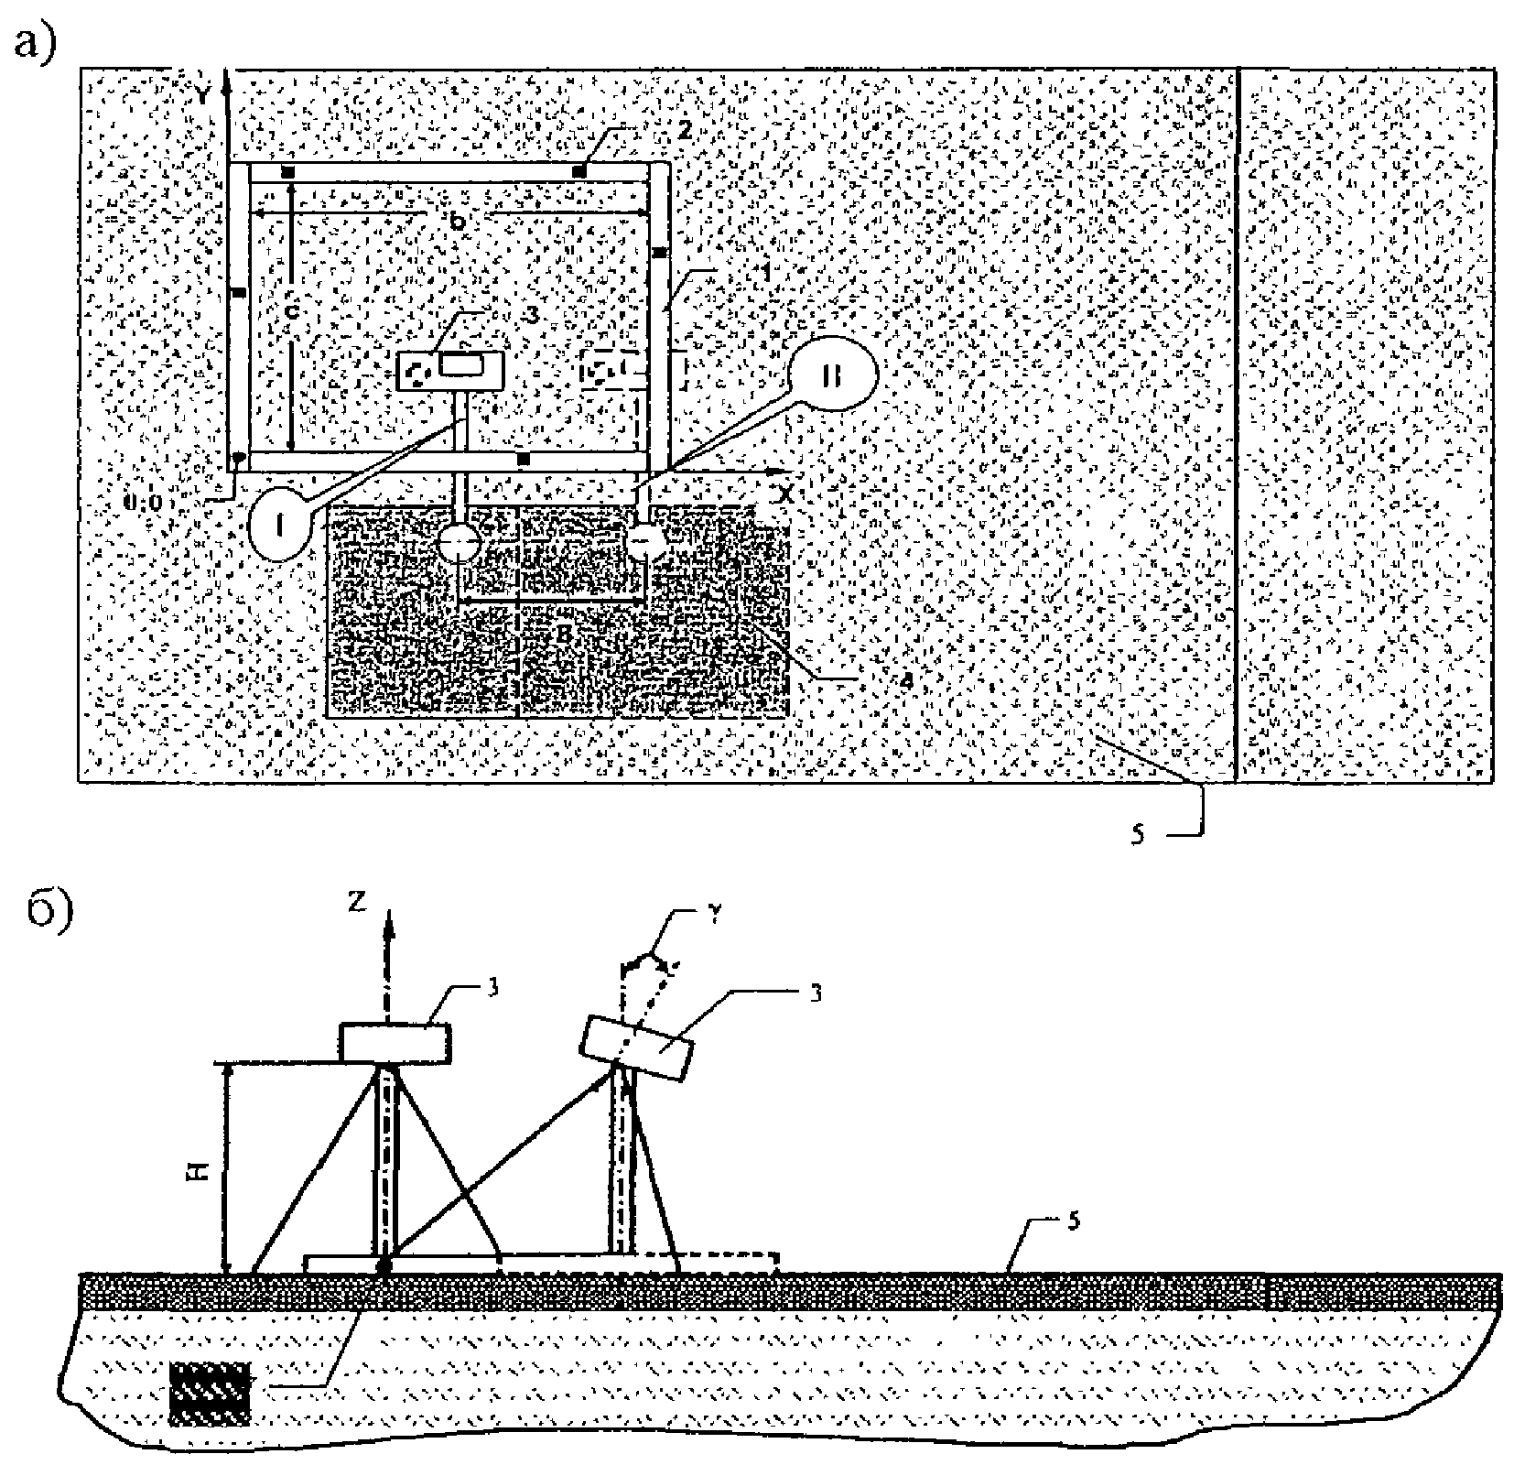

Рис. П-4.1. Схема элементов фотосъемки:
а - план; б - поперечник; b, c - размеры рамки;
Z, X, Y - координаты; Bx = (0,15 - 0,25) H - расстояние
горизонтального перемещения рамки; H - высота съемки; g - угол поворота камеры; 1 - опорная рамка;
- - столбики-марки; 3 - цифровая фотокамера; 4 - опорная станина; 5 - покрытие; I, II - положения фотокамеры

П-4.3. Фотографирование производится из двух положений, расстояние между которыми указано на рис. П-4.1. В положении I фотокамера располагается горизонтально, в положении II - поворачивается в вертикальной плоскости ZOX на угол 10 - 15 град. Рекомендуемая высота съемки составляет 600 - 630 мм для определения параметров макрошероховатости, 150 - 200 мм - микрошероховатости.
П-4.4. Для обработки снимков применяется цифровой фотограмметрический комплекс PHOTOMOD.
П-4.5. Съемка измеряемых участков покрытия производится в створах, количество которых рекомендуется выбирать по табл. П-4.1.

Таблица П-4.1

Длина участка, м | Число створов при максимальной высоте выступов, мм
Длина участка, м | 0,7 - 1,5 | 1,6 - 2,0 | 2,1 - 3,0 | более 3,0
100 | 1 | 2 | 5 | 6
500 | 2 | 6 | 25 | 27
1000 | 4 | 11 | 45 | 50

П-4.6. Достоверность измерений оценивается коэффициентом вариации
(CRmax )

максимальной высоты выступов шероховатости и среднеквадратическим отклонением результатов отдельных измерений (σ Rmax ) :

CRcp
max max max
= ⎡⎣σ Rcp
/ Rcp
⎤⎦ ×100 ; (П-4.1)

cp max
σ R

, (П-4.2)
Σ(R
max i max
n −1
- Rcp )2

где Rmax i - приведенная максимальная высота выступов i-ого замера;

cp max
R
- средняя из максимальной высоты выступов;

n - количество замеров.
В табл. П-4.2 приведены рекомендуемые значения коэффициента вариации.

Таблица П-4.2

┌─────────────────────────────────────────┬───────────────────────────────┐
│ Значения коэффициента вариации CH , % │ Оценка измерений │
│ ср │ │
├─────────────────────────────────────────┼───────────────────────────────┤
│ <=15 │ отличная │
├─────────────────────────────────────────┼───────────────────────────────┤
│ 16 - 20 │ хорошая │
├─────────────────────────────────────────┼───────────────────────────────┤
│ 21 - 25 │ удовлетворительная │
├─────────────────────────────────────────┼───────────────────────────────┤
│ 26 - 30 │ неудовлетворительная │
└─────────────────────────────────────────┴───────────────────────────────┘

П-4.7. Метод дистанционного зондирования позволяет производить расчет параметров шероховатости по полученной в результате фотограмметрической обработки цифровой модели поверхности покрытия, которая представляется трехмерными координатами точек триангуляционной сетки (регулярной или нерегулярной), являющихся основой для построения профилограмм.
П-4.8. Основными параметрами шероховатости являются (рис. П-4.2, а):

  - максимальная высота выступов
(Rmax )
- расстояние между линей выступов профиля и

линей впадин профиля в пределах базовой длины L;
- расстояние между выступами (шаг неровностей) (Sш )
впадинами в пределах базовой длины;
- радиус при вершине выступов (r);
- угол при вершине выступов (α ) ;

- расстояние между выступами или

⎛ r ⎞
- форма выступов ⎜ R ⎟ .
⎝ max ⎠
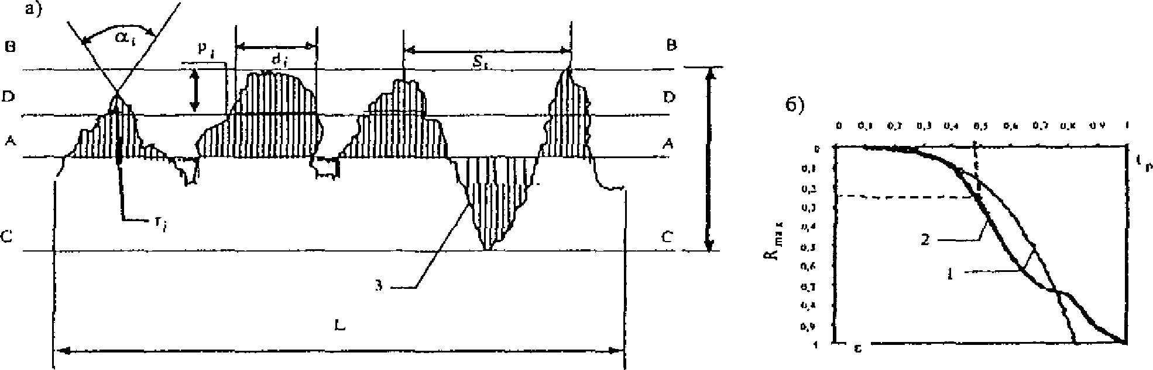

Рис. П-4.2. Элементы и параметры шероховатости покрытия: а) - параметры шероховатости; б) - опорные кривые профиля;
L - длина зоны контакта (базовая длина); A - A - средняя линия профиля; B - B - линия выступов; C - C - линия впадин; D - D - линия сечения профиля; 1 - теоретическая опорная кривая профиля; 2 - экспериментальная опорная кривая профиля; 3 - профиль поверхности покрытия;
Rmax - максимальная высота выступов; Si - расстояние между выступами (шаг неровностей); ri - радиус
при вершине выступов; α_{i} - угол при вершине
выступов; di - i-ая длина сечения выступов;
pi - i-ый уровень сечения профиля

П-4.9. Для оценки макрошероховатости используются также дополнительные характеристики (рис. П-4.2, б):
- опорные кривые профиля (рис. П-4.2, б), являющиеся графическим изображением распределения частиц каменного материала в шероховатом слое покрытия и представляющие собой зависимость между относительной опорной длиной профиля и относительным сближением выступов неровностей макрошероховатости:

t = b ⋅ε^{υ} , (П-4.3)
p

где b, υ - параметры опорной кривой профиля, зависящие от заданного интервала апроксимации;
ε - относительное "сближение" выступов шероховатости - характеризует степень внедрения
выступов в материал шины, определяется как отношение:

ε = pi Rmax

, (П-4.4)

где
pi - i-ый уровень сечения профиля (рис. П-4.2, а);

- относительная опорная длина профиля представляет собой отношение:
n

∑ di
t = ^{i=1} , (П-4.5)
p L

где di - i-ая длина сечения выступов (рис. П-4.2, а); L - базовая длина (рис. П-4.2, а).
П-4.10. Для оценки качества шероховатости покрытий предлагается использовать

обобщенный показатель шероховатости
(ОПш ) , который определяется как произведение

коэффициентов, учитывающих степень влияния геометрических параметров макро- и микрошероховатости на сцепные качества покрытий:

ОПш = KRmax ⋅ Kr ⋅ KSш ⋅ Ka , (П-4.6)

где
KRmax
- коэффициент, учитывающий степень влияния максимальной высоты выступов

шероховатости;

Kr - коэффициент, учитывающий степень влияния радиуса при вершине выступов
шероховатости;
KSш - коэффициент, учитывающий степень влияния расстояния между вершинами выступов шероховатости;
Ka - коэффициент, учитывающий степень влияния угла при вершине выступов
шероховатости.
П-4.11. Коэффициенты определяются как отношение рассматриваемого параметра, при котором коэффициент сцепления равен 0,6, к текущему значению этого параметра. Например, для максимальной высоты выступов коэффициент определяется следующим образом:

KRmax
b0,6
= ^{R}max , (П-4.7)
b
i
Rmax

где
0,6
Rmax
b
- постоянный параметр, соответствующий 85% обеспеченности значения

максимальной высоты выступов при коэффициенте сцепления 0,6;

i Rmax
b
выступов.
- текущий параметр, показывающий фактическое значение максимальной высоты

Значения параметров ( b^{0,6} , b^{0,6} , b^{0,6} , b^{0,6} ) для макро- и микрошероховатости приведены в

табл. П-4.3.
Rmax r
Sш угол

Таблица П-4.3

┌──────────────────┬──────────────────────────────────────────────────────┐
│ Геометрические │ 0,6 │
│ параметры │ b │
│ шероховатости ├──────────────────────────┬───────────────────────────┤
│ │ макрошероховатость │ микрошероховатость │
├──────────────────┼──────────────────────────┼───────────────────────────┤
│R , мм │ 4,5 │ 0,95 │
│ max │ │ │
├──────────────────┼──────────────────────────┼───────────────────────────┤
│r, мм │ 8 │ 0,3 │
├──────────────────┼──────────────────────────┼───────────────────────────┤
│S , мм │ 10 │ 1,2 │
│ ш │ │ │
├──────────────────┼──────────────────────────┼───────────────────────────┤
│альфа, град │ 140 │ 45 │
└──────────────────┴──────────────────────────┴───────────────────────────┘

П-4.12. На основе использования обобщенного показателя шероховатости рекомендуется оценивать состояние поверхности покрытий по трем уровням качества, соответствующим различным состояниям макро- и микрошероховатости (табл. П-4.4).

Таблица П-4.4

┌──────────────────┬──────────────────────────────────────────────────────┐
│ Уровень качества │ Обобщенный показатель шероховатости (ОП ) │
│ │ ш │
│ ├──────────────────────────┬───────────────────────────┤
│ │ макрошероховатость │ микрошероховатость │
├──────────────────┼──────────────────────────┼───────────────────────────┤
│низкий │ 3,00 - 2,30 │ 0,50 - 1,20 │
├──────────────────┼──────────────────────────┼───────────────────────────┤
│средний │ 2,30 - 1,70 │ 1,20 - 1,70 │

├──────────────────┼──────────────────────────┼───────────────────────────┤
│высокий │ 1,70 - 1,30 (1,00) │ 1,70 - 2,30 │
└──────────────────┴──────────────────────────┴───────────────────────────┘

П-4.13. Для расчетов основных и дополнительных параметров макро- и микрошероховатости, реализующих алгоритмы обработки профилограмм, разработана автоматизированная программа (кафедра изысканий и проектирования дорог МАДИ (ГТУ)).

Приложение 5

МЕТОДИКА
ОПРЕДЕЛЕНИЯ МЕСТОПОЛОЖЕНИЯ УЧАСТКОВ КОНЦЕНТРАЦИИ ДТП

П-5.1. Выявление участков концентрации ДТП на дорогах с интенсивностью движения более 3000 авт./сут рекомендуется выполнять в следующим порядке.
От адреса произвольно выбранного (например, первого от начала дороги) ДТП последовательно откладывают расстояния ("шаблон") от больших значений до меньших в пределах диапазонов их изменения, указанных в табл. 5.3.1. Для каждого получаемого таким образом отрезка дороги устанавливается за расчетный период абсолютное число ДТП и рассчитывается значение коэффициента относительной аварийности. На основе результатов этих расчетов выявляют отрезок дороги наименьшей длины (из рассмотренных), на котором имеется концентрация ДТП. Протяженность участка концентрации ДТП принимается равной расстоянию от первого до последнего ДТП на рассматриваемом отрезке дороги.
От адреса следующего на дороге ДТП откладывают расстояния той же величины, и для каждого получаемого отрезка дороги проводятся аналогичные расчеты. На основе результатов этих расчетов на рассматриваемых участках дороги либо выявляют концентрацию ДТП, либо устанавливают ее отсутствие.
Последовательно переходя от одного адреса ДТП к другому, продолжают осуществлять вышеперечисленные действия. Расчет завершают, когда достигается адрес последнего на рассматриваемом участке дороги ДТП.
Если местоположение смежных участков концентрации ДТП имеет совпадающие зоны, то их следует рассматривать в качестве единого участка концентрации ДТП.
В Прил. 6.1 приведены примеры выявления участков концентрации ДТП данным способом.
При необходимости выявления участков концентрации ДТП на отдельных элементах (характерных участках) дорог с однородными условиями движения (кривые в плане, подъемы и спуски, зоны пересечений, железнодорожные переезды, населенные пункты и т.п.) определяют общее число ДТП на указанных участках (с учетом зон их влияния) и рассчитывают коэффициенты относительной аварийности. При этом в качестве критических значений показателей, позволяющих выявить участок концентрации ДТП (табл. 2.3), используют значения, соответствующие протяженности рассматриваемого элемента (характерного участка) дороги.
П-5.2. Выявление участков концентрации ДТП на дорогах с интенсивность движения более 3000 авт./сут в условиях отсутствия полных данных о местонахождении ДТП (отсутствует метровая привязка).
Последовательно рассматривают километровые участки дороги (участки дороги между двумя смежными километровыми знаками (в общем случае длина таких участков не равна 1000 м). Для каждого такого участка устанавливается за расчетный период абсолютное число ДТП и рассчитывается значение коэффициента относительной аварийности. Участки концентрации ДТП выявляют с использованием табл. 5.3.1 и табл. 5.3.2.
Если на рассматриваемом участке концентрации ДТП расстояние между километровыми указателями превышает 1200 м (например, в случае отсутствия километровых указателей), то

вычисляют удельное число ДТП на длине, кратной общей длине рассматриваемого участка, по формуле

nl =
nL ⋅ l L

, (П-5.1)

где nl
- число ДТП на участке длиной l, шт.;

nL - абсолютное число ДТП на рассматриваемом участке, шт.; L - длина рассматриваемого участка, км;
l - длина участка (наибольшая из приведенных в табл. 5.3.1), кратная длине L, км.
Коэффициент относительной аварийности вычисляется на всю длину рассматриваемого участка протяженностью L м.
В Прил. 6.2 приведены примеры выявления участков концентрации ДТП данным способом. П-5.3. Выявление участков концентрации ДТП на дорогах с интенсивностью движения менее
3000 авт./сут.
Последовательно рассматривают километровые участки дорог. Выявляют участки с двумя и более ДТП (каждый из выявленных участков может состоять из нескольких километровых участков), имеющие смежные километровые участки, на которых в течение расчетного периода не было зафиксировано ни одного ДТП. Если в состав какого-либо из выявленных участков попали участки, расположенные как в населенном пункте, так и вне его пределов, то в дальнейших расчетах они рассматриваются отдельно друг от друга.
Для всех выявленных участков вычисляют фактическую плотность ДТП по формуле

γ = ni
3⋅ li

, (П-5.2)

где ni
- число ДТП, совершенных на i-м рассматриваемом участке в течение расчетного

периода, шт.;
li - протяженность i-го рассматриваемого участка дороги, км.
Если на каком-либо участке фактическая плотность ДТП при данной среднегодовой суточной интенсивности движения превышает значения, указанные в табл. 5.3.3, то его относят к категории участков концентрации ДТП.
На каждом последующем этапе из числа выявленных участков, состоящих из нескольких (более одного) километровых участков, последовательно исключают из дальнейших расчетов крайние километровые участки с наименьшим числом ДТП. В случае, если на крайних километровых участках зафиксировано равное число ДТП, то из дальнейшего рассмотрения исключается тот из них, который имеет наибольшую протяженность. Если на крайнем километровом участке, исключаемом из расчета, зафиксировано более одного ДТП, то он также должен быть проверен на наличие концентрации ДТП. После исключения из состава рассматриваемых участков крайних километровых участков для них повторяются те же расчеты по вычисленной фактической плотности ДТП.
Расчет ведется до тех пор, пока последний из рассматриваемых участков не будет сведен до километрового участка. В Прил. 6.3 приведены примеры выявления участков концентрации ДТП данным способом.
П-5.4. Выявление участков концентрации ДТП при отсутствии сведений о фактической интенсивности движения.
Определяют перечень дорог, на которых должны быть выявлены участки концентрации ДТП. Выбранные дороги объединяют в группы с однородными условиями движения по какой- либо значимой характеристике, например по категории, типу покрытия проезжей части.
Для каждой группы дорог вычисляется среднее число ДТП в год на 1 км по следующей формуле:

где Σn
Σn
n = , (П-5.3)
3L

- число ДТП, совершенных в рассматриваемой группе дорог в течение расчетного

периода, шт.;
L - общая протяженность дорог данной группы, км.
Максимальную длину одного участка концентрации ДТП принимают равной 3,0 км. Устанавливают участки, протяженность которых менее этой длины, а абсолютное число ДТП, совершенных на них за расчетный период, превышает значения, указанные в колонке 4 табл. 5.3.4 для данной плотности ДТП. Затем максимальную длину проверяемых участков дорог уменьшают до 2,0 км. Аналогичным способом с использованием значений, приведенных в табл. 5.3.4, выявляют участки концентрации ДТП, протяженность которых составляет от 1,0 до 2,0 км, и переходят к рассмотрению участков, длина которых не превышает 1,0 км. В Прил. 6.4 приведены примеры выявления участков концентрации ДТП данным способом.

Приложение 6

ВЫЯВЛЕНИЕ УЧАСТКОВ КОНЦЕНТРАЦИИ ДТП

Приложение 6.1

ПРИМЕРЫ ВЫЯВЛЕНИЯ УЧАСТКОВ КОНЦЕНТРАЦИИ ДТП МЕТОДОМ ПОСЛЕДОВАТЕЛЬНЫХ ПРИБЛИЖЕНИЙ ПРИ ИНТЕНСИВНОСТИ ДВИЖЕНИЯ БОЛЕЕ 3000 АВТ./СУТ

Пример 1

┌───────────┬────┬────┬────┬────┬────┬─────┬────┬─────┬────┬────┬────┬────┬───┐
│Адреса ДТП,│ |  | │+200│ |  | │+680│+980│+050 │ |  |  |  | │+540 │ |  | │+790│+250│+110│ |  |  | │
│км + м │ |  | │+280│ |  | │ │ │+260 │ |  |  |  | │ │ |  | │+840│+10 │+210│ |  |  | │
│ | │ | │ | │ | │ | │ | │ | │ | │ | │ | │ | │+250│ | │ | │
│ | │ | │ | │ | │ | │ | │ | │ | │ | │ | │ | │+670│ | │ | │
│ | │ | │ | │ | │ | │ | │ | │ | │ | │ | │ | │+960│ | │ | │
├───────────┼────┴────┴────┴────┴────┴─────┴────┴─────┴────┴────┴────┴────┴───┤
│Интенсив- │ 6000 │
│ность │ │
│движения, │ │
│авт./сут │ │
├───────────┼────┬────┬────┬────┬────┬─────┬────┬─────┬────┬────┬────┬────┬───┤
│км │ │ │ │ │ │ │ │ │ │ │ │ │ │
├───────────┼────┴────┴────┴────┴────┴─────┴────┴─────┴────┴────┴────┴────┴───┤
│ │ 1 2 3 4 5 6 7 8 10 11 12 13 │
├───────────┼────┬────┬────┬────┬────┬─────┬────┬─────┬────┬────┬────┬────┬───┤
│Расстояние,│1000│1000│1000│985 │1000│980 │1050│1000 │1970│1100│970 │1000│980│
│м │ │ │ │ │ │ │ │ │ │ │ │ │ │
└───────────┴────┴────┴────┴────┴────┴─────┴────┴─────┴────┴────┴────┴────┴───┘

Результаты расчета сведены в таблицу. 4-й этап (км 4 + 900)
Расстояние, м | Число ДТП, шт. | Коэффициент относительной аварийности,  ДТП на 1 млн. авт.-км | Выявлена концентрация ДТП

1000 | 3 |  | нет
800 | 3 |  | нет
600 | 3 | 0,76 | да
& 400 | & 3 | & 1,52 | & да
200 | 2 |  | нет

На 4-м этапе выявлен участок концентрации ДТП (км 4 + 900 - км 5 + 300). i-й этап (км 10 + 700)
Расстояние, м |  | Число ДТП, шт. |  | Коэффициент относительной аварийности,  ДТП на 1 млн. авт.-км |  | Выявлена концентрация |  | ДТП
1200 |  | 5 |  | 0,76 |  | да
800 |  | 5 |  | 0,95 |  | да
& | 600 | & | 4 | & | 1,01 | & | да
400 |  | 3 |  |  |  | нет
200 |  | 2 |  |  |  | нет

На i-м этапе выявлен участок концентрации ДТП (км 10 + 700 - км 11 + 200). i + 3 этап (км 11 + 200)
Расстояние, м |  | Число ДТП, шт. |  | Коэффициент относительной аварийности,  ДТП на 1 млн. авт.-км |  | Выявлена концентрация |  | ДТП
1200 |  | 5 |  | 0,76 |  | да
& | 800 | & | 4 | & | 0,76 | & | да
600 |  | 2 |  |  |  | нет
400 |  | 1 |  |  |  | нет
200 |  | 1 |  |  |  | нет

На i + 3 этапе выявлен участок концентрации ДТП (км 11 + 200 - км 12 + 030). i + 4 этап (км 11 + 600)
Расстояние, м |  | Число ДТП, шт. |  | Коэффициент относительной аварийности,  ДТП на 1 млн. авт.-км |  | Выявлена концентрация |  | ДТП
1200 |  | 4 |  | 0,61 |  | да
800 |  | 4 |  | 0,76 |  | да
600 |  | 4 |  | 1,01 |  | да
& | 400 | & | 3 | & | 1,52 | & | да
200 |  | 1 |  |  |  | нет

На i + 4 этапе выявлен участок концентрации ДТП (км 11 + 200 - км 12 + 030). i + 5 этап (км 11 + 900)
Расстояние, м |  | Число ДТП, шт. |  | Коэффициент относительной аварийности,  ДТП на 1 млн. авт.-км | Выявлена концентрация |  | ДТП
1200 |  | 3 |  |  | нет
800 |  | 3 |  |  | нет
600 |  | 3 |  |  | нет
& | 400 | & | 3 | & | & | да
200 |  | 2

На i + 5 этапе выявлен участок концентрации ДТП (км 11 + 900 - км 12 + 230).
Результаты анализа: выявлено два участка концентрации ДТП с адресами: км 4 + 900 - км 5 + 300 (протяженностью 400 м) и км 10 + 700 - 12 + 230 (протяженностью 1570 м).

Пример 2

┌──────────┬────┬────┬────┬────┬────┬────┬────┬───┬────┬────┬────┬───┬────┐
│ Адреса │ │+960│+200│+080│+100│ │ │ │ │+950│+080│ │ │
│ ДТП, │ │ │+680│+150│ │ │ │ │ │+900│ │ │ │
│ км + м │ │ │+940│ │ │ │ │ │ │ │ │ │ │
├──────────┼────┴────┴────┴────┴────┴────┴────┼───┴────┴────┴────┴───┴────┤
│Интенсив- │ 9000 │ 4000 │
│ность │ │ │
│движения, │ │ │
│авт./сут │ │ │
├──────────┼────┬────┬────┬────┬────┬────┬────┼───┬────┬────┬────┬───┬────┤
│км │ │ │ │ │ │ │ │ │ │ │ │ │ │
├──────────┼────┴────┴────┴────┴────┴────┴────┴───┴────┴────┴────┴───┴────┤
│ │ 1 2 3 4 5 6 7 8 9 10 11 12 │
├──────────┼────┬────┬────┬────┬────┬────┬────┬───┬────┬────┬────┬───┬────┤
│Расстоя- │1000│1000│1000│1000│1000│1000│1050│990│1970│1100│980 │990│1000│
│ние, м │ │ │ │ │ │ │ │ │ │ │ │ │ │
└──────────┴────┴────┴────┴────┴────┴────┴────┴───┴────┴────┴────┴───┴────┘

Результаты расчета сведены в таблицу. 1-й этап (км 1 + 900)
Расстояние, м | Число ДТП, шт. | Коэффициент относительной аварийности,  ДТП на 1 млн. авт.-км | Выявлена концентрация ДТП
1200 | 3 |  | нет
800 | 3 |  | нет
600 | 3 |  | нет
400 | 3 |  | нет
200 | 2 |  | нет

На 1-м этапе участков концентрации ДТП не выявлено. 2-ой этап (км 2 + 200)
Расстояние, м |  | Число ДТП, шт. |  | Коэффициент относительной аварийности,  ДТП на 1 млн. авт.-км |  | Выявлена концентрация |  | ДТП
& | 1200 | & | 5 | & | 0,51 | & | да
800 |  | 3 |  |  |  | нет
600 |  | 2 |  |  |  | нет
400 |  | 1 |  |  |  | нет
200 |  | 1 |  |  |  | нет

На 2-м этапе выявлен участок концентрации ДТП (км 2 + 200 - км 3 + 200). 3-й этап (км 2 + 600)
Расстояние, м | Число ДТП, шт. | Коэффициент относительной аварийности,  ДТП на 1 млн. авт.-км | Выявлена концентрация ДТП

1200 | 4 |  | нет
800 | 4 | 0,51 | да
& 600 | & 4 | & 0,66 | & да
400 | 2 |  | нет
200 | 1 |  | нет

На 3-м этапе выявлен участок концентрации ДТП (км 2 + 600 - км 3 + 200). 4-й этап (км 2 + 900)
Расстояние, м | Число ДТП, шт. | Коэффициент относительной аварийности,  ДТП на 1 млн. авт.-км | Выявлена концентрация ДТП
1200 | 3 |  | нет
800 | 3 |  | нет
600 | 3 |  | нет
& 400 | & 3 | & 0,76 | & да
200 | 2 |  | нет

На 4-м этапе выявлен участок концентрации ДТП (км 2 + 900 - км 3 + 300). 5-й этап (км 9 + 900)
Расстояние, м | Число ДТП, шт. | Коэффициент относительной аварийности,  ДТП на 1 млн. авт.-км | Выявлена концентрация ДТП
1200 | 3
800 | 3
600 | 3 | 1,14 | да
400 | 3 | 1,71 | да
& 200 | & 3 | & 3,42 | & да

На 5-м этапе выявлен участок концентрации ДТП (км 9 + 900 - км 10 + 100).
Результаты анализа: выявлено два участка концентрации ДТП с адресами: км 2 + 200 - км 3 + 300 (протяженностью 1100 м) и км 9 + 900 - 10 + 100 (протяженностью 200 м).

Приложение 6.2 ПРИМЕРЫ ВЫЯВЛЕНИЯ УЧАСТКОВ КОНЦЕНТРАЦИИ ДТП НА ДОРОГАХ
С ИНТЕНСИВНОСТЬЮ ДВИЖЕНИЯ СВЫШЕ 3000 АВТ./СУТ В УСЛОВИЯХ НЕПОЛНОТЫ ИСХОДНЫХ ДАННЫХ О МЕСТОПОЛОЖЕНИИ ДТП

Пример 1. Число полос - 4, разделительная полоса отсутствует.

┌───────────┬────┬───┬───┬────┬────┬────┬────┬────┬────┬────┬───┬────┬────┐
│Число ДТП │ | │ | 3 | │ | 1 | │ | 1 | │ | │ | 4 | │ 8 | │ 3 | │&4 | │ 2 | │ | │ 1 | │ 2 | │
│за │ | │ |  | │ |  | │ |  | │ | │ |  | │ | │ | │ | │ | │ | │ | │ | │
│расчетный │ | │ |  | │ |  | │ |  | │ | │ |  | │ | │ | │ | │ | │ | │ | │ | │
│период, шт.│ | │ |  | │ |  | │ |  | │ | │ |  | │ | │ | │ | │ | │ | │ | │ | │
├───────────┼────┼───┼───┼────┼────┼────┼────┼────┼────┼────┼───┼────┼────┤
│Число ДТП в│ │ │ │ 1 │ │ 2 │ 3 │ 3 │&1 │ 2 │ │ 1 │ │
│последнем │ │ │ │ │ │ │ │ │ │ │ │ │ │
│году │ │ │ │ │ │ │ │ │ │ │ │ │ │

│расчетного │  │периода, │  │шт. │ | │  │  │ | │  │  │ | │  │  │ | │  │  │ | │  │  │ | │  │  │ | │  │  │ | │  │  │ | │  │  │ | │  │  │ | │  │  │ | │  │  │ | │  │  │
├───────────┼────┴───┴───┴────┴────┴────┴────┼────┴────┴────┴───┴────┴────┤
│Интенсив- │ 7500 │ 5200 │
│ность │ │ │
│движения, │ │ │
│авт./сут │ │ │
├───────────┼────┬───┬───┬────┬────┬────┬────┼────┬────┬────┬───┬────┬────┤
│Застройка │ │ │да │ да │ │ │ да │ да │& │ │ │ │ │
├───────────┼────┼───┼───┼────┼────┼────┼────┼────┼────┼────┼───┼────┼────┤
│км │ │ │ │ │ │ │ │ │& │ │ │ │ │
├───────────┼────┴───┴───┴────┴────┴────┴────┴────┴────┴────┴───┴────┴────┤
│ │ 1 2 3 4 5 6 11 12 13 14 15 16 │
├───────────┼────┬───┬───┬────┬────┬────┬────┬────┬────┬────┬───┬────┬────┤
│Расстояние,│1000│950│980│1200│1000│1000│5700│1200│&100│1050│950│1000│1000│
│м │ │ │ │ │ │ │ │ │ │ │ │ │ │
└───────────┴────┴───┴───┴────┴────┴────┴────┴────┴────┴────┴───┴────┴────┘

Результаты расчета сведены в таблицу.

Наименование показателей аварийности | Километры
Наименование показателей аварийности | 0 | 1 | 2 | 3 | 4 | 5 | 6 | 11 | &12 | 13 | 14 | 15 | 16
Коэффициент относительной аварийности |  | 0,38 |  |  |  | 0,49 | 0,17 | 0,44 | 0,70  &
Концентрация ДТП |  |  |  |  |  |  |  |  | &да
Тип участка концентрации ДТП |  |  |  |  |  |  |  |  | &Р
Степень опасности участка концентрации ДТП |  |  |  |  |  |  |  |  | &Оч

Примечание. Тип участков концентрации ДТП:
С - стабильный; П - прогрессирующий; Р - регрессирующий. Степень опасности участков концентрации ДТП:
М - малоопасный; О - опасный; Оч - очень опасный.

Пример 2. Число полос - 4, разделительная полоса отсутствует.

┌─────────┬────┬───┬───┬────┬────┬────┬────┬────┬────┬────┬────┬────┬────┬───┐
│Число ДТП│ 1 │&6 │ 2 │&10 │ 4 |  |  |  |  |  | │ 2 |  | │ | │ 7 |  | │ | 5 | │ | 1 | │ | 3 | │ | 4 | │ | 2 | │ | │
│за │ │ │ │ │ |  |  |  |  |  | │ |  | │ | │ |  | │ |  | │ |  | │ |  | │ |  | │ |  | │ | │
│расчетный│ | │ |  | │ | │ | │ | │ |  | │ | │ |  | │ | │ |  | │ |  | │ |  | │ |  | │ |  | │
│период, │ | │ |  | │ | │ | │ | │ |  | │ | │ |  | │ | │ |  | │ |  | │ |  | │ |  | │ |  | │
│шт. │ | │ |  | │ | │ | │ | │ |  | │ | │ |  | │ | │ |  | │ |  | │ |  | │ |  | │ |  | │
├─────────┼────┼───┼───┼────┼────┼────┼────┼────┼────┼────┼────┼────┼────┼───┤
│Число ДТП│ | 1 | │&3 | │ | │&4 | │ | │ | 2 | │ | │ | 4 | │ | │ |  | 1 | │ | │ |  | 1 | │ | │ |  | │
│в │ |  | │ | │ | │ | │ | │ |  | │ | │ |  | │ | │ |  |  | │ | │ |  |  | │ | │ |  | │
│последнем│ |  | │ | │ | │ | │ | │ |  | │ | │ |  | │ | │ |  |  | │ | │ |  |  | │ | │ |  | │
│году │ |  | │ | │ | │ | │ | │ |  | │ | │ |  | │ | │ |  |  | │ | │ |  |  | │ | │ |  | │
│расчет- │ |  | │ | │ | │ | │ | │ |  | │ | │ |  | │ | │ |  |  | │ | │ |  |  | │ | │ |  | │
│ного │ |  | │ | │ | │ | │ | │ |  | │ | │ |  | │ | │ |  |  | │ | │ |  |  | │ | │ |  | │
│периода, │ |  | │ | │ | │ | │ | │ |  | │ | │ |  | │ | │ |  |  | │ | │ |  |  | │ | │ |  | │
│шт. │ |  | │ | │ | │ | │ | │ |  | │ | │ |  | │ | │ |  |  | │ | │ |  |  | │ | │ |  | │
├─────────┼────┴───┴───┴────┴────┴────┴────┼────┴────┴────┴────┴────┴────┴───┤
│Интенсив-│ 12500 │ 10700 │
│ность │ │ │
│движения,│ │ │
│авт./сут │ │ │
├─────────┼────┬───┬───┬────┬────┬────┬────┼────┬────┬────┬────┬────┬────┬───┤
│Застройка│ │& │да │&да │ │ │ да │ │ да │ │ │ │ │ │
├─────────┼────┼───┼───┼────┼────┼────┼────┼────┼────┼────┼────┼────┼────┼───┤
│км │ │& │ │& │ │ │ │ │ │ │ │ │ │ │
├─────────┼────┴───┴───┴────┴────┴────┴────┴────┴────┴────┴────┴────┴────┴───┤

│ │ 1 2 3 4 5 6 7 9 12 13 14 15 16 │
├─────────┼────┬───┬───┬────┬────┬────┬────┬────┬────┬────┬────┬────┬────┬───┤
│Расстоя- │1000│950│980│1200│1100│1000│1050│1850│3050│1000│1000│1000│1000│940│
│ние, м │ │& │ │& │ │ │ │ │ │ │ │ │ │ │
└─────────┴────┴───┴───┴────┴────┴────┴────┴────┴────┴────┴────┴────┴────┴───┘

Результаты расчета сведены в таблицу.

Наименование показателей аварийности | Километры
Наименование показателей аварийности | 0 | &1 | 2 | &3 | 4 | 5 | 6 | 7 | 9 | 12 | 13 | 14 | 15 | 16
Коэффициент относительной  аварийности |  | 0,46  & |  | 0,66  & | 0,31 |  |  | 0,32 | 0,14 |  | 0,26 | 0,34
Концентрация ДТП |  | &да |  | &да
Тип участка концентрации ДТП |  | &С |  | &С
Степень опасности участка концентрации ДТП |  | &Оч |  | &О

Примечание. Тип участков концентрации ДТП:
С - стабильный; П - прогрессирующий; Р - регрессирующий. Степень опасности участков концентрации ДТП:
М - малоопасный; О - опасный; Оч - очень опасный.

Пример 3. Число полос - 6, разделительная полоса отсутствует.

┌─────────┬────┬───┬────┬────┬───┬───┬────┬────┬────┬────┬────┬───┬───┬────┐
│Число ДТП│ 4 |  | │ | │ | │&12 │ 5 │&8 │ |  |  |  |  |  | │&14 │ |  | │ 6 |  | │ | │ 5 │ 5 │ 1 |  |  |  |  |  | │
│за │ |  | │ | │ | │ │ │ │ |  |  |  |  |  | │ │ |  | │ |  | │ | │ │ │ |  |  |  |  |  | │
│расчетный│ |  | │ | │ | │ | │ |  | │ |  | │ | │ | │ | │ |  | │ | │ | │ |  | │ |  |  | │
│период, │ |  | │ | │ | │ | │ |  | │ |  | │ | │ | │ | │ |  | │ | │ | │ |  | │ |  |  | │
│шт. │ |  | │ | │ | │ | │ |  | │ |  | │ | │ | │ | │ |  | │ | │ | │ |  | │ |  |  | │
├─────────┼────┼───┼────┼────┼───┼───┼────┼────┼────┼────┼────┼───┼───┼────┤
│Число ДТП│ | 2 | │ | │ | │ | &5 | │ | 3 | │&4 | │ | │&6 | │ | │ | 2 | │ | │ | 4 | │ | 1 | │ | 1 | │
│в послед-│ |  | │ | │ | │ |  | │ |  | │ | │ | │ | │ | │ |  | │ | │ |  | │ |  | │ |  | │
│нем году │ |  | │ | │ | │ |  | │ |  | │ | │ | │ | │ | │ |  | │ | │ |  | │ |  | │ |  | │
│расчет- │ |  | │ | │ | │ |  | │ |  | │ | │ | │ | │ | │ |  | │ | │ |  | │ |  | │ |  | │
│ного │ |  | │ | │ | │ |  | │ |  | │ | │ | │ | │ | │ |  | │ | │ |  | │ |  | │ |  | │
│периода, │ |  | │ | │ | │ |  | │ |  | │ | │ | │ | │ | │ |  | │ | │ |  | │ |  | │ |  | │
│шт. │ |  | │ | │ | │ |  | │ |  | │ | │ | │ | │ | │ |  | │ | │ |  | │ |  | │ |  | │
├─────────┼────┴───┴────┴────┴───┴───┴────┴────┴────┴────┴────┼───┴───┴────┤
│Интенсив-│ 18000 │ 15000 │
│ность │ │ │
│движения,│ │ │
│авт./сут │ │ │
├─────────┼────┬───┬────┬────┬───┬───┬────┬────┬────┬────┬────┼───┬───┬────┤
│Застройка│ │ │ да │&да │да │&да│ да │& │ │ │ │ │ │ │
├─────────┼────┼───┼────┼────┼───┼───┼────┼────┼────┼────┼────┼───┼───┼────┤
│км │ │ │ │& │ │& │ │& │ │ │ │ │ │ │
├─────────┼────┴───┴────┴────┴───┴───┴────┴────┴────┴────┴────┴───┴───┴────┤
│ │ 1 2 3 &4 5 &6 7 &9 10 13 14 15 16 │
├─────────┼────┬───┬────┬────┬───┬───┬────┬────┬────┬────┬────┬───┬───┬────┤
│Расстоя- │1000│980│1000│1100│940│960│1020│1800│1000│3100│1000│940│980│1200│
│ние, м │ │ │ │& │ │& │ │& │ │ │ │ │ │ │
└─────────┴────┴───┴────┴────┴───┴───┴────┴────┴────┴────┴────┴───┴───┴────┘

Результаты расчета сведены в таблицу.

Наименование показателей аварийности | Километры
Наименование показателей аварийности | 0 | 1 | 2 | &3 | 4 | &5 | 6 | &7 | 9 | 10 | 13 | 14 | 15 | 16

Коэффициент относительной  аварийности | 0,20 |  |  | 0,55  & | 0,27 | 0,42  & |  | 0,39  & |  | 0,10 |  | 0,32 | 3,31
Концентрация ДТП |  |  |  | &да |  | &да |  | &да
Тип участка концентрации ДТП |  |  |  | &С |  | &С |  | &С
Степень опасности участка концентрации ДТП |  |  |  | &О |  | &М |  | &О

Примечание. Тип участков концентрации ДТП:
С - стабильный; П - прогрессирующий; Р - регрессирующий. Степень опасности участков концентрации ДТП:
М - малоопасный; О - опасный; Оч - очень опасный.

Приложение 6.3

ПРИМЕРЫ УЧАСТКОВ КОНЦЕНТРАЦИИ ДТП НА ДОРОГАХ С ИНТЕНСИВНОСТЬЮ ДВИЖЕНИЯ МЕНЕЕ 3000 АВТ./СУТ

Пример 1

┌─────────┬───┬────┬───┬────┬───┬───┬───┬────┬────┬────┬────┬────┬────┬───┬───┐
│Число ДТП│ │ │&2 │&1 │&1 │ │ │ │ │ │ 1 │ │ &3 │&1 │&1 │
│за │ │ │ │ │ │ │ │ │ │ │ │ │ │ │ │
│расчетный│  │период │ | │  │ | │  │ | │  │ | │  │ | │  │ | │  │ | │  │ | │  │ | │  │ | │  │ | │  │ | │  │ | │  │ | │  │ | │  │
├─────────┼───┴────┴───┴────┴───┴───  │Интенсив-│ 500  │ность │  │движения,│  │авт./сут │ |  |  |  |  |  | ┴───┴────┴────┴────┼───  │  │  │  │ |  |  |  |  | ─┴────┴────┴───┴───┤ 1200 │  │  │  │
├─────────┼───┬────┬───┬────┬───┬───┬───┬────┬────┬────┼────┬────┬────┬───┬───┤
│км │ │ │ │ │ │ │ │ │ │ │ │ │ │ │ │
├─────────┼───┴────┴───┴────┴───┴───┴───┴────┴────┴────┴────┴────┴────┴───┴───┤
│ │ 1 2 3 4 5 6 7 8 9 10 11 12 13 14 │
├─────────┼───┬────┬───┬────┬───┬───┬───┬────┬────┬────┬────┬────┬────┬───┬───┤
│Застройка│ │ да │& │& │& │ │ │ │ │ │ │ да │&да │& │& │
├─────────┼───┼────┼───┼────┼───┼───┼───┼────┼────┼────┼────┼────┼────┼───┼───┤
│Расстоя- │970│ │950│& │980│ │980│ │1110│ │1000│ │1000│& │980│
│ние, м │ │ │& │ │& │ │ │ │ │ │ │ │& │ │& │
├─────────┼───┼────┼───┼────┼───┼───┼───┼────┼────┼────┼────┼────┼────┼───┼───┤
│ │ │1000│& │1000│& │990│ │1000│ │1050│ │1000│& │960│& │
│ │ │ │ │& │ │ │ │ │ │ │ │ │ │& │ │
└─────────┴───┴────┴───┴────┴───┴───┴───┴────┴────┴────┴────┴────┴────┴───┴───┘

Выявлено три рассматриваемых участка дороги с адресами: км 2 - 5, км 12 - 3 и км 13 - 15. Вычисляется фактическая плотность ДТП для рассматриваемых участков:
γ₁ = 4 /(3⋅ 2,93) = 0, 46 ДТП в год/1 км (γ₁ > γ _{min} ) ;
γ ₂ = 3/(3⋅1, 00) =1, 00 ДТП в год/1 км (γ ₂ > γ _{min} ) ;
γ₃ = 2 /(3⋅1,94) = 0,34 ДТП в год/1 км (γ₃ > γ _{min} ) .
По вычисленным значениям фактической плотности ДТП и наблюдаемой интенсивности движения с использованием табл. 5.3.3 определяют участки концентрации ДТП.

Результаты анализа: выявлено три участка концентрации ДТП с адресами: км 2 - 5 (протяженностью 2930 м), км 12 - 13 (протяженностью 1000 м в пределах населенного пункта) и км 13 - 15 (протяженностью 1940 м).

Пример 2

┌─────────┬────┬───┬────┬───┬────┬────┬─────┬────┬───┬────┬────┬────┬────┬────┬────┐
│Число ДТП│ | │ 1 │ |  | │ | │ | │& 1 │& 1 │ |  |  | │ | │ | │ 1 │ 1 │& 2 │& 1 │ |  |  |  |  | │
│за │ | │ │ |  | │ | │ | │ │ │ |  |  | │ | │ | │ │ │ │ │ |  |  |  |  | │
│расчетный│ | │ | │ | │ | │ | │ | │ | │ | │ | │ | │ | │ | │ | │ | │ | │
│период │ | │ | │ | │ | │ | │ | │ | │ | │ | │ | │ | │ | │ | │ | │ | │
├─────────┼────┴───┴────┴───┼────┴────┴─────┴────┴───┴────┼────┴────┴────┴────┴────┤
│Интенсив-│ | 240 |  | │ |  | 960 |  |  | │ |  |  | 1700 |  |  | │
│ность │ |  |  | │ |  |  |  |  | │ |  |  |  |  |  | │
│движения,│ |  |  | │ |  |  |  |  | │ |  |  |  |  |  | │
│авт./сут │ |  |  | │ |  |  |  |  | │ |  |  |  |  |  | │
├─────────┼────┬───┬────┬───┼────┬────┬─────┬────┬───┬────┼────┬────┬────┬────┬────┤
│км │ │ │ │ │ │ │ │ │ │ │ │ │ │ │ │
├─────────┼────┴───┴────┴───┴────┴────┴─────┴────┴───┴────┴────┴────┴────┴────┴────┤
│ │ 1 2 3 4 5 6 7 8 9 10 11 12 13 14 │
├─────────┼────┬───┬────┬───┬────┬────┬─────┬────┬───┬────┬────┬────┬────┬────┬────┤
│Застройка│ │ │ │ │ │ │ │ │ │ │ да │ да │ │ │ │
├─────────┼────┼───┼────┼───┼────┼────┼─────┼────┼───┼────┼────┼────┼────┼────┼────┤
│Расстоя- │1000│ │980 │ │1000│& │&1000│ │990│ │1100│ │&980│& │1000│
│ние, м ├────┼───┼────┼───┼────┼────┼─────┼────┼───┼────┼────┼────┼────┼────┼────┤
│ │ │960│ │100│ │&980│& │1000│ │1000│ │1000│& │&990│ │
└─────────┴────┴───┴────┴───┴────┴────┴─────┴────┴───┴────┴────┴────┴────┴────┴────┘

Выявлено три рассматриваемых участка дороги с адресами: км 5 - 7, км 10 - 12 и км 12 - 14. Вычисляется фактическая плотность ДТП для рассматриваемых участков:
γ₁ = 2 /(3⋅1,98) = 0,34 ДТП в год/1 км (γ₁ > γ _{min} ) ;
γ ₂ = 2 /(3⋅ 2,10) = 0,32 ДТП в год/1 км (γ ₂ > γ _{min} ) ;
γ₃ = 3/(3⋅1,97) = 0,51 ДТП в год/1 км (γ₃ > γ _{min} ) .
По вычисленным значениям фактической плотности ДТП и наблюдаемой интенсивности движения с использованием табл. 5.3.3 определяют участки концентрации ДТП.
Результаты анализа: выявлено два участка концентрации ДТП с адресами: км 5 - 7 (протяженностью 1980 м), км 12 - 14 (протяженностью 1970 м).

Пример 3

Число ДТП за расчетный период |  |  |  | & 1 | & 4 | & 2 | & 2 |  | 1 | 1
Интенсивность движения, авт./сут | 1700
км
 | 1 | 2 | 5 | 6 | 8 | 9 | 11 | 13 | 14 | 15
Застройка |  |  |  | & | & | & | & |  | да
Расстояние, м | 1000 |  | 3000 | & | &1900 | &1000 | & | 2000 |  | 1000
Расстояние, м |  |  |  | & | & | & | & |  |  |  | 1105
Расстояние, м |  | 960 |  | &990 | & | & | &970 |  | 1000

Выявлен один рассматриваемый участок дороги с адресом: км 5 - 11.
Вычисляется фактическая плотность ДТП для рассматриваемых участков:
γ₁ = 9 /(3⋅ 4,86) = 0, 62 ДТП в год/1 км (γ₁ > γ _{min} ) .
По вычисленным значениям фактической плотности ДТП и наблюдаемой интенсивности движения с использованием табл. 5.3.3 определяют участки концентрации ДТП.
Результаты анализа: выявлен участок концентрации ДТП с адресом: км 5 - 11 (протяженностью 4860 м).

Пример 4

┌─────────┬────┬─────┬─────┬─────┬───┬────┬────┬───┬─────┬─────┬───┬────┬────┐
│Число ДТП│  │за │ | │& 1 │& 1 │& 2 │  │ │ │ │ |  |  |  | │  │ | │  │ | │ 1  │ | │ 2  │ | │& 3  │ | │ 1  │ | │ 1  │ | │  │ | │  │
│расчетный│ | │ | │ | │ | │ | │ | │ | │ | │ | │ | │ | │ | │ | │
│период │ | │ | │ | │ | │ | │ | │ | │ | │ | │ | │ | │ | │ | │
├─────────┼────┴─────┴─────┴─────  │Интенсив-│ 1800  │ность │  │движения,│  │авт./сут │ |  |  |  | ┴───┴────┴────┼───┴─────┴─────┴───┴────┴────┤  │ 2500 │  │ │  │ │  │ │
├─────────┼────┬─────┬─────┬──┬──┬───┬────┬────┼───┬─────┬─────┬───┬────┬────┤
│км │ │ │ │ │ │ │ │ │ │ │ │ │ │ │
├─────────┼────┴─────┴─────┴──┴──┴───┴────┴────┴───┴─────┴─────┴───┴────┴────┤
│ │ 2 3 4 5 6 7 8 9 10 13 14 15 16 │
├─────────┼────┬─────┬─────┬──┬──┬───┬────┬────┬───┬─────┬─────┬───┬────┬────┤
│Застройка│ │& │& │& │& │ │ │ │ │ │& │ │ │ │
├─────────┼────┼─────┼─────┼──┼──┼───┼────┼────┼───┼─────┼─────┼───┼────┼────┤
│Расстоя- │1200│& │&1000│& │& │ │1000│ │990│ │&1000│ │980 │1000│
│ние, м ├────┼─────┼─────┼──┴──┼───┼────┼────┼───┼─────┼─────┼───┼────┼────┤
│ │ │&1100│& │&990 │950│ │1000│ │28000│& │960│ │ │
└─────────┴────┴─────┴─────┴─────┴───┴────┴────┴───┴─────┴─────┴───┴────┴────┘

Выявлено два рассматриваемых участка дороги с адресами: км 2 - 6 и км 9 - 16. Этап 1. Вычисляется фактическая плотность ДТП для рассматриваемых участков:
γ₁ = 4 /(3⋅3, 09) = 0, 43 ДТП в год/1 км (γ₁ > γ _{min} ) ;
γ ₂ = 8 /(3⋅ 6, 73) = 0,39 ДТП в год/1 км (γ ₂ < γ _{min} ) . Этап 2. Рассматривается участок с адресом км 9 - 15.
γ₃ = 7 /(3⋅5, 79) = 0, 40 ДТП в год/1 км (γ₃ < γ _{min} ) .
Этап 3. Рассматривается участок с адресом км 10 - 15.
γ 4 = 6 /(3⋅ 4,8) = 0, 42 ДТП в год/1 км (γ 4 > γ min ) . Этап 4. Рассматривается участок с адресом км 10 - 14.
γ₅ = 5 /(3⋅3,8) = 0, 44 ДТП в год/1 км (γ₅ < γ _{min} ) .
Этап 5. Рассматривается участок с адресом км 10 - 13.
γ ₆ = 2 /(3⋅ 2,8) = 0, 24 ДТП в год/1 км (γ ₆ < γ _{min} ) ; Этап 6. Рассматривается участок с адресом км 13 - 14.
γ 7 = 3 /(3⋅1, 0) = 1, 0 ДТП в год/1 км (γ 7 > γ min ) .
По вычисленным значениям фактической плотности ДТП и наблюдаемой интенсивности движения с использованием табл. 5.3.3 определяют участки концентрации ДТП.
Результаты анализа: выявлено два участка концентрации ДТП с адресами: км 2 - 6 (протяженностью 3090 м) и км 13 - 14 (протяженностью 1000 м).

Приложение 6.4

ПРИМЕРЫ ВЫЯВЛЕНИЯ УЧАСТКОВ КОНЦЕНТРАЦИИ ДТП БЕЗ УЧЕТА ИНТЕНСИВНОСТИ ДВИЖЕНИЯ

Пример 1
┌─────────┬────┬────┬───┬────┬────┬────┬───┬───┬───┬────┬────┬────┬────┬───┬───┬────┬────┐
│Число ДТП│ | │ | │ 3 │ |  | │ 2 │ 1 │ |  |  | │ | │ | │ 2 │ |  | │ 1 │ 1 │ 1 │ 2 │ |  |  |  |  | │ | │
│за │ | │ | │ │ |  | │ │ │ |  |  | │ | │ | │ │ |  | │ │ │ │ │ |  |  |  |  | │ | │
│прошедший│ | │ | │ | │ | │ | │ | │ | │ | │ | │ | │ | │ | │ | │ | │ | │ | │ | │

│период, │ | │ | │ | │ | │ | │ | │ | │ | │ | │ | │ | │ | │ | │ | │ | │ | │ | │
│шт. │ | │ | │ | │ | │ | │ | │ | │ | │ | │ | │ | │ | │ | │ | │ | │ | │ | │
├─────────┼────┼────┼───┼────┼────┼────┼───┼───┼───┼────┼────┼────┼────┼───┼───┼────┼────┤
│км │ │ │&# │ │ │ │ │ │ │ │ │ │ │ │ │ │ │
├─────────┼────┴────┴───┴────┴────┴────┴───┴───┴───┴────┴────┴────┴────┴───┴───┴────┴────┤
│ │ 1 2 3 4 5 6 7 8 9 10 11 12 13 14 15 16 │
├─────────┼────┬────┬───┬────┬────┬────┬───┬───┬───┬────┬────┬────┬────┬───┬───┬────┬────┤
│Расстоя- │1000│ │970│ │1050│ │920│ │990│ │1000│ │1100│ │940│ │1100│
│ние, м ├────┼────┼───┼────┼────┼────┼───┼───┼───┼────┼────┼────┼────┼───┼───┼────┼────┤
│ │ │1020│ │1000│ │1100│ │960│ │1200│ │1000│ │970│ │1000│ │
└─────────┴────┴────┴───┴────┴────┴────┴───┴───┴───┴────┴────┴────┴────┴───┴───┴────┴────┘

Условные обозначения: участок выявлен как участок концентрации ДТП.
* - на первом этапе; + - на втором этапе; # - на третьем этапе. Общая протяженность дороги L = 17330 м.
Общее число ДТП за расчетный период N = 13.

Среднее число ДТП в год на 1 км для дорог данной группы n = 0, 22 . Этап 1. Протяженность рассматриваемых участков L₁ = 3000 м .
Выявлены как участки концентрации ДТП:
участки не выявлены.
Этап 2. Протяженность рассматриваемых участков L₂ = 2000 м . Выявлены как участки концентрации ДТП:
участки не выявлены.
Этап 3. Протяженность рассматриваемых участков L₃ = 1000 м . Выявлены как участки концентрации ДТП:
км 2 - 3.
Результаты анализа: выявлен участок концентрации ДТП с адресом км 2 - 3 (протяженностью 970 м). Пример 2
┌───────┬───┬───┬────┬────┬────┬────┬────┬────┬────┬───┬───┬────┬────┬────┬────┬───┬───┬────┬───┬───┬────┬───┬───┐
│Число │ | │ | 1 | │ | │ | 4 | │ | │ 2 | │ | │ 1 | │ | │ | │ 1 │ 1 |  | │ | │ | │ | │ 2 │ 2 │ 1 |  |  | │ 1 │ 1 │ |  |  | │ 3 │ |  | │
│ДТП за │ | │ |  | │ | │ |  | │ | │ | │ | │ | │ | │ | │ │ |  | │ | │ | │ | │ │ │ |  |  | │ │ │ |  |  | │ │ |  | │
│расчет-│ | │ | │ |  | │ | │ |  | │ | │ | │ | │ | │ | │ | │ | │ | │ | │ | │ | │ | │ | │ | │ | │ | │ | │ | │
│ный │ | │ | │ |  | │ | │ |  | │ | │ | │ | │ | │ | │ | │ | │ | │ | │ | │ | │ | │ | │ | │ | │ | │ | │ | │
│период,│ | │ | │ |  | │ | │ |  | │ | │ | │ | │ | │ | │ | │ | │ | │ | │ | │ | │ | │ | │ | │ | │ | │ | │ | │
│шт. │ | │ | │ |  | │ | │ |  | │ | │ | │ | │ | │ | │ | │ | │ | │ | │ | │ | │ | │ | │ | │ | │ | │ | │ | │
├───────┼───┼───┼────┼────┼────┼────┼────┼────┼────┼───┼───┼────┼────┼────┼────┼───┼───┼────┼───┼───┼────┼───┼───┤
│км │ │ │ │& + │ │ │ │ │ │ │ │ │ │ │ │& *│& *│& * │ │ │ │& #│ │
├───────┼───┴───┴────┴────┴────┴────┴────┴────┴────┴───┴───┴────┴────┴────┴────┴───┴───┴────┴───┴───┴────┴───┴───┤
│ │ 1 2 3 4 5 7 8 9 10 11 12 15 16 17 18 19 20 21 22 23 24 25 │
├───────┼───┬───┬────┬────┬────┬────┬────┬────┬────┬───┬───┬────┬────┬────┬────┬───┬───┬────┬───┬───┬────┬───┬───┤
│Рас- │960│ │1000│ │1000│ │ │1010│ │990│ │3100│ │1000│ │960│ │1050│ │980│ │990│ │
│стоя- ├───┼───┼────┼────┼────┼────┼────┼────┼────┼───┼───┼────┼────┼────┼────┼───┼───┼────┼───┼───┼────┼───┼───┤
│ние, м │ │980│ │1100│ │1800│1000│ │1000│ │980│ │1000│ │1000│ │970│ │970│ │1000│ │950│
└───────┴───┴───┴────┴────┴────┴────┴────┴────┴────┴───┴───┴────┴────┴────┴────┴───┴───┴────┴───┴───┴────┴───┴───┘

Условные обозначения: участок выявлен как участок концентрации ДТП.
* - на первом этапе; + - на втором этапе; # - на третьем этапе. Общая протяженность дороги L = 27190 м.
Общее число ДТП за расчетный период N = 20.
Среднее число ДТП в год на 1 км для дорог данной группы n = 0, 26 . Этап 1. Протяженность рассматриваемых участков L₁ = 3000 м .
Выявлены как участки концентрации ДТП:
км 18 - 21.
Этап 2. Протяженность рассматриваемых участков L₂ = 2000 м . Выявлены как участки концентрации ДТП:
км 3 - 4.
Этап 3. Протяженность рассматриваемых участков L₃ = 1000 м . Выявлены как участки концентрации ДТП:
км 24 - 25.
Результаты анализа: выявлено три участка концентрации ДТП с адресом км 3 - 4 (протяженностью 1000 м), км 18 - 21 (протяженностью 2980 м) и км 24 - 25 (протяженностью 990 м).

Пример 3

┌───────┬────┬────┬───┬───┬────┬────┬────┬────┬────┬────┬────┬────┬────┬────┬───┬────┬───┬───┬────┬─┐
│Число │ | │ | │ | 1 | │ | 3 | │ | 2 | │ | │ | │ 3 | │ | │ | │ 1 | │ 1 | │ 1 | │ 2 | │ | │ 1 | │ 3 │ | │ | │ | │
│ДТП за │ | │ | │ |  | │ |  | │ |  | │ | │ | │ | │ | │ | │ | │ | │ | │ | │ | │ | │ │ | │ | │ | │
│расчет-│ | │ | │ |  | │ |  | │ |  | │ | │ | │ | │ | │ | │ | │ | │ | │ | │ | │ | │ │ | │ | │ | │
│ный │ | │ | │ |  | │ |  | │ |  | │ | │ | │ | │ | │ | │ | │ | │ | │ | │ | │ | │ │ | │ | │ | │
│период,│ | │ | │ |  | │ |  | │ |  | │ | │ | │ | │ | │ | │ | │ | │ | │ | │ | │ | │ │ | │ | │ | │
│шт. │ | │ | │ |  | │ |  | │ |  | │ | │ | │ | │ | │ | │ | │ | │ | │ | │ | │ | │ │ | │ | │ | │
├───────┼────┼────┼───┼───┼────┼────┼────┼────┼────┼────┼────┼────┼────┼────┼───┼────┼───┼───┼────┼─┤
│км │ │&+ │&+ │ │ │ │ │ │ │ │ │ │ │ │ │&+ │ + │ │ │ │
├───────┼────┼────┼───┼───┼────┼────┼────┼────┼────┼────┼────┼────┼────┼────┼───┼────┼───┼───┼────┼─┤
│ │ │ │&* │&* │ │ │ │ │ │ │ │ │ │ │ │ │ │ │ │ │
├───────┼────┴────┴───┴───┴────┴────┴────┴────┴────┴────┴────┴────┴────┴────┴───┴────┴───┴───┴────┴─┤
│ │ 1 2 3 4 6 7 9 13 14 15 16 18 19 20 21 22 23 24 25 │
├───────┼────┬────┬───┬───┬────┬────┬────┬────┬────┬────┬────┬────┬────┬────┬───┬────┬───┬───┬────┬─┤
│Рас- │1030│ │910│ │1800│1010│ │4500│ │1010│ │2010│1000│ │980│ │970│ │1100│ │

│стоя- ├────┼────┼───┼───┼────┼────┼────┼────┼────┼────┼────┼────┼────┼────┼───┼────┼───┼───┼────┼─┤
│ние, м │ │1300│ │990│ │ │2300│ │1020│ │1000│ │ │1000│ │1020│ │990│ │ │
└───────┴────┴────┴───┴───┴────┴────┴────┴────┴────┴────┴────┴────┴────┴────┴───┴────┴───┴───┴────┴─┘

Условные обозначения: участок выявлен как участок концентрации ДТП.
* - на первом этапе; + - на втором этапе; # - на третьем этапе. Общая протяженность дороги L = 25940 м.
Общее число ДТП за расчетный период N = 18.
Среднее число ДТП в год на 1 км для дорог данной группы n = 0, 21. Этап 1. Протяженность рассматриваемых участков L₁ = 3000 м .
Выявлены как участки концентрации ДТП:
км 3 - 6.
Этап 2. Протяженность рассматриваемых участков L₂ = 2000 м . Выявлены как участки концентрации ДТП:
км 2 - 4, км 21 - 23.
Этап 3. Протяженность рассматриваемых участков L₃ = 1000 м . Выявлены как участки концентрации ДТП:
участки не выявлены.
Результаты анализа: выявлено два участка концентрации ДТП с адресом км 2 - 6 (протяженностью 3700 м), км 21 - 23 (протяженностью 1990 м). Пример 4
┌───────┬────┬────┬───┬────┬───┬────┬────┬────┬───┬────┬────┬────┬────┬────┬────┬───┬────┬────┐
│Число │ │ │ 3 │ │ │ │ 2 │ 2 │ 1 │ │ 5 │ 4 │ 1 │ │ 1 │ 2 │ 1 │ 1 │
│ДТП за │ │ │ │ │ │ │ │ │ │ │ │ │ │ │ │ │ │ │
│расчет-│ │ │ │ │ │ │ │ │ │ │ │ │ │ │ │ │ │ │
│ный │ │ │ │ │ │ │ │ │ │ │ │ │ │ │ │ │ │ │
│период,│ │ │ │ │ │ │ │ │ │ │ │ │ │ │ │ │ │ │
│шт. │ │ │ │ │ │ │ │ │ │ │ │ │ │ │ │ │ │ │
├───────┼────┼────┼───┼────┼───┼────┼────┼────┼───┼────┼────┼────┼────┼────┼────┼───┼────┼────┤
│км │ │ │ │ │ │ │& * │& * │&* │ │ │& + │ │ │ │ │ │ │
├───────┼────┴────┴───┴────┴───┴────┴────┴────┴───┴────┴────┴────┴────┴────┴────┴───┴────┴────┤
│ │ 1 2 3 4 5 6 7 8 9 10 16 18 21 22 23 24 26 27 │
├───────┼────┬────┬───┬────┬───┬────┬────┬────┬───┬────┬────┬────┬────┬────┬────┬───┬────┬────┤
│Рас- │1000│ │920│ │980│ │1000│ │950│ │7020│ │3200│1000│ │980│ │ │
│стоя- ├────┼────┼───┼────┼───┼────┼────┼────┼───┼────┼────┼────┼────┼────┼────┼───┼────┼────┤
│ние, м │ │1000│ │1010│ │1000│ │1010│ │1000│ │1600│ │ │1000│ │2010│1000│
└───────┴────┴────┴───┴────┴───┴────┴────┴────┴───┴────┴────┴────┴────┴────┴────┴───┴────┴────┘

Условные обозначения: участок выявлен как участок концентрации ДТП.
* - на первом этапе; + - на втором этапе; # - на третьем этапе. Общая протяженность дороги L = 28650 м.
Общее число ДТП за расчетный период N = 23.
Среднее число ДТП в год на 1 км для дорог данной группы n = 0, 29 . Этап 1. Протяженность рассматриваемых участков L₁ = 3000 м .
Выявлены как участки концентрации ДТП:
км 6 - 9.
Этап 2. Протяженность рассматриваемых участков L₂ = 2000 м . Выявлены как участки концентрации ДТП:
км 16 - 18.
Этап 3. Протяженность рассматриваемых участков L₃ = 1000 м . Выявлены как участки концентрации ДТП:
участки не выявлены.
Результаты анализа: выявлено два участка концентрации ДТП с адресами км 6 - 9 (протяженностью 2960 м), км 16 - 18 (протяженностью 1600 м).

Приложение 7

РАСЧЕТ СУТОЧНОЙ И ЧАСОВОЙ ИНТЕНСИВНОСТИ ДВИЖЕНИЯ В ТЕЧЕНИЕ ГОДА

П-7.1. При проектирований новых и реконструкции эксплуатирующихся дорог одним из главных параметров, используемых в технико-экономических расчетах, является интенсивность движения: среднегодовая суточная интенсивность движения используется для расчетов дорожной одежды и экономических показателей, а часовая - для расчета пропускной способности дороги, разработки мероприятий по повышению безопасности движения.
При наличии данных автоматического учета движения все расчетные характеристики рекомендуется определять на основе обработки ранжированного ряда часовых интенсивностей. Для дорог, имеющих аналогичные условия формирования потоков с дорогами, на которых осуществляется автоматический учет, коэффициенты неравномерности определяются на основе их ранжированных рядов. При отсутствии аналогов допускается использовать данные приведенных ниже таблиц.
П-7.2. Среднегодовую суточную интенсивность движения определяют в соответствии с требованиями, предъявляемыми к проведению экономических изысканий при проектирование автомобильных дорог.
П-7.3. На эксплуатирующихся дорогах часовая интенсивность определяется непосредственными наблюдениями или по результатам учета движения.
Интенсивность движения изменяется в течение суток, по дням недели, по месяцам. Каждое из этих изменений характеризуется своим коэффициентом неравномерности движения, определяемым как отношение часового объема движения к суточному (Kt ) , суточного объема к объему за неделю (Kн ) , месячного объема движения к годовому (Kг ) .
Суточная среднегодовая интенсивность движения через часовую может определена следующим образом:

Nсут
t
= K ⋅ K
4Nч н ⋅ Kг

⋅365
авт./сут , (П-7.1)

где Nч
- среднегодовая часовая интенсивность движения.

П-7.4. При отсутствии данных учета движения на существующих дорогах или проектировании новых дорог часовая интенсивность может быть рассчитана по формуле:

N = Nсут ⋅365⋅ Kt ⋅ Kн ⋅ Kг авт./ч , (П-7.2)
ч 4

где Nсут
- среднегодовая суточная интенсивность движения авт./сут;

Kt ,
Kн , Kг
- коэффициенты неравномерности движения, соответственно по часам суток,

дням недели, месяцам года, определяются по табл. П-7.1 как ориентировочно средние и могут уточняться на основе данных учета движения.
Коэффициенты неравномерности движения

Таблица П-7.1

┌─────┬────┬────┬────┬────┬─────┬─────┬────┬────┬─────┬─────┬────┬────┬─────┬────┬────┬────┬─────┬─────┬────┬────┬────┬────┬────┬────┐
│часы │ 1 │ 2 │ 3 │ 4 │ 5 │ 6 │ 7 │ 8 │ 9 │ 10 │ 11 │ 12 │ 13 │ 14 │ 15 │ 16 │ 17 │ 18 │ 19 │ 20 │ 21 │ 22 │ 23 │ 24 │
│суток│ │ │ │ │ │ │ │ │ │ │ │ │ │ │ │ │ │ │ │ │ │ │ │ │
├─────┼────┼────┼────┼────┼─────┼─────┼────┼────┼─────┼─────┼────┼────┼─────┼────┼────┼────┼─────┼─────┼────┼────┼────┼────┼────┼────┤
│K │0,02│0,02│0,02│0,02│0,022│0,024│0,04│0,06│0,055│0,055│0,05│0,05│0,052│0,05│0,06│0,06│0,065│0,065│0,05│0,05│0,04│0,03│0,03│0,02│
│ t │ │ │ │ │ │ │ │ │ │ │ │ │ │ │ │ │ │ │ │ │ │ │ │ │
├─────┼────┴────┴────┴─┬──┴─────┴─────┴───┬┴────┴─────┴─────┴┬───┴────┴─────┴───┬┴────┴────┴─────┴┬────┴────┴────┴─┬──┴────┴────┴────┤
│дни │ понедельник │ вторник │ среда │ четверг │ пятница │ суббота │ воскресенье │
│неде-│ │ │ │ │ │ │ │
│ли │ │ │ │ │ │ │ │
├─────┼────────────────┼──────────────────┼──────────────────┼──────────────────┼─────────────────┼────────────────┼─────────────────┤
│K │ 0,14 │ 0,14 │ 0,14 │ 0,145 │ 0,16 │ 0,15 │ 0,13 │
│ н │ │ │ │ │ │ │ │
├─────┼────────┬───────┴─┬──────────┬─────┴────┬──────────┬──┴───────┬──────────┼──────────┬──────┴───┬─────────┬──┴──────┬──────────┤
│меся-│ январь │ февраль │ март │ апрель │ май │ июнь │ июль │ август │ сентябрь │ октябрь │ ноябрь │ декабрь │
│ца │ │ │ │ │ │ │ │ │ │ │ │ │
│года │ │ │ │ │ │ │ │ │ │ │ │ │
├─────┼────────┼─────────┼──────────┼──────────┼──────────┼──────────┼──────────┼──────────┼──────────┼─────────┼─────────┼──────────┤
│K │ 0,064 │ 0,074 │ 0,078 │ 0,079 │ 0,085 │ 0,091 │ 0,091 │ 0,094 │ 0,094 │ 0,090 │ 0,084 │ 0,076 │
│ г │ │ │ │ │ │ │ │ │ │ │ │ │
└─────┴────────┴─────────┴──────────┴──────────┴──────────┴──────────┴──────────┴──────────┴──────────┴─────────┴─────────┴──────────┘

П-7.5. Среднегодовой коэффициент неравномерности движения может быть принят равным 0,0834.
П-7.6. Максимальная часовая интенсивность движения в течение года рассчитывается по формуле:

Ичас(max) = Ичас(i) Kt (max) Kн(max) Kг(max) 365 / Kti Kнi Kгi , авт./ч, (П-7.3)

где Ичас(i) - измеренная часовая интенсивность движения;

Kt (max) ,
Kн(max) ,
Kг(max)
- максимальные коэффициенты неравномерности соответственно по

часам суток, дням недели и месяцам года (табл. П-7.1);

Kti ,
Kнi ,
Kгi
- коэффициенты неравномерности движения для момента измерения

интенсивности движения (табл. П-7.1).
7.6. Мероприятия по организации движения рекомендуется рассчитывать на интенсивность расчетного часа (интенсивность расчетного часа может быть превышена не более заданного количества часов в год; например, интенсивность 50-го часа может быть превышена 50 часов в год, а интенсивность 30-го часа - не более 30 часов в год). Расчетный час может быть определен технико-экономическим расчетом. Рекомендуется для проектирования пересечений на автомобильных дорогах принимать в качестве расчетного 30-час.
Интенсивность расчетного часа определяется по формуле:

Ирч = Kt Исг Kрч , (П-7.4)

где Ирч - интенсивность движения расчетного часа, авт./ч;
Исг - среднегодовая суточная интенсивность движения, авт./сут;
Kрч - коэффициент перехода к интенсивности расчетного часа.

Коэффициент
Kрч
определяется по данным учета интенсивности движения. Желательно,

чтобы вероятность превышения расчетной интенсивности движения для выбора и проектирования мероприятий по организации движения не превышала: в полном ранжированном ряду (8760 значений) - 1,0%, а в ранжированном ряду максимальных за сутки часовых интенсивностей движения (365 значений) - 15%. При отсутствии данных учета интенсивности движения можно использовать осредненные значения Kрч (табл. П-7.2).

Таблица П-7.2

┌──────────────────────┬───────────┬────────────┬────────────┬────────────┐
│Номер расчетного часа │ 200 │ 100 │ 50 │ 30 │
├──────────────────────┼───────────┼────────────┼────────────┼────────────┤
│ K │ 0,9 - 1,0 │1,05 - 1,15 │ 1,2 - 1,25 │1,25 - 1,30 │
│ рч │ │ │ │ │
└──────────────────────┴───────────┴────────────┴────────────┴────────────┘

Приложение 8

ПРИМЕР РАСЧЕТА РАСПОЛОЖЕНИЯ И ВЫСОТЫ ОПОР СВЕТИЛЬНИКОВ НАРУЖНОГО ОСВЕЩЕНИЯ

Исходные условия:
На участке четырехполосной автомобильной дороги Iа

категории с шероховатым

асфальтобетонным покрытием ширина разделительной полосы составляет 6 м, ширина каждой полосы движения и укрепленных асфальтобетоном обочин составляет 3,75 м, а участок дороги расположен вне территории населенного пункта.

Нормативное значение средней яркости дорожного покрытия
Вср
по СНиП 2.05.02-85

составляет 0,8 кд/м2, а нормативное значение отношения максимальной яркости проезжей части к минимальной - не более 3:1.
Для освещения дороги следует использовать светильники типа РКУ и ЖКУ с газоразрядными дуговыми ртутными лампами ДРЛ или натриевыми лампами высокого давления ДНаТ мощность 250 или 400 Вт.
Требуется:
- Определить необходимую высоту подвеса светильников, угол их наклона к горизонтальной плоскости и подобрать необходимые стальные опоры и кронштейны.
- Определить требуемое расстояние между опорами светильников, при котором обеспечивается нормативное значение средней яркости проезжей части и равномерности яркости.
Решение:
- Для уменьшения затрат на устройство освещения и обеспечения более высокой яркости полосы проезжей части, предназначенной для скоростного движения, размещаем стальные опоры на середине разделительной полосы и на них устанавливаем двухрожковые кронштейны, к которым будут закреплены светильники, освещающие две половины проезжей части (рис. П-8.1).
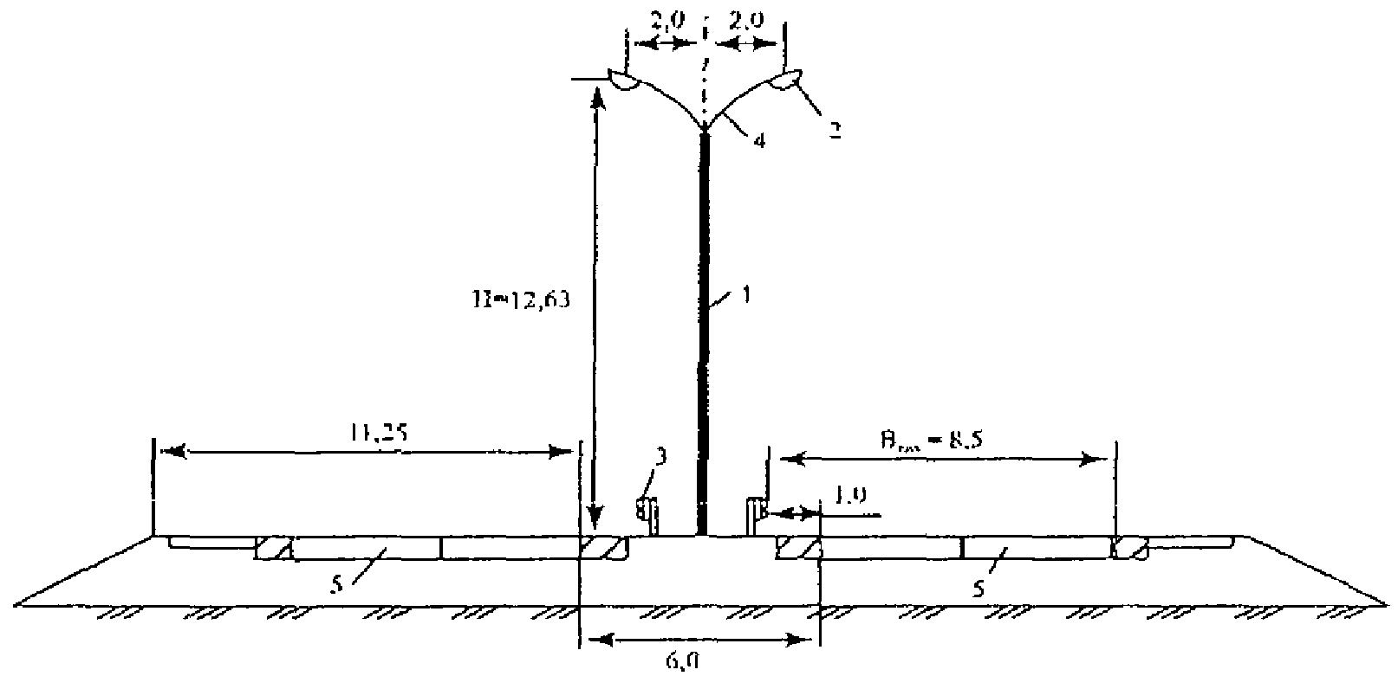

Рис. П-8.1. Поперечный профиль дороги и расположение опор светильников: 1 - опора светильника; 2 - светильник;
- - дорожное удерживающее ограждение; 4 - кронштейн; 5 - проезжая часть дороги

- При установке опор освещения на середине разделительной полосы около них с каждой стороны разделительной полосы устанавливаются дорожные удерживающие ограждения, расстояние от балки ограждения до кромки проезжей части составляет 1 м (рис. П-8.1).
- Центр светового излучения светильника, крепящегося на кронштейне, располагают на расстоянии менее 2 м от оси разделительной полосы, во избежание образования тени от балки ограждения на краевой укрепительной полосе.
Для соблюдения этого условия выбираем из типового проекта двухрожковый кронштейн, вылет которого по отношению к оси опоры составит 1,55 м, а центр светового излучения закрепленного на кронштейне светильника будет находиться на расстоянии 2 м от оси разделительной полосы (рис. П-8.1).

- Определяем ширину освещаемой полосы
Впол
для каждой половины проезжей части.

Она будет равна общей ширине двух полос проезжей части и ширины укрепительной полосы на разделительной полосе:

Впол = (2⋅3, 75) +1, 0 = 8,5 м.

- Для предупреждения затенения дальних от светильников полос движения и обочины кузовами грузовых автомобилей выбираем опору высотой 11 м и кронштейн высотой 1,38 м с таким расчетом, чтобы центр светового излучения светильника находился на расстоянии H = 12,63 м от поверхности краевой укрепительной полосы. Угол наклона светильника к горизонтальной плоскости принимаем равным 15°.

- Определяем отношение ширины освещаемой полосы центра светового излучения светильника H:
Впол
и высоты расположения

Впол =
Н
8, 5

12, 63
= 0, 672 .

- Значения коэффициентов использования светильников по яркости для шероховатого асфальтобетонного покрытия принимаются по данным табл. П-8.1.

Таблица П-8.1

┌────────────────────────┬────────────────────────────────────────────────┐
│ Тип светильника, │Коэффициент использования светильника по яркости│
│ тип и мощность лампы, │ эта для отношения ширины освещаемой полосы к │
│ Вт │ в │
│ │ высоте расположения светового центра излучения │
│ │ светильника B /H │
│ │ пол │
├────────────────────────┼─────────┬─────────┬─────────┬─────────┬────────┤
│ │ 0,5 │ 1,0 │ 1,5 │ 20, │ 2,5 │
├────────────────────────┼─────────┼─────────┼─────────┼─────────┼────────┤
│РКУ 01-250-011, ДРЛ 250 │ 0,044 │ 0,065 │ 0,073 │ 0,077 │ 0,080 │
├────────────────────────┼─────────┼─────────┼─────────┼─────────┼────────┤
│РКУ 01-400-012, ДРЛ 400 │ 0,041 │ 0,062 │ 0,070 │ 0,075 │ 0,078 │
├────────────────────────┼─────────┼─────────┼─────────┼─────────┼────────┤
│ЖКУ 02-400-022, ДНаТ 400│ 0,045 │ 0,07 │ 0,079 │ 0,084 │ 0,086 │
├────────────────────────┼─────────┼─────────┼─────────┼─────────┼────────┤
│ЖКУ 02-250-004, ДНаТ 250│ 0,053 │ 0,076 │ 0,085 │ 0,090 │ 0,092 │
└────────────────────────┴─────────┴─────────┴─────────┴─────────┴────────┘

- Определяем методом интерполяции значения коэффициентов использования светильников по яркости для отношения Впол / Н = 0, 672 .
Для светильника РКУ 01250-011 η_{в} = 0, 051, для светильника РКУ 01-400-012 η_{в} = 0, 048 ,
для светильника ЖКУ 02-400-002 η_{в} = 0, 053 и для светильника ЖКУ 02-250-004 η_{в} = 0, 061.
- Определяем из Пособия по расчету и проектированию естественного, искусственного и совмещенного освещения (М.: Стройиздат, 1985 г.) значения номинальных световых потоков ламп Ф: для лампы ДРЛ 250 Ф = 12000 лм, для лампы ДРЛ 400 Ф = 23000 лм, для лампы ДНаТ 250 Ф = 25000 лм и для лампы ДНаТ 400 Ф = 47000 лм.

- Для обеспечения равномерности яркости проезжей части при
Впол = 7,5 − 8,5 м

расстояние между опорами не допускается более значения, определяемого по формуле:

1, 23 − (Впол / H ) 1, 23 − 0, 673

Smax =

0, 01
=

0, 01
= 56 м . (П-8.1)

- Для газоразрядных ламп принимаем коэффициент запаса Kз = 1,5 . Учитываем что число рядов светильников для освещения каждой половины проезжей части равно m = 1 и количество светильников на одной опоре n = 1.
- Определяем значение средней яркости проезжей части для всех типов светильников и ламп различной мощности при постоянном максимальном расстоянии между опорами Smax = 56 м по формуле:

η_{в} ⋅Φ ⋅ т ⋅ п

Вср = 3,14 ⋅ В ⋅ S
⋅ K . (П-8.2)

пол max з

Для светильника РКУ 01-250-011 и ртутной лампы ДРЛ 250:

В = 0, 051⋅12000 ⋅1⋅1 = 0, 27 кд/м2 .
^{ср} 3,14 ⋅8,5⋅56 ⋅1,5

Для светильника РКУ 01-400-012 с ртутной лампой ДРЛ 400:

0, 048⋅ 23000 ⋅1⋅1 ₂

Вср =

3,14 ⋅8,5⋅56 ⋅1,5
= 0, 49 кд/м .

Для светильника ЖКУ 02-250-004 с натриевой лампой ДНаТ 250:

Вср

= 0, 061⋅ 25000 ⋅1⋅1 = 0, 68 кд/м2 .
3,14 ⋅8,5⋅56 ⋅1,5

Для светильника ЖКУ 02-400-002 с натриевой лампой ДНаТ 400:

Вср =
0, 053⋅ 47000 ⋅1⋅1

3,14 ⋅8,5⋅56 ⋅1,5
= 1,11 кд/м² .

- Для нормируемой средней яркости проезжей части
В = 0,8 кд/м²
можно

использовать светильники РКУ 01-400-012 с ртутными лампами ДРЛ 400, но с уменьшением расстояния между опорами до следующей величины:
ср

S = ηв ⋅Φ ⋅ т ⋅ п
3,14 ⋅ Bcp ⋅ Впол ⋅ Kз

= 0, 048 ⋅ 23000 ⋅1⋅1 = 34 м 3,14 ⋅ 0,8 ⋅ 8,5 ⋅1,5

. (П-8.3)

Можно также использовать светильники ЖКУ 02-250-004 с натриевой лампой ДНаТ 250, но также с небольшим уменьшением расстояния между опорами светильников:

S = ηв ⋅Φ ⋅ т ⋅ п
3,14 ⋅ Bcp ⋅ Впол ⋅ Kз

= 0, 061⋅ 25000 ⋅1⋅1 = 48 м 3,14 ⋅ 0,8 ⋅ 8,5 ⋅1,5 .

- Окончательный выбор светильников определяют на основе технико-экономических расчетов, но из двух вариантов более предпочтительным является вариант, предусматривающий использование натриевых ламп высокого давления ДНаТ 250, т.к. они обладают хорошей

цветопередачей, спектр из излучений близок к спектру естественного солнечного света, а затраты на устройство освещения будут меньше, чем при использовании ртутных ламп из-за увеличения расстояния между опорами светильников.

Приложение 9

МЕТОДЫ И ПРИБОРЫ ДЛЯ ОЦЕНКИ СЦЕПНЫХ КАЧЕСТВ ПОКРЫТИЙ

П-9.1. Нормативный и фактический коэффициенты сцепления мокрых дорожных покрытий рекомендуется определять динамометрическими навесными и прицепными приборами при соблюдении следующих условий взаимодействия колеса прибора с дорожной поверхностью:
- измерительное колесо должно быть оборудовано специальной шиной с гладким протектором, с внутренним давлением воздуха 0,17 МПа, размером 6,45 - 133;
- при отсутствии специальной шины на измерительном колесе прибора допускается использование изношенной шины с глубиной канавок не более 1 мм;
- в момент измерения колесо должно быть заблокировано, скорость скольжения должна равняться 17 +/- 1 м/с;
- при измерениях нормативного коэффициента для увлажнения покрытия используются индивидуальные системы искусственного увлажнения, которые устанавливают на автомобиле- тягаче динамометрического прибора;
- система искусственного увлажнения должна обеспечить подачу в зону контакта скользящего измерительного колеса такого количества воды, при котором на покрытии перед колесом создается слой жидкости (пленка) толщиной 1 +/- 0,3 мм;
- вертикальная реакция дороги при измерении коэффициента сцепления должна равняться 2,943 +/- 0,1 кН.
П-9.2. Фактический коэффициент сцепления мокрых покрытий, увлажненных реагентами, рекомендуется измерять с соблюдением условий, содержащихся в пункте 9.8.1.13, без дополнительного увлажнения покрытия.
П-9.3. Нормативный и фактический коэффициенты сцепления могут быть измерены и портативными приборами при условии наличия корреляционной связи между показаниями портативного прибора и динамометрического устройства, определяющего коэффициент с соблюдением эталонных условий проведения измерений. При этом шкала прибора должна быть проградуирована с использованием корреляционной связи, установленной в ходе совместных испытаний портативного прибора и динамометрической установки, имеющей сертификат на проведение измерений коэффициента сцепления. При измерении фактического коэффициента сцепления портативными приборами дополнительного увлажнения покрытия не производится.
П-9.4. Для измерения коэффициента сцепления мокрых покрытий применяют стандартизированные динамометрические приборы ПКРС-2 (номер по Государственному реестру 10913-87) или портативные приборы ППК-МАДИ-ВНИИБД (номер по Государственному реестру 10912-87).
П-9-5. При оценке сцепных качеств покрытий со снежно-ледяными отложениями измерения коэффициента сцепления производятся при фактическом состоянии проезжей части и при фактических температурах воздуха.
П-9.6. Измерения могут производиться динамометрическими приборами, использующими полноразмерную шину, которые отвечают требованиям, указанным в ГОСТ Р 30413 "Определение коэффициента сцепления колеса автомобиля с дорожным покрытием". При выполнении измерений динамометрический прибор должен быть оборудован шиной без шипов с зимним рисунком протектора, остаточная глубина которого не должна быть менее 4 мм. Измерения необходимо проводить в режиме скольжения заблокированного колеса со скоростью, обеспечивающей безопасность движения, но не превышающей 30 км/ч.

П-9.7. На покрытиях со снежно-ледяными отложениями измерения могут производиться методом замера тормозного пути либо отрицательного ускорения по методике, содержащейся в ГОСТ Р 30413 "Определение коэффициента сцепления колеса автомобиля с дорожным покрытием".
П-9.8. При использовании методов тормозного пути и метода отрицательных ускорений измерения рекомендуется проводить на легковом автомобиле, оборудованном зимними шинами без шипов, не имеющем антиблокировочной системы, остаточная глубина рисунка протектора шин не должна быть менее 4 мм.
П-9.9. Автомобиль, на котором производится определение сопротивления скольжению методом тормозного пути, оборудуется устройством, измеряющим скорость движения с погрешностью, не превышающей +/- 5% измеряемой величины.
П-9.10. При определении сопротивления скольжению дорожных покрытий методом измерения отрицательных ускорений на автомобиле, на котором производится определение сопротивления скольжению, устанавливается устройство, измеряющее отрицательное ускорение, с погрешностью, не превышающей +/- 5% измеренной величины.
П-9.11. Перед испытаниями должно быть проверено состояние шин автомобиля и внутреннее давление воздуха в шинах, которое должно соответствовать указанному в инструкции по эксплуатации автомобиля.
П-9.12. Перед проведением замеров на участках, подлежащих контролю, необходимо выполнить пробное торможение и по следам скольжения колес убедиться в одновременности срабатывания тормозных механизмов передних и задних колес. Пробное торможение выполняется на скорости движения 20 - 30 км/ч до полной остановки автомобиля путем резкого нажатия на тормозную педаль.
П-9.13. При выполнении измерений на участках дорог, имеющих уклон, превышающий 5‰ , величину уклона необходимо предварительно определять и учитывать при расчете коэффициента сцепления.
П-9.14. При оценке сцепных качеств методом тормозного пути и замером отрицательных ускорений на оцениваемом участке выполняется не менее трех измерений. Торможение должно производиться резким нажатием на тормозную педаль, после чего должно наблюдаться скольжение всех колес автомобиля. При измерениях методом тормозного пути торможение необходимо выполнять со скорости движения 30 + 2 км/ч. Желательно, чтобы автомобиль, на котором выполняются измерения, был снабжен устройством, фиксирующим скорость движения в момент начала торможения.
При оценке сцепных качеств методом замера отрицательного ускорения торможения могут выполняться и при меньших скоростях движения, например, 10 - 15 км/ч. Используемая при измерении отрицательного ускорения аппаратура должна фиксировать отрицательное ускорение как среднее значение, которое реализовывалось на пути скольжения автомобиля.
П-9.15. При оценке сопротивления скольжению методом измерения тормозного пути автомобиля после проведения трех измерений необходимо произвести вычисления коэффициентов сцепления по следующей формуле:

φ = kV 2 ±
i ,
2gS

где k - коэффициент, характеризующий скорость срабатывания привода тормозов, для современных легковых автомобилей он может быть принят равным 1.1;
i - продольный уклон дороги на пути скольжения автомобиля, доли единицы; V - скорость движения, м/с;
g - ускорение свободного падения, м/с2; S - тормозной путь автомобиля, м.
Продольный уклон дороги в направлении скольжения может быть определен как отношение разности высот точек начала и конца торможения к расстоянию между этими точками. Длина тормозного пути может быть измерена рулеткой.

П-9.16. При оценке сопротивления скольжению методом измерения отрицательных ускорений на участке измерения выполняется не менее трех торможений. Коэффициент сцепления рассчитывается по формуле:

φ = ± i ,
a

g

где a - отрицательное ускорение торможения; g - ускорение свободного падения;
i - продольный уклон участка дороги на пути скольжения автомобиля, доля единицы.
П-9.17. Полученные по каждому измерению коэффициенты сцепления суммируются и делятся на число выполненных замеров. Среднее значение коэффициента и является характеристикой сцепных качеств дорожного покрытия в месте измерения.
П-9.18. В зимнее время для оценки сцепных качеств покрытий (заснеженных, обледенелых и т.п.) может быть использован прибор "ЗИМА". Прибор не может использоваться для определения сцепных качеств мокрых дорожных покрытий, в том числе увлажненных противогололедными реагентами.
П-9.18.1. Принцип действия прибора "ЗИМА" основан на измерении отрицательного ускорения, возникающего при экстренном торможении автомобиля, с заблокированными колесами сопровождающимся скольжением автомобиля по покрытию. Коэффициент сцепления определяется как отношение величины отрицательного ускорения при продольном скольжении автомобиля к ускорению свободного падения g.
П-9.18.2. Для определения коэффициента сцепления с помощью прибора "ЗИМА" может быть использован любой автомобиль, имеющий нагрузку на ось до 2 тонн и обеспечивающий торможение в режиме полной блокировки всех четырех колес. Автомобиль оборудуется зимними шинами без шипов с остаточной глубиной рисунка протектора шин не менее 4 мм.
П-9.18.3. Перед измерениями необходимо проверить состояние тормозной системы автомобиля. Для этого автомобиль разгоняют до скорости 20 - 30 км/ч и резким нажатием на тормозную педаль блокируют его колеса. Скольжение автомобиля с заблокированными колесами не должно сопровождаться боковым заносом. Остановившийся после торможения автомобиль не должен отклоняться от первоначальной траектории движения более чем на 7 - 10 градусов. При этом необходимо визуально убедиться в том, что все 4 колеса автомобиля после нажатия на тормозную педаль одновременно переходят на скольжение. В противном случае автомобиль не пригоден к использованию для измерений, требуется ремонт его тормозной системы.
П-9.18.4. На участке измерений автомобиль с установленным прибором должен двигаться со скоростью 20 - 30 км/ч по полосам наката. Для проведения замера необходимо нажатием на тормозную педаль заблокировать колеса автомобиля. После 2 с скольжения на индикаторе прибора появляется значение измеренного коэффициента сцепления. Конструкция прибора позволяет выполнить до 99 торможений. После завершения серии измерений с помощью прибора можно получить (рассчитать) среднее значение коэффициента сцепления. Прибор может использоваться как на горизонтальных участках дорог, так и на спусках и подъемах, при этом поправки на уклон вводить не требуется.

Приложение 10

ОЦЕНКА ЭКОНОМИЧЕСКОЙ ЭФФЕКТИВНОСТИ МЕРОПРИЯТИЙ ПО ПОВЫШЕНИЮ БЕЗОПАСНОСТИ ДВИЖЕНИЯ

П-10.1. Основные принципы и методы оценки

П-10.1.1. Оценка экономической эффективности мероприятий в различных отраслях народного хозяйства осуществляется в соответствии с межотраслевыми "Методическими рекомендациями по оценке эффективности инвестиционных проектов", утвержденных Министерством экономики РФ, Министерством финансов РФ, Государственным комитетом РФ по строительной, архитектурной и жилищной политике N ВК 477 от 21.06.1999. При расчетах эффективности проектов и мероприятий, связанных с повышением безопасности движения на автомобильных дорогах, необходимо использовать основные положения межотраслевых рекомендаций с учетом специфических особенностей дорожной отрасли <1>.

<1> Отчет по теме: "Методические рекомендации по оценке эффективности дорожных проектов" (взамен ВСН 21-83). - М.: НИИМК МАДИ (ГТУ), 2004.

П-10.1.2. В основе оценки эффективности мероприятий лежат следующие основные принципы:
оценка в течение расчетного периода всех видов затрат и результатов (эффектов), связанных с реализацией мероприятия;
учет фактора времени при соизмерении результатов и затрат путем их приведения (дисконтирования) к начальному периоду, т.е. приведение разновременных стоимостных показателей в сопоставимый вид;
учет влияния инфляции, факторов неопределенности и риска.
П-10.1.3. Для оценки эффективности мероприятий используются различные показатели, базирующиеся на соизмерении затрат и результатов от реализации мероприятий. Наиболее часто рассчитывают чистый дисконтируемый доход (ЧДД) и срок окупаемости (T₀ ) мероприятий.
П-10.1.4. Чистый дисконтируемый доход или интегральный эффект от внедрения мероприятия определяют по формуле

T
ЧДД = ∑(R − З )(1+ E) , (П-10.1)
−t
t t
t =0

где Rt - результаты от осуществления мероприятия на t-м шаге расчета;
Зt - единовременные и текущие затраты при реализации мероприятия на том же шаге; E - норма дисконта;
T - горизонт расчета (расчетный период сравнения вариантов);
t - номер шага;

(1+ E)^{−t}
- коэффициент дисконтирования.

П-10.1.5. На практике часто используется модифицированная формула для определения ЧДД. Для этого из состава затрат выделяют дисконтируемые капитальные вложения (K), определяемые по формуле

T
K = ∑ K (1+ E) , (П-10.2)
−t
t
t =0

где Kt - капиталовложения на t-м шаге расчета.
Тогда формула для расчета ЧДД выглядит следующим образом

ЧДД = ∑(R − З*)(1+ E)^{−t} − K , (П-10.3)
T
t t
t =0

где З* - затраты на t-м шаге за вычетом капиталовложений.
t

П-10.1.6. Срок окупаемости инвестиций
(T0 )
- это минимальный временной интервал (от

начала осуществления мероприятия) после которого ЧДД становится и в дальнейшем остается неотрицательным.
П-10.1.7. Мероприятие считается экономически эффективным, если ЧДД > 0, а срок окупаемости меньше заданного срока.
П-10.1.8. Кроме вышеуказанных критериев эффективности при сравнении вариантов дорожных мероприятий допускается использование показателей дисконтированных (приведенных) затрат (при равенстве конечных результатов их реализации) и дисконтированных (приведенных) эффектов (при равенстве затрат на их реализацию).
П-10.1.9. Для оценки эффективности мероприятий расчетный период разбивается на шаги, как правило, равные одному году. Затраты и результаты могут выражаться в текущих, прогнозных и дефлированных ценах.
Текущими называются цены без учета инфляции, заложенные в проект на момент его разработки; прогнозными - цены с учетом инфляции, ожидаемые на будущих шагах расчета; дефлированными - прогнозные цены, приведенные к уровню цен фиксированного момента времени путем деления на базисный индекс инфляции.
П-10.1.10. Определение эффективности любого мероприятия производится путем сравнения затрат и результатов, которые будут иметь место на транспорте и в сопряженных с ним отраслях в случае осуществления этого мероприятия (проектный вариант), с теми затратами и результатами, которые будут иметь место при отказе от его реализации (базовый вариант).
П-10.1.11. При сравнении вариантов с различными сроками службы продолжительность расчетного периода принимается по наиболее долговечному варианту. При этом в менее долговечных вариантах должны быть учтены дополнительные затраты на их усиление, замену или переустройство.
П-10.1.12. В составе затрат при расчете эффективности учитываются:
капитальные вложения, необходимые для реализации мероприятий по обеспечению безопасности движения на автомобильных дорогах;
затраты на ремонт и содержание участков автомобильных дорог, на которых осуществляются подобные мероприятия;
- потери, связанные с изменением организации дорожного движения на время проведения работ по реализации мероприятий.
П-10.1.13. К результатам (эффектам), получаемым после проведения мероприятий, следует относить:
- сокращение капитальных вложений в автомобильный транспорт из-за улучшения дорожных условий;
- сокращение затрат на перевозку грузов и пассажиров в результате улучшения дорожных условий;
- сокращение потерь времени нахождения в пути грузов и пассажиров;
- сокращение потерь от дорожно-транспортных происшествий;
- сокращение экологических потерь.
П-10.2. Определение затрат на проведение мероприятий
П-10.2.1. Любые мероприятия, направленные на повышение безопасности движения, требуют привлечения соответствующих инвестиционных средств: денежных, имущественных, интеллектуальных. Сумма денежных средств определяется величиной капитальных вложений на осуществление этих мероприятий и затрат на ремонт и содержание дорожных и других сооружений.
П-10.2.2. Величина капитальных вложений, необходимых для реализации мероприятий по повышению безопасности движения, определяется путем составления соответствующей проектно-сметной документации.
Состав и последовательность ее разработки регламентирован "Инструкцией о порядке разработки, согласования, утверждения и составе проектной документации на строительство предприятий, зданий и сооружений" (СНиП 11-01-95) и "Методическими указаниями по определению стоимости строительной продукции на территории Российской Федерации" (МДС 81-1.99).
П-10.2.3. Сметная документация, разрабатываемая в составе проекта, определяет сметную

стоимость мероприятий, которая включает в себя все необходимые затраты на их реализацию, в том числе, затраты на выполнение строительно-монтажных работ, приобретение оборудования, проведение проектно-изыскательских и других работ.
П-10.2.4. Основным документом, определяющим полную стоимость мероприятий, является сводный сметный расчет, составляемый по форме N 1. В форме N 1 все затраты сгруппированы по 12 главам. Там же учитывается резерв на непредвиденные работы и затраты.
П-10.2.5. Основанием для составления сводного сметного расчета служат локальные и объектные сметы, рассчитываемые по форме N 4, а также сметные локальные расчеты. Стоимость каждой работы, определяемой в сметах, должна учитывать прямые затраты, связанные с выполнением работ, накладные расходы, необходимые для организации и управления строительным производством, а также величину сметной прибыли.
П-10.2.6. В настоящее время применяют различные методы расчета прямых затрат, связанных с выполнением строительно-монтажных работ. Наибольшее распространение получили ресурсный, базисно-индексный и ресурсно-индексный методы.
П-10.2.7. Для определения стоимости работ в базисном уровне 2000 года используют сборники федеральных единичных расценок ФЕР-2001 и разработанные на их основе территориальные сборники единичных расценок (ТЕР).
П-10.2.8. Накладные расходы можно рассчитывать двумя способами: в процентах от величины прямых затрат или в процентах от величины заработной платы рабочих (ФОТ). Почти также можно определить сметную величину прибыли, которая принимается в процентах от себестоимости работ (суммы прямых затрат и накладных расходов) или от величины ФОТ.
П-10.2.9. Выбор метода и способа расчета сметной стоимости работ зависит от их вида, наличия сметно-нормативной базы, требуемой полноты и точности расчета.
П-10.3. Определение эффектов от проведения мероприятий
П-10.3.1. Эффект от проведения мероприятий по повышению безопасности движения равен величине потерь, устраняемых в процессе реализации мероприятия. Их величина определяются разницей значений экономических показателей до и после проведения соответствующих мероприятий.
П-10.3.2. Эффект от сокращения капитальных вложений в автомобильный транспорт в году t определяется по формуле (П-10.4)

ΔK = ∑(K ^{б} − K ^{п} ) , (П-10.4)
n
at ait ait i=1

где
ait ,
п
ait
K
- капитальные вложения в автомобильный транспорт, осуществляющий

перевозки на i-м участке дорожного сооружения соответственно до и после проведения мероприятий;
K
б
n - количество участков дорожного сооружения.
П-10.3.3. Капитальные вложения в автомобильный транспорт для t-го года рассчитываются по формуле

m Ajt N jt ⎛ L 3
⎞
Kat = 365∑ T ⎜ V п + tt ⎟ , (П-10.5)
j =1 aj ⎝ jt ⎠

где
Aj - удельные капитальные вложения в автомобильный транспорт на один автомобиль

j-го типа, включая предприятия автомобильного транспорта и подвижной состав;
Taj - количество часов работы на линии одного автомобиля в течение года, ч;

N jt
авт./сут;
- среднегодовая суточная интенсивность движения автомобилей j-го типа на участке,

L - протяженность участка дорожного сооружения, км;

Vjt - средняя скорость движения автомобилей j-го типа, км/ч;
³ - среднее время задержки (простоя) одного автомобиля на сложных для движения
t
t
участках (пересечениях автомобильных дорог, железнодорожные переезды, подъемы с большими продольными уклонами и т.п.), ч.
П-10.3.4. Эффект от снижения себестоимости перевозок грузов и пассажиров в год t определяется по формуле

ΔC = ∑(Cб − Cп ) , (П-10.6)
n
at ait ait i=1

где
б
ait
,C
п
ait
C
- затраты на осуществление перевозок грузов и пассажиров на i-м участке

дорожного сооружения соответственно в базовых и проектных условиях.
П-10.3.5. Годовые затраты на осуществление перевозок, т.е. себестоимость перевозок рассчитывается по формуле

С = 365∑ N (S L + S′ t³) , (П-10.7)
m
at jt jt jt t j =1

где N jt
- среднегодовая суточная интенсивность движения автомобилей j-го типа, авт./сут;

L - протяженность участка, км;

S jt
- средняя себестоимость 1 авт.-км пробега автомобилей j-го типа;

t³ - среднее время задержки одного автомобиля на сложных участках, ч;
t

S′jt
- затраты на 1 ч простоя автомобиля j-го.

П-10.3.6. Себестоимость авт.-км пробега j-го типа автомобиля в зависимости от дорожных условиях находится из следующего выражения

Sпостj + d j

S j = Sперj +
V
j
, (П-10.8)

где Sперj
- расчетное значение переменных затрат на 1 км пробега автомобиля j-го типа;

Sпостj
- расчетное значение постоянных (не зависящих от пробега) затрат на 1 ч работы

автомобиля j-го типа;
d j - часовая заработная плата водителя автомобиля j-го типа;
Vj - средняя скорость движения j-го типа автомобилей на участке, км/ч.
Расчетная величина затрат на 1 ч простоя автомобилей j-го типа определяется по формуле

S′j = Sпостj + d j . (П-10.9)

П-10.3.7. Эффект от сокращения времени пребывания в пути пассажиров в году t определяется по формуле

n
ΔP = ∑(P − P ) , (П-10.10)
б п
t it it
i=1

где ^{б} ^{п} - общественные потери, связанные с затратами времени населения на поездки
,P
P
it
it
на i-м участке дорожного сооружения (дорожной сети) соответственно в базовых и проектных

условиях.
П-10.3.8. Годовые потери, связанные с затратами времени населения на поездки, рассчитываются по формуле

пас
л л ⎛ L 3 ⎞ авт авт ⎛ L

₃ ⎞⎤

Pt = 365Ct
⎡
⎢Nt B ⎜ V л + tt ⎟ + Nt B ⎜ V авт + tt ⎟⎥ , (П-10.11)

⎣ ⎝ t ⎠ ⎝ t ⎠⎦

где C^{пас} - средняя величина потерь народного хозяйства в расчете на 1 чел./ч пребывания в пути пассажиров;
t
N

N л ,
t
авт
t
- среднегодовая суточная интенсивность движения соответственно легковых

автомобилей и автобусов на участке, авт./сут;

Вл , Вавт
V л , V авт
- среднее количество пассажиров в одном легковом автомобиле и автобусе;
- скорость движения легковых автомобилей и автобусов на участке, км/ч.

t t
П-10.3.9. Эффект от снижения количества дорожно-транспортных происшествий (ДТП) в результате улучшения дорожных условий в году t определяется по формуле

ΔD = ∑(Πб − Πп ) , (П-10.12)
n
t it it
i=1

где ^{б} ^{п} - потери от ДТП на i-м участке дорожного сооружения соответственно для
Π ,
Π
it
it
базовых и проектных условий.
П-10.3.10. Ежегодные потери от ДТП на участке с однородными дорожными условиями рассчитывают по формуле

Π = 3, 65⋅10⁻⁴ a Π
m N L , (П-10.13)

it t
cpt т it i

где at
- количество дорожно-транспортных происшествий на 1 млн. авт./км;

Πcpt
mт
- средние потери от одного дорожно-транспортного происшествия в t-м году;
- итоговый стоимостной коэффициент, учитывающий тяжесть дорожно-транспортных

происшествий;
Nit - среднегодовая суточная интенсивность движения на i-м участке, авт./сут;
Li - протяженность участка с однородными дорожными условиями, км.
П-10.3.11. Количество дорожно-транспортных происшествий в различных дорожных условиях устанавливается в соответствии с "Инструкцией по учету потерь народного хозяйства от дорожно-транспортных происшествий при проектировании автомобильных дорог" (ВСН 3- 81/Минавтодор РСФСР).
П-10.3.12. Средние потери от одного ДТП в t-м году определяют в соответствии с "Методикой оценки и расчета нормативов социально-экономического ущерба от дорожно- транспортных происшествий" (Р-03112199-0502-00).
П-10.3.13. Итоговый коэффициент, учитывающий тяжесть дорожно-транспортных происшествий, определяется как произведение частных коэффициентов (mi )

mт = m1 ⋅ m2 ⋅... ⋅ mi ⋅, ...,⋅mn . (П-10.14)
П-10.3.15. Уменьшение экологических потерь следует определять по действующим в настоящее время методикам, принимая во внимание:
  - потери от загрязнения воздушной среды;
  - потери от акустического воздействия на окружающую среду;

  - потери от загрязнения водной среды;
  - потери от загрязнения почвы.
П-10.3.15. Так как экономические и социальные эффекты от улучшения дорожных условий весьма разнообразны, то допускается использование других методов расчета при условии обязательной аргументации возможности их применения и наличия соответствующей исходной информации.
П-10.4. Расчет эффективности мероприятий по обеспечению безопасности движения на автомобильных дорогах
П-10.4.1. При технико-экономическом проектировании мероприятий определение их экономической эффективности необходимо выполнять с учетом специфики сравниваемых вариантов, которая включает:
  - назначение вариантов, подлежащих сравнению, в соответствии с заданной интенсивностью, составом и направлением движения, топографическими и гидрогеологическими условиями местности, особенностями режимов движения и другими конкретными условиями;
  - определение общих для всех вариантов границ, в пределах которых следует сравнивать варианты;
  - определение технических параметров каждого из вариантов, влияющих на их экономическую эффективность (скорости движения потоков автомобилей, количество дорожно- транспортных происшествий и их тяжесть, площади занимаемых земель, суммарные потери времени от простоев транспортных средств и пр.);
  - определение дифференцированных показателей затрат и результатов (эффектов) с учетом особенностей вариантов.
П-10.4.2. Основными техническими вопросами при обоснованиях являются:
  - прогноз изменения интенсивности и состава движения;
  - оценка скоростей движения потоков автомобилей;
  - оценка пропускной способности автомобильных дорог;
  - определение технического (морального) срока службы элементов дороги с учетом предполагаемых мероприятий по обеспечению безопасности движения.
П-10.4.3. Мероприятия по повышению безопасности движения на автомобильных дорогах могут быть разделены на три группы:
  - планировочные решения с изменением плана и профиля дороги, сооружением транспортных развязок в разных уровнях, подземных пешеходных переходов, обходов крупных населенных пунктов и т.п.;
  - инженерное оборудование дороги;
  - применение технических средств организации движения.
Эти мероприятия могут осуществляться по отдельности или совместно.
П-10.4.4. Оценку эффективности мероприятий рекомендуется выполнять в системе электронных таблиц Microsoft Excel.
По табл. П-10.1 - 10.3 для каждого из рассматриваемых мероприятий формируются необходимые для расчета исходные данные: основные параметры сооружения, удельные показатели дорожных затрат, технико-экономические показатели работы автомобильного транспорта и прогнозируемые размеры интенсивности движения с учетом состава транспортного потока.

Таблица П-10.1

А. Основные параметры дорожного сооружения
и показатели дорожных затрат для базового (нулевого) и проектируемых вариантов организации движения

┌─┬──────┬──────┬─────┬────┬───────────────────────────────────────────────────────┐
│i│Длина │Ширина│Шири-│Тип │ Дорожные затраты по вариантам, тыс. руб. │
│ │участ-│пр. │на │по- ├───────────────────────────┬───────────────────────────┤
│ │ка, │части,│обо- │кры-│ Вариант 0 (базовый) │ Вариант 1 (проектный) │
│ │L , км│м │чин, │тия ├──────┬────┬────┬─────┬────┼──────┬────┬────┬─────┬────┤

│ │ i | │ | │м | │ | │стр-во│кап.│ре- │со- │Про-│стр-во│кап.│ре- │со- │Про-│
│ │ | │ | │ | │ | │ │рем.│монт│держ.│чие │ │рем.│монт│держ.│чие │
├─┼──────┼──────┼─────┼────┼──────┼────┼────┼─────┼────┼──────┼────┼────┼─────┼────┤
│1│ 2 │ 3 │ 4 │ 5 │ 6 │ 7 │ 8 │ 9 │ 10 │ 11 │ 12 │ 13 │ 14 │ 15 │
└─┴──────┴──────┴─────┴────┴──────┴────┴────┴─────┴────┴──────┴────┴────┴─────┴────┘

Таблица П-10.2

Основные технико-экономические показатели работы автомобильного транспорта по участкам дорожного сооружения и типам автомобилей

┌─┬──────┬─────┬───────┬────┬───────────────────────────┬───────────────────────────┐
│j│Тип │A , │S ,│d , │ Средняя скорость движения │Переменные затраты S , │
│ │авто- │ j │ постj │ j │ |  |  |  |  | потока, км/ч | │ |  | перij │
│ │мобиля│руб. │руб. │руб.│ |  |  |  |  |  | │ | руб./км | │
│ │ | │ | │ | │ | ├─────────────────┬─────┬───┼─────────────────┬─────┬───┤
│ │ | │ | │ | │ | │ Участок 1 │Уч. 2│...│ Участок 1 │Уч. 2│...│
│ │ | │ | │ | │ | ├──────┬──────┬───┼─────┼───┼──────┬──────┬───┼─────┼───┤
│ │ | │ | │ | │ | │Вар. 0│Вар. 1│...│ ... │...│Вар. 0│Вар. 1│...│... │...│
├─┼──────┼─────┼───────┼────┼──────┼──────┼───┼─────┼───┼──────┼──────┼───┼─────┼───┤
│1│ 2 │ 3 │ 4 │ 5 │ 6 │ 7 │ 8 │ 9 │10 │ 11 │ 12 │13 │ 14 │15 │
└─┴──────┴─────┴───────┴────┴──────┴──────┴───┴─────┴───┴──────┴──────┴───┴─────┴───┘

Таблица П-10.3Б

В. Динамика интенсивности движения на перспективный период по участкам дорожного сооружения

┌───┬────┬────────────────────────────────────────────────────────────────────────┐
│N │Годы│ Интенсивность движения на участке, авт./сут │
│п/п│ ├─────┬─────────────────┬─────────────────┬──────────────────────────────┤
│ │ │общая│ легковых │ автобусов │ грузовых автомобилей массой │
│ │ │ │ автомобилей │ │ │
│ │ │ ├─────┬─────┬─────┼─────┬─────┬─────┼───┬────┬────┬────┬─────┬─────┤
│ │ │ │ма- │сред-│боль-│ма- │сред-│боль-│до │от 2│от 5│от 7│от 10│свыше│
│ │ │ │лого │него │шого │лого │него │шого │2 т│до │до │до │до │20 т │
│ │ │ │клас-│клас-│клас-│клас-│клас-│клас-│ │5 т │7 т │10 т│20 т │ │
│ │ │ │са │са │са │са │са │са │ │ │ │ │ │ │
├───┼────┼─────┼─────┼─────┼─────┼─────┼─────┼─────┼───┼────┼────┼────┼─────┼─────┤
│ 1 │ 2 │ 3 │ 4 │ 5 │ 6 │ 7 │ 8 │ 9 │10 │ 11 │ 12 │ 13 │ 14 │ 15 │
└───┴────┴─────┴─────┴─────┴─────┴─────┴─────┴─────┴───┴────┴────┴────┴─────┴─────┘

По табл. П-10.4 производится расчет суммы дисконтированных затрат, связанных с обеспечением транспортного процесса для базового варианта (при отказе от осуществления мероприятия).

Таблица П-10.4

Расчет затрат по базовому (нулевому) варианту

┌───┬───────────────────┬───────────────────────────────┬──────────┬──────┬──────────┐
│ N │ Дорожные затраты, │Транспортные и внетранспортные │ Итого │Дис- │ Итого │
│п/п│ тыс. руб. │ затраты, тыс. руб. │ затрат, │конт- │дисконтир.│
│ ├──────┬─────┬──────┼───┬───┬───┬───┬───┬───┬───┬───┤тыс. руб.,│ный │ затрат, │
│ │Вос- │Со- │остат.│ б │ б │ б │ б │ б │ б │ б │...│ 30 │множи-│тыс. руб.,│
│ │про- │дер- │стоим.│K │T │П │C │P │O │D │ │ │тель │ Д │
│ | │извод.│жание│K │ а │ а │ а │ а │ | │ | │ | │ | │ | │ | │ | 30 | │
│ | │K │M │ ост │ │ │ │ │ | │ | │ | │ | │ | │ | │ |  | │
│ | │ в │ │ │ │ │ │ │ | │ | │ | │ | │ | │ | │ |  | │
├───┼──────┼─────┼──────┼───┼───┼───┼───┼───┼───┼───┼───┼──────────┼──────┼──────────┤
│ 1 │ 2 │ 3 │ 4 │ 5 │ 6 │ 7 │ 8 │ 9 │10 │11 │12 │ 13 │ 14 │ 15 │
└───┴──────┴─────┴──────┴───┴───┴───┴───┴───┴───┴───┴───┴──────────┴──────┴──────────┘

По табл. П-10.5 производится расчет алгебраической суммы дисконтируемых затрат и эффектов (величина эффектов принимается со знаком "минус"), связанных с обеспечением транспортного процесса для проектного варианта, а также определение показателей эффективности мероприятия (чистого дисконтируемого дохода, срока окупаемости).

Таблица П-10.5

Расчет затрат и показателей
эффективности по проектному варианту

┌───┬───────────────────┬───────────────────────────────┬──────────┬─────────┬─────────┬──────────┐
│ N │ Дорожные затраты, │Транспортные и внетранспортные │ Итого │Итого │ Чистый │ ЧДД │
│п/п│ тыс. руб. │ затраты и эффекты, тыс. руб. │ затрат, │дискон- │ доход, │тыс. руб.,│
│ ├──────┬─────┬──────┼───┬───┬───┬───┬───┬───┬───┬───┤тыс. руб.,│тир. │тыс. руб.│(Д - │
│ │Вос- │Со- │остат.│ п │ п │ п │ п │ п │ п │ п │...│ 31 │затрат, │(31 - 30)│ 31 │
│ │про- │дер- │стоим.│K │T │П │C │P │O │D │ │ │тыс. руб.│ │ Д )│
│ │извод.│жание│K │ а │ а │ а │ а │ │ │ │ │ │ Д │ │ 30 │
│ │K │M │ ост │ │ │ │ │ │ │ │ │ │ 31 │ │ │
│ │ в │ │ │ │ │ │ │ │ │ │ │ │ │ │ │
├───┼──────┼─────┼──────┼───┼───┼───┼───┼───┼───┼───┼───┼──────────┼─────────┼─────────┼──────────┤
│ 1 │ 2 │ 3 │ 4 │ 5 │ 6 │ 7 │ 8 │ 9 │10 │11 │12 │ 13 │ 14 │ 15 │ 16 │
└───┴──────┴─────┴──────┴───┴───┴───┴───┴───┴───┴───┴───┴──────────┴─────────┴─────────┴──────────┘

Ниже излагается рекомендуемый порядок обоснования мероприятий по повышению безопасности движения на автомобильных дорогах.
П-10.4.5. При экономическом обосновании планировочных решений обходов населенных пунктов:
  - определяются варианты проектных решений;
  - устанавливаются общие для всех вариантов границы, в пределах которых производится сравнение;
  - определяются технические параметры каждого варианта, влияющие на размеры результатов и затрат (протяженность участков с различными характеристиками рельефа, интенсивность и состав движения, средние технические скорости движения автомобилей, графики коэффициентов аварийности, данные о ценности занимаемых земель);
  - рассчитываются показатели эффективности затрат по вариантам и выбирается наилучший вариант реализации мероприятия.
П-10.4.6. При уширении проезжей части дороги:
  - устанавливаются варианты ширины проезжей части и краевых укрепленных полос таким образом, чтобы можно было построить кривую зависимости показателя эффективности от величины исследуемого параметра;
  - по каждому из сравниваемых вариантов рассчитываются объемы работ, средняя скорость транспортного потока и вероятное число ДТП;
  - определяют показатели затрат и эффектов по каждому варианту (капитальные вложения в устройство проезжей части и краевых полос, затраты на ремонт и содержание дороги, затраты на автотранспортные перевозки, потери от ДТП, потери времени пассажиров в пути) и по их величине выбирают наиболее экономически эффективный вариант.
П-10.4.7. При улучшении транспортно-эксплуатационных характеристик дорожных одежд:
  - назначаются варианты усиления или ремонта дорожных одежд (с одинаковыми или неодинаковыми транспортно-эксплуатационными показателями);
  - устанавливается срок сравнения вариантов;
  - определяются стоимость и сроки улучшения транспортно-эксплуатационных показателей дорожных одежд;
  - при рассмотрении вариантов помимо дисконтируемых дорожных расходов учитывают также дисконтируемые транспортные затраты и потери от ДТП. Их рассчитывают в зависимости от средней скорости движения транспортного потока по покрытиям различных типов и в различных условиях их эксплуатации.
П-10.4.8. При увеличении радиуса кривой в плане:
устанавливаются варианты увеличения радиуса кривой в плане;
определяются изменения объемов земляных, укрепительных и других работ по рассматриваемым вариантам изменения радиуса закругления дороги и соответствующие им изменения строительной стоимости;
по каждому варианту рассчитываются дисконтируемые строительные затраты, затраты на осуществление автомобильных перевозок, а также потери, связанные с ДТП и с пребыванием в пути пассажиров; по их величине устанавливается наиболее эффективный радиус кривой в плане.
П-10.4.9. При уменьшении величины продольного уклона:
  - определяются варианты уменьшения продольного уклона дорожного сооружения;
  - по каждому варианту рассчитывается стоимость строительных, затраты на осуществление автомобильных перевозок и величина потерь, связанных с ДТП и с пребыванием в пути пассажиров. При расчете затрат на перевозки и потерь от пребывания пассажиров в пути следует учитывать, что средние скорости движения автомобилей и транспортного потока зависят от состояния поверхности дорожного сооружения, которое может существенно изменяться в течение года и поэтому использование среднегодовых показателей скоростей движения не всегда допустимо;
  - выбирается наиболее экономически эффективный вариант продольного уклона. П-10.4.10. При устройстве пересечений автомобильных дорог:
  - в зависимости от интенсивности движения по главной и второстепенной дорогам

назначаются варианты планировочных решений пересечений в одном или разных уровнях;
  - по каждому варианту определяются потери времени автомобилей из-за задержек (от простоев) и значения скоростей в пределах общих для всех вариантов границ сравнения, принимаемых по варианту с наибольшей протяженностью зоны снижения скоростей;
  - рассчитываются суммарные приведенные дорожные и транспортные затраты, потери от ДТП по каждому варианту пересечений и путем сопоставления их величин выбирают наилучший вариант.
Величина капиталовложений в автомобильный транспорт, необходимый для осуществления перевозок грузов и пассажиров в t-м году определяется по формуле

K = 365A
⎛ Li ⋅ Nit + t
⎞
, (П-10.15)

ai T ∑⎜ V пр ⎟
a i ⎝ i ⎠
где F - удельные капитальные вложения в автомобильный транспорт;

Та
Nit
- количество часов работы на линии одного автомобиля;
- среднегодовая суточная интенсивность движения по направлению i на пересечении в

- м году, авт./сут;
Vi - скорость движения автомобилей по направлению i, км/ч;
Li - расстояние пробега по направлению i, км;
tпр - среднесуточные потери времени от простоя автомобилей у пересечения, авт./ч.
Величина годовых автотранспортных затрат на пересечении рассчитывается по формуле

C = 365⎛ ∑ N L S

t S
⎞
, (П-10.16)

at ⎜
⎝ i
it i i
пр пр ⎟
⎠

где
Si - средняя стоимость 1 авт.-км пробега автомобилей по i-му направлению на

пересечении;

Sпр
- стоимость 1 ч простоя автомобиля с работающим двигателем (принимается равной

сумме постоянных затрат и заработной платы водителей за 1 ч работы);
П-10.4.11. При устройстве пересечений автомобильных дорог с железными дорогами:
  - назначаются варианты планировочных решений пересечений в одном или двух уровнях в зависимости от интенсивности движения поездов и автомобилей;
  - по каждому варианту определяются потери от ДТП, потери времени автомобилей от простоев или снижения скорости на пересечении;
  - рассчитываются суммарные приведенные затраты и результаты, учитывающие стоимость устройства пересечений, снижение потерь времени автомобилей и потерь от ДТП; путем их сопоставления выбирают наилучший вариант пересечения.
Суммарное время задержек (простоя) автомобилей на железнодорожном переезде в течение одного года определяется по формуле

t = ⎛ + 0,1Nt ⎞ , (П-10.17)
_{пt} 0, 005Mпtз ⎜1 60m ⎟
⎝ ⎠

где M п - число поездов в сутки;
tз - продолжительность закрытия переезда при пропуске одного состава, мин (2 - 5 мин);
Nt - среднегодовая суточная интенсивность движения автомобилей по автомобильной
дороге в t-м году;
m - пропускная способность переезда, авт./мин (обычно принимается равной 10 авт./мин).
При высокой интенсивности движения по автомобильной или железной дороге, когда

продолжительность периода между проходами поездов недостаточна для пропуска скопившихся у переезда автомобилей, их потери времени рекомендуется определять путем построения суточного графика пропуска автомобилей в соответствии с расписанием движения поездов, суточными изменениями в интенсивности и режиме движения автомобилей в зоне переезда.
Годовые потери времени автомобилей (авт.-ч) в результате снижения скорости движения определяются по формуле

⎛ 1 1 ⎞
tпз = 365Nt Lп ⎜ V − V ⎟ , (П-10.18)
⎝ ср пер ⎠

где
Lп - протяженность зоны влияния переезда на скорость движения транспортного

потока, км;
Vср - средняя скорость движения автомобилей в зоне влияния пересечения, км/ч, находится из выражения Vср = 0,5(Vпер +Vд ) ;
Vпер , Vд - скорость движения автомобилей соответственно по переезду и вне зоны влияния пересечения, км/ч.
П-10.4.12. При строительстве подземных или надземных пешеходных переходов эффект
должен учитывать:
  - снижение потерь на автомобильном транспорте в результате повышения скорости движения и устранения задержек на пересечениях транспортных и пешеходных потоков;
  - снижение экологических потерь (снижение степени загазованности воздуха, уровня транспортного шума и др.) вследствие повышения скорости дорожного движения и оптимизации режимов движения автомобильного транспорта;
  - снижение социальных потерь в результате сокращения времени пребывания в пути пассажиров и пешеходов вследствие устранения задержек на пересечениях транспортных и пешеходных потоков;
  - снижение потерь от ДТП;
  - потери времени пешеходов, возникающие при перемещении их вдоль дороги до пешеходного перехода;
  - потери на автомобильном транспорте вследствие сужения проезжей части на период строительства перехода.
П-10.5. В том случае, если реализация мероприятий происходит с использованием средств федерального бюджета необходимо при расчетах эффективности руководствоваться "Методикой оценки эффективности использования средств федерального бюджета, направляемых на капитальные вложения", утвержденной Приказом Министерства экономического развития РФ N 58 от 24 февраля 2009 г.
Оценка эффективности инвестиционных проектов в данном случае осуществляется на основе интегральной оценки количественных и качественных критериев с использованием балльного метода.

Приложение 11

ПЕРЕЧЕНЬ
ОСНОВНЫХ ДОКУМЕНТОВ НОРМАТИВНОГО И РЕКОМЕНДАТЕЛЬНОГО ХАРАКТЕРА, РЕГЛАМЕНТИРУЮЩИХ ТРЕБОВАНИЯ К ОБЕСПЕЧЕНИЮ БЕЗОПАСНОСТИ ДВИЖЕНИЯ НА АВТОМОБИЛЬНЫХ ДОРОГАХ

  - СНиП 2.05.02-85. Автомобильные дороги. - Госстрой СССР, 1986 (1997 г.). - 51 с.
  - СНиП 2.05.03-84*. Мосты и трубы. - Минстрой России, 1996
  - ГОСТ Р 50597-93. Автомобильные дороги и улицы. Требования к эксплуатационному состоянию, допустимому по условиям обеспечения безопасности движения
  - ГОСТ Р 51256-99. Технические средства организации дорожного движения. Разметка дорожная. Типы и основные параметры. Общие технические требования
  - ОДН 218.012-99. Общие технические требования к ограждающим устройствам на мостовых сооружениях, расположенных на магистральных автомобильных дорогах
  - ГОСТ Р 52289-2004. Технические средства организации дорожного движения. Правила применения дорожных знаков, разметки, светофоров, дорожных ограждений и направляющих устройств
  - ГОСТ Р 52290-2004. Технические средства организации дорожного движения. Знаки дорожные. Общие технические требования
  - ГОСТ Р 50970-96. Технические средства организации движения. Столбики сигнальные дорожные. Общие технические требования. Правила применения
  - ГОСТ Р 509971-96. Технические средства организации движения. Светоотражатели дорожные. Общие технологические требования. Правила применения
  - ГОСТ Р 52766-2007. Дороги автомобильные общего пользования. Элементы обустройства. Общие требования
  - ВСН 23-75. Указания по разметке автомобильных дорог. - Минавтодор РСФСР, 1976
  - ВСН 24-88. Технические правила ремонта и содержания автомобильных дорог, 1989
  - ГОСТ 30413-96. Дороги автомобильные. Метод определения коэффициента сцепления колеса автомобиля с дорожным покрытием
  - ВСН 37-84. Инструкция по организации движения и ограждению мест производства дорожных работ. - Минавтодор РСФСР, 1984
  - Инструкция по эксплуатации железнодорожных переездов МПС России. - МПС России,
1997
  - ВСН 38-90. Технические указания по устройству дорожных покрытий с шероховатой
поверхностью. - Минавтодор РСФСР, 1991
  - СНиП 21-02-99*. Стоянки автомобилей. - Госстрой России, 2000
  - РСН 62-86. Методические указания по определению состава объектов автосервиса и их размещения на автодорогах общегосударственного и республиканского значения в РСФСР. - Госстрой РСФСР
  - Порядок представления информации о состоянии федеральных дорог и дорожно- транспортных происшествиях. - Минтранс России, 1997
  - Руководство по размещению к строительству пунктов взимания платы за проезд на штатных автомобильных дорогах (дорожные объектах). - Минтранс России, 1999
  - Руководство по прогнозированию интенсивности движения на автомобильных дорогах. - Минтранс России, 2003
  - Рекомендации по применению ограждающих устройств на мостовых сооружениях автомобильных дорог. - Минтранс России, 2001
  - Методические рекомендации по назначению мероприятий для повышения безопасности движения на участках концентрации дорожно-транспортных происшествий. - Росавтодор, 2000
  - ОДМ. Руководство по борьбе с зимней скользкостью на автомобильных дорогах. - Минтранс России, 2003
  - ОДМ. Рекомендации по применению ударобезопасных направляющих устройств из композиционных материалов на автомобильных дорогах общего пользования. - Минтранс России, 2003
  - СНиП 23-05-95*. Естественное и искусственное освещение
  - ОДН 218.3.039-2003. Укрепление обочин автомобильных дорог. - Минстрой России, 2003
  - ВСН 18-84. Указания по архитектурно-ландшафтному проектированию автомобильных дорог. - Минавтодор РСФСР, 1986
  - ВСН 16-73. Указания по размещению зданий и сооружений дорожных и автотранспортных служб на автомобильных дорогах. - Минавтотранс, 1973

  - ВСН 3-81. Инструкция по учету потерь народного хозяйства от дорожно-транспортных происшествий. - Минавтодор, 1982
  - ГОСТ 30412-96. Дороги автомобильные и аэродромы. Методы измерений поверхностей оснований и покрытий. - М., 1996
  - ОДН 218.0.006-2002. Правила диагностики и оценки состояния автомобильных дорог. Основные положения
  - ГОСТ Р 52398-2005. Классификация автомобильных дорог. Основные параметры и требования
  - ГОСТ Р 52399-2005. Геометрические элементы автомобильных дорог
  - Методические рекомендации по определению износа горизонтальной дорожной разметки по площади. - Минтранс РФ, ГСДХ, 2004
  - Методические рекомендации по нанесению дорожной разметки на цементобетонные покрытия автомобильных дорог. - Минтранс РФ, ГСДХ, 2004
  - СНиП 2.07.01-89**. Градостроительство. Планировка и застройка городских и сельских помещений.

Приложение 12

ОЦЕНКА БЕЗОПАСНОСТИ ДВИЖЕНИЯ НА ОСНОВЕ
КОМПЬЮТЕРНОЙ ИМИТАЦИИ КОНФЛИКТНЫХ СИТУАЦИЙ <1>

<1> Приложение разработано к.т.н. В.М. Ереминым, к.т.н. А.М. Бадаляном.

П-12.1. Под конфликтной ситуацией понимается дорожно-транспортная ситуация, возникающая между участниками дорожного движения или движущимся автомобилем и обстановкой дороги, при наступлении которой произойдет дорожно-транспортное происшествие, если в действиях участников движения не произойдет изменения и они будут продолжать движения в прежнем режиме.
П-12.2. Конфликтные ситуации КС характеризуются показателем степени опасности конфликтной ситуации σ . Этот показатель определяет степень технической возможности
предотвращения ДТП конкретным водителем в конкретной ситуации и может изменяться в диапазоне от 0 до 1. При этом, чем выше значение показателя σ , тем выше степень опасности.
Значение σ = 1 означает, что при наступлении данной конфликтной ситуации у водителя
(участника конфликтной ситуации) не существует технической возможности предотвратить ДТП.
В частности, если водитель автомобиля пытается отреагировать на конфликтную ситуацию с помощью только замедления, то показатель σ определяется как
акр.торм
σ =
, (П-12.1)
аз.ср

где
акр
- минимальное значение по абсолютной величине отрицательного ускорения, при

котором предотвращается ДТП;
аз - максимальное значение по абсолютной величине отрицательного ускорения, с которым
может двигаться автомобиль в данных дорожных условиях.
Сформулированное определение степени опасности σ для случая торможения
применяется в качестве показателя опасности конфликтной ситуации также для других маневров, направленных на предотвращение ДТП (изменение направления движения, разгон, и т.д.).

П-12.3. Сущность метода конфликтных ситуаций заключается в следующем. В течение заданного периода наблюдений T за рассматриваемым участком дороги, на основе метода компьютерной имитации КС определяются степени опасности каждой из них.
Для оценки опасности движения предлагается использовать следующие показатели.
П-12.3.1. В качестве основного показателя степени опасности предлагается принять величину:
n

Sa = ∑σi , (П-12.2)
i=1

где Sa
- абсолютная степень опасности дорожных условий на данном участке дороги;

n - число КС, произошедших на рассматриваемом участке дороги при заданных условиях движения;
σ _{i} - опасность i-ой КС.

Показатель Sa
целесообразно использовать для сравнительной оценки степени опасности

различных участков дорог за равные промежутки времени. Как следует из определения, Sa в
значительной степени зависит от длины участка и интенсивности движения при прочих неизменных условиях.
П-12.3.2. Для сравнения дорожных условий участков дорог с различной протяженностью и различной интенсивностью движения представляется целесообразным ввести также следующие дополнительные удельные показатели степени опасности:
SL - удельный показатель, характеризующий степень опасности дорожных условий на

участке дороги единичной длины:

S = Sa , (П-12.3)
L L

где L - длина участка, км.

Показатель SL
приводит степень опасности к единичной длине участка дороги и дает

возможность проводить объективную сравнительную оценку степени опасности дорожных условий для участков дорог различной длины.
SN - удельный показатель, характеризующий степень опасности дорожных условий на
участке дороги на 1000 пройденных автомобилей:

10³ ⋅ S
SN = ª , (П-12.4)

N

где N - количество автомобилей, прошедших по участку за время проведения эксперимента.

Показатель SN
приводит степень опасности к одинаковому количеству пройденных

автомобилей и дает возможность проводить объективную сравнительную оценку степени опасности дорожных условий для участков дорог с различной интенсивностью движения.

Показатель SN
позволяет также прогнозировать последствия изменений дорожных условий на

заданном участке дороги при изменении интенсивности движения.

SLN
- удельный показатель, характеризующий степень опасности дорожных условий на

участке дороги единичной длины, на 1000 пройденных автомобилей:

10³ ⋅ S
SLN = ª . (П-12.5)
L ⋅ N

Показатель
SLN
приводит степень опасности одновременно как к единичной длине участка

дороги, так и к одинаковому количеству пройденных автомобилей, что дает возможность проводить объективную сравнительную оценку степени опасности дорожных условий для участков дорог различной длины и с различной интенсивностью движения.

Поскольку N бывает велико, то для удобства расчетов показатели SN
одному автомобилю, а к тысяче.
Scp - средняя степень опасности КС на заданном участке дороги:
и SLN
приводятся не к

Scp
= Sa . (П-12.6)

n

Этот показатель определяет среднее значение степеней опасности КС, возникающих на рассматриваемом участке. Например, может случиться так, что абсолютные степени опасности двух участков приблизительно равны, но количество КС на одном из них меньше, чем на другом. Это означает, что в среднем степень опасности одной КС, возникающая на одном участке выше степени опасности одной КС, возникающей на другом участке.
П-12.4. Для проведения сравнительных оценок степени опасности различных участков дорог, целесообразно применять технологию компьютерных имитации КС. Такого рода технология с соответствующим программным обеспечением разработана в ООО "Институт экономико-математических методов в дорожно-транспортных исследованиях" ("ИНЭМДорТранс").

П-12.5. В зависимости от величины удельного показателя
SLN
участки дорог рекомендуется

подразделять на неопасные, малоопасные, опасные и очень опасные (таблица П-12.1.).

Таблица П-12.1

┌──────────────┬──────────────────────────────────────────────────────────┐
│Характеристика│ Значения удельного показателя степени опасности S │
│участка дороги│ LN │
│ │для автомобильных дорог с различным числом полос движения │
├──────────────┼──────────────┬──────────────┬──────────────┬─────────────┤
│ │ 2 │ 3 │ 4 │ 6 и более │
├──────────────┼──────────────┼──────────────┼──────────────┼─────────────┤
│Неопасный │ <60 │ <70 │ <45 │ <35 │
├──────────────┼──────────────┼──────────────┼──────────────┼─────────────┤
│Малоопасный │ 60 - 210 │ 70 - 240 │ 45 - 170 │ 35 - 150 │
├──────────────┼──────────────┼──────────────┼──────────────┼─────────────┤
│Опасный │ 210 - 350 │ 240 - 420 │ 170 - 300 │ 150 - 270 │
├──────────────┼──────────────┼──────────────┼──────────────┼─────────────┤
│Очень опасный │ >350 │ >420 │ >300 │ >270 │
└──────────────┴──────────────┴──────────────┴──────────────┴─────────────┘

П-12.6. Предлагаемая технология позволяет проводить разнообразные компьютерные эксперименты с вариантами мероприятий по повышению безопасности движения. Результатами таких экспериментов являются сравнительные оценки степени опасности движения на рассматриваемом участке дороги при внедрении каждого из мероприятий.

Приложение 13

ВИДЫ ПЕРЕХОДНЫХ КРИВЫХ <1>

<1> Приложение разработано к.т.н. Г.В. Величко (СП "Кредо-Диалог"), д.т.н. В.В. Филипповым (Харьковский национальный автомобильно-дорожный университет).

П-13.1. Переходные кривые обеспечивают безопасность и удобство движения при наиболее вероятных режимах движения автомобилей. В закруглениях с большими радиусами круговых кривых, которые обеспечивают соизмеримую с прогнозируемой или расчетной для смежных участков дороги скорость движения, на участке переходных кривых наиболее вероятен режим движения с постоянной скоростью. На переходных кривых закруглений с минимальными радиусами круговых кривых наиболее вероятен режим движения с переменной скоростью. Для обеспечения безопасности и удобства движения в каждом из случаев необходимо применять те переходные кривые, закон изменения кривизны которых наилучшим образом согласован с прогнозируемой скоростью движения.
П-13.2. В качестве переходной кривой постоянной скорости движения рекомендуется применять клотоиду, которую нормируют по параметру A. Этот параметр представляет собой не только число, которое вычисляется в точке конца переходной кривой, а свойство равенства rl = const для любой ее точки. Однако следует учитывать, что это свойство присуще только клотоиде. У других видов кривых произведение rl не является постоянной величиной. Поэтому число RL не может характеризовать другие, отличные от клотоиды переходные кривые. Поэтому для нормирования клотоид целесообразно применять более общий параметр, характеризующий скорость изменения центробежного ускорения J (м/с3).
П-13.3. В качестве переходной кривой переменной скорости движения наряду с другими предлагается применять кривую типа VGV Kurve, геометрические параметры которой определяются в зависимости от общепринятых параметров (радиус кривой, уклон виража, коэффициент поперечной силы, начальная и конечная скорости и др.). При разных значениях этих параметров закругления с переходными кривыми типа VGV Kurve могут практически совпадать с клотоидными закруглениями или отличаться от них.
П-13.4. Одно из основных преимуществ закруглений типа VGV Kurve состоит в том, что для них значительно расширяется область их применимости по критерию минимального угла поворота.
П-13.5. Прямоугольные координаты и основные параметры кривых переменой скорости типа VGV Kurve могут быть получены через Интернет по адресу vqvkurve.com.

Приложение 14

ПРИМЕР ЗНАЧЕНИЙ ЧАСТНЫХ
КОЭФФИЦИЕНТОВ АВАРИЙНОСТИ ПО РЕЗУЛЬТАТАМ АНАЛИЗА АВТОМАТИЗИРОВАННОГО БАНКА ДАННЫХ АБДД "ДОРОГА"

П-14.1. Согласно положению п. 5.2 по мере развития дорожной сети и изменения дорожных условий частные коэффициенты аварийности, используемые для оценки степени безопасности движения методом коэффициентов аварийности, могут уточняться на основе изучения статистики ДТП.
П-14.2. В качестве примера, требующего апробации на практике, ниже приведены значения некоторых частных коэффициентов аварийности (обозначенные буквой K), полученных в РосдорНИИ с помощью автоматизированного банка данных АБДД "Дорога" (табл. П-14.1).

Таблица П-14.1

Интенсивность движения,  тыс. авт./сут | 3 | 5 | 7 | 9 | 11 | 13 | 15 | 20 | 25 | 30 | 35 | 40
K (двухполосные  дороги) | 4,75 | 2,5 | 2,1 | 1,9 | 1,7 | 1,5 | 1,4 | 1,15 | 1,0 | 1,2 | 2,0 | -
K (трехполосные  дороги) | 6,5 | 3,2 | 2,5 | 2,2 | 1,8 | 1,6 | 1,5 | 1,2 | 1,1 | 1,0 | 1,3 | 1,8

Ширина полосы движения, м | 2,75 | 3,0 | 3,25 | 3,5 | 3,75 | 4,0 | 4,5 | 5,0
K (двухполосные дороги) | 2,0 | 1,35 | 1,2 | 1,1 | 1,0 | 1,1 | 1,2 | 1,5
K (трехполосные дороги) | 3,4 | 2,1 | 1,6 | 1,4 | 1,1 | 1,0 | 1,4 | 2,3
K (многополосные дороги без разделительной полосы) | 1,6 | 1,2 | 1,1 | 1,0 | 1,35 | 1,45 | 1,6 | 1,7
K (многополосные дороги с разделительной полосой) | 2,9 | 2,0 | 1,45 | 1,1 | 1,0 | 1,18 | 1,8 | 2,3

Ширина обочины, м | 0,5 | 1,0 | 1,5 | 2,0 | 2,5 | 3,0 | 4,0 | 5,0
K (двухполосные дороги  с укрепленными обочинами) | 1,65 | 1,4 | 1,3 | 1,2 | 1,15 | 1,1 | 1,0 | -
K (двухполосные дороги с неукрепленными обочинами) | 2,5 | 1,85 | 1,5 | 1,35 | 1,2 | 1,1 | 1,0 | -
K (трехполосные дороги с укрепленными обочинами) | 2,75 | 2,0 | 1,5 | 1,25 | 1,1 | 1,0 | - | -
K (трехполосные дороги с  неукрепленными обочинами) | 6,25 | 5,2 | 4,5 | 4,2 | 4,0 | 1,1 | 1,05 | 1,0
K (многополосные дороги без разделительной полосы с укрепленными обочинами) | 4,2 | 2,9 | 2,0 | 1,8 | 1,6 | 1,5 | 1,25 | 1,0
K (многополосные дороги без разделительной полосы  с неукрепленными обочинами) | 4,3 | 3,1 | 2,1 | 1,5 | 1,4 | 1,2 | 1,1 | 1,0
K (многополосные дороги с разделительной полосой с укрепленными обочинами) | 1,6 | 1,4 | 1,3 | 1,2 | 1,15 | 1,1 | 1,05 | 1,0
K (многополосные дороги с  разделительной полосой с неукрепленными обочинами) | 1,3 | 1,2 | 1,15 | 1,1 | 1,05 | 1,0 | - | -

Продольный уклон, о/оо | 20 | 30 | 50 | 70 | 80
K (двухполосные и трехполосные дороги) | 1,0 | 1,1 | 1,4 | 1,9 | 2,2
K (многополосные дороги без разделительной полосы) | 1,0 | 1,2 | 1,8 | 2,9 | 3,2
K (многополосные дороги с разделительной полосой) | 1,0 | 1,1 | 1,6 | 2,7 | 3,0

Радиус кривых в плане, м | 100 | 150 | 200 - 300 | 400 - 600 | 1000 - 2000 | Более 2000
K (двухполосные и трехполосные дороги) | 7,2 | 6,2 | 5,2 | 4,0 | 2,0 | 1,0
K (многополосные дороги без разделительной  полосы) | 5,6 | 4,5 | 3,6 | 1,5 | 1,05 | 1,0
K (многополосные дороги  с разделительной полосой) | 5,0 | 4,2 | 3,4 | 1,25 | 1,05 | 1,0

Видимость в плане, м | 50 | 100 | 150 | 200 | 250 | 350 | 400 | 500 | 600
K (двухполосные и трехполосные дороги) | 4,5 | 2,5 | 1,9 | 1,8 | 1,7 | 1,5 | 1,35 | 1,1 | 1,0
K (многополосные дороги без разделительной полосы) | 9,5 | 5,5 | 3,7 | 2,2 | 1,8 | 1,6 | 1,4 | 1,2 | 1,0
K (многополосные дороги с разделительной полосой) | 3,8 | 3,0 | 1,8 | 1,5 | 1,3 | 1,2 | 1,1 | 1,05 | 1,0

Видимость в профиле, м | 50 | 100 | 150 | 200 | 250 | 350 | 400 | 500 | 600
K (двухполосные и  трехполосные дороги) | 6,0 | 4,2 | 3,0 | 2,6 | 2,4 | 2,3 | 2,0 | 1,5 | 1,0
K (многополосные дороги  без разделительной полосы) | 11,0 | 7,0 | 5,0 | 3,5 | 2,9 | 2,4 | 2,2 | 1,7 | 1,0
K (многополосные дороги  с разделительной полосой) | 4,0 | 3,5 | 2,8 | 2,0 | 1,5 | 1,3 | 1,2 | 1,05 | 1,0

Ширина проезжей части мостов по отношению  к проезжей части дорог | Меньше 1 м | Равна | Шире на  1 м | Шире на  2 м | Равна ширине земляного  полотна
K (двухполосные дороги) | 2,9 | 2,25 | 1,7 | 1,55 | 1,0
K (трехполосные дороги) | 2,8 | 2,7 | 1,7 | 1,2 | 1,0
K (многополосные дороги без разделительной полосы) | 1,75 | 1,4 | 1,6 | 1,05 | 1,0
K (многополосные дороги  с разделительной полосой) | 2,1 | 1,6 | 1,3 | 1,15 | 1,0

Кривизна плана трассы, град. км | 0 | 50 | 100 | 200 | 400 | 600 | 1000 | 1500 | 2000
K (двухполосные и трехполосные дороги) | 2,3 | 1,5 | 1,0 | 1,15 | 1,9 | 3,6 | 1,4 | 0,9 | 0,75
K (многополосные дороги без разделительной полосы) | 1,7 | 1,4 | 1,15 | 1,0 | 2,7 | 2,9 | 2,3 | 2,2 | -
K (многополосные дороги с  разделительной полосой) | 2,2 | 1,8 | 1,4 | 1,0 | 2,0 | 5,8 | 5,0 | - | -

Тип пересечения с пересекающейся  дорогой | В разных уровнях | В одном уровне со светофорным регулированием | В одном уровне при соответ- ствии дейст- вующих норм | В одном уровне при несоответ- ствии параметров действующих норм
K (двухполосные и трехполосные дороги) | 0,70 | 0,85 | 1,0 | 1,3
K (многополосные дороги без разделительной полосы) | 0,50 | 0,64 | 1,0 | 1,5

Пересечения в одном уровне с второстепенными дорогами при интенсивности движения  по основной дороге, тыс. авт./сут | Менее 3 | 5 | 10 | 15 | 20 | 25 | 30 | 35 | 40
K (двухполосные и трехполосные дороги) | 1,0 | 1,75 | 3,2 | 4,5 | 5,2 | - | - | - | -
K (многополосные дороги без разделительной полосы) | - | 1,8 | 2,4 | 3,1 | 3,7 | 4,2 | 4,8 | 5,2 | 5,5

Число пересечений и примыканий в одном уровне, шт. на 1 км дороги | 2 и менее | 3 - 5 | 6 - 8 | Более 8
K (двухполосные и трехполосные дороги) | 1,0 | 1,1 | 1,25 | 1,7
K (многополосные дороги без разделительной полосы) | 1,0 | 1,2 | 1,6 | 2,1

Расстояние от застройки до проезжей части дороги, м | Менее 10 | 10 - 30 | 30 - 50 | Более 50
K (двухполосные и трехполосные дороги) | 2,2 | 1,7 | 1,5 | 1,0
K (многополосные дороги без разделительной полосы) | 3,3 | 2,6 | 1,8 | 1,0
К (многополосные дороги с разделительной полосой) | 1,7 | 1,4 | 1,2 | 1,0

Наличие тротуаров, пешеходных дорожек и пешеходных переходов в населенных пунктах | Тротуары и пешеходные  дорожки отсутствуют | Имеются тротуары и пешеходные  дорожки с одной | Имеются тротуары и пешеходные  дорожки с двух | Имеются тротуары и пешеходные дорожки с двух  сторон. Имеются пешеходные
K (двухполосные и  трехполосные дороги) | 2,2 | 1,2 | 1,0 | -
K (многополосные  дороги без разделительной полосы) | 4,2 | 2,2 | 1,4 | 1,0
K (многополосные  дороги с разделитель- ной полосой) | 1,9 | 1,6 | 1,3 | 1,0

Длина населенного пункта, км | Менее 0,5 | 0,5 - 1 | 2 | 3 | 4 | 5 | 6
K (двухполосные и трехполосные дороги) | 3,3 | 2,5 | 1,45 | 1,35 | 1,2 | 1,1 | 1,0
K (многополосные дороги без разделительной полосы) | 5,5 | 4,2 | 3,5 | 2,0 | 1,6 | 1,3 | 1,0
K (многополосные дороги с разделительной полосой) | 2,8 | 2,2 | 1,25 | 1,2 | 1,1 | 1,05 | 1,0

Коэффициент сцепления | 0,2 | 0,3 | 0,4 | 0,5 | 0,6 | 0,7
K (двухполосные и трехполосные дороги) | 3,6 | 1,84 | 1,4 | 1,2 | 1,1 | 1,0
K (многополосные дороги без разделительной полосы) | 4,8 | 2,0 | 1,46 | 1,2 | 1,1 | 1,0
K (многополосные дороги с разделительной полосой) | 4,4 | 2,2 | 1,38 | 1,12 | 1,05 | 1,0

Ровность покры-  тия проезжей части, IRI | 1 | 2 | 3 | 4 | 5 | 6 | 7 | 8 | 9 | 10 | 11 | 12
K (двухполосные и трехполосные дороги) | 0,85 | 1,0 | 1,1 | 1,15 | 1,2 | 1,2 | 1,15 | 1,1 | 1,05 | 0,9 | 0,85 | 0,65
K (многополосные дороги без разделительной полосы) | 0,65 | 1,0 | 1,3 | 1,5 | 1,65 | 1,6 | 1,55 | 1,3 | 1,05 | 0,65 | - | -
K (многополосные дороги  с разделительной полосой) | 0,60 | 1,0 | 1,35 | 1,55 | 1,65 | 1,6 | 1,4 | 1,1 | 0,75 | - | - | -

Приложение 15

В подготовке текста Руководства принимали участие сотрудники МАДИ (ГТУ) доктора техн. наук А.П. Васильев, Е.М. Лобанов, П.И. Поспелов и В.В. Сильянов, канд. техн. наук О.А. Дивочкин, В.П. Залуга, Ю.В. Кузнецов, Г.А. Менделев, В.И. Пуркин, А.П. Шевяков, Б.А. Щит, канд. экон. наук А.А. Авсеенко; сотрудники РосдорНИИ кандидаты технических наук В.Д. Белов, И.Ф. Живописцев, В.В. Чванов, А.А. Шевяков; кандидат технических наук М.М. Девятов и инженер М.В. Катасонов (ИТС ВолгГАСА), инженеры Л.В. Дугин (ГипродорНИИ), А.Е. Бурдин (ДОБДД МВД России).

